 | 
ПОСТАНОВЛЕНИЕ
АДМИНИСТРАЦИИ ГОРОДА КОГАЛЫМА
Ханты-Мансийского автономного округа - Югры
от [Дата документа] |  | № [Номер документа]

Об утверждении актуализированной
схемы теплоснабжения
города Когалыма

В соответствии со статьей 16 Федерального закона от 06.10.2003 №131-ФЗ «Об общих принципах организации местного самоуправления в Российской Федерации», Федеральным законом от 27.07.2010 № 190-ФЗ «О теплоснабжении», постановлением Правительства Российской Федерации от 22.02.2012 №154 «О требованиях к схемам теплоснабжения, порядку их разработки и утверждения», Уставом города Когалыма, учитывая заключение по результатам публичных слушаний по проекту актуализированной схемы теплоснабжения города Когалыма от 28.07.2026:

1. Утвердить актуализированную схему теплоснабжения города Когалыма согласно приложению к настоящему постановлению.

2. Муниципальному казённому учреждению «Управление капитального строительства и жилищно-коммунального комплекса города Когалыма» (Виноградов А.Г.) разместить актуализированную схему теплоснабжения города Когалыма на официальном сайте Администрации города Когалыма в информационно-коммуникационной сети Интернет (www.admkogalym.ru) в течение 15 календарных дней с даты принятия настоящего постановления.

3. Постановление Администрации города Когалыма от 01.08.2025 №1711 «Об утверждении актуализированной схемы теплоснабжения города Когалыма» признать утратившим силу.

4. Опубликовать настоящее постановление и приложение к нему в сетевом издании «Когалымский вестник»: KOGVESTI.RU, ЭЛ №ФС 77 – 85332 от 15.05.2023 и разместить на официальном сайте органов местного самоуправления города Когалыма в информационно-телекоммуникационной сети Интернет (www.admkogalym.ru).

5. Контроль за выполнением постановления возложить на заместителя главы города Когалыма, курирующего сферу жилищно-коммунального комплекса.

Глава города Когалыма |   ДОКУМЕНТ ПОДПИСАН  ЭЛЕКТРОННОЙ ПОДПИСЬЮ  Сертификат [Номер сертификата 1]  Владелец [Владелец сертификата 1]  Действителен с [ДатаС 1] по [ДатаПо 1] | Т.А. Агадуллин

Приложение
к постановлению Администрации
города Когалыма
от [Дата документа] | № [Номер документа]


Город Когалым

СХЕМА ТЕПЛОСНАБЖЕНИЯ
МУНИЦИПАЛЬНОГО ОБРАЗОВАНИЯ
ГОРОДСКОЙ ОКРУГ КОГАЛЫМ ХАНТЫ-МАНСИЙСКОГО АВТОНОМНОГО ОКРУГА – ЮГРЫ
НА ПЕРИОД ДО 2035 г.
(актуализация на 2026 год)

2026 г.
ОГЛАВЛЕНИЕ
1 Раздел 1. Показатели существующего и перспективного спроса на тепловую энергию (мощность) и теплоноситель в установленных границах территории поселения, городского округа 16
1.1 Величины существующей отапливаемой площади строительных фондов и приросты площади строительных фондов по расчетным элементам территориального деления с разделением объектов строительства на многоквартирные дома, индивидуальные жилые дома, общественные здания и производственные здания промышленных предприятий по этапам - на каждый год первого 5-летнего периода и на последующие 5-летние периоды (далее - этапы) 16
1.2 Существующие и перспективные объемы потребления тепловой энергии (мощности) и теплоносителя с разделением по видам теплопотребления в каждом расчетном элементе территориального деления на каждом этапе 27
1.3 Существующие и перспективные объемы потребления тепловой энергии (мощности) и теплоносителя объектами, расположенными в производственных зонах, на каждом этапе 31
1.4 Существующие и перспективные величины средневзвешенной плотности тепловой нагрузки в каждом расчетном элементе территориального деления, зоне действия каждого источника тепловой энергии, каждой системе теплоснабжения и по поселению, городскому округу 31
2 Раздел 2. Существующие и перспективные балансы тепловой мощности источников тепловой энергии и тепловой нагрузки потребителей 33
2.1 Существующие и перспективные зоны действия систем теплоснабжения и источников тепловой энергии 33
2.2 Существующие и перспективные зоны действия индивидуальных источников тепловой энергии 40
2.3 Существующие и перспективные балансы тепловой мощности и тепловой нагрузки в зонах действия источников тепловой энергии, в том числе работающих на единую тепловую сеть, на каждом этапе 40
2.4 Перспективные балансы тепловой мощности источников тепловой энергии и тепловой нагрузки потребителей в случае, если зона действия источника тепловой энергии расположена в границах двух или более городских округов либо в границах городского округа (поселения) и города федерального значения или городских округов (поселений) и города федерального значения, с указанием величины тепловой нагрузки для потребителей каждого поселения, городского округа, города федерального назначения 50
2.5 Радиус эффективного теплоснабжения, позволяющий определить, при которых подключение (технологическое присоединение) теплопотребляющих установок к системе теплоснабжения нецелесообразно, и определяемый в соответствии с методическими указаниями по разработке схем теплоснабжения 50
2.6 Существующие и перспективные значения установленной тепловой мощности основного оборудования источника (источников) тепловой энергии 60
2.7 Существующие и перспективные технические ограничения на использование установленной тепловой мощности и значения располагаемой мощности основного оборудования источников тепловой энергии 60
2.8 Существующие и перспективные затраты тепловой мощности на собственные и хозяйственные нужды источников тепловой энергии 62
2.9 Существующие и перспективные значения тепловой мощности нетто источников тепловой энергии 63
2.10 Существующие и перспективные потери тепловой энергии при ее передаче по тепловым сетям, включая потери тепловой энергии в тепловых сетях теплопередачей через теплоизоляционные конструкции теплопроводов и потери теплоносителя, с указанием затрат теплоносителя на компенсацию этих потерь 64
2.11 Затраты существующей и перспективной тепловой мощности на хозяйственные нужды тепловых сетей 65
2.12 Значения существующей и перспективной резервной тепловой мощности источников теплоснабжения, в том числе источников тепловой энергии, принадлежащих потребителям, и источников тепловой энергии теплоснабжающих организаций, с выделением аварийного резерва и резерва по договорам на поддержание резервной тепловой мощности 65
2.13 Значения существующей и перспективной тепловой нагрузки потребителей, устанавливаемые с учетом расчетной тепловой нагрузки 68
3 Раздел 3. Существующие и перспективные балансы теплоносителя 69
3.1 Существующие и перспективные балансы производительности водоподготовительных установок и максимального потребления теплоносителя теплопотребляющими установками потребителей 69
3.2 Существующие и перспективные балансы производительности водоподготовительных установок источников тепловой энергии для компенсации потерь теплоносителя в аварийных режимах работы систем теплоснабжения 72
4 Раздел 4. Основные положения мастер-плана развития систем теплоснабжения городского округа 74
4.1 Описание сценариев развития системы теплоснабжения поселения, городского округа 74
4.2 Обоснование выбора приоритетного сценария развития системы теплоснабжения поселения, городского округа 77
5 Раздел 5. Предложения по строительству, реконструкции, техническому перевооружению и (или) модернизации источников тепловой энергии 87
5.1 Предложения по строительству источников тепловой энергии, обеспечивающих перспективную тепловую нагрузку на осваиваемых территориях поселения, городского округа, для которых отсутствует возможность и (или) целесообразность передачи тепловой энергии от существующих или реконструируемых источников тепловой энергии, обоснованная расчетами ценовых (тарифных) последствий для потребителей и радиуса эффективного теплоснабжения 89
5.2 Предложения по реконструкции источников тепловой энергии, обеспечивающих перспективную тепловую нагрузку в существующих и расширяемых зонах действия источников тепловой энергии 89
5.3 Предложения по техническому перевооружению и (или) модернизации источников тепловой энергии с целью повышения эффективности работы систем теплоснабжения 90
5.4 Графики совместной работы источников тепловой энергии, функционирующих в режиме комбинированной выработки электрической и тепловой энергии и котельных 90
5.5 Меры по выводу из эксплуатации, консервации и демонтажу избыточных источников тепловой энергии, а также источников тепловой энергии, выработавших нормативный срок службы, в случае если продление срока службы технически невозможно или экономически нецелесообразно 90
5.6 Меры по переоборудованию котельных в источники тепловой энергии, функционирующие в режиме комбинированной выработки электрической и тепловой энергии 92
5.7 Меры по переводу котельных, размещенных в существующих и расширяемых зонах действия источников тепловой энергии, функционирующих в режиме комбинированной выработки электрической и тепловой энергии, в пиковый режим работы, либо по выводу их из эксплуатации 92
5.8 Температурный график отпуска тепловой энергии для каждого источника тепловой энергии или группы источников тепловой энергии в системе теплоснабжения, работающей на общую тепловую сеть, и оценку затрат при необходимости его изменения 92
5.9 Предложения по перспективной установленной тепловой мощности каждого источника тепловой энергии с предложениями по сроку ввода в эксплуатацию новых мощностей 93
5.10 Предложения по вводу новых и реконструкции существующих источников тепловой энергии с использованием возобновляемых источников энергии, а также местных видов топлива 93
6 Раздел 6. Предложения по строительству, реконструкции и (или) модернизации тепловых сетей 94
6.1 Предложения по строительству, реконструкции и (или) модернизации тепловых сетей, обеспечивающих перераспределение тепловой нагрузки из зон с дефицитом располагаемой тепловой мощности источников тепловой энергии в зоны с резервом располагаемой тепловой мощности источников тепловой энергии (использование существующих резервов) 94
6.2 Предложения по строительству, реконструкции и (или) модернизации тепловых сетей для обеспечения перспективных приростов тепловой нагрузки в осваиваемых районах поселения, городского округа под жилищную, комплексную или производственную застройку 94
6.3 Предложения по строительству, реконструкции и (или) модернизации тепловых сетей в целях обеспечения условий, при наличии которых существует возможность поставок тепловой энергии потребителям от различных источников тепловой энергии при сохранении надежности теплоснабжения 108
6.4 Предложения по строительству, реконструкции и (или) модернизации тепловых сетей для повышения эффективности функционирования системы теплоснабжения, в том числе за счет перевода котельных в пиковый режим работы или ликвидации котельных 108
6.5 Предложения по строительству, реконструкции и (или) модернизации тепловых сетей для обеспечения нормативной надежности потребителей 109
7 Раздел 7. Предложения по переводу открытых систем теплоснабжения (горячего водоснабжения), отдельных участков таких систем на закрытые системы горячего водоснабжения 110
7.1 Предложения по переводу существующих открытых систем теплоснабжения (горячего водоснабжения), отдельных участков таких систем на закрытые системы горячего водоснабжения, для осуществления которого необходимо строительство индивидуальных и (или) центральных тепловых пунктов при наличии у потребителей внутридомовых систем горячего водоснабжения 111
7.2 Предложения по переводу существующих открытых систем теплоснабжения (горячего водоснабжения), отдельных участков таких систем на закрытые системы горячего водоснабжения, для осуществления которого отсутствует необходимость строительства индивидуальных и (или) центральных тепловых пунктов по причине отсутствия у потребителей внутридомовых систем горячего водоснабжения 112
8 Раздел 8. Перспективные топливные балансы 112
8.1 Перспективные топливные балансы для каждого источника тепловой энергии по видам основного, резервного и аварийного топлива на каждом этапе 112
8.2 Потребляемые источником тепловой энергии виды топлива, включая местные виды топлива, а также используемые возобновляемые источники энергии 120
8.3 Виды топлива (в случае, если топливом является уголь, - вид ископаемого угля в соответствии с Межгосударственным стандартом ГОСТ 25543–2013 "Угли бурые, каменные и антрациты. Классификация по генетическим и технологическим параметрам"), их долю и значение низшей теплоты сгорания топлива, используемые для производства тепловой энергии по каждой системе теплоснабжения 120
8.4 Преобладающий в поселении, городском округе вид топлива, определяемый по совокупности всех систем теплоснабжения, находящихся в соответствующем поселении, городском округе 120
8.5 Приоритетное направление развития топливного баланса поселения, городского округа 120
9 Раздел 9. Инвестиции в строительство, реконструкцию, техническое перевооружение и (или) модернизацию 121
9.1 Предложения по величине необходимых инвестиций в строительство, реконструкцию, техническое перевооружение и (или) модернизацию источников тепловой энергии на каждом этапе 121
9.2 Предложения по величине необходимых инвестиций в строительство, реконструкцию, техническое перевооружение и (или) модернизацию тепловых сетей, насосных станций и тепловых пунктов на каждом этапе 126
9.3 Предложения по величине инвестиций в строительство, реконструкцию, техническое перевооружение и (или) модернизацию в связи с изменениями температурного графика и гидравлического режима работы системы теплоснабжения 137
9.4 Предложения по величине необходимых инвестиций для перевода открытой системы теплоснабжения (горячего водоснабжения), отдельных участков такой системы на закрытую систему горячего водоснабжения на каждом этапе 137
9.5 Оценка эффективности инвестиций по отдельным предложениям 137
9.6 Величина фактически осуществленных инвестиций в строительство, реконструкцию, техническое перевооружение и (или) модернизацию объектов теплоснабжения за базовый период и базовый период актуализации 138
10 Раздел 10. Решение о присвоении статуса единой теплоснабжающей организации (организациям) 139
10.1 Решение о присвоении статуса единой теплоснабжающей организации (организациям) 139
10.2 Реестр зон деятельности единой теплоснабжающей организации (организаций) 141
10.3 Основания, в том числе критерии, в соответствии с которыми теплоснабжающей организации присвоен статус единой теплоснабжающей организации 142
10.4 Информация о поданных теплоснабжающими организациями заявках на присвоение статуса единой теплоснабжающей организации 142
10.5 Реестр систем теплоснабжения, содержащий перечень теплоснабжающих организаций, действующих в каждой системе теплоснабжения, расположенных в границах поселения, городского округа 142
11 Раздел 11. Решения о распределении тепловой нагрузки между источниками тепловой энергии 144
11.1 Сведения о величине тепловой нагрузки, распределяемой (перераспределяемой) между источниками тепловой энергии 144
11.2 Сроки выполнения перераспределения для каждого этапа 144
12 Раздел 12. Решения по бесхозяйным тепловым сетям 145
12.1 Перечень выявленных бесхозяйных тепловых сетей (в случае их выявления) 145
12.2 Перечень организаций, уполномоченных на их эксплуатацию в порядке, установленном Федеральным законом «О теплоснабжении» 145
13 Раздел 13 Синхронизация схемы теплоснабжения со схемой газоснабжения и газификации субъекта Российской Федерации и (или) поселения, схемой и программой развития электроэнергетических систем России, а также со схемой водоснабжения и водоотведения поселения, городского округа 146
13.1 Описание решений (на основе утвержденной региональной (межрегиональной) программы газификации жилищно-коммунального хозяйства, промышленных и иных организаций) о развитии соответствующей системы газоснабжения в части обеспечения топливом источников тепловой энергии 146
13.2 Описание проблем организации газоснабжения источников тепловой энергии 146
13.3 Предложения по корректировке утвержденной (разработке) региональной (межрегиональной) программы газификации жилищно-коммунального хозяйства, промышленных и иных организаций для обеспечения согласованности такой программы с указанными в схеме теплоснабжения решениями о развитии источников тепловой энергии и систем теплоснабжения 146
13.4 Описание решений (вырабатываемых с учетом положений утвержденных схемы и программы развития электроэнергетических систем России, а в период до утверждения таких схемы и программы в 2023 году (в отношении технологически изолированных территориальных электроэнергетических систем в 2024 году) - также утвержденных схемы и программы развития Единой энергетической системы России, схемы и программы перспективного развития электроэнергетики субъекта Российской Федерации, на территории которого расположена соответствующая технологически изолированная территориальная электроэнергетическая система) по строительству, реконструкции, техническому перевооружению и (или) модернизации, выводу из эксплуатации источников тепловой энергии и решений по реконструкции, техническому перевооружению, модернизации, не связанных с увеличением установленной генерирующей мощности, и выводу из эксплуатации генерирующих объектов, включая входящее в их состав оборудование, функционирующее в режиме комбинированной выработки электрической и тепловой энергии, в части перспективных балансов тепловой мощности в схемах теплоснабжения 147
13.5 Предложения по строительству (реконструкции, связанной с увеличением установленной генерирующей мощности) генерирующих объектов, функционирующих в режиме комбинированной выработки электрической и тепловой энергии, для обеспечения покрытия перспективных тепловых нагрузок для их рассмотрения при разработке схемы и программы развития электроэнергетических систем России, а также при разработке (актуализации) генеральной схемы размещения объектов электроэнергетики - при наличии таких предложений по результатам технико-экономического сравнения вариантов покрытия перспективных тепловых нагрузок 147
13.6 Описание решений (вырабатываемых с учетом положений утвержденной схемы водоснабжения поселения, городского округа, города федерального значения, утвержденной единой схемы водоснабжения и водоотведения Республики Крым) о развитии соответствующей системы водоснабжения в части, относящейся к системам теплоснабжения 147
13.7 Предложения по корректировке утвержденной (разработке) схемы водоснабжения поселения, городского округа для обеспечения согласованности такой схемы и указанных в схеме теплоснабжения решений о развитии источников тепловой энергии и систем теплоснабжения 148
14 Раздел 14. Индикаторы развития систем теплоснабжения городского округа 149
15 Раздел 15. Ценовые (тарифные) последствия 154
16 Раздел 16. План действий по ликвидации аварийных ситуация действий по ликвидации последствий аварийных ситуаций с применением электронного моделирования системы теплоснабжения муниципального образования Ханты-Мансийского автономного округа – Югры городской округ город Когалым 164
16.1 Расчеты допустимого времени устранения технологических нарушений 164
16.2 Электронное моделирование аварийных ситуаций на участках тепловой сети в системе теплоснабжения города Когалыма с использованием ПРК ZuluThermo 8.0 167
16.3 Краткое руководство пользователя по электронному моделированию аварийных ситуаций в системе теплоснабжения населенного пункта при помощи ПРК ZuluThermo 8.0 192
16.3.1 Цель расчета 192
16.3.2 Запуск расчета 192
16.3.3 Анализ переключений 193
16.3.4 Запуск анализа переключений 193
16.3.5 Поиск в слое-подложке 196
16.3.6 Настройки 196
16.3.7 Слой сети 197
16.3.8 Анализ переключений 197
16.3.9 Слой подложка 198
16.3.10 Раскраска 200
16.3.11 Работа со списком объектов 201
16.3.12 Просмотр результатов расчета 202
16.3.13 Навигация 202
16.3.14 Печать отчета 203
16.3.15 Экспорт в MS Excel 204
16.3.16 Экспорт в HTML 204
ПРИЛОЖЕНИЕ №1. ГИДРАВЛИЧЕСКИЙ РАСЧЕТ ТЕПЛОВЫХ СЕТЕЙ ПЕРСПЕКТИВНОЙ ЗОНЫ ЗАСТРОЙКИ МКР. 8 206
ПРИЛОЖЕНИЕ №2. ГИДРАВЛИЧЕСКИЙ РАСЧЕТ ТЕПЛОВЫХ СЕТЕЙ КОТЕЛЬНОЙ ВКГМ С ПРИСОЕДИНЕНИЕМ ТЕПЛОВОЙ НАГРЗУКИ ОТ КОТЕЛЬНОЙ СУ-78 213

АННОТАЦИЯ
Актуализация схемы теплоснабжения выполнена ООО «КонцессКом» на основании постановления Администрации города Когалыма от 19.07.2022 №1586 «О присвоение статуса единой теплоснабжающей организации»
Целью работы является:
1. Улучшение качества жизни и охраны здоровья населения путём обеспечения бесперебойного и качественного теплоснабжения.
2. Повышение энергетической эффективности систем теплоснабжения путём оптимизации процессов производства, транспорта и распределения в системах генерации и транспорта тепловой энергии.
3. Снижение негативного воздействия на окружающую среду.
4. Повышение доступности централизованного теплоснабжения для потребителей за счёт повышения эффективности деятельности организаций, осуществляющих производство, транспорт и распределение тепловой энергии.
5. Обеспечение развития централизованных систем теплоснабжения путём развития эффективных форм управления этими системами, привлечения инвестиций и развития кадрового потенциала организаций, осуществляющих производство, транспорт и сбыт энергоресурсов.
6. Развитие и обеспечение функционирования географической информационной системы для муниципальных нужд (далее – ГИС) в сфере теплоснабжения города Когалыма для обеспечения возможности принятия эффективных управленческих решений органами местного самоуправления и организацией, осуществляющей теплоснабжения с использованием ресурсов и возможностей.
Разработка (актуализация) схем теплоснабжения городских поселений представляет собой комплексную задачу, от правильного решения которой во многом зависят масштабы необходимых капитальных вложений в системы теплоснабжения. Прогноз спроса на тепловую энергию основан на прогнозировании развития городского округа, в первую очередь, его градостроительной деятельности, определенной генеральным планом.
Схемы разрабатываются (актуализируются) на основе анализа фактических тепловых нагрузок потребителей с учетом перспективного развития на срок действия Генерального плана муниципального образования, но не менее чем на 10 лет, структуры топливного баланса, оценки состояния существующих источников тепловой энергии и тепловых сетей, и возможности их дальнейшего использования, рассмотрения вопросов надежности и экономичности.
Обоснование решений (рекомендаций) при разработке (актуализации) схемы теплоснабжения осуществляется на основе технико-экономического сопоставления вариантов развития системы теплоснабжения в целом и отдельных ее частей (локальных зон теплоснабжения) путем оценки их сравнительной эффективности по критерию минимума суммарных дисконтированных затрат.
Основой для разработки и реализации схемы теплоснабжения г. Когалыма до 2035 года является Федеральный закон от 27 июля 2010 г. № 190-ФЗ «О теплоснабжении», регулирующий всю систему взаимоотношений в теплоснабжении и направленный на обеспечение устойчивого и надежного снабжения тепловой энергией потребителей, а также Постановление РФ от 22 февраля 2012 г. № 154 «О требованиях к схемам теплоснабжения, порядку их разработки и утверждения».
При проведении разработки использовались «Требования к схемам теплоснабжения» и «Требования к порядку разработки и утверждения схем теплоснабжения», утвержденные Правительством Российской Федерации в соответствии с частью 1 статьи 4 Федерального закона «О теплоснабжении», «Методические указания по разработке схем теплоснабжения» утверждены Приказом Минэнерго от 05.03.2019 №212.
В качестве исходной информации при выполнении работы использованы материалы, предоставленные Администрацией и теплоснабжающими организациями муниципального образования городской округ Когалым Ханты-Мансийского автономного округа – Югры (далее – г. Когалым).

Краткая характеристика города Когалыма
Сводная характеристика г. Когалым приведена в таблице 1.
Таблица 1. Краткая характеристика г. Когалым
Административная принадлежность |  | Административный центр | Кол-во населенных пунктов, шт. |  | Общая площадь земель в установленных границах, га | Численность постоянного населения (на 01.01.2026), чел.
Субъект Российской Федерации | Муниципальное образование верхнего уровня | Административный центр | городские | сельские | Общая площадь земель в установленных границах, га | Численность постоянного населения (на 01.01.2026), чел.
Ханты-Мансийский автономный округ – Югра | городской округ г. Когалым | Город Когалым | 1 | 1 | 20 100 | 65 212
г. Когалым является муниципальным образованием, входящим в состав Ханты-Мансийского автономного округа – Югра.
Населенный пункт Когалым был наделен статусом города Указом Президиума Верховного Совета РСФСР от 15.08.1985 № II59-XI «Об отнесении рабочих поселков Лангепаса и Радужного Нижневартовского района, рабочего поселка Няха Октябрьского рай она и поселка Когалым Сургутского района Ханты-Мансийского автономного округа Тюменской области к категории городов окружного подчинения». Позднее г. Когалым был наделен статусом городского округа в соответствии с Законом Ханты-Мансийского автономного округа – Югры от 25.11.2004 № 63-оз «О статусе и границах муниципальных образований Ханты-Мансийского автономного округа – Югры».
В состав городского округа входят г. Когалым и п. Ортьягун на расстоянии 20 км от северной промзоны. Территория г. Когалым имеет площадь 20 100 га и представляет слегка всхолмленную равнину, изрезанную протоками, озерами, старицами, представляющими водную систему рек Ингуягун и Кирилл-Высъягун.
В г. Когалым проживает 65 212 человек, и он является базовым городом группы нефтяных месторождений и вахтовых поселков при них. В нем сосредоточены рабочие кадры и производственные базы для обслуживания месторождений нефти в радиусе 25-100 км от города.
Река Ингуягун делит город на правобережный с капитальной застройкой 5-16 этажной и левобережный, состоящий из п. Пионерный (Старый город), Фестивальный, МПС, Прибалтийских строителей – 1-3 этажной застройки преимущественно деревянной застройки и Северной, и Восточной промзон.
Через город с юга на север проходит однопутная железная дорога Сургут-Уренгой, которая связывает город с другими районами области и страны, а также разрабатываемыми месторождениями нефти.
Международный аэропорт связывает город, как с месторождениями нефти, так и с другими регионами России и зарубежья.
Несмотря на суровые природно-климатические условия город отличается современным архитектурным обликом, высоким уровнем культурно-бытового обслуживания, благоустройства, озеленения, устойчивым социально-экономическим развитием.
Основной градообразующей базой развития города является добыча нефти, сокращение которой зависит от истощения ее запасов и снижения спроса на нефть, и поэтому необходимо принятие мер уже в настоящее время, чтобы город не прекратил свое существование после разработки запасов нефти.
Картосхема административных границ г. Когалым приведена на рисунке 1.

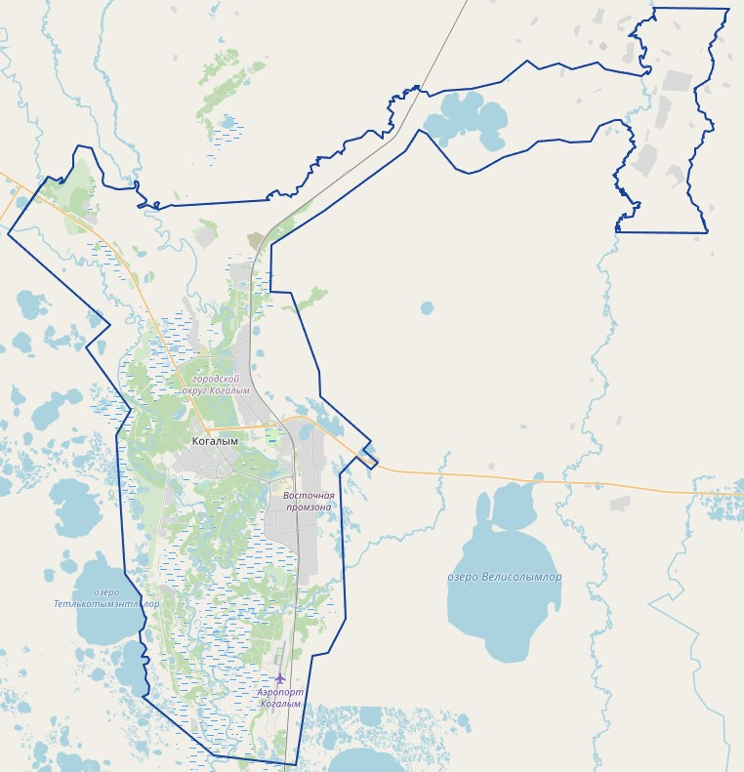
Рисунок 1. Картосхема административных границ г. Когалым

Раздел 1. Показатели существующего и перспективного спроса на тепловую энергию (мощность) и теплоноситель в установленных границах территории поселения, городского округа

Величины существующей отапливаемой площади строительных фондов и приросты площади строительных фондов по расчетным элементам территориального деления с разделением объектов строительства на многоквартирные дома, индивидуальные жилые дома, общественные здания и производственные здания промышленных предприятий по этапам - на каждый год первого 5-летнего периода и на последующие 5-летние периоды (далее - этапы)
Сфера жилого фонда города Когалыма характеризуется активной реновацией морально и технически устаревшего жилья в левобережной части города Когалыма, где сохраняется более ранняя жилая застройка.
Жилищный фонд в генеральном плане, утвержденном решением Думы города Когалыма Ханты-Мансийского автономного округа - Югры от 25.07.2008 № 275-ГД «Об утверждении генерального плана города Когалыма», характеризуется следующими показателями:
а) общий объем жилищного фонда к 2035 г. – 2163,66 тыс. кв. м.
б) новое строительство жилищного фонда к 2035 г. – 1173,49 тыс. кв. м.
в) средняя обеспеченность населения жилой площадью к 2035 г. – 25/30 кв. м.
г) структура жилищного фонда к 2035 г.:
- Многоэтажная жилая застройка – 990,59 тыс. кв.м.
- Малоэтажная жилая застройка – 340,15 тыс. кв.м.
- Среднеэтажная жилая застройка – 671,02 тыс. кв.м.
- Индивидуальная жилая застройка – 161,94 тыс. кв.м.
Для реализации поставленных задач предусматриваются различные направления развития в социальной сфере: строительство школ и детских садов, объектов физической культуры и спорта, а также строительство и реконструкция культурно-досуговых учреждений.
Архитектурно-планировочные решения позволят обеспечить благоприятные условия для жизни на данной территории настоящего и будущего поколений, с учетом взаимного влияния таких составляющих, как природные факторы, жилые образования, зоны общественно-делового центра, зоны отдыха, производственные зоны и зоны инженерной и транспортной инфраструктур.
Общая характеристика жилищного фонда города Когалыма по данным статистической отчетности 1- жилфонд за 2025 год отражена в таблице 2.
Таблица 2. Общая характеристика жилищного фонда города Когалыма
№ п/п | Наименование показателя | Ед.изм. | 2025 год
1. | Количество домов, всего, в т.ч. | ед. | 1075
1.1. | многоквартирных жилых домов | ед. | 373
1.2. | жилых домов блокированной застройки | ед.
1.3. | жилых домов (индивидуально-определенных зданий) | ед. | 702
2. | Общая площадь жилых помещений - всего | тыс.м2 | 1 146,60
2.1. | в многоквартирных жилых домах | тыс.м2 | 1 057,49
2.2. | жилых домов блокированной застройки | \ | -
2.3. | жилых домов (индивидуально-определенных зданий) | тыс.м2 | 89,11
2.4. | в том числе в собственности
2.4.1. | частной | тыс.м2 | 1 106,01
2.4.2. | государственной | тыс.м2 | -
2.4.3. | муниципальной | тыс.м2 | 40,59
3. | Прибыло общей площади за год - всего, в т.ч. | тыс.м2 | 17,94
4. | Выбыло общей площади за год - всего | тыс.м2 | 2,45
7. | Износ жилищного фонда:: | тыс.м2
7.1. | от 0 до 30% | тыс.м2 | 409,4
7.2. | от 31% до 65% | тыс.м2 | 733,67
7.3. | от 66% до 70% | тыс.м2 | 2,00
7.4. | Свыше 70% | тыс.м2 | 1,53
8. | Жилищный фонд, оборудованный:
8.1. | водопроводом | тыс.м2 | 1 146,60
8.1. | водопроводом | % | 100%
8.2. | водоотведением (канализацией) | тыс.м2 | 1 146,60
8.2. | водоотведением (канализацией) | % | 100%
8.3. | отоплением | тыс.м2 | 1 146,60
8.3. | отоплением | % | 100%
8.4. | электроснабжением | тыс.м2 | 1 146,60
8.4. | электроснабжением | % | 100%
8.5. | горячим водоснабжением | тыс.м2 | 1 146,60
8.5. | горячим водоснабжением | % | 100%
8.6. | ваннами (душем) | тыс.м2 | 1 146,60
8.6. | ваннами (душем) | % | 100%
8.7. | газом (сетевым, сжиженным) | тыс.м2 | 42,10
8.7. | газом (сетевым, сжиженным) | % | 3,7%
8.8. | напольными электрическими плитами | тыс.м2 | 1 146,60
8.8. | напольными электрическими плитами | % | 100%
9. | Жилищный фонд, оборудованный централизованным:
9.1. | водопроводом | тыс.м2 | 1 112.20
9.1. | водопроводом | % | 97%
9.2. | водоотведением (канализацией) | тыс.м2 | 1 112.20
9.2. | водоотведением (канализацией) | % | 97%
9.3. | отоплением | тыс.м2 | 1 112.20
9.3. | отоплением | % | 97%
9.4. | электроснабжением | тыс.м2 | 1 146,60
9.4. | электроснабжением | % | 100%
9.5. | горячим водоснабжением | тыс.м2 | 1 112.20
9.5. | горячим водоснабжением | % | 97%
9.6. | ваннами (душем) | тыс.м2 | 1 112.20
9.6. | ваннами (душем) | % | 97%
9.7. | газом (сетевым, сжиженным) | тыс.м2 | 42,10
9.7. | газом (сетевым, сжиженным) | % | 3,7%
10. | Жилищный фонд, оборудованный одновременно водопроводом, водоотведением (канализацией), отоплением, горячим водоснабжением, газом или электрическими плитами | тыс.м2 | 1 112.20
10. |  | % | 97%
11. | Уровень обеспеченности населения жильем (на конец года) | м²/чел. | 15,8
12. | численность постоянного населения | чел. | 65 212
Площадь территорий города Когалыма, занятых жилой застройкой, составляет 212,8 га что составляет примерно 1% от территории муниципального образования. Из них 16% приходится на территорию многоэтажной жилой застройки, 36% - жилой застройки средней этажности, 35% - малоэтажной жилой застройки и 13% занимает индивидуальная жилая застройка.
К концу 2025 года размер общей площадь жилых помещений, приходящийся в среднем на одного жителя города Когалыма, составлял 15,8 кв. м. Данное значение меньше (на 12,2%) стандарта социальной нормы площади жилого помещения.
По качественным показателям жилого фонда (доля аварийного и ветхого жилья) наблюдается положительная динамика: объем ветхого и аварийного жилья снижается, как в абсолютных, так и в относительных показателях (таблица 3).
Таблица 3. Качественные показатели жилого фонда
Показатели | Единица измерения | 2022 | 2023 | 2024 | 2025
Общая площадь жилищного фонда, в том числе: | тыс. кв. м | 1095,60 | 1118,90 | 1131,11 | 1146,60
ветхое и аварийное жилье | тыс. кв. м. | 21,6 | 15,3 | 4,3 | 2,4
Доля ветхого и аварийного жилья в общем объеме жилищного фонда | % | 2,0 | 1,4 | 0,3 | 0,2

Проектом внесения изменений в генеральный план города Когалыма предусмотрено развитие зоны жилого назначения в северной части населенного пункта г. Когалыма на свободных от застройки территориях. Вдоль улицы Дружбы народов проектом формируются кварталы среднеэтажной и многоэтажной жилой застройки до 16 этажей. Вместе с тем, в северо-западной части жилого массива, у озера проектом формируются кварталы многоэтажной жилой застройки. Индивидуальная жилая застройка предусмотрена проектом на берегу старицы реки Ингу-Ягун.
В жилом районе «поселок Пионерный» за счет реконструкции ветхого фонда предусмотрено развитие малоэтажной жилой застройки по ул. Береговая, ул. Набережная, пр-т Нефтяников, ул. Олимпийская. Вдоль улицы Комсомольская, на свободной территории проектом предусмотрена зона малоэтажной жилой застройки. Севернее улицы Широкая (территория поселка СМП-254) получает развитие индивидуальная жилая застройка.
В границах улиц Таллиннская, Рижская, Вильнюсская планируется снос ветхого и аварийного жилья, с последующей передачей освободившихся земель под индивидуальную жилую застройку. В районе «поселок Фестивальный» так же планируется снос ветхого жилья и передача земель под ИЖС.
Прогнозная динамика ввода и сноса жилого фонда, а также ввода административных зданий на территории города Когалыма представлена в таблице 4.
Таблица 4. Перспективные показатели изменения площади строительных фондов города Когалыма
№ п/п | Показатели | 2022 | 2023 | 2024 | 2025 | 2026-2035
1 | Общая площадь жилых зданий (ввод), тыс. кв. м | 16,7 | 28,8 | 22,69 | 17.94 | 649,37
2 | Общая площадь жилых зданий (снос), тыс. кв. м | 16,5 | 5,4 | 9,8 | 1,9 | 19,343
3 | Общая площадь административных зданий (ввод), тыс. кв. м | 0 | 0 | 0 | 0 | 237,0

Убыль площадей жилой и административной застройки
Ввиду высокой доли жилых домов в деревянном исполнении, на территории городского округа расположен непригодный для проживания жилищный фонд: ветхое и аварийное жилье. Мероприятия по сносу аварийного жилья, строительству новых многоквартирных домов осуществляются в рамках реализации муниципальной программы «Развитие жилищной сферы в городе Когалыме», утвержденной постановлением Администрации города Когалыма от 24.12.2024 №2580 «Об утверждении муниципальной программы «Развитие жилищной сферы в городе Когалыме»».
Согласно графику сноса жилых домов, в соответствии с постановлением Администрации города Когалыма от 22.07.2013 №2152 «Об определении сроков отселения граждан из жилых домов, признанных в установленном порядке аварийными и подлежащими сносу» в 2025 году, учитывая сроки расселения граждан, снесено 4 дома общей площадью 1,9 тыс. кв. м.
Перечень многоквартирных домов, признанных аварийными и подлежащих переселению, на территории г. Когалым приведен в таблице 5.
Перечень жилых помещений, признанных в установленном порядке непригодными для проживания приведен в таблице 6.

Таблица 5. Перечень аварийных многоквартирных жилых домов, признанных в установленном порядке аварийными и подлежащими сносу

№ п/п | Адрес жилого дома, признанного аварийным и подлежащим сносу | Год ввода в эксплу- атацию | Кол-во квартир, ед. | Общая площадь жилых помещений, кв.м. | Количество граждан, проживающих в домах признанных аварийными и подлежащими сносу, чел. | Заключение межведомственной комиссии об аварийности |  | Сроки отселения граждан, проживающих в жилых домах, признанных аварийными и подлежащими сносу | Присоединенная тепловая нагрузки, Гкал/ч | Наименование котельной (зоны теплоснабжения)
 |  |  |  |  |  | № | Дата |  | Присоединенная тепловая нагрузки, Гкал/ч | Наименование котельной (зоны теплоснабжения)
2026
1 | Фестивальная, д.23 | 1986 | 16 | 917,60 | 2 | 16 | 05.08.2021 | 31.12.2026 | 0,22647 | ПМК-177
2 | Фестивальная, д.28 | 1990 | 27 | 546,40 | 1 | 2 | 23.03.2020 | 31.12.2026 | 0,11940 | ПМК-177
3 | Рижская, д.25 | 1981 | 2 | 80,90 | 1 | 28 | 22.11.2021 | 31.12.2026 | 0,01974 | ПМК-177
 | Всего |  | 45 | 1544,9 | 4 |  |  |  | 0,36561
 | ПМК-177 |  | 45 | 1544,9 | 4 |  |  |  | 0,36561

Таблица 6. Перечень жилых помещений, признанных в установленном порядке непригодными для проживания

№ п/п | Адрес жилого помещения, признанного непригодным для проживания | Год ввода в эксплуатацию жилого дома в котором расположено жилое помещение | Кол-во квартир, ед. | Общая площадь жилых помещений, кв.м. | Количество граждан, проживающих в жилых помещениях признанных непригодными для проживания, чел. | Заключение межведомственной комиссии о непригодности |  | Сроки отселения граждан, проживающих в жилых помещениях признанных непригодными для проживания | Присоединенная тепловая нагрузки, Гкал/ч
 |  |  |  |  |  | № | Дата |  | Присоединенная тепловая нагрузки, Гкал/ч
1 | Энергетиков, д.15 | 1980 | 1 | 63,60 | 3 | 4 | 14.05.2021 | 31.12.2027 | 0,01257
2 | Вильнюсская, д.6 | 1983 | 1 | 114,90 | 8 | 13 | 05.08.2021 | 31.12.2027 | 0,02772
3 | Вильнюсская, д.8 | 1983 | 1 | 111,80 | 5 | 14 | 05.08.2021 | 31.12.2027 | 0,02522
4 | Вильнюсская, д.42 | 1987 | 1 | 103,90 | 3 | 15 | 05.08.2021 | 31.12.2027 | 0,02241
5 | Рижская, д.22 | 1981 | 1 | 76,10 | 1 | 31 | 22.11.2021 | 31.12.2027 | 0,01692
6 | Вильнюсская, д.22 | 1983 | 1 | 115,10 | 7 | 30 | 22.11.2021 | 31.12.2027 | 0,02588
 | ИТОГО |  | 6 | 585,4 | 32 |  |  |  | 0,13072

Всего в 2025 году введено в эксплуатацию 17,94 тыс. кв. м жилья, в том числе: 2,79 тыс. кв. м – многоквартирные дома, 15,15 тыс. кв. м – индивидуальное жилищное строительство. В рамках регионального проекта «Жилье» ведется застройка 11-го микрорайона города и района Пионерный.
Согласно, предоставленным данным на расчетный срок до 2035 года, ожидается прирост тепловой нагрузки за счет размещения нового строительства.
Фактические темпы нового строительства значительно ниже проектных значений, кроме того, в Генеральном плане и Программе комплексного развития отсутствуют необходимые для расчета данные о тепловой нагрузке или площади и отапливаемом объеме по каждому объекту, планируемому к вводу до 2035 года. В связи с этим для дальнейших расчетов перспективных приростов тепловых нагрузок по элементам территориального деления и зонам действия источников тепловой энергии были использованы данные проектов планировки и межевания территории отдельных районов города. Схема теплоснабжения учитывает следующие объекты перспективной застройки:
1. Правобережная часть:
a. Зона перспективной застройки 8 микрорайона. Присоединенная тепловая нагрузка – 7,373 Гкал/ч.
b. Жилой комплекс на пересечении ул. Янтарной и Дружбы Народов в 12 микрорайоне (ЖК «Философский камень»). Присоединенная тепловая нагрузка – 5,88 Гкал/ч;
c. Жилой комплекс «Энергия». Присоединенная тепловая нагрузка – 4,67 Гкал/ч;
d. Сад тропических лесов. Присоединенная тепловая нагрузка – 4,398 Гкал/ч;
e. Размещение многофункционального футбольного комплекса, общеобразовательного учреждения и общежития в 16 микрорайоне. Присоединенная тепловая нагрузка – 5,96 Гкал/ч;
f. Музыкальная школа. Присоединенная тепловая нагрузка – 0,38 Гкал/ч;
g. Школа на 1000 мест (мкр-н 10). Присоединенная тепловая нагрузка – 3,009 Гкал/ч;
2. Левобережная часть:
a п. Пионерный – малоэтажная жилая застройка. Тепловая нагрузка будет согласовываться по мере ввода объектов. Источник теплоснабжения – подключение к системе газоснабжения.
b. п. Пионерный – перспективная застройка по ул. Комсомольская, строительство спортивных объектов и Ледовой арены в микрорайоне «Галактика». Присоединенная тепловая нагрузка – 3,7 Гкал/ч;
c. п. Пионерный – научно-образовательный центр в городе Когалыме. Присоединенная тепловая нагрузка – 10,8 Гкал/ч.
Реестр перспективных потребителей (в соответствии с реестром выданных ТУ на присоединение и проектов планировок территорий) представлены в таблице 7.
Таблица 7. Реестр перспективных потребителей (в соответствии с реестром выданных ТУ на присоединение и проектов планировок территорий)
№ п/п | Наименование абонента | Адрес Объекта капитального строительства | Заявленная тепловая мощность потребления, Гкал/ч |  |  | Планируемый срок ввода Объекта капитального строительства в эксплуатацию | Источник теплоснабжения
№ п/п | Наименование абонента | Адрес Объекта капитального строительства | Отопление, вентиляция | ГВС | всего |  | Источник теплоснабжения
1 | Многофункциональный центр прикладных квалификаций по подготовке персонала на базе бюджетного учреждения профессионального образования автономного округа «Когалымский политехнический колледж» в г. Когалыме (Общежитие кампусного типа на 100 мест) | ХМАО-Югра, г. Когалым, 16 микрорайон, в 40 метрах на запад от жилого дома по ул. Прибалтийская, д. 31/1, кадастровый номер участка 86:17:0011701:681 | 0,55056 | 0,41961 | 0,97017 | II квартал 2023 | Котельные коммунальной зоны (КВГМ-50)
2 | Футбольный комплекс | ХМАО г. Когалым, 16 микрорайон | - | - | 1,98083 | 2025 | Котельные коммунальной зоны «КВГМ-50»
3 | Школа на 1125 мест | ХМАО г. Когалым, 16 микрорайон, 86:17:0011701:2032 | 2,174, на техн. нужды 0,277 | 0,558 | 3,009 | 2025 | Котельные коммунальной зоны «КВГМ-50»
4 | Пожарное депо в городе Когалыме | ХМАО г. Когалым, р-н Пионерный,  86:17:0010207:1206 | 0,1118 | 0,1032 | 0,215 | 4 квартал 2025 года | Котельная №1 «Арочник»
5 | Средняя общеобразовательная школа (Общеобразовательная организация с универсальной безбарьерной средой) | ХМАО г. Когалым, ул. Сибирская, 10 мкр-н  86:17:0011601:1565 | 2,174, на техн. нужды 0,277 | 0,558 | 3,009 | 3 квартал 2024 года | Котельные коммунальной зоны «КВГМ-50»
6 | Жилой комплекс «Философский камень» | ХМАО-Югра, г. Когалым, ул. Дружбы Народов,  86:17:00101112:260 | 5,88  (1,97894 временное подключе-ние) | - | 5,88  (1,97894 временное подключе-ние) | 4 квартал 2024 года | Новая Котельная 29,1 МВт
7 | Складской комплекс и здание компрессорной | ХМАО г. Когалым, ул. Ноябрьская,  86:17:0010404:44 | 1,847 | - | 1,847 | 3 квартал 2024 года | ДЕ-25 (Северная промзона)
8 | Административное здание | ХМАО г. Когалым, ул. Ноябрьская, 9,  86:17:0010406:466 | 0,0602 | - | 0,0602 | 2023 год | ДЕ-25 (Северная промзона)
9 | Многоквартирный жилой дом | ХМАО г. Когалым, ул. Широкая и ул. Набережная,  86:17:0010206:1373, 86:17:0010206:1374 | 1,74 | - | 1,74 | 3 квартал 2025 года | Котельная №1 (Арочник)
10 | Музейный комплекс в городе Когалыме | ХМАО г. Когалым 86:17:0010114:51 | 1,2 | - | 1,2 | 4 квартал 2024 года | Котельные коммунальной зоны
11 | Станция технического обслуживания | ХМАО г. Когалым, ул. Центральная, д.6,  86:17:0010601:5 | 0,03493 | - | 0,03493 | 3 квартал 2024 года | Котельная ВКГМ (Восточная промзона)
12 | Музыкальная школа в городе Когалым | ХМАО-Югра, г. Когалым, проезд Солнечный на земельном участке с кадастровым номером 86:17:0010109:2990 | 0,303 | 0,08 | 0,38 | 2023 год | Котельные коммунальной зоны (КВГМ-50)
13 | Средняя общеобразовательная школа-сад в г. Когалыме (Образовательная организация с универсальной безбарьерной средой) | ХМАО-Югра, г. Когалым, ул. Привокзальная, 27  86:17:0010302:86 | 0,9595 | 0,089 | 1,0485 | 2025 год | Котельная «ПМК-177»
14 | Трехэтажный многоквартирный жилой дом №3 по ул. Береговая в г. Когалым | ХМАО г. Когалым, р-н Пионерный,  86:17:0010210:111 | 0,156 | 0,156 | 0,292 | 3 квартал 2024 года | Котельная №1 «Арочник»
15 | Торговый павильон | ХМАО г. Когалым, ул. Ленинградская, 43  86:17:0010104:55 | 0,00636 | - | 0,00636 | 4 квартал 2023 года | Котельные коммунальной зоны
16 | Теплая стоянка №1 с пристроем и легковые гаражи | ХМАО г. Когалым, ул. Ноябрьская, 9  86:17:0010406:467 | 0,83425 | - | 0,83425 | 3 квартал 2024 года | ДЕ-25 (Северная промзона)
17 | Жилой дом №8Д, р-н. Пионерный, г. Когалым | ХМАО г. Когалым, р-н Пионерный  86:17:0010212:205 | 0,18 | 0,172 | 0,352 | 3 квартал 2024 года | Котельная №1 «Арочник»
18 | Жилой комплекс «Энергия» | На пересечении пр. Шмидта и ул. Дружбы Народов  КН 86:17:0010701 | 4,67 | - | 4,67 | 2025 | Новая Котельная 29,1 МВт
19 | Сад тропических лесов в городе Когалыме | В границах пр. Шмидта и ул. Дружбы Народов | 4,398 | - | 4,398 | 2026 | Новая Котельная 29,1 МВт
20 | Проект планировки и  межевания территории  8 микрорайона в г. Когалым | 8 микрорайон | - | - | 7,373 | 2025–2027 | Котельные коммунальной зоны «КВГМ-50»
21 | Перспективная застройка по ул. Комсомольская, строительство спортивных объектов и Ледовой арены в микрорайоне «Галактика» | п. Пионерный | - | - | 3,7 | 2025 | БМК по ул. Комсомольская
22 | Научно-образовательный центр | г. Когалым,ул. Береговая (КН 86:17:0011201, 86:17:0010213) | - | - | 10,8 | 2024 | Новая котельная НОЦ
23 | Баня | ХМАО-Югра, г. Когалым, ул. Вильнюсская | - | - | 0,421 | 2027-2035 год | Котельная «ПМК-177»
24 | Объект торговли | ХМАО-Югра, г. Когалым, ул. Вильнюсская | - | - | 0,811 | 2027-2035 год | Котельная «ПМК-177»
25 | Крытая спортивная площадка | ХМАО-Югра, г. Когалым, ул. Таллинская | - | - | 1,520 | 2027-2035 год | Котельная «ПМК-177»
26 | Спортивный зал | ХМАО-Югра, г. Когалым, ул. Фестивальная | - | - | 1,053 | 2027-2035 год | Котельная «ПМК-177»
27 | Административное офисное здание | ХМАО-Югра, г. Когалым, ул. Привокзальная | - | - | 1,521 | 2027-2035 год | Котельная «ПМК-177»
28 | Помещение досуга | ХМАО-Югра, г. Когалым, ул. Привокзальная | - | - | 1,365 | 2027-2035 год | Котельная «ПМК-177»
Всего: |  |  |  |  | 60,4912
Примечание – На основании полученных расчетов и обоснования выбранного варианта Раздела 4 «Основные положения мастер-плана развития систем теплоснабжения городского округа» для обеспечения перспективных абонентов ЖК «Философский камень», Сад тропических лесов и ЖК «Энергия» предполагается строительство новой Котельной 29,1 МВт

В соответствии со Стратегией социально-экономического развития города Когалыма к концу 2030 года уровень средней обеспеченности площадью жилищного фонда в городском округе должен увеличиться до 27 кв. м на человека. Региональные нормативы градостроительного проектирования со схемой территориального планирования Ханты-Мансийского автономного округа – Югры устанавливают такой показатель на уровне 30 кв. м на человека.
Преобразование существующей застройки предусматривается в правобережной части г. Когалыма, где на сегодняшний день расположены непригодные для проживания жилые дома (ветхий и аварийный жилищный фонд). Территория будет застраиваться индивидуальными и многоквартирными жилыми домами высотой не более 3-х этажей.
Свободную от застройки территории правого берега предполагается застраивать индивидуальными и 3х-этажными блокированными жилыми домами.
Свободную от застройки левобережную часть города предлагается застраивать как индивидуальными жилыми домами, так и многоквартирными жилыми домами: 2х- этажными таунхаусами, домами высотой 9 ,12 и 16 этажей.
Реализация запланированных мероприятий в Генеральном плане рассчитана на 4 этапа. В первом этапе (2018-2020 гг.) предусматривается застройка левобережной части г. Когалыма при сносе непригодного жилья и освоении новых территорий. Объем нового жилья составит порядка 195,78 тыс. кв. м. Во втором этапе (2021–2025 гг.) предлагается освоение новых территорий правобережной и левобережной части города и строительство индивидуальных жилых домов и таунхаусов, объем жилья составит –319,81 тыс. кв. м. В третьем и четвертом этапах (2026–2030 гг. и 2031-2035 гг.) предлагается продолжить освоение новых территорий правобережной части, застраивая их многоквартирными многоэтажными жилыми домами, объем –657,9 тыс. кв. м. (Таблица 8).
Таблица 8. Общая характеристика жилищного фонда и объекты социального и культурно-бытового обслуживания населения города Когалыма на перспективу
№ п/п | Наименование показателя | Единица измерения | Расчетный срок
 | ЖИЛИЩНЫЙ ФОНД
1 | Объем жилищного фонда | тыс. кв. м | 2163,66
2 | Структура жилищного фонда
2.1. | - в зоне индивидуальной жилой застройки | тыс. кв. м | 161,94
2.1. | - в зоне индивидуальной жилой застройки | % к общему объему  жилищного фонда | 7,5
2.2. | -в зоне малоэтажной жилой застройки (1-3 этажей) | тыс. кв. м | 340,15
2.2. | -в зоне малоэтажной жилой застройки (1-3 этажей) | % к общему объему  жилищного фонда | 15,7
2.3. | - в зоне среднеэтажной жилой застройки (4-8 этажей) | тыс. кв. м | 671,02
2.3. | - в зоне среднеэтажной жилой застройки (4-8 этажей) | % к общему объему  жилищного фонда | 31,0
2.4. | - в зоне многоэтажной жилой застройки (9 этажей и выше) | тыс. кв. м | 990,59
2.4. | - в зоне многоэтажной жилой застройки (9 этажей и выше) | % к общему объему  жилищного фонда | 45,8
3. | Общий объем нового жилищного строительства | тыс. кв. м | 1173,49
4. | Средняя обеспеченность населения общей площадью квартир | кв. м/ чел. | 25/30
ОБЪЕКТЫ СОЦИАЛЬНОГО И КУЛЬТУРНО-
БЫТОВОГО ОБСЛУЖИВАНИЯ НАСЕЛЕНИЯ
1 | Образовательные организации
1.1. | Дошкольные образовательные организации | место | 5857
1.1. | Дошкольные образовательные организации | мест/1 тыс. чел. | 78
1.2. | Общеобразовательные организации | место | 12016
1.2. | Общеобразовательные организации | мест/1 тыс. чел. | 160
1.3. | Организация дополнительного образования | место | 4945
1.3. | Организация дополнительного образования | мест/1 тыс. чел. | 66
1.4. | Профессиональные образовательные организации | объект | 3
1.5 | Образовательные организации высшего образования | объект | 0
2 | Медицинские организации и учреждения социального обслуживания
2.1 | Лечебно-профилактические медицинские организации, в том числе:
2.1.1 | Лечебно-профилактические медицинские организации, оказывающие медицинскую помощь в стационарных условиях | посещение в смену | 1855
2.1.1 |  | посещений в смену/1 тыс. чел. | 25
2.1.2 | Лечебно-профилактические медицинские организации, оказывающие медицинскую помощь в стационарных условиях | койка | 1013
2.1.2 |  | коек/1 тыс. чел. | 13
2.1.3 | Медицинские организации скорой медицинской | автомобиль | 11
2.1.3 | Медицинские организации скорой медицинской | автомобиль/1 тыс. чел. | 0,1
2.1.4 | Медицинские организации по надзору в сфере защиты прав потребителей и благополучия человека | объект | 1
2.1.5 | Комплексные центры социального обслуживания населения | объект | 1
3 | Спортивные сооружения
3.1 | Физкультурно-спортивные залы | кв. м площади пола | 26435
3.1 | Физкультурно-спортивные залы | кв. м площади пола/ 1 тыс. чел. | 352
3.2 | Плавательные бассейны | кв. м зеркала воды | 1912
3.2 | Плавательные бассейны | кв. м зеркала воды/1 тыс. чел. | 26
3.3 | Плоскостные сооружения | кв. м | 112421
3.3 | Плоскостные сооружения | кв. м/1 тыс. чел. | 1497
3.4 | Прочие спортивные сооружения | объект | 1
4 | Учреждения культуры и искусства:
4.1 | Музеи | объект | 2
4.2 | Выставочные залы | объект | 1
4.3 | Учреждения культуры клубного типа | место | 1884
4.3 | Учреждения культуры клубного типа | мест/1 тыс. чел. | 25
4.4 | Кинотеатры | объект | 2
4.5 | Библиотеки | объект | 11
4.6 | Универсальные спортивно-зрелищные залы | место | 1000
4.6 | Универсальные спортивно-зрелищные залы | мест/1 тыс. чел. | 13
5 | Объекты пожарной охраны
5.1 | Пожарное депо | автомобиль | 30
5.1 | Пожарное депо | автомобиль/ 1 тыс. чел. | 0,4
В перспективе запланировано строительство трех школ. В целях создания условий для всестороннего творческого развития детей, сопровождения и поддержки одаренных детей и молодежи введен в эксплуатацию объект «Музыкальная школа».
Завершено строительство научно-образовательного центра (далее - Центр), который станет филиалом Пермского национального исследовательского политехнического университета - одного из лучших вузов страны по подготовке инженерных кадров. Площадь четырехэтажного здания составит 17,9 тыс. квадратных метров без стилобата, Центр рассчитан на 380 абитуриентов и 40 преподавателей. Образовательный центр позволит обеспечивать подготовку высококвалифицированных специалистов для развиваемых направлений региональной экономики в связке с инновационными разработками
В целях обеспечения возможностей жителей города систематически заниматься физической культурой и спортом в городе продолжается строительство новых объектов спортивной инфраструктуры (в том числе обустройство спортивных площадок).
Развивается жилищное строительство, создание и реконструкция общественных пространств в условиях северного города. В целях повышения уровня комфортности городской среды ведется работа по вовлечению граждан города Когалыма к участию в вопросах благоустройства территорий в рамках регионального проекта «Формирование комфортной городской среды».
В целях формирования благоприятных условий для привлечения частных инвестиций в экономику города, Администрация города Когалыма осуществляет взаимодействие с Департаментом экономического развития Ханты-Мансийского автономного округа - Югры и Фондом развития Югры в части обеспечения качественного и информативного заполнения разделов Инвестиционной карты Югры.
В настоящее время на Инвестиционной карте Югры размещена информация:
- о 17 объектах, включенных в план создания инвестиционной инфраструктуры;
- о 3 свободных земельных участках и 2 свободных инвестиционных объектах.

Существующие и перспективные объемы потребления тепловой энергии (мощности) и теплоносителя с разделением по видам теплопотребления в каждом расчетном элементе территориального деления на каждом этапе
Балансы тепловой мощности были составлены с учетом:
1) Приростов тепловой нагрузки согласно Программы комплексного развития систем коммунальной инфраструктуры г. Когалыма и проектов планировки и межевания территории города.
3) Мероприятий по сносу аварийного жилья.
4) Перераспределения тепловых нагрузок между источниками тепловой энергии и ликвидации источников.
5) Мероприятий по строительству новых источников тепловой энергии
Приросты тепловых нагрузок по единицам территориального деления города Когалыма на 2023-2035 годы с учетом сноса ветхого жилищного фонда и перераспределения нагрузки между источниками теплоснабжения представлены в таблице 9.
Приросты тепловых нагрузок по источникам теплоснабжения г. Когалыма на период до 2035 года с учетом сноса ветхого жилого фонда представлены в таблице 10.
Существующие и перспективные потери теплоносителя представлены в таблице 11.

Таблица 9. Приросты тепловых нагрузок по единицам территориального деления города Когалыма на 2023-2035 годы с учетом сноса ветхого жилищного фонда и перераспределения нагрузки между источниками теплоснабжения
№ п/п | Территориальное деление города Когалыма | Присоединенная тепловая нагрузка, Гкал/ч (2022 г.) | Прирост тепловой нагрузки, Гкал/ч |  |  |  |  | Снижение тепловой нагрузки по причине сноса аварийного жилья и перераспределения нагрузки между источниками, Гкал/ч |  |  |  |  | Перспективная нагрузка, Гкал/ч
№ п/п | Территориальное деление города Когалыма | Присоединенная тепловая нагрузка, Гкал/ч (2022 г.) | 2023 г. | 2024 г. | 2025 г. | 2026 г. | 2027-2035гг. | 2023 г. | 2024 г. | 2025 г. | 2026 г. | 2027-2035гг. | 2023 г. | 2024 г. | 2025 г. | 2026 г. | 2027-2035гг.
1 | Правобережная часть: | 142,410 | 1,3565 | 10,089 | 9,660 | 7,987 | 3,785 | 0,000 | 0,000 | 0,000 | 0,000 | 0,000 | 143,767 | 153,856 | 163,516 | 171,502 | 175,287
1.1. | Правобережная часть (мкр. 1–13), ЖК «Философский камень», ЖК «Энергия», Яранга | 140,00 | 1,357 | 10,089 | 9,660 | 7,987 | 3,785 | 0,000 | 0,000 | 0,000 | 0,000 | 0,000 | 141,357 | 151,446 | 161,106 | 169,092 | 172,877
1.2. | Площадка КОС | 2,410 | 0 | 0 | 0 | 0 | 0 | 0 | 0 | 0 | 0 | 0 | 2,410 | 2,410 | 2,410 | 2,410 | 2,410
2. | Левобережная часть | 109,793 | 0,0602 | 16,06 | 8,866 | 0 | 0 | 1,904 | 1,601 | 2,162 | 0,00 | 0,00 | 107,949 | 120,508 | 127,211 | 127,211 | 127,211
2.1. | п. ПМК, п. Фестивальный | 12,984 | 0 | 0,00 | 0,00 | 1,049 | 6,69 | 1,754 | 0,994 | 0,000 | 0 | 0 | 11,230 | 10,236 | 10,236 | 11,285 | 17,975
2.2. | п. Пионерный, п. СМП-524, п. ДСУ-12, Галактика, НОЦ | 25,61 | 0 | 13,344 | 5,655 | 0 | 0 | 0,15039 | 0,60734 | 0 | 0 | 0 | 25,460 | 36,296 | 41,951 | 41,951 | 41,951
2.3. | Северная промзона | 27,345 | 0,0602 | 2,68 | 0 | 0 | 0 | 0 | 0 | 0 | 0 | 0 | 27,405 | 30,086 | 30,086 | 30,086 | 30,086
2.4. | Восточная промзона | 38,765 | 0 | 0,0349 | 2,162 | 0 | 0 | 0 | 0 | 2,162 | 0 | 0 | 38,765 | 38,800 | 38,800 | 38,800 | 38,800
2.5. | Аэропорт | 5,089 | 0 | 0,00 | 0 | 0 | 0 | 0 | 0 | 0 | 0 | 0 | 5,089 | 5,089 | 5,089 | 5,089 | 5,089
3. | п. Ортъягун | 9,4 | 0 | 0,00 | 0 | 0 | 0 | 0 | 0 | 0 | 0 | 0 | 9,400 | 9,400 | 9,400 | 9,400 | 9,400
 | Итого по г. Когалыму: | 261,603 | 1,417 | 26,149 | 18,526 | 7,987 | 3,785 | 1,904 | 1,601 | 2,162 | 0,000 | 0,000 | 261,115 | 283,763 | 300,127 | 308,113 | 318,588

Таблица 10. Прирост тепловой нагрузки по источникам теплоснабжения г. Когалыма
Наименование источника теплоснабжения |  | Присоединенная тепловая нагрузка, Гкал/ч | Прирост тепловой нагрузки, Гкал/ч |  |  |  |  | Снижение тепловой нагрузки по причине сноса аварийного жилья и перераспределения нагрузки между источниками, Гкал/ч |  |  |  |  | Перспективная нагрузка, Гкал/ч
 |  | 2022г. | 2023 | 2024 | 2025 | 2026 | 2027–2035 | 2023 | 2024 | 2025 | 2026 | 2027–2035 | 2023 | 2024 | 2025 | 2026 | 2027–2035
1 | ПМК-177 | 12,984 | 0 | 0 | 0,00 | 1,049 | 6,69 | 1,75406 | 0,99386 | 0,0 | 0 | 0 | 11,230 | 10,236 | 10,236 | 11,285 | 17,975
2 | Котельные п. Пионерный | 22,8 | 0 | 0,644 | 1,955 | 0 | 0 | 0,15039 | 2,50734 | 0,0 | 0 | 0 | 22,650 | 20,786 | 22,741 | 22,741 | 22,741
3 | СУ-78 | 2,162 | 0 | 0 | 0 | 0 | 0 | 0 | 0 | 2,162 | 0 | 0 | 2,162 | 2,162 | 0,000 | 0,000 | 0,000
4 | КСАТ | 2,038 | 0 | 0 | 0 | 0 | 0 | 0 | 0 | 0 | 0 | 0 | 2,038 | 2,038 | 2,038 | 2,038 | 2,038
5 | Котельные коммунальной зоны | 140,00 | 1,3565 | 4,209 | 4,99 | 3,589 | 3,785 | 0 | 0 | 0 | 0 | 0 | 141,357 | 145,566 | 150,556 | 154,144 | 157,929
6 | Котельная ДЕ-25 Северная промзона | 27,345 | 0,0602 | 2,6813 | 0 | 0 | 0 | 0 | 0 | 0 | 0 | 0 | 27,405 | 30,086 | 30,086 | 30,086 | 30,086
7 | Котельная ВКГМ Восточная промзона | 28,873 | 0 | 0,0349 | 2,162 | 0 | 0 | 0 | 0 | 0 | 0 | 0 | 28,873 | 28,908 | 31,070 | 31,070 | 31,070
8 | Котельная БПО Восточная промзона | 3,252 | 0 | 0 | 0 | 0 | 0 | 0 | 0 | 0 | 0 | 0 | 3,252 | 3,252 | 3,252 | 3,252 | 3,252
9 | Котельная Аэропорта | 5,089 | 0 | 0 | 0 | 0 | 0 | 0 | 0 | 0 | 0 | 0 | 5,089 | 5,089 | 5,089 | 5,089 | 5,089
10 | Котельная ООО «УПТК» | 2,44 | 0 | 0 | 0 | 0 | 0 | 0 | 0 | 0 | 0 | 0 | 2,440 | 2,440 | 2,440 | 2,440 | 2,440
11 | Котельная ООО «Горводоканал» | 2,41 | 0 | 0 | 0 | 0 | 0 | 0 | 0 | 0,37 | 0,37 | 0,37 | 2,410 | 2,410 | 2,040 | 2,040 | 2,040
12 | Котельная СКК "Галактика" | 2,81 | 0 | 0 | 0 | 0 | 0 | 0 | 0 | 0 | 0 | 0 | 2,810 | 2,810 | 2,810 | 2,810 | 2,810
13 | Котельная жилого поселка | 4,7 | 0 | 0 | 0 | 0 | 0 | 0 | 0 | 0 | 0 | 0 | 4,700 | 4,700 | 4,700 | 4,700 | 4,700
14 | Котельная промплощадки | 4,7 | 0 | 0 | 0 | 0 | 0 | 0 | 0 | 0 | 0 | 0 | 4,700 | 4,700 | 4,700 | 4,700 | 4,700
15 | БМК 14,0 МВт (ул. Комсомольская) | - | 0 | 1,9 | 3,7 | 0 | 0 | 0 | 0 | 0 | 0 | 0 | 0 | 1,9 | 5,6 | 5,600 | 5,600
16 | Котельная НОЦ | - | 0 | 10,8 | 0 | 0 | 0 | 0 | 0 | 0 | 0 | 0 | 0 | 10,8 | 10,8 | 10,800 | 10,800
17 | Новая Котельная 29,1 МВт | - | 0 | 5,88 | 4,67 | 4,398 | 0 | 0 | 0 | 0 | 0 | 0 | 0 | 5,88 | 10,55 | 14,948 | 14,948
ИТОГО: |  | 261,603 | 1,417 | 26,149 | 18,526 | 7,987 | 3,785 | 1,904 | 3,501 | 2,532 | 0,370 | 0,370 | 261,115 | 283,763 | 299,757 | 307,743 | 318,578

Таблица 11. Существующие и перспективные потери теплоносителя
№ п/п | Единицы территориального деления | Расход теплоносителя на подпитку тепловой сети, т/ч
№ п/п | Единицы территориального деления | 2023 | 2024 | 2025 | 2026 | 2027–2030 | 2031–2035
1 | Правобережная часть | 9,77 | 10,37 | 10,77 | 13,45 | 13,45 | 13,45
1.1 | Правобережная часть (мкр. 1–13) | 9,6 | 10,2 | 10,6 | 13,28 | 13,28 | 13,28
1.2 | Площадка КОС | 0,17 | 0,17 | 0,17 | 0,17 | 0,17 | 0,17
2 | Левобережная часть | 25,48 | 25,47 | 25,46 | 25,44 | 25,53 | 25,57
2.1 | п. ПМК, п. Фестивальный | 3,25 | 3,24 | 3,22 | 3,15 | 3,1 | 3,1
2.2 | п. Пионерный, п. СМП-524, п. ДСУ-12 | 8,23 | 8,23 | 8,24 | 8,29 | 8,36 | 8,4
2.3 | Северная промзона | 4,91 | 4,91 | 4,91 | 4,91 | 4,91 | 4,91
2.4 | Восточная промзона | 8,31 | 8,31 | 8,31 | 8,31 | 8,38 | 8,38
2.5 | Аэропорт | 0,78 | 0,78 | 0,78 | 0,78 | 0,78 | 0,78
3. | п. Ортъягун | 1,76 | 1,76 | 1,76 | 1,76 | 1,76 | 1,76
 | Итого по г. Когалым: | 37,01 | 37,6 | 37,99 | 40,65 | 40,74 | 40,78

Существующие и перспективные объемы потребления тепловой энергии (мощности) и теплоносителя объектами, расположенными в производственных зонах, на каждом этапе
Котельные ООО «УПТК», ООО «Газпром трансгаз Сургут» Ортьягунское ЛПУМГ, а также ООО «КонцессКом» вырабатывают тепловую энергию на нужды отопления и горячего водоснабжения потребителей (юридических лиц и населения). Котельная ООО «Горводоканал» поставляет тепловую энергию на нужды отопления КОС и ряда потребителей (юридических лиц).
Перспективные объемы реализации тепловой энергии представлены в таблице 12.
Таблица 12. Существующие и перспективные объемы реализации тепловой энергии на нужды отопления, вентиляции и горячего водоснабжения, тыс. Гкал
№ п/п | Наименование теплоснабжающей организации | Объемы реализации тепловой энергии, тыс. Гкал
№ п/п | Наименование теплоснабжающей организации | 2022 год | 2023 год  факт | 2024 год  факт | 2025 год  факт | 2026 год  план | 2027–2031 годы  план | 2032–2035 годы  план
1 | ООО «КонцессКом» объекты концессионного соглашения | 439,362 | 433,67 | 452,77 | 436,22 | 461,0 | 450,1 | 450,1
1 | ООО «КонцессКом» объекты промышленных зон | 108,674 | 113,58 | 116,75 | 115,92 | 108,674 | 115,9 | 115,9
2 | ООО «СКК» | 9,408 | 9,408 | 9,408 | 9,408 | 9,408 | 9,408 | 9,408
3 | ООО «УПТК» | 5,805 | 5,77 | 5,81 | 5,81 | 5,81 | 5,81 | 5,81
4 | ООО «Горводоканал» | 6,196 | 5,711 | 5,846 | 6,558 | 5,50 | 6,00 | 6,00
5 | ООО «Газпром трансгаз Сургут» Ортьягунское ЛПУМГ | 23,446 | 27,3 | 27,3 | 27,3 | 27,3 | 27,3 | 27,3
 | ВСЕГО | 592,891 | 630,412 | 620,342 | 618,092 | 617,692 | 617,692 | 617,692

Существующие и перспективные величины средневзвешенной плотности тепловой нагрузки в каждом расчетном элементе территориального деления, зоне действия каждого источника тепловой энергии, каждой системе теплоснабжения и по поселению, городскому округу
Средневзвешенная плотность тепловой нагрузки указывается с учетом площади действия источника тепловой энергии и нагрузки, которая к нему подключена.
Существующее и перспективное значение средневзвешенной плотности тепловой нагрузки на территории г. Когалыма представлена в таблице 13.
Таблица 13. Существующее и перспективное значение средневзвешенной плотности тепловой нагрузки на территории
№ п/п | Зона действия источника ТЭ | Существующая средневзвешенная плотность тепловой нагрузки, Гкал/ч/га | Перспективная средневзвешенная плотность тепловой нагрузки, Гкал/ч/га
1 | ПМК-177 | 0,1140 | 0,0991
2 | Котельные поселка Пионерный | 0,2002 | -
3 | Новая котельная №1 Арочник | 0,0000 | 0,1997
4 | СУ-78 | 0,0190 | 0,0000
5 | КСАТ | 0,0179 | 0,0179
6 | Котельные коммунальной зоны | 1,2293 | 1,3867
7 | Котельная ДЕ-25 Северная промзона | 0,2401 | 0,2642
8 | Котельная ВКГМ Восточная промзона | 0,2535 | 0,2728
9 | Котельная БПО Восточная промзона | 0,0286 | 0,0286
10 | Котельная Аэропорта | 0,0447 | 0,0447
11 | Котельная ООО «УПТК» | 0,0214 | 0,0214
12 | Котельная ООО «Горводоканал» | 0,0212 | 0,0212
13 | Котельная СКК "Галактика" | 0,0247 | 0,0247
14 | Котельная жилого поселка | 0,0413 | 0,0413
15 | Котельная промплощадки | 0,0413 | 0,0413
16 | БМК 14 МВт (ул.Комсомольская) | 0,0000 | 0,0492
17 | Котельная НОЦ | 0,0000 | 0,0948
18 | Новая котельная 29,1 МВт | 0,0000 | 0,1313

Раздел 2. Существующие и перспективные балансы тепловой мощности источников тепловой энергии и тепловой нагрузки потребителей

Существующие и перспективные зоны действия систем теплоснабжения и источников тепловой энергии
На территории г. Когалыма действуют следующие теплоснабжающие организации: общество с ограниченной ответственностью «Концессионная Коммунальная Компания» (далее - ООО «КонцессКом»), общество с ограниченной ответственностью «Горводоканал» (далее – ООО «Горводоканал»), общество с ограниченной ответственностью «Управление производственно-технологической комплектации» (далее - ООО «УПТК»), общество с ограниченной ответственностью «Спортивно-культурный комплекс» - (далее – ООО «СКК») и общество с ограниченной ответственностью «Газпром трансгаз Сургут» Ортьягунское ЛПУМГ (далее - ООО «Газпром трансгаз Сургут» Ортьягунское ЛПУМГ).
Теплоснабжение левобережной и правобережной части города осуществляется раздельно.
Существующие зоны действия систем теплоснабжения и источников тепловой энергии города Когалыма представлены на рисунках 2-3.

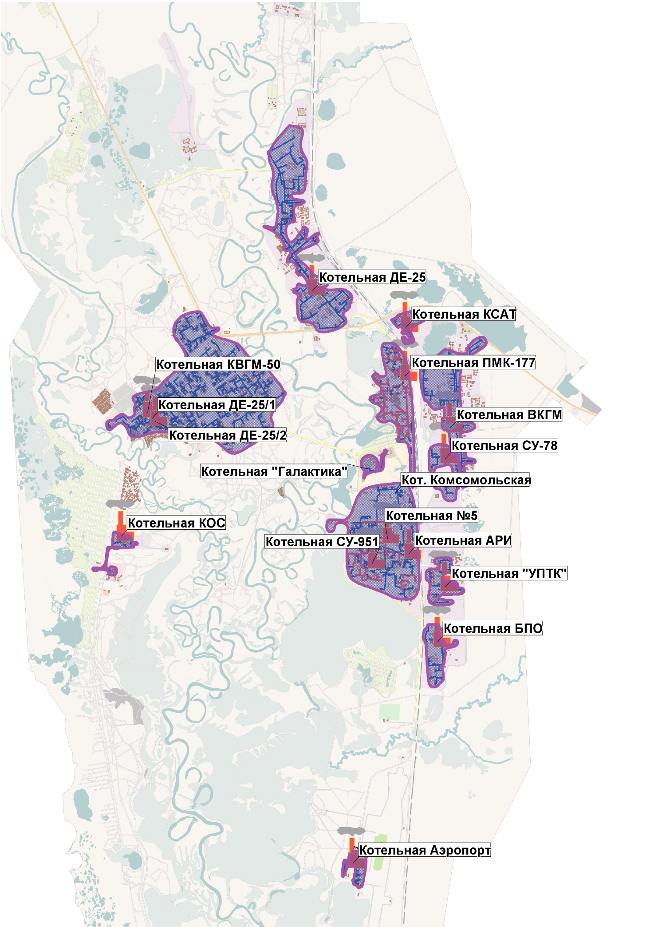
Рисунок 2. Зоны действия систем теплоснабжения и источников тепловой энергии города Когалыма
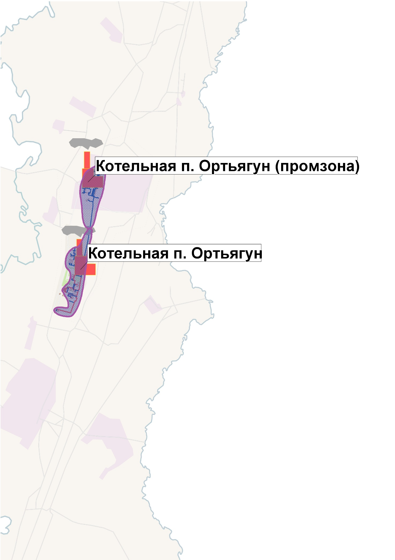
Рисунок 3. Зона действия теплоснабжающей организации ООО «Газпром трансгаз Сургут» Ортьягунское ЛПУМГ
Кроме того, ряд производственных предприятий города Когалыма имеет собственные котельные, обеспечивающие потребности в тепловой энергии промышленных площадок и объектов производственного и коммунально-складского назначения.
Зоны эксплуатационной ответственности теплоснабжающих организаций представлены в таблице 14.
Таблица 14. Эксплуатирующие компании и их зоны эксплуатационной ответственности
№  п/п | Наименование теплоснабжающей организации | Юридический адрес | Зона эксплуатационной  ответственности | Зона ЕТО
1 | ООО «КонцессКом» | 628484, Ханты-Мансийский автономный округ - Югра,  г. Когалым, ул. Прибалтийская 53 | Правобережный и левобережный районы города  Восточная и Северная промзоны левобережной части города | П -1
2 | ООО «Горводоканал» | 628485, Ханты-Мансийский автономный округ - Югра, город Когалым, улица Дружбы Народов, 41 | Правобережная сторона, площадка КОС | П -2
3 | ООО «Управление производственно-технологической комплектации» (ООО «УПТК») | 628486, Ханты-Мансийский автономный округ - Югра, город Когалым, Волжский переулок, дом 9 | Левобережная часть, промзона в районе ул. Центральной и пер. Волжского | П -3
4 | ООО «Спортивно – культурный комплекс» (ООО «СКК») | 628485, Ханты-Мансийский Автономный округ - Югра, город Когалым, улица Дружбы Народов, дом 60. | Левобережный район города (ул. Дружбы Народов, ул. Береговая) | П -4
5 | ООО «Газпром трансгаз Сургут» Ортьягунское ЛПУМГ | ул. Университетская, д.1, г. Сургут, Ханты-Мансийский автономный округ (ХМАО-Югры) | п. Ортъягун | П -5

Зоной действия источника тепловой энергии является территория поселения или ее часть, границы которой устанавливаются закрытыми секционирующими задвижками тепловой сети системы теплоснабжения.
Перечень источников тепловой энергии представлен в таблице 15.
Таблица 15. Перечень источников тепловой энергии
№ п/п | Наименование котельной, адрес | Часть города
ООО «КонцессКом» объекты концессионного соглашения
1 | Котельная ПМК-177, ул. Рижская, 50 | Левобережная (п, ПМК, п. Фестивальный)
2 | Котельная №5, ул. Строителей, 16 | Левобережная (п. Пионерный, п. ДСУ, п. СМП)
3 | Котельная № 1 (Арочник), пр. Нефтяников, 18 | Левобережная (п. Пионерный, п. ДСУ, п. СМП)
4 | Котельная № 2 (СУ-951), ул. Нефтяников, 15 | Левобережная (п. Пионерный, п. ДСУ, п. СМП)
5 | Котельная СУ-78, ул. Октябрьская, 12 | Левобережная (восточная промзона)
6 | Котельная КСАТ, ул. Повховское шоссе, 2 | Левобережная (восточная промзона)
7 | Котельные коммунальной зоны (три котельные), ул. Прибалтийская, 53/2, 53/3, 53/4 | Правобережная (мкр. 1–13)
8 | БМК по ул. Комсомольская | Левобережная (п. Пионерный)
ООО «КонцессКом» котельные промзон
1 | Котельная ДЕ-25 | Левобережная (северная промзона)
2 | Котельная ВКГМ | Левобережная (восточная промзона)
3 | Котельная БПО | Левобережная (восточная промзона)
4 | Котельная Котельная Аэропорт | Левобережная (восточная промзона)
ООО «Горводоканал»
1 | Котельная КОС, ул. Южная, 3/19 | Правобережная (площадка канализационных очистных сооружений)
ООО «УПТК»
1 | Котельная ООО «УПТК», пер. Волжский 9/3 | Левобережная
ООО «СКК»
1 | Котельная СКК «Галактика», ул. Дружбы Народов, д. 60 | Левобережная
ООО «Газпром трансгаз Сургут» Ортьягунское ЛПУМГ
1 | Котельная жилого поселка | п Ортъягун
2 | Котельная промплощадки | п Ортъягун, промплощадка КС-2

Перспективные зоны действия котельных:
Правобережная часть города:
- Котельные коммунальной зоны (КВГМ-50, ДЕ-25/14 (1), ДЕ-25/14 (2)) обеспечивают теплоснабжением правобережный район г. Когалыма. Котельные расположены на одной промплощадке и работают на общие тепловые сети.
- Котельная КОС осуществляет теплоснабжение площадки очистных сооружений и пяти сторонних потребителей.
- Новая котельная 29,1 МВт для теплоснабжения ЖК «Философский камень», Яранга (сад тропических лесов) и ЖК «Энергия».
Левобережная часть города:
- Котельная ПМК-177 обеспечивает теплоснабжение поселков Фестивальный и ПМК-177.
- После ввода в эксплуатацию новой котельной № 1 (Арочник) мощностью 53,4 МВт будет осуществлять теплоснабжение потребителей левобережной части города поселков Пионерный, ДСУ-12. После сноса ветхого жилфонда теплоснабжение новой застройки ИЖС потребителей ДСУ-12 будет осуществляться от индивидуальных газовых котлов. Котельная СУ-951 будет демонтирована.
- Котельная спортивно-культурного комплекса «Галактика» в п. СМП-524 осуществляет теплоснабжение СКК «Галактика», гостиницы «Ибис Стайлс», теннисного центра. На перспективу планируется присоединение тепловой нагрузки второй очереди строительства СКК «Галактика»,
- БМК 14 МВт на ул. Комсомольская в п. Пионерный будет осуществлять теплоснабжение Храма святой Татианы, МКД по ул. Комсомольская, МКД ул. Студенческая, 32, ТЦ «Омега», Регионального спортивного центра.
- Котельная КСАТ обеспечивает теплоснабжение промышленных предприятий Восточной промзоны.
- Котельная БПО обеспечивает теплоснабжение производственных объектов Восточной промзоны.
- Котельная ВКГМ будет обеспечивать теплоснабжение производственных объектов Восточной промзоны, включая зоны действия котельных СУ-78.
- Котельная ДЕ-25 обеспечивает теплоснабжение производственных объектов Северной промзоны.
- Котельная ООО «УПТК» обеспечивает теплоснабжение производственных объектов Восточной промзоны.
- Котельная НОЦ в городе Когалыме, для теплоснабжения научно-образовательного центра, ООО «Лукойл-Западная Сибирь» блок С левобережной части города, д/д по ул. Широкая, 40.
п Ортъягун
- Котельная жилпоселка ООО «Газпром трансгаз Сургут» обеспечивает теплоснабжение п Ортъягун
- Котельная промплощадки обеспечивает теплоснабжение производственных объектов Ортьягунского ЛПУМГ КС-2
Перспективные зоны действия систем теплоснабжения и источников тепловой энергии представлены на рисунке 4. Зоны действия котельных ООО «Газпром трансгаз Сургут» Ортьягунского ЛПУМГ не изменятся.
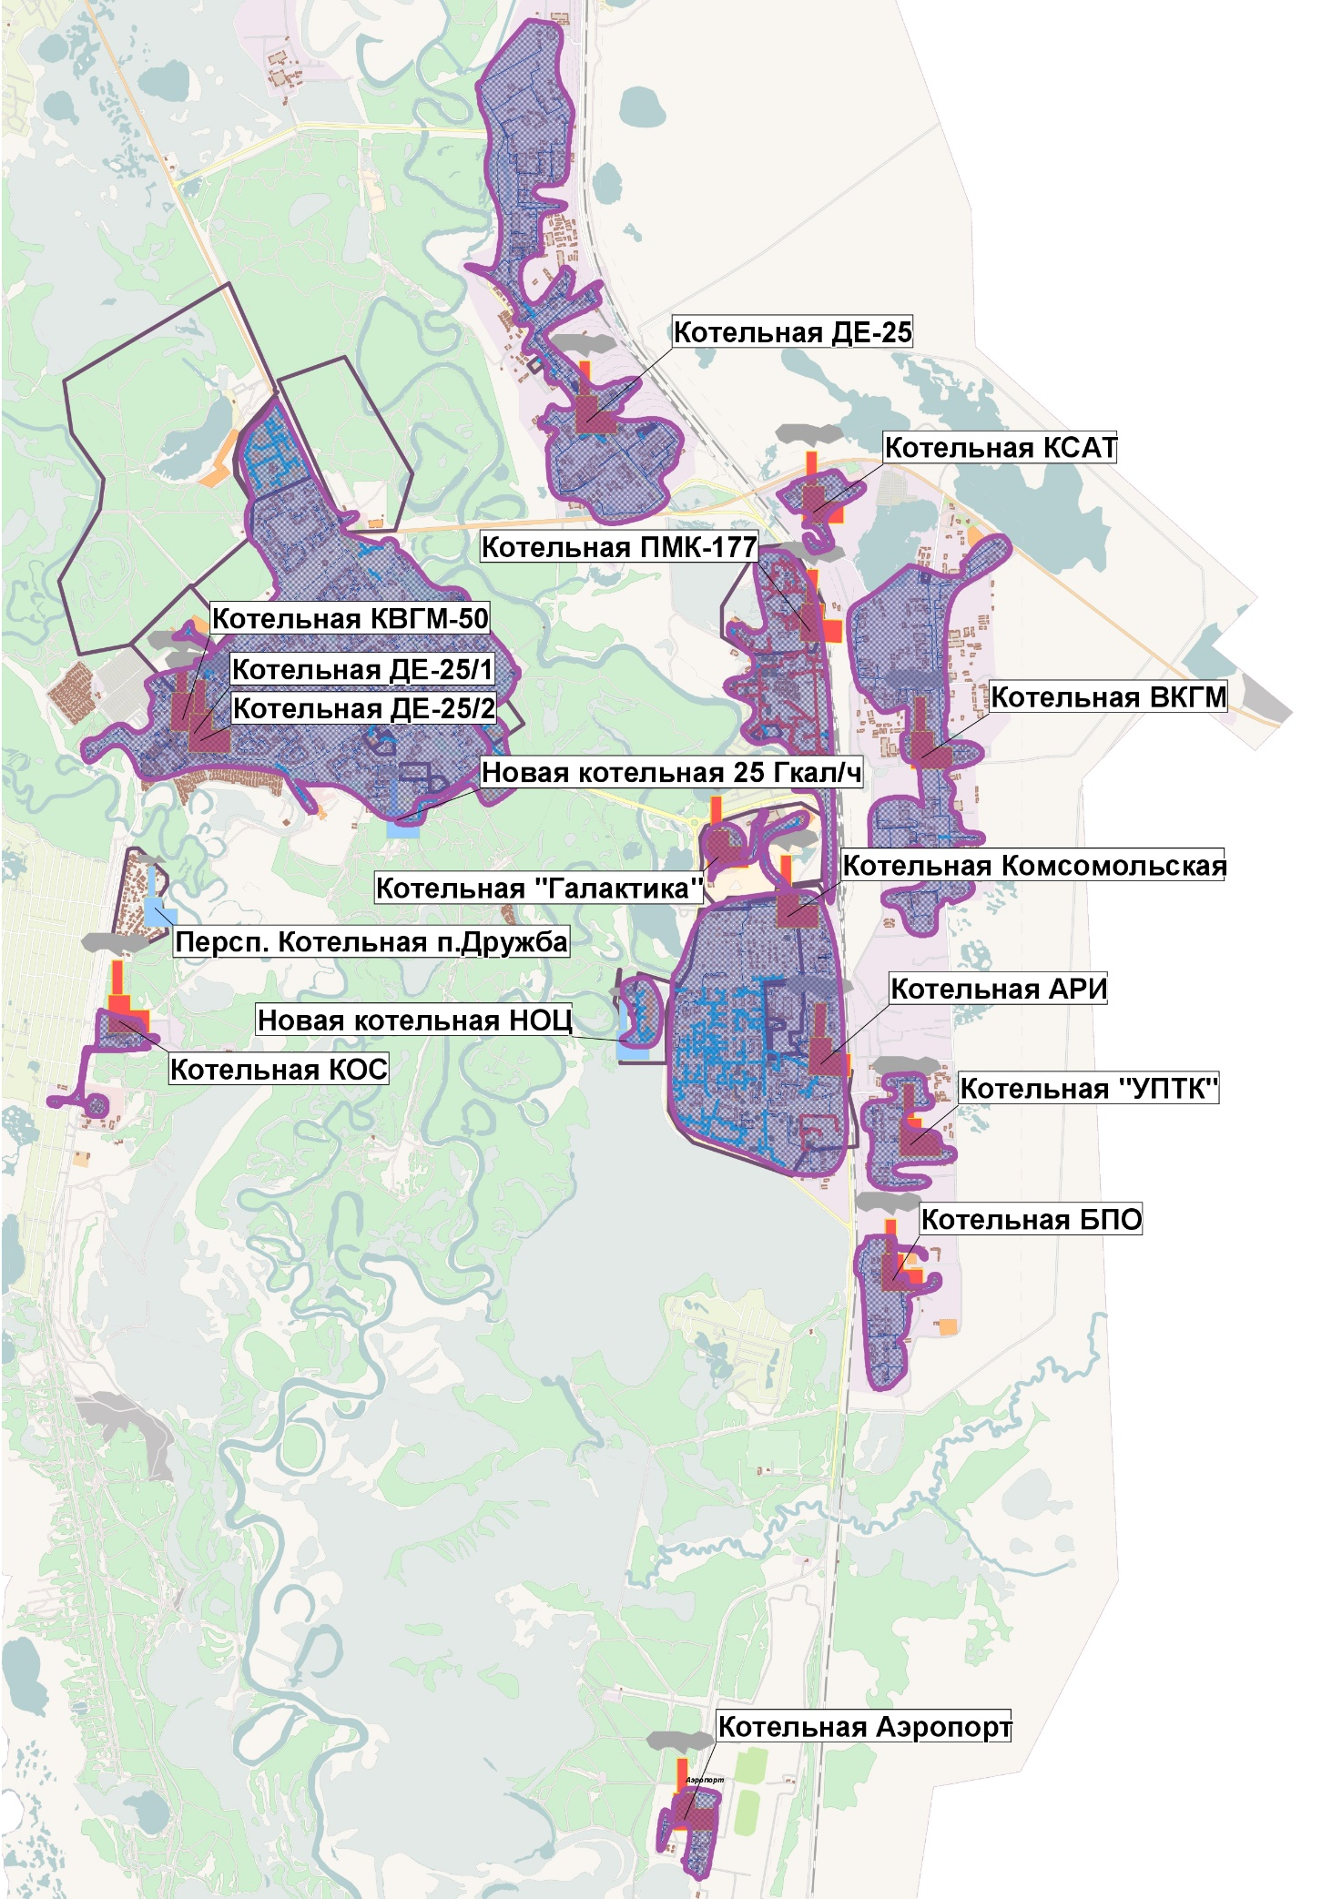Рисунок 4. Перспективные зоны действия систем теплоснабжения и источников тепловой энергии

Существующие и перспективные зоны действия индивидуальных источников тепловой энергии
От индивидуальных теплогенераторов обеспечиваются тепловой энергией малоэтажные жилые (индивидуальные) дома и общественные здания в районе ИЖС в правобережной части города и малоэтажная застройка на месте сносимого жилья в поселке СМП-524 левобережной части города. Согласно генеральному плану развития города, в рамках программы газификации выполнена прокладка сетей газоснабжения районе ИЖС.
Приросты тепловой нагрузки в зоне действия индивидуального теплоснабжения указаны в таблице 16.
Таблица 16. Приросты тепловой нагрузки в зоне индивидуального теплоснабжения
№ п/п | Единица территориального деления | Прирост тепловых нагрузок, Гкал/ч
№ п/п | Единица территориального деления | 2022 г. | 2023–2035 гг.
1 | Правобережная часть | 0 | 0,7
1.1 | Правобережная часть
1.2 | п. ИЖС за рекой Кирилл-Высъ- Ягун |  | 0,7
2 | Левобережная часть | 2,06 | 17,48
2.1 | п. Молодежный | 1,28 | 6,03
2.2 | п. Прибалтийских строителей (п. ПМК - 177) | 0,08 | 7,96
2.3 | п. Фестивальный | 0,08 | 1,12
2.4 | п. СМП-524 | 0,37 | 7,08
2.5 | п. Пионерный | 0 | -0,05
2.6 | п. ДСУ-12 | 0,25 | 2,03
2.7 | Северная промзона
2.8 | Восточная промзона
 | Итого по г. Когалым: | 2,06 | 18,18

Существующие и перспективные балансы тепловой мощности и тепловой нагрузки в зонах действия источников тепловой энергии, в том числе работающих на единую тепловую сеть, на каждом этапе
На территории города Когалыма функционирует две системы теплоснабжения, где осуществляется совместная работа на единую тепловую сеть от нескольких источников:
- Правобережная часть - объединенная котельная коммунальной зоны (котельные КВГМ-50, ДЕ-25/1, ДЕ-25/2);
- п. Пионерный – система теплоснабжения котельных №5, «Арочник» и СУ-951.
Схемой предусматривается вывод из эксплуатации существующих котельных №1 Арочник, № 5 и № 2 (СУ-951) с переключением всей совместной зоны теплоснабжения на новую котельную № 1 (Арочник) мощностью 53,4 МВт (46,0 Гкал/ч). Реализация мероприятий планируется к 2024 году. Также рассмотрен вариант переключения тепловой нагрузки от котельной СУ-78 на котельную ВКГМ с последующей ликвидацией данной котельной. В 2024 вводится в эксплуатацию новая котельная по ул. Комсомольская с переключением на нее части тепловой нагрузки п. Пионерный и подключением нового потребителя «Регионального спортивного центра». Для теплоснабжения научно-образовательного центра проектом предусмотрено строительство новой котельной НОЦ, мощностью 21 МВт. Ввод в эксплуатацию котельной в 2024 году.
С целью подключения жилых комплексов «Энергия», «Философский камень», а также объекта «Сад тропических лесов» предложены варианты присоединения данных потребителей к централизованному теплоснабжению в зоне действия котельных коммунальной зоны или строительство нового источника теплоснабжения 29,1 МВт. Обоснования данных мероприятий приведены в Разделе 4 «Основные положения мастер-плана развития систем теплоснабжения городского округа».
Существующие балансы тепловой мощности приведены в таблице 17.
Балансы тепловой мощности с делением на основные этапы схемы теплоснабжения представлены в таблице 18.

Таблица 17. Существующий баланс тепловой мощности (факт 2022г.)
№ п/п | Наименование котельной | Установленная тепловая мощность, Гкал/ч | Располагаемая тепловая мощность, Гкал/ч | Затраты тепловой мощности на собственные нужды, Гкал/ч | Располагаемая тепловая мощность «нетто», Гкал/ч | Потери тепловой мощности в тепловых сетях, Гкал/ч | Присоединенная тепловая нагрузка (спрос на тепловую мощность), Гкал/ч | Резерв / дефицит тепловой мощности (по фактической нагрузке), Гкал/ч | Резерв / дефицит тепловой мощности, % | Располагаемая тепловая мощность нетто (с учетом затрат на собственные нужды котельной) при аварийном выводе самого мощного котла, Гкал/ч | Резерв / дефицит тепловой мощности (при аварийном выводе самого мощного котла), Гкал/ч
ООО «КонцессКом»
1 | ПМК-177 | 41,5 | 34,89 | 0,07 | 34,82 | 1,43 | 12,984 | 20,406 | 58,60 | 28,56 | 14,15
2 | Котельные поселка Пионерный | 69 | 54,81 | 0,27 | 54,54 | 2,28 | 22,8 | 29,46 | 54,02 | 44,06 | 18,98
3 | СУ-78 | 5 | 4,1 | 0,01 | 4,09 | 0,24 | 2,162 | 1,688 | 41,27 | 1,99 | -0,41
4 | КСАТ | 10 | 7,49 | 0,03 | 7,46 | 0,29 | 2,038 | 5,132 | 68,79 | 5,34 | 3,01
5 | Котельные коммунальной зоны | 320 | 257,7 | 2,49 | 255,21 | 6,44 | 140,00 | 108,77 | 42,62 | 189,7 | 43,26
6 | Котельная ДЕ-25 Северная промзона | 60 | 51,4 | 0,44 | 50,96 | 0,55 | 27,345 | 23,065 | 45,26 | 37,96 | 10,07
7 | Котельная ВКГМ Восточная промзона | 38,3 | 34,46 | 0,16 | 34,3 | 0,57 | 28,873 | 4,857 | 14,16 | 29,41 | -0,03
8 | Котельная БПО Восточная промзона | 9 | 8,402 | 0,01 | 8,392 | 0,07 | 3,252 | 5,07 | 60,41 | 5,26 | 1,94
9 | Котельная Аэропорта | 16,21 | 11,6 | 0,01 | 11,59 | 0,06 | 5,089 | 6,441 | 55,57 | 11,59 | 6,44
10 | БМК ул. Комсомольская | 6,02 | 5,99 | - | - | - | - | - | - | - | -

ООО «УПТК»
1 | Котельная ООО «УПТК» | 8,8 | 8,8 | 0,09 | 8,71 | 0,244 | 2,44 | 6,026 | 69,18 | 6,13 | 3,45
ООО «Горводоканал»
1 | Котельная КОС | 8,0 | 4,0 | 0,06 | 3,94 | 0,05 | 2,41 | 1,48 | 37,56 | 3,94 | 1,48
ООО «СКК»
1 | Котельная СКК «Галактика» | 12,04 | 12,04 | 1,08 | 10,96 | - | 2,81 | 8,15 | 74,36 | 7,95 | 5,14
ООО «Газпром трансгаз Сургут» Ортъягунского ЛПУМГ
 | Котельная жилого поселка | 6,0 | 6,0 | 0,25 | 5,75 | 0,046 | 4,7 | 1,004 | 17,46 | 3,75 | -1,00
 | Котельная промплощадки | 6,02 | 6,02 | 0,25 | 5,77 | 0,106 | 4,7 | 0,964 | 16,71 | 2,76 | -2,05
 | Всего: | 615,89 | 507,702 | 5,22 | 496,492 | 12,376 | 261,603 | 222,513 | 44,82 | 378,40 | 104,42

Таблица 18. Перспективные балансы тепловой мощности и тепловой нагрузки
№п/п | Наименование теплоисточника | Установленная тепловая мощность, Гкал/ч | Располагаемая тепловая мощность, Гкал/ч | Затраты тепловой мощности на собственные нужды, Гкал/ч | Располагаемая тепловая мощность «нетто», Гкал/ч | Потери тепловой мощности в тепловых сетях, Гкал/ч | Присоединенная тепловая нагрузка (спрос на тепловую мощность), Гкал/ч | Резерв / дефицит тепловой мощности, Гкал/ч | Резерв / дефицит тепловой мощности, % | Располагаемая тепловая мощность нетто (с учетом затрат на собственные нужды котельной) при аварийном выводе самого мощного котла. Гкал/ч | Резерв / дефицит тепловой мощности (при аварийном выводе самого мощного котла), Гкал/ч
2023
1 | ПМК-177 | 41,5 | 34,89 | 0,07 | 34,82 | 1,43 | 11,230 | 22,160 | 63,64 | 28,56 | 15,90
2 | Котельные поселка Пионерный | 69 | 54,81 | 0,27 | 54,54 | 2,28 | 22,650 | 29,610 | 54,29 | 44,06 | 19,13
3 | СУ-78 | 5 | 4,1 | 0,01 | 4,09 | 0,24 | 2,162 | 1,688 | 41,27 | 1,99 | -0,41
4 | КСАТ | 10 | 7,49 | 0,03 | 7,46 | 0,29 | 2,038 | 5,132 | 68,79 | 5,34 | 3,01
5 | Котельные коммунальной зоны | 320 | 257,7 | 2,49 | 255,21 | 6,44 | 141,357 | 107,413 | 42,09 | 189,7 | 41,90
6 | Котельная ДЕ-25 Северная промзона | 60 | 51,4 | 0,44 | 50,96 | 0,55 | 27,405 | 23,005 | 45,14 | 37,96 | 10,00
7 | Котельная ВКГМ Восточная промзона | 38,3 | 34,46 | 0,16 | 34,3 | 0,57 | 28,873 | 4,857 | 14,16 | 29,41 | -0,03
8 | Котельная БПО Восточная промзона | 9 | 8,402 | 0,01 | 8,392 | 0,07 | 3,252 | 5,070 | 60,41 | 5,26 | 1,94
9 | Котельная Аэропорта | 16,21 | 11,6 | 0,01 | 11,59 | 0,06 | 5,089 | 6,441 | 55,57 | 11,59 | 6,44
10 | Котельная ООО «УПТК» | 8,8 | 8,8 | 0,09 | 8,71 | 0,244 | 2,440 | 6,026 | 69,18 | 6,13 | 3,45
11 | Котельная ООО «Горводоканал» | 8 | 4 | 0,06 | 3,94 | 0,05 | 2,410 | 1,480 | 37,56 | 3,94 | 1,48

12 | Котельная СКК "Галактика" | 12,04 | 12,04 | 1,08 | 10,96 | 0 | 2,810 | 8,150 | 74,36 | 7,95 | 5,14
13 | Котельная жилого поселка | 6 | 6 | 0,25 | 5,75 | 0,046 | 4,700 | 1,004 | 17,46 | 3,75 | -1,00
14 | Котельная промплощадки | 6,02 | 6,02 | 0,25 | 5,77 | 0,106 | 4,700 | 0,964 | 16,71 | 2,76 | -2,05
16 | БМК 14 МВт (ул. Комсомольская.) | 12,04 | 11,98 | - | - | - | - | - | -
ИТОГО: |  | 621,91 | 513,692 | 5,22 | 496,492 | 12,376 | 261,115 | 223,00072 | 44,92 | 378,40 | 104,91
2024 год
1 | ПМК-177 | 41,5 | 34,89 | 0,07 | 34,82 | 1,43 | 12,9 | 23,154 | 66,50 | 28,56 | 16,89
2 | Котельные поселка Пионерный | Вывод из эксплуатации, перевод тепловой нагрузки на новую котельную №1 Арочник
3 | Новая котельная №1 Арочник | 46 | 41,04 | 0,15 | 40,89 | 2,28 | 20,786 | 17,824 | 43,59 | 34,25 | 11,18
4 | СУ-78 | 5 | 4,1 | 0,01 | 4,09 | 0,24 | 2,162 | 1,688 | 41,27 | 1,99 | -0,41
5 | КСАТ | 10 | 7,49 | 0,03 | 7,46 | 0,29 | 2,038 | 5,132 | 68,79 | 5,34 | 3,01
6 | Котельные коммунальной зоны | 320 | 257,7 | 2,49 | 255,21 | 6,44 | 145,566 | 103,204 | 40,44 | 189,7 | 37,69
7 | Котельная ДЕ-25 Северная промзона | 60 | 51,4 | 0,44 | 50,96 | 0,55 | 30,086 | 20,324 | 39,88 | 37,96 | 7,32
8 | Котельная ВКГМ Восточная промзона | 38,3 | 34,46 | 0,16 | 34,3 | 0,57 | 28,908 | 4,822 | 14,06 | 29,41 | -0,07
9 | Котельная БПО Восточная промзона | 9 | 8,402 | 0,01 | 8,392 | 0,07 | 3,252 | 5,070 | 60,41 | 5,26 | 1,94
10 | Котельная Аэропорта | 16,21 | 11,6 | 0,01 | 11,59 | 0,06 | 5,089 | 6,441 | 55,57 | 11,59 | 6,44
11 | Котельная ООО «УПТК» | 8,8 | 8,8 | 0,09 | 8,71 | 0,244 | 2,440 | 6,026 | 69,18 | 6,13 | 3,45

12 | Котельная ООО «Горводоканал» | 8 | 4 | 0,06 | 3,94 | 0,05 | 2,410 | 1,480 | 37,56 | 3,94 | 1,48
13 | Котельная СКК "Галактика" | 12,04 | 12,04 | 1,08 | 10,96 | 0 | 2,810 | 8,150 | 74,36 | 7,95 | 5,14
14 | Котельная жилого поселка | 6 | 6 | 0,25 | 5,75 | 0,046 | 4,700 | 1,004 | 17,46 | 3,75 | -1,00
16 | Котельная промплощадки | 6,02 | 6,02 | 0,25 | 5,77 | 0,106 | 4,700 | 0,964 | 16,71 | 2,76 | -2,05
17 | БМК 14 МВт (ул. Комсомольская.) | 12,04 | 11,98 | 0,12 | 11,86 | 1,3 | 1,900 | 8,660 | 73,02 | 8,865 | 5,67
18 | Котельная НОЦ | 18,057 | 13,156 | 0,254 | 12,902 | 1,95 | 10,800 | 0,152 | 1,18 | 12,902 | 0,15
19 | Новой Котельная 29,1 МВт | 25 | 24,5 | 0,49 | 24,01 | 0,352 | 5,880 | 17,778 | 74,04 | 19,11 | 12,88
ИТОГО: |  | 641,967 | 537,578 | 5,964 | 531,614 | 15,978 | 283,763 | 231,873 | 43,62 | 409,47 | 109,73
2025 год
1 | ПМК-177 | 41,5 | 34,89 | 0,07 | 34,82 | 1,43 | 12,9 | 23,154 | 66,50 | 28,56 | 16,89
2 | Новая котельная №1 Арочник | 46 | 41,04 | 0,15 | 40,89 | 2,28 | 22,741 | 15,869 | 38,81 | 34,25 | 9,23
3 | СУ-78 | Вывод из эксплуатации котельной. Перевод тепловой нагрузки на котельную ВКГМ
4 | КСАТ | 10 | 7,49 | 0,03 | 7,46 | 0,29 | 2,038 | 5,132 | 68,79 | 5,34 | 3,01
5 | Котельные коммунальной зоны | 320 | 257,7 | 2,49 | 255,21 | 6,44 | 150,556 | 98,214 | 38,48 | 189,7 | 32,70
6 | Котельная ДЕ-25 Северная промзона | 60 | 51,4 | 0,44 | 50,96 | 0,55 | 30,086 | 20,324 | 39,88 | 37,96 | 7,32
7 | Котельная ВКГМ Восточная промзона | 38,3 | 34,46 | 0,16 | 34,3 | 0,81 | 31,070 | 2,420 | 7,06 | 29,41 | -2,47
8 | Котельная БПО Восточная промзона | 9 | 8,402 | 0,01 | 8,392 | 0,07 | 3,252 | 5,070 | 60,41 | 5,26 | 1,94
9 | Котельная Аэропорта | 16,21 | 11,6 | 0,01 | 11,59 | 0,06 | 5,089 | 6,441 | 55,57 | 11,59 | 6,44

10 | Котельная ООО «УПТК» | 8,8 | 8,8 | 0,09 | 8,71 | 0,244 | 2,440 | 6,026 | 69,18 | 6,13 | 3,45
11 | Котельная ООО «Горводоканал» | 8 | 4 | 0,06 | 3,94 | 0,04 | 2,040 | 1,860 | 46,50 | 3,94 | 1,86
12 | Котельная СКК "Галактика" | 12,04 | 12,04 | 1,08 | 10,96 | 0 | 2,810 | 8,150 | 74,36 | 7,95 | 5,14
13 | Котельная жилого поселка | 6 | 6 | 0,25 | 5,75 | 0,046 | 4,700 | 1,004 | 17,46 | 3,75 | -1,00
14 | Котельная промплощадки | 6,02 | 6,02 | 0,25 | 5,77 | 0,106 | 4,700 | 0,964 | 16,71 | 2,76 | -2,05
15 | БМК 14 МВт (ул. Комсомольская.) | 12,04 | 11,98 | 0,12 | 11,86 | 1,3 | 5,600 | 4,960 | 41,82 | 8,865 | 1,97
16 | Котельная НОЦ | 18,057 | 13,156 | 0,254 | 12,902 | 1,95 | 10,800 | 0,152 | 1,18 | 12,902 | 0,15
17 | Новой Котельная 29,1 МВт | 25 | 24,5 | 0,49 | 24,01 | 0,738 | 10,550 | 12,722 | 52,99 | 19,11 | 7,82
ИТОГО: |  | 636,967 | 533,478 | 5,954 | 527,524 | 16,354 | 299,757 | 211,413 | 39,63 | 407,477 | 91,36
2026 год
1 | ПМК-177 | 41,5 | 34,89 | 0,07 | 34,82 | 1,43 | 13,9 | 22,105 | 63,48 | 28,56 | 15,85
2 | Новая котельная №1 Арочник | 46 | 41,04 | 0,15 | 40,89 | 2,28 | 22,741 | 15,869 | 38,81 | 34,25 | 9,23
3 | КСАТ | 10 | 7,49 | 0,03 | 7,46 | 0,29 | 2,038 | 5,132 | 68,79 | 5,34 | 3,01
4 | Котельные коммунальной зоны | 320 | 257,7 | 2,49 | 255,21 | 6,44 | 154,144 | 94,626 | 37,08 | 189,7 | 29,12
5 | Котельная ДЕ-25 Северная промзона | 60 | 51,4 | 0,44 | 50,96 | 0,55 | 30,086 | 20,324 | 39,88 | 37,96 | 7,32
6 | Котельная ВКГМ Восточная промзона | 38,3 | 34,46 | 0,16 | 34,3 | 0,81 | 31,070 | 2,420 | 7,06 | 29,41 | -2,47

7 | Котельная БПО Восточная промзона | 9 | 8,402 | 0,01 | 8,392 | 0,07 | 3,252 | 5,070 | 60,41 | 5,26 | 1,94
8 | Котельная Аэропорта | 16,21 | 11,6 | 0,01 | 11,59 | 0,06 | 5,089 | 6,441 | 55,57 | 11,59 | 6,44
9 | Котельная ООО «УПТК» | 8,8 | 8,8 | 0,09 | 8,71 | 0,244 | 2,440 | 6,026 | 69,18 | 6,13 | 3,45
10 | Котельная ООО «Горводоканал» | 8 | 4 | 0,06 | 3,94 | 0,04 | 2,040 | 1,860 | 46,50 | 3,94 | 1,86
11 | Котельная СКК "Галактика" | 12,04 | 12,04 | 1,08 | 10,96 | 0 | 2,810 | 8,150 | 74,36 | 7,95 | 5,14
12 | Котельная жилого поселка | 6 | 6 | 0,25 | 5,75 | 0,046 | 4,700 | 1,004 | 17,46 | 3,75 | -1,00
13 | Котельная промплощадки | 6,02 | 6,02 | 0,25 | 5,77 | 0,106 | 4,700 | 0,964 | 16,71 | 2,76 | -2,05
14 | БМК 14 МВт (ул. Комсомольская.) | 12,04 | 11,98 | 0,12 | 11,86 | 1,3 | 5,600 | 4,960 | 41,82 | 8,865 | 1,97
15 | Котельная НОЦ | 18,057 | 13,156 | 0,254 | 12,902 | 1,95 | 10,800 | 0,152 | 1,18 | 12,902 | 0,15
16 | Новой Котельная 29,1 МВт | 25 | 24,5 | 0,49 | 24,01 | 1,046 | 14,948 | 8,016 | 33,39 | 19,11 | 3,12
ИТОГО: |  | 636,967 | 533,478 | 5,954 | 527,524 | 16,662 | 307,743 | 203,12 | 38,07 | 407,48 | 83,08
2027 - 2035 годы
1 | ПМК-177 | 30 | 27,6 | 0,07 | 27,53 | 1,43 | 19,9 | 23,6 | 63,48 | 28,56 | 15,85
2 | Новая котельная №1 Арочник | 46 | 41,04 | 0,15 | 40,89 | 2,28 | 22,741 | 15,869 | 38,81 | 34,25 | 9,23
3 | КСАТ | 10 | 7,49 | 0,03 | 7,46 | 0,29 | 2,038 | 5,132 | 68,79 | 5,34 | 3,01
4 | Котельные коммунальной зоны | 320 | 257,7 | 2,49 | 255,21 | 6,44 | 157,929 | 90,841 | 35,59 | 189,7 | 25,33
5 | Котельная ДЕ-25 Северная промзона | 60 | 51,4 | 0,44 | 50,96 | 0,55 | 30,086 | 20,324 | 39,88 | 37,96 | 7,32
6 | Котельная ВКГМ Восточная промзона | 38,3 | 34,46 | 0,16 | 34,3 | 0,81 | 31,070 | 2,420 | 7,06 | 29,41 | -2,47

7 | Котельная БПО Восточная промзона | 9 | 8,402 | 0,01 | 8,392 | 0,07 | 3,252 | 5,070 | 60,41 | 5,26 | 1,94
8 | Котельная Аэропорта | 16,21 | 11,6 | 0,01 | 11,59 | 0,06 | 5,089 | 6,441 | 55,57 | 11,59 | 6,44
9 | Котельная ООО «УПТК» | 8,8 | 8,8 | 0,09 | 8,71 | 0,244 | 2,440 | 6,026 | 69,18 | 6,13 | 3,45
10 | Котельная ООО «Горводоканал» | 8 | 4 | 0,06 | 3,94 | 0,04 | 2,040 | 1,860 | 46,50 | 3,94 | 1,86
11 | Котельная СКК "Галактика" | 12,04 | 12,04 | 1,08 | 10,96 | 0 | 2,810 | 8,150 | 74,36 | 7,95 | 5,14
12 | Котельная жилого поселка | 6 | 6 | 0,25 | 5,75 | 0,046 | 4,700 | 1,004 | 17,46 | 3,75 | -1,00
13 | Котельная промплощадки | 6,02 | 6,02 | 0,25 | 5,77 | 0,106 | 4,700 | 0,964 | 16,71 | 2,76 | -2,05
14 | БМК 14 МВт (ул. Комсомольская.) | 12,04 | 11,98 | 0,12 | 11,86 | 1,3 | 5,600 | 4,960 | 41,82 | 8,865 | 1,97
15 | Котельная НОЦ | 18,057 | 13,156 | 0,254 | 12,902 | 1,95 | 10,800 | 0,152 | 1,18 | 12,902 | 0,15
16 | Новой Котельная 29,1 МВт | 25 | 24,5 | 0,49 | 24,01 | 1,046 | 14,948 | 8,016 | 33,39 | 19,11 | 3,12
ИТОГО: |  | 636,967 | 533,478 | 5,954 | 527,524 | 16,662 | 311,528 | 199,33 | 37,36 | 407,48 | 79,29

Перспективные балансы тепловой мощности источников тепловой энергии и тепловой нагрузки потребителей в случае, если зона действия источника тепловой энергии расположена в границах двух или более городских округов либо в границах городского округа (поселения) и города федерального значения или городских округов (поселений) и города федерального значения, с указанием величины тепловой нагрузки для потребителей каждого поселения, городского округа, города федерального назначения
Зоны действия всех систем теплоснабжения полностью расположены на территории города Когалыма.

Радиус эффективного теплоснабжения, позволяющий определить, при которых подключение (технологическое присоединение) теплопотребляющих установок к системе теплоснабжения нецелесообразно, и определяемый в соответствии с методическими указаниями по разработке схем теплоснабжения
При определении эффективного радиуса теплоснабжения используется методика, приведенная в Приказе Министерства энергетики РФ от 5 марта 2019 г. N 212 «Об утверждении Методических указаний по разработке схем теплоснабжения».
Для определения радиуса эффективного теплоснабжения должно быть рассчитано максимальное расстояние от теплопотребляющей установки до ближайшего источника тепловой энергии в системе теплоснабжения, при превышении которого подключение (технологическое присоединение) теплопотребляющей установки к данной системе теплоснабжения нецелесообразно по причине увеличения совокупных расходов в системе теплоснабжения.
В системе теплоснабжения стоимость тепловой энергии в виде горячей воды, поставляемой потребителям, должна рассчитываться как сумма следующих составляющих:
а) стоимости единицы тепловой энергии (мощности) в горячей воде;
б) удельной стоимости оказываемых услуг по передаче единицы тепловой энергии в горячей воде.
Стоимость единицы тепловой энергии (мощности) в горячей воде, отпущенной от единственного источника в системе теплоснабжения, должна вычисляться по формуле, руб./Гкал:
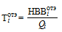
- необходимая валовая выручка источника тепловой энергии на отпуск тепловой энергии в виде горячей воды с коллекторов источника тепловой энергии на i-й расчетный период регулирования, тыс. руб.;
- объем отпуска тепловой энергии в виде горячей воды с коллекторов источника тепловой энергии в i-м расчетном периоде регулирования, тыс. Гкал;
Удельная стоимость оказываемых услуг по передаче единицы тепловой энергии в горячей воде в системе теплоснабжения должна рассчитываться по формуле, руб./Гкал:
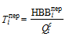
- необходимая валовая выручка по передаче тепловой энергии в виде горячей воды на i-й расчетный период регулирования, тыс. руб.;
- объем отпуска тепловой энергии в виде горячей воды из тепловых сетей системы теплоснабжения на i-й расчетный период регулирования, тыс. Гкал.
Стоимость тепловой энергии в виде горячей воды, поставляемой потребителям в системе теплоснабжения, должна рассчитываться по формуле, руб./Гкал:
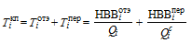
При подключении нового объекта заявителя к тепловой сети системы теплоснабжения исполнителя стоимость тепловой энергии в виде горячей воды, поставляемой потребителям в системе теплоснабжения, должна рассчитываться по формуле, руб./Гкал:
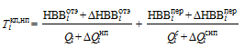
- дополнительная необходимая валовая выручка источника тепловой энергии на отпуск тепловой энергии в виде горячей воды с коллекторов источника тепловой энергии на i-й расчетный период регулирования, которая должна определяться дополнительными расходами на отпуск тепловой энергии с коллекторов источника тепловой энергии для обеспечения теплоснабжения нового объекта заявителя, присоединяемого к тепловой сети системы теплоснабжения исполнителя, тыс. руб.;
- объем отпуска тепловой энергии в виде горячей воды с коллекторов источника тепловой энергии для теплоснабжения нового объекта заявителя, присоединяемого к тепловой сети системы теплоснабжения исполнителя, на i-й расчетный период регулирования, тыс. Гкал.
- дополнительная необходимая валовая выручка по передаче тепловой энергии в виде горячей воды в системе теплоснабжения, которая должна определяться дополнительными расходами на передачу тепловой энергии по тепловым сетям исполнителя для обеспечения теплоснабжения нового объекта заявителя, присоединяемого к тепловой сети системы теплоснабжения исполнителя на i-й расчетный период регулирования, тыс. руб.;
- объем отпуска тепловой энергии в виде горячей воды из тепловых сетей системы теплоснабжения исполнителя для теплоснабжения нового объекта заявителя, присоединяемого к тепловой сети системы теплоснабжения исполнителя, на i-й расчетный период регулирования, тыс. Гкал.
Если по результатам расчетов стоимость тепловой энергии в виде горячей воды, поставляемой потребителям в системе теплоснабжения исполнителя с учетом присоединения тепловой мощности заявителя к тепловым сетям системы теплоснабжения больше чем стоимость тепловой энергии в виде горячей воды, поставляемой потребителям в системе теплоснабжения до присоединения потребителя к тепловым сетям системы теплоснабжения исполнителя , то присоединение объекта заявителя к тепловым сетям системы теплоснабжения исполнителя должно считаться нецелесообразным. Если по результатам расчетов стоимость тепловой энергии в виде горячей воды, поставляемой потребителям в системе теплоснабжения исполнителя с учетом присоединения тепловой мощности заявителя к тепловым сетям системы теплоснабжения меньше или равна стоимости тепловой энергии в виде горячей воды, поставляемой потребителям в системе теплоснабжения до присоединения потребителя к тепловым сетям системы теплоснабжения исполнителя , то присоединение объекта заявителя к тепловым сетям системы теплоснабжения исполнителя - целесообразно.
Если, при тепловой нагрузке заявителя Гкал/ч, дисконтированный срок окупаемости капитальных затрат в строительство тепловой сети, необходимой для подключения объекта капитального строительства заявителя к существующим тепловым сетям системы теплоснабжения исполнителя, превышает полезный срок службы тепловой сети, определенный в соответствии с Общероссийским классификатором основных фондов (ОК 013-94), то подключение объекта является нецелесообразным и объект заявителя находится за пределами радиуса эффективного теплоснабжения.
Дисконтированный срок окупаемости капитальных затрат в строительство тепловой сети, необходимой для подключения объекта капитального строительства заявителя к существующим тепловым сетям исполнителя, должен определяться в соответствии с формулой, лет:
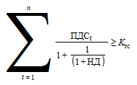
- приток денежных средств от операционной деятельности исполнителя по теплоснабжению объекта заявителя, подключенного к тепловой сети системы теплоснабжения исполнителя (без НДС), тыс. руб.;
НД - норма доходности инвестированного капитала, устанавливаемая в соответствии с пунктом 6 Правил установления долгосрочных параметров регулирования деятельности организаций в отнесенной законодательством Российской Федерации к сферам деятельности субъектов естественных монополий сфере теплоснабжения и (или) цен (тарифов) в сфере теплоснабжения, которые подлежат регулированию в соответствии с перечнем определенным статьей 8 Федерального закона "О теплоснабжении", утвержденных постановлением Правительства Российской Федерации от 22 октября 2012 г. № 1075 (Собрание законодательства Российской Федерации, 2012, № 44, ст. 6022; 2014, № 14, ст. 1627; № 23, ст. 2996; 2017, № 18, ст. 2780);
- величина капитальных затрат в строительство тепловой сети от точки подключения к тепловым сетям системы теплоснабжения (без НДС).
Для части перспективных потребителей запланировано строительство новых котельных. Для остальных перспективных потребителей выполнен расчет, на основании которого сделан вывод, о нахождении перспективных площадок застройки в радиусе эффективного теплоснабжения существующих ТЭЦ и котельных.
Результаты расчетов радиуса эффективного теплоснабжения представлены в Приложении №1 «Расчет радиусов эффективного теплоснабжения».

Пример использования полученных результатов
Пример. К узлу УЗ-129 планируется присоединение тепловой нагрузки 4,8 Гкал/ч. Ищем в столбце Наименования узла «УЗ-129». Далее подбираем величину присоединяемой нагрузки из соответствующего столбца. В рассматриваемом случае величина РЭТ составит 558 м.
Выводы:
Если фактическая протяженность от УЗ-129 до условного центра присоединяемой нагрузки меньше 558 м, то подключение к существующей СЦТ целесообразно.
Если фактическая протяженность от УЗ-129 до условного центра присоединяемой нагрузки больше 558 м, то необходимо строительство нового локального источника теплоснабжения.
Если величина присоединяемой нагрузки находится между рассчитанными величинами (например, между 4,8 Гкал/ч и 6,69 Гкал/ч), то величина РЭТ определяется методом интерполяции.
В городе Когалыме приросты тепловых нагрузок сосредоточены в зонах, не выходящих за пределы радиуса эффективного теплоснабжения источников теплоснабжения.
Полная информация по расчету радиусов эффективного теплоснабжения для точек сброса тепловой нагрузки по всем источникам теплоснабжения представлена в таблице приложения №1 к схеме теплоснабжения.
Расчет радиусов эффективного теплоснабжения от источников теплоснабжения до перспективных фактических объектов представлены в таблице 19.
Ориентировочные зоны радиусов эффективного теплоснабжения для среднеподключаемой тепловой нагрузки представлены на рисунках 5-8.

Таблица 19. Радиусы эффективного теплоснабжения котельных до перспективных фактических объектов
№п/п | Источник | Вид прокладки тепловой сети | Наименование объекта | Планируемый год подключения | Длина участка, м | Ду, мм | Тепловые потери при среднегодовых условиях работы тепловой сети, Гкал/год | Тариф за ТЭ, руб./Гкал без НДС | Затраты с тепловыми потеря-ми, тыс руб. без НДС | Удельные затраты на эксплуатацию ТС, тыс. руб./м | Эксплуа  тацион  ные за-траты, тыс. руб. без НДС | Приведенные капитальные затраты тыс. руб./год без НДС | Совокупные затраты, тыс. руб./год без НДС | Потребление тепловой энергии объектами подключения, Гкал/год | Выручка от подключения перспективных объектов тыс. руб. без НДС | Отношение совокупных затрат к выручке, % | Вывод
1 | 8 мкр | Подземная бесканальная | Котельная КВГМ-50 | 2025-2027 | 7,18 | 0,07 | 1598,16 | 2100,43 | 3357 | 0,6 | 1592 | 70,3 | 74905,0 | 37746,24 | 79283 | 0,94 | Подключение объекта к рассматриваемой СЦТ целесообразно
 |  |  |  |  | 553,1 | 0,08 |  |  |  |  |  | 5892,6
 |  |  |  |  | 21,96 | 0,1 |  |  |  |  |  | 267,7
 |  |  |  |  | 759,36 | 0,15 |  |  |  |  |  | 13334,1
 |  |  |  |  | 302,58 | 0,2 |  |  |  |  |  | 8598,7
 |  |  |  |  | 489,75 | 0,25 |  |  |  |  |  | 18979,1
 |  |  |  |  | 519,19 | 0,3 |  |  |  |  |  | 22813,7
2 | 16 мкр | Подземная бесканальная | Котельная КВГМ-50 | 2025 | 84,65 | 0,15 | 269,9 | 2100,43 | 567 | 0,6 | 340,284 | 1486,4 | 8276 | 16703,0 | 35083,6 | 0,24 | Подключение объекта к рассматриваемой СЦТ целесообразно
 |  |  |  |  | 482,49 | 0,1 |  |  |  |  |  | 5882,5
3 | ЖК Философский камень | Подземная бесканальная | Новая котельная 25 Гкал/ч | 2024 | 794,66 | 0,25 | 559,63 | 2100,43 | 1175,5 | 0,6 | 398,904 | 22957,9 | 29356,8 | 15466,752 | 32486,8 | 0,90 | Подключение объекта к рассматриваемой СЦТ целесообразно
 |  |  |  |  | 699 | 0,4 |  |  |  |  |  | 4824,5
4 | Школа 1100 мест | Подземная бесканальная | Котельная КВГМ-50 | 2024 | 400,75 | 0,1 | 151,0 | 2100,43 | 317,2 | 0,6 | 240,5 | 4885,9 | 5443,5 | 7917,504 | 16630 | 0,33 | Подключение объекта к рассматриваемой СЦТ целесообразно

5 | Ледовая арена | Подземная бесканальная | Котельная Комсомольская / Котельная АРИ | 2025 | 806,1 | 0,2 | 469,7 | 2100,43 | 986,5 | 0,6 | 483,7 | 7635,9 | 9106,1 | 4208,64 | 8840 | 1,03 | Подключение объекта к рассматриваемой СЦТ целесообразно
6 | «Музейный комплекс в городе Когалыме» | Подземная бесканальная | Котельная КВГМ-50 | 2024 | 294,85 | 0,15 | 250,0 | 2100,43 | 525,1 | 0,6 | 429,8 | 1725,8 | 6672,6 | 3156,48 | 6630 | 1,01 | Подключение объекта к рассматриваемой СЦТ целесообразно
 |  |  |  |  | 421,41 | 0,1 |  |  |  |  |  | 3991,9
7 | Образовательный центр | Подземная бесканальная | Новая котельная НОЦ | 2024 | 212,73 | 0,3 | 189,2 | 2100,43 | 397,5 | 0,6 | 127,6 | 4673,8 | 5661,6 | 4655,808 | 9779 | 0,58 | Подключение объекта к рассматриваемой СЦТ целесообразно
 |  |  |  |  | 52,70 | 0,15 |  |  |  |  |  | 462,7
8 | Административное здание | Подземная бесканальная | Котельная ДЕ-25 | 2023 | 85,7 | 0,1 | 160,1 | 2100,43 | 336,3 | 0,6 | 51,4 | 285,5 | 673,1 | 316,70016 | 665 | 1,01 | Подключение объекта к рассматриваемой СЦТ целесообразно
9 | мкр. Пионерный | Подземная бесканальная | Котельная АРИ | 2024-2025 | 4752,22 | 0,1 | 5629,1 | 2100,43 | 11823,6 | 0,6 | 2851,3 | 11587,7 | 57520,0 | 47347,2 | 99449 | 0,58 | Подключение объекта к рассматриваемой СЦТ целесообразно
 |  |  |  |  | 1919,63 | 0,15 |  |  |  |  |  | 5930,2
 |  |  |  |  | 1418,89 | 0,2 |  |  |  |  |  | 4983,1
 |  |  |  |  | 223 | 0,25 |  |  |  |  |  | 1267,4
 |  |  |  |  | 545 | 0,3 |  |  |  |  |  | 4224,0
 |  |  |  |  | 141,16 | 0,4 |  |  |  |  |  | 1240,5
 |  |  |  |  | 260,16 | 0,5 |  |  |  |  |  | 3466,3
 |  |  |  |  | 210,1 | 0,6 |  |  |  |  |  | 3502,0
 |  |  |  |  | 330,71 | 0,7 |  |  |  |  |  | 6643,7

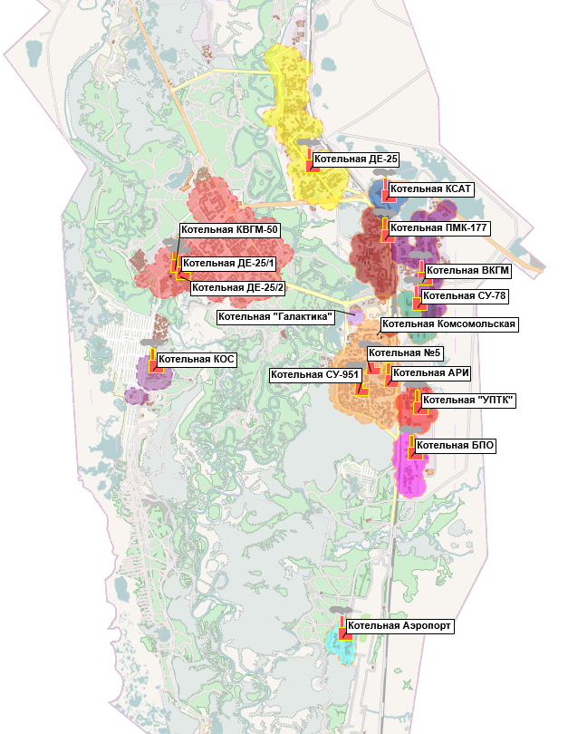
Рисунок 5. Ориентировочные зоны радиусов эффективного теплоснабжения для средне подключаемой тепловой нагрузки к точкам сброса
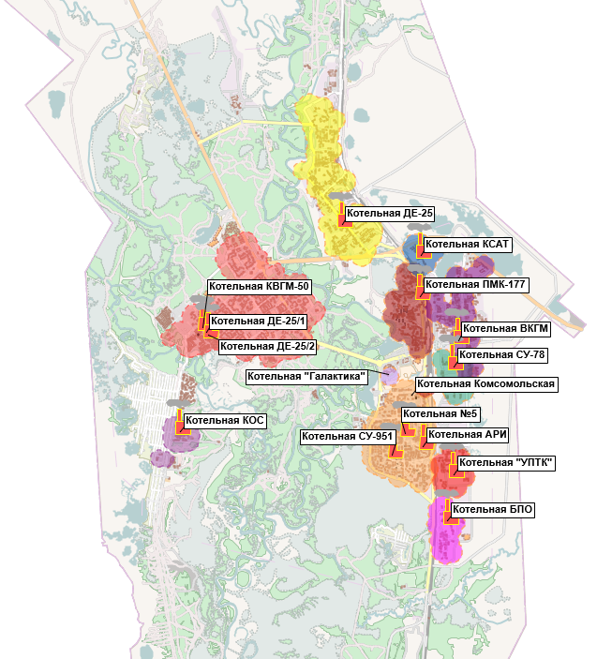Рисунок 6. Ориентировочные зоны радиусов эффективного теплоснабжения для средне подключаемой тепловой нагрузки к точкам сброса
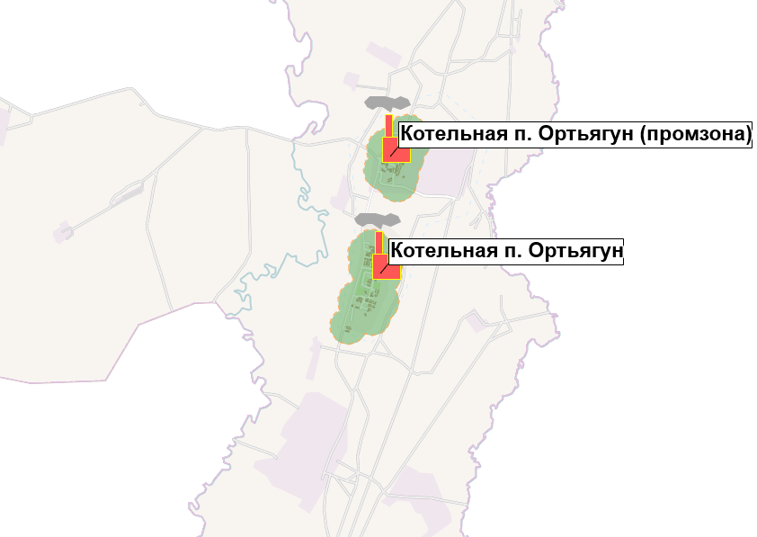Рисунок 7. Ориентировочные зоны радиусов эффективного теплоснабжения для средне подключаемой тепловой нагрузки к точкам сброса
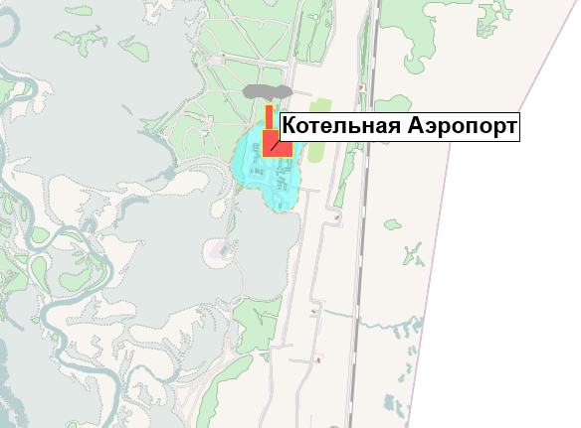Рисунок 8. Ориентировочные зоны радиусов эффективного теплоснабжения для средне подключаемой тепловой нагрузки к точкам сброса

Существующие и перспективные значения установленной тепловой мощности основного оборудования источника (источников) тепловой энергии
Динамика изменения установленной тепловой мощности источников тепловой энергии г. Когалыма представлена в таблице 20.
Таблица 20. Изменение установленной тепловой мощности источников тепловой энергии
№ п/п | Наименование котельной | 2022г. | 2023 г. | 2024 г. | 2025 г. | 2026 г. | 2027-2035гг.
1 | ПМК-177 | 41,5 | 41,5 | 41,5 | 41,5 | 41,5 | 25
2 | Котельные п. Пионерный (№ 5, № 1 (Арочник), № 2 (СУ-951)) | 69 | 69 | Вывод из эксплуатации котельных, переключение потребителей на новую котельную №1 Арочник
3 | Новую котельная №1 Арочник | - | - | 46,0 | 46,0 | 46,0 | 46,0
4 | СУ-78 | 5 | 5 | 5 | Вывод из эксплуатации котельной. Перевод тепловой нагрузки на котельную ВКГМ*
5 | КСАТ | 10 | 10 | 10 | 10 | 10 | 10
6 | Котельные коммунальной зоны | 320 | 320 | 320 | 320 | 320 | 320
7 | Котельная ДЕ-25 Северная промзона | 60 | 60 | 60 | 60 | 60 | 60
8 | Котельная ВКГМ Восточная промзона | 38,3 | 38,3 | 38,3 | 38,3 | 38,3 | 38,3
9 | Котельная БПО Восточная промзона | 9,0 | 9,0 | 9,0 | 9,0 | 9,0 | 9,0
10 | Котельная Аэропорта | 16,21 | 16,21 | 16,21 | 16,21 | 16,21 | 16,21
11 | Котельная ООО «УПТК» | 8,8 | 8,8 | 8,8 | 8,8 | 8,8 | 8,8
12 | Котельная ООО «Горводоканал» | 8 | 8 | 8 | 8 | 8 | 8
13 | Котельная СКК "Галактика" | 12,04 | 12,04 | 12,04 | 12,04 | 12,04 | 12,04
14 | Котельная жилого поселка | 6,0 | 6,0 | 6,0 | 6,0 | 6,0 | 6,0
15 | Котельная промплощадки | 6,02 | 6,02 | 6,02 | 6,02 | 6,02 | 6,02
16 | БМК 14 МВт (ул. Комсомольская) | 6,02 | 12,04 | 12,04 | 12,04 | 12,04 | 12,04
17 | Котельная НОЦ | - | - | 18,057 | 18,057 | 18,057 | 18,057
18 | Новая Котельная 29,1 МВт | - | - | 25,0 | 25,0 | 25,0 | 25,0
 | Итого: | 615,89 | 621,91 | 641,967 | 636,967 | 636,967 | 620,467
Примечание – гидравлические расчеты представлены в Приложениях №№1,2

Существующие и перспективные технические ограничения на использование установленной тепловой мощности и значения располагаемой мощности основного оборудования источников тепловой энергии
Параметры установленной тепловой мощности источников тепловой энергии указаны в таблице 21.

Таблица 21. Параметры установленной и располагаемой тепловой мощности
№ п/п | Наименование котельной | 2022г. (факт) |  |  | 2035г.
№ п/п | Наименование котельной | Установленная мощность, Гкал/ч | Располагаемая мощность, Гкал/ч | Располагаемая тепловая мощность нетто (с учетом затрат на собственные нужды котельной) при аварийном выводе самого мощного котла, Гкал/ч | Установленная мощность, Гкал/ч | Располагаемая мощность, Гкал/ч | Располагаемая тепловая мощность нетто (с учетом затрат на собственные нужды котельной) при аварийном выводе самого мощного котла, Гкал/ч
1 | ПМК-177 | 41,5 | 34,89 | 28,56 | 25 | 21,25 | 5,15
2 | Котельные п. Пионерный (№ 5, № 1 (Арочник), № 2 (СУ-951)) | 69 | 54,81 | 44,06 | Вывод из эксплуатации, перевод тепловой нагрузки на новую котельную №1 Арочник
3 | Новую котельная №1 Арочник | - | - | - | 46 | 41,04 | 34,25
4 | СУ-78 | 5 | 4,1 | 1,99 | Вывод из эксплуатации котельной. Перевод тепловой нагрузки на котельную ВКГМ
5 | КСАТ | 10 | 7,49 | 5,34 | 10 | 7,49 | 5,34
6 | Котельные коммунальной зоны | 320 | 257,7 | 189,7 | 320 | 257,7 | 189,7
7 | Котельная ДЕ-25 Северная промзона | 60 | 51,4 | 37,96 | 60 | 51,4 | 37,96
8 | Котельная ВКГМ Восточная промзона | 38,3 | 34,46 | 29,41 | 38,3 | 34,46 | 29,41
9 | Котельная БПО Восточная промзона | 9,0 | 8,402 | 5,26 | 9,0 | 8,402 | 5,26
10 | Котельная Аэропорта | 16,21 | 11,60 | 11,59 | 16,21 | 11,60 | 11,59
11 | Котельная ООО «УПТК» | 8,8 | 8,8 | 6,13 | 8,8 | 8,8 | 6,13
12 | Котельная ООО «Горводоканал» | 8,0 | 4,0 | 3,94 | 8,0 | 4,0 | 3,94
13 | Котельная СКК "Галактика" | 12,04 | 12,04 | 7,95 | 12,04 | 12,04 | 7,95
14 | Котельная жилого поселка | 6,0 | 6,0 | 3,75 | 6,0 | 6,0 | 3,75
15 | Котельная промплощадки | 6,02 | 6,02 | 2,76 | 6,02 | 6,02 | 2,76
16 | БМК 14 МВт (ул. Комсомольская) | 6,02 | 5,99 | - | 12,04 | 11,98 | 8,865
17 | Котельная НОЦ | - | - | - | 18,057 | 16,74 | 12,902
18 | Новая Котельная 29,1 МВт | - | - | - | 25,0 | 24,5 | 19,11
ИТОГО: |  | 615,89 | 507,702 | 378,40 | 636,967 | 533,478 | 407,48

Установленная тепловая мощность источников тепловой энергии составляет 615,89 Гкал/ч, располагаемая тепловая мощность составляет 507,702 Гкал/ч. Имеется ограничение установленной мощности по котельным ООО «КонцессКом» и ООО «Горводоканал».
На перспективу до 2035 года ограничение мощности сократится с 108,2 Гкал/ч до 103,5 Гкал/ч за счет вывода из эксплуатации котельных п. Пионерный.

Существующие и перспективные затраты тепловой мощности на собственные и хозяйственные нужды источников тепловой энергии
Объемы потребления тепловой энергии (мощности) на собственные нужды представлены в таблице 22.
Таблица 22. Объем потребления тепловой энергии на собственные нужды
№ п/п | Наименование котельной | 2022г. (факт) | 2035 г.
№ п/п | Наименование котельной | Объем потребления тепловой энергии на собственные нужды, Гкал/ч | Объем потребления тепловой энергии на собственные нужды, Гкал/ч
1 | ПМК-177 | 0,07 | 0,07
2 | Котельные поселка Пионерный | 0,27 | Вывод из эксплуатации, перевод тепловой нагрузки на новую котельную №1 Арочник
3 | Новая котельная №1 Арочник | - | 0,15
4 | СУ-78 | 0,01 | Вывод из эксплуатации котельной. Перевод тепловой нагрузки на котельную ВКГМ
5 | КСАТ | 0,03 | 0,03
6 | Котельные коммунальной зоны | 2,49 | 2,49
7 | Котельная ДЕ-25 Северная промзона | 0,44 | 0,44
8 | Котельная ВКГМ Восточная промзона | 0,16 | 0,16
9 | Котельная БПО Восточная промзона | 0,01 | 0,01
10 | Котельная Аэропорта | 0,01 | 0,25
11 | Котельная ООО "УПТК" | 0,09 | 0,09
12 | Котельная КОС | 0,06 | 0,06
13 | Котельная СКК Галактика | 1,08 | 1,08
14 | Котельная жилого поселка | 0,25 | 0,25
15 | Котельная промплощадки | 0,25 | 0,25
16 | БМК ул. Комсомольская | 0 | 0,12
17 | Котельная НОЦ | 0 | 0,254
18 | Новая Котельная 29,1 МВт | 0,0 | 0,49
ИТОГО: |  | 5,22 | 5,954

Существующие и перспективные значения тепловой мощности нетто источников тепловой энергии
Параметры тепловой мощности нетто представлены в таблице 23.
Таблица 23. Параметры тепловой мощности нетто
№ п/п | Наименование котельной | 2022г. (факт) | 2035 г.
№ п/п | Наименование котельной | Параметры тепловой мощности «нетто», Гкал/ч | Параметры тепловой мощности «нетто» , Гкал/ч
1 | ПМК-177 | 34,82 | 21,2
2 | Котельные поселка Пионерный | 54,54 | Вывод из эксплуатации, перевод тепловой нагрузки на новую котельную №1 Арочник
3 | Новая котельная №1 Арочник | - | 40,89
4 | СУ-78 | 4,09 | Вывод из эксплуатации котельной. Перевод тепловой нагрузки на котельную ВКГМ
5 | КСАТ | 7,46 | 7,46
6 | Котельные коммунальной зоны | 255,21 | 255,21
7 | Котельная ДЕ-25 Северная промзона | 50,96 | 50,96
8 | Котельная ВКГМ Восточная промзона | 34,3 | 34,3
9 | Котельная БПО Восточная промзона | 8,392 | 8,392
10 | Котельная Аэропорта | 11,59 | 11,59
11 | Котельная ООО "УПТК" | 8,71 | 8,71
12 | Котельная КОС | 3,94 | 3,94
13 | Котельная СКК Галактика | 10,96 | 10,96
14 | Котельная жилого поселка | 5,75 | 5,75
15 | Котельная промплощадки | 5,77 | 5,77
16 | БМК ул. Комсомольская | 0 | 11,86
17 | Котельная НОЦ | 0 | 12,902
18 | Новая Котельная 29,1 МВт | 0 | 24,01
ИТОГО: |  | 496,492 | 527,524

Существующие и перспективные потери тепловой энергии при ее передаче по тепловым сетям, включая потери тепловой энергии в тепловых сетях теплопередачей через теплоизоляционные конструкции теплопроводов и потери теплоносителя, с указанием затрат теплоносителя на компенсацию этих потерь
Расчеты нормативных значений технологических потерь теплоносителя и тепловой энергии в тепловых сетях и системах теплопотребления производятся в соответствии с «Инструкцией по организации в Министерстве энергетики Российской Федерации работы по расчету и обоснованию нормативов технологических потерь при передаче тепловой энергии», утвержденной Приказом Минэнерго РФ от 30 декабря 2008 г. № 325.
Технологические потери при передаче тепловой энергии складываются из тепловых потерь через тепловую изоляцию трубопроводов, а также с утечками теплоносителя.
Тепловые потери через изоляцию трубопроводов зависят от материальной характеристики тепловых сетей, а также года и способа прокладки тепловой сети.
У ООО «СКК» отсутствуют сети для передачи тепловой энергии сторонним потребителям. Сети находятся на балансе потребителей ООО «РТС» и АУ "ЮграМегаСпорт".
Значения существующих потерь тепловой энергии при передаче ее тепловым сетям представлены в таблице 24.
Таблица 24. Тепловые потери в тепловых сетях за 2020-2022гг.
Показатели | 2020г. | 2021г. | 2022г.
ООО «КонцессКом»
Отпуск теплоты, Гкал | 467534 | 542583 | 608946
Потери теплоты, Гкал | 56102 | 54376 | 60910
Потери теплоты, % | 12,0 | 10,02 | 10,00
ООО «УПТК»
Отпуск теплоты, Гкал | 5926 | 5972,3 | 6049,05
Потери теплоты, Гкал | 239 | 241 | 244
Потери теплоты, % | 4 | 4 | 4
ООО «Горводоканал»
Отпуск теплоты, Гкал | 6012 | 6903 | 6322
Потери теплоты, Гкал | 120 | 139 | 126
Потери теплоты, % | 2 | 2 | 2
ООО «Газпром трансгаз Сургут» Ортьягунское ЛПУМГ
Отпуск теплоты, Гкал | 25282 | 30764 | 24429
Потери теплоты, Гкал | 1073 | 1306 | 1037
Потери теплоты, % | 4,24 | 4,24 | 4,24
Примечание – По ООО «КонцессКом» за 2020 и 2021 гг. данные учтены без котельных: ДЕ-25 Северная промзона, ВКГМ Восточная промзона, ДЕ-6,5 Аэропорт и БПО Восточная промзона. Ранее котельные находились на балансе ООО «ЛУКОЙЛ - западная Сибирь».

Расчетные значения потерь тепловой энергии приведены в таблице 25.
Таблица 25. Часовые тепловые потери в тепловых сетях за 2022 и до 2035 года
№ п/п | Котельная | Потери тепловой энергии в тепловых сетях, Гкал/ч
№ п/п | Котельная | 2022 | 2023 | 2024 | 2025 | 2026 | 2027/  2035
1 | ПМК-177 | 2,43 | 2,43 | 2,43 | 2,43 | 2,43 | 2,43
2 | Котельные поселка Пионерный | 2,28 | 2,28 | Вывод из эксплуатации, перевод тепловой нагрузки на новую котельную №1 Арочник
3 | Новая котельная №1 Арочник | - | - | 2,28 | 2,28 | 2,28 | 2,28
4 | СУ-78 | 0,24 | 0,24 | 0,24 | Вывод из эксплуатации котельной. Перевод тепловой нагрузки на котельную ВКГМ
5 | КСАТ | 0,29 | 0,29 | 0,29 | 0,29 | 0,29 | 0,29
6 | Котельные коммунальной зоны | 6,44 | 6,44 | 6,44 | 6,44 | 6,44 | 6,44
7 | Котельная ДЕ-25 Северная промзона | 0,55 | 0,55 | 0,55 | 0,55 | 0,55 | 0,55
8 | Котельная ВКГМ Восточная промзона | 0,57 | 0,57 | 0,57 | 0,81 | 0,81 | 0,81
9 | Котельная БПО Восточная промзона | 0,07 | 0,07 | 0,07 | 0,07 | 0,07 | 0,07
10 | Котельная Аэропорта | 0,06 | 0,06 | 0,06 | 0,06 | 0,06 | 0,06
11 | Котельная ООО "УПТК" | 0,244 | 0,244 | 0,244 | 0,244 | 0,244 | 0,244
12 | Котельная КОС | 0,05 | 0,05 | 0,05 | 0,05 | 0,05 | 0,05
13 | Котельная СКК Галактика | 0 | 0 | 0 | 0 | 0 | 0
14 | Котельная жилого поселка | 0,046 | 0,046 | 0,046 | 0,046 | 0,046 | 0,046
15 | Котельная промплощадки | 0,106 | 0,106 | 0,106 | 0,106 | 0,106 | 0,106
16 | БМК ул. Комсомольская | - | - | 1,3 | 1,3 | 1,3 | 1,3
17 | Котельная НОЦ | - | - | 1,95 | 1,95 | 1,95 | 1,95
18 | Новая Котельная 29,1 МВт | - | - | 0,352 | 0,738 | 1,046 | 1,046

Затраты существующей и перспективной тепловой мощности на хозяйственные нужды тепловых сетей
Затраты существующей и перспективной тепловой мощности на хозяйственные нужды тепловых сетей отсутствуют.

Значения существующей и перспективной резервной тепловой мощности источников теплоснабжения, в том числе источников тепловой энергии, принадлежащих потребителям, и источников тепловой энергии теплоснабжающих организаций, с выделением аварийного резерва и резерва по договорам на поддержание резервной тепловой мощности
Значения существующей и перспективной резервной мощности источников тепловой энергии представлены в таблице 26. Из таблицы следует, что дефицит тепловой мощности в перспективе не ожидается. Все источники теплоснабжения будут иметь достаточный резерв мощности для обеспечения существующей и перспективной тепловой нагрузки.

Таблица 26. Значения существующей и резервной тепловой мощности источников теплоснабжения
№ п/п | Источник тепловой энергии | Существующая располагаемая мощность нетто котельной | Располагаемая тепловая мощность нетто (с учетом затрат на собственные нужды котельной) при аварийном выводе самого мощного котла | Существующий резерв (+)/ дефицит (-) |  | Резерв / дефицит тепловой мощности (при аварийном выводе самого мощного котла) | Перспективная располагаемая мощность нетто котельной | Располагаемая тепловая мощность нетто (с учетом затрат на собственные нужды котельной) при аварийном выводе самого мощного котла | Перспективный резерв (+)/ дефицит (-) |  | Резерв / дефицит тепловой мощности (при аварийном выводе самого мощного котла)
№ п/п | Источник тепловой энергии | Гкал/ч | Гкал/ч | Гкал/ч | % | Гкал/ч | Гкал/ч | Гкал/ч | Гкал/ч | % | Гкал/ч
1 | ПМК-177 | 34,82 | 28,56 | 20,406 | 58,60 | 14,15 | 34,82 | 28,56 | 22,105 | 63,48 | 15,85
2 | Котельные поселка Пионерный | 54,54 | 44,06 | 29,46 | 54,02 | 18,98 | Вывод из эксплуатации, перевод тепловой нагрузки на новую котельную №1 Арочник
3 | Новая котельная №1 Арочник | - | - | - | - | - | 40,89 | 34,25 | 15,869 | 38,81 | 9,23
4 | СУ-78 | 4,09 | 1,99 | 1,688 | 41,27 | -0,41 | Вывод из эксплуатации котельной. Перевод тепловой нагрузки на котельную ВКГМ
5 | КСАТ | 7,46 | 5,34 | 5,132 | 68,79 | 3,01 | 7,46 | 5,34 | 5,132 | 68,79 | 3,01
6 | Котельные коммунальной зоны | 255,21 | 189,7 | 108,77 | 42,62 | 43,26 | 255,21 | 189,7 | 90,841 | 35,59 | 25,33
7 | Котельная ДЕ-25 Северная промзона | 50,96 | 37,96 | 23,065 | 45,26 | 10,07 | 50,96 | 37,96 | 20,324 | 39,88 | 7,32
8 | Котельная ВКГМ Восточная промзона | 34,3 | 29,41 | 4,857 | 14,16 | -0,03 | 34,3 | 29,41 | 2,420 | 7,06 | -2,47
9 | Котельная БПО Восточная промзона | 8,392 | 5,26 | 5,07 | 60,41 | 1,94 | 8,392 | 5,26 | 5,070 | 60,41 | 1,94
10 | Котельная Аэропорта | 11,59 | 11,59 | 6,441 | 55,57 | 6,44 | 11,59 | 11,59 | 6,441 | 55,57 | 6,44

11 | котельная ООО "УПТК" | 8,71 | 6,13 | 6,026 | 69,18 | 3,45 | 8,71 | 6,13 | 6,026 | 69,18 | 3,45
12 | котельная КОС | 3,94 | 3,94 | 1,48 | 37,56 | 1,48 | 3,94 | 3,94 | 1,480 | 37,56 | 1,48
13 | котельная СКК Галактика | 10,96 | 7,95 | 8,15 | 74,36 | 5,14 | 10,96 | 7,95 | 8,150 | 74,36 | 5,14
14 | Котельная жилого поселка | 5,75 | 3,75 | 1,004 | 17,46 | -1,00 | 5,75 | 3,75 | 1,004 | 17,46 | -1,00
15 | Котельная промплощадки | 5,77 | 2,76 | 0,964 | 16,71 | -2,05 | 5,77 | 2,76 | 0,964 | 16,71 | -2,05
16 | БМК ул. Комсомольская | 0 | - | 0 | 0 | - | 11,86 | 8,865 | 4,960 | 41,82 | 1,97
17 | Котельная НОЦ | 0 | - | 0 | 0 | - | 12,902 | 12,902 | 0,152 | 1,18 | 0,15
18 | Новая Котельная 29,1 МВт | 0 | - | 0 | 0 | - | 24,01 | 19,11 | 8,016 | 33,39 | 3,12
ИТОГО: |  | 496,492 | 378,40 | 222,513 | 44,82 | 104,42 | 527,524 | 407,48 | 198,95 | 37,71 | 78,91

Значения существующей и перспективной тепловой нагрузки потребителей, устанавливаемые с учетом расчетной тепловой нагрузки
Существующая тепловая нагрузка потребителей г. Когалыма составляет 261,603 Гкал/ч. Перспективная тепловая нагрузка потребителей городского округа на расчетный срок (до 2035 г.) составит 311,898 Гкал/ч.

Раздел 3. Существующие и перспективные балансы теплоносителя

Существующие и перспективные балансы производительности водоподготовительных установок и максимального потребления теплоносителя теплопотребляющими установками потребителей
Количество теплоносителя, использованное на горячее водоснабжение потребителей (для открытых схем) и на утечки теплоносителя, восполняется подпиткой тепловой сети.
Балансы производительности водоподготовительных установок составлены в соответствии с требованиями действующих нормативных документов, чьи требования распространяются на проектирование, строительство и эксплуатацию объектов систем теплоснабжения:
- СП 124.13330.2012 «Тепловые сети. Актуализированная редакция СНиП 41-02-2003»;
- РД 34.20.501–95 "Правила технической эксплуатации электрических станций и сетей Российской Федерации" (15-е издание);
- Правила технической эксплуатации тепловых энергоустановок (утв. приказом Минэнерго РФ от 24 марта 2003 г. № 115);
- Порядок определения нормативов технологических потерь при передаче тепловой энергии, теплоносителя (утв. Приказом Минэнерго РФ от 30 декабря 2008 г. № 325).

В г. Когалыме запроектирована и действует закрытая система теплоснабжения, в которой не предусматривается использование сетевой воды потребителями для нужд горячего водоснабжения путем санкционированного отбора из тепловой сети. В системе возможна утечка сетевой воды в тепловых сетях, в системах теплопотребления, через неплотности соединений и уплотнений трубопроводной арматуры, насосов. Потери компенсируются на котельных подпиточной водой, которая идет на восполнение утечек теплоносителя. Для подпитки используется вода городского водопровода, прошедшая систему химводоочистки. В левобережной части города химводоочистка производится без деаэрации с учетом комплексоната.
Котельные ПМК-177, № 5, № 1 (Арочник), № 2 (СУ-951), СУ-78, КСАТ
Подпитка теплосети осуществляется исходной водой из городского водозабора.
Для защиты оборудования котельной от коррозии в котельной применяется добавка реагентов комплексаната НТФ-Ц и тринатрийфосфата в подпиточную воду тепловой сети.

Котельные КЗ
В помещении котельной КВГМ-50 установлена химводоочистительная станция с фильтрами одноступенчатого натрий-катионирования (V=1000 м³, V=700 м³). Подпиточная вода подается в обратный трубопровод после деаэратора. Также деаэрируется вода, поступающая на подпитку паровых котлов. Отпуск тепла от паровых котлов осуществляется через сетевые пластинчатые подогреватели. Сетевая вода от паровых и водогрейных котлов подается в общий коллектор сетевой воды. Подпитка – в обратный коллектор котельной КВГМ-50.

Котельные ДЕ-25, ВКГМ, БПО, Аэропорт
Установлены химводоочистительные станции с фильтрами одноступенчатого натрий-катионирования.
Котельные КОС, ООО «СКК»
На котельной КОС и ООО «СКК» первоначальное заполнение, и подпитка системы предусматривается водой, прошедшей систему химподготовки «Комплексон-6». Подпитка системы осуществляется автоматически из бака запаса насосом.

На котельной промплощадки ООО «Газпром трансгаз Сургут» Ортьягунское ЛПУМГ КС-2 установлена система химводоочистки "Гальватек". Подпитка системы осуществляется автоматически из бака запаса насосом.

Нормативный часовой расход подпиточной воды в зоне действия источников тепловой энергии представлен в таблице 27.
Таблица 27. Нормативный часовой расход подпиточной воды, т/ч
Наименование источника | Показатель | 2022 | 2023 | 2024 | 2025 | 2026–2035
Котельная ПМК-177 | Всего подпитка тепловой сети, в т.ч.: | 1,38 | 1,38 | 1,38 | 1,36 | 1,36
Котельная ПМК-177 | - нормативные утечки теплоносителя | 1,38 | 1,38 | 1,38 | 1,36 | 1,36
Котельная ПМК-177 | - сверхнормативные утечки теплоносителя | 0 | 0 | 0 | 0 | 0
Котельная ПМК-177 | - отпуск теплоносителя из ТС на цели ГВС | 0 | 0 | 0 | 0 | 0
Котельные № 5, № 1 (Арочник), № 2 (СУ- 951) | Всего подпитка тепловой сети, в т.ч.: | 4,58 | 4,56 | Вывод из эксплуатации
Котельные № 5, № 1 (Арочник), № 2 (СУ- 951) | - нормативные утечки теплоносителя | 4,58 | 4,56
Котельные № 5, № 1 (Арочник), № 2 (СУ- 951) | - сверхнормативные утечки теплоносителя | 0 | 0 | - | - | -
Котельные № 5, № 1 (Арочник), № 2 (СУ- 951) | - отпуск теплоносителя из ТС на цели ГВС | 0 | 0 | - | - | -
Новая котельная №1 Арочник | Всего подпитка тепловой сети, в т.ч.: | - | - | 4,53 | 4,53 | 7,35
Новая котельная №1 Арочник | - нормативные утечки теплоносителя | - | - | 4,53 | 4,53 | 7,35
Новая котельная №1 Арочник | - сверхнормативные утечки теплоносителя | - | - | 0 | 0 | 0
Новая котельная №1 Арочник | - отпуск теплоносителя из ТС на цели ГВС | - | - | 0 | 0 | 0
Котельная СУ-78 | Всего подпитка тепловой сети, в т.ч.: | 0,25 | 0,25 | 0,25 | Вывод из эксплуатации
Котельная СУ-78 | - нормативные утечки теплоносителя | 0,25 | 0,25 | 0,25
Котельная СУ-78 | - сверхнормативные утечки теплоносителя | 0 | 0 | 0
Котельная СУ-78 | - отпуск теплоносителя из ТС на цели ГВС | 0 | 0 | 0
Котельная КСАТ | Всего подпитка тепловой сети, в т.ч.: | 0,26 | 0,26 | 0,26 | 0,26 | 0,26
Котельная КСАТ | - нормативные утечки теплоносителя | 0,26 | 0,26 | 0,26 | 0,26 | 0,26
Котельная КСАТ | - сверхнормативные утечки теплоносителя | 0 | 0 | 0 | 0 | 0
Котельная КСАТ | - отпуск теплоносителя из ТС на цели ГВС | 0 | 0 | 0 | 0 | 0
Котельные коммунальной зоны | Всего подпитка тепловой сети, в т.ч.: | 20,74 | 20,74 | 20,74 | 21,36 | 25,88
Котельные коммунальной зоны | - нормативные утечки теплоносителя | 20,74 | 20,74 | 20,74 | 21,36 | 25,88
Котельные коммунальной зоны | - сверхнормативные утечки теплоносителя | 0 | 0 | 0 | 0 | 0
Котельные коммунальной зоны | - отпуск теплоносителя из ТС на цели ГВС | 0 | 0 | 0 | 0 | 0
Котельная ДЕ-25 | Всего подпитка тепловой сети, в т.ч.: | 4,66 | 4,66 | 4,66 | 4,66 | 4,66
Котельная ДЕ-25 | - нормативные утечки теплоносителя | 4,66 | 4,66 | 4,66 | 4,66 | 4,66
Котельная ДЕ-25 | - сверхнормативные утечки теплоносителя | 0 | 0 | 0 | 0 | 0
Котельная ДЕ-25 | - отпуск теплоносителя из ТС на цели ГВС | 0 | 0 | 0 | 0 | 0
Котельная ВКГМ | Всего подпитка тепловой сети, в т.ч.: | 3,66 | 3,66 | 3,66 | 3,98 | 3,98
Котельная ВКГМ | - нормативные утечки теплоносителя | 3,66 | 3,66 | 3,66 | 3,98 | 3,98
Котельная ВКГМ | - сверхнормативные утечки теплоносителя | 0 | 0 | 0 | 0 | 0
Котельная ВКГМ | - отпуск теплоносителя из ТС на цели ГВС | 0 | 0 | 0 | 0 | 0
Котельная БПО | Всего подпитка тепловой сети, в т.ч.: | 0,31 | 0,31 | 0,31 | 0,31 | 0,31
Котельная БПО | - нормативные утечки теплоносителя | 0,31 | 0,31 | 0,31 | 0,31 | 0,31
Котельная БПО | - сверхнормативные утечки теплоносителя | 0 | 0 | 0 | 0 | 0
Котельная БПО | - отпуск теплоносителя из ТС на цели ГВС | 0 | 0 | 0 | 0 | 0
Котельная Аэропорт | Всего подпитка тепловой сети, в т.ч.: | 0,4 | 0,4 | 0,4 | 0,4 | 0,4
Котельная Аэропорт | - нормативные утечки теплоносителя | 0,4 | 0,4 | 0,4 | 0,4 | 0,4
Котельная Аэропорт | - сверхнормативные утечки теплоносителя | 0 | 0 | 0 | 0 | 0
Котельная Аэропорт | - отпуск теплоносителя из ТС на цели ГВС | 0 | 0 | 0 | 0 | 0
Котельная КОС | Всего подпитка тепловой сети, в т.ч.: | 0,43 | 0,43 | 0,43 | 0,43 | 0,43
Котельная КОС | - нормативные утечки теплоносителя | 0,43 | 0,43 | 0,43 | 0,43 | 0,43
Котельная КОС | - сверхнормативные утечки теплоносителя | 0 | 0 | 0 | 0 | 0
Котельная КОС | - отпуск теплоносителя из ТС на цели ГВС | 0 | 0 | 0 | 0 | 0
Котельная "УПТК" | Всего подпитка тепловой сети, в т.ч.: | 3,83 | 3,83 | 3,83 | 3,83 | 3,83
Котельная "УПТК" | - нормативные утечки теплоносителя | 3,83 | 3,83 | 3,83 | 3,83 | 3,83
Котельная "УПТК" | - сверхнормативные утечки теплоносителя | 0 | 0 | 0 | 0 | 0
Котельная "УПТК" | - отпуск теплоносителя из ТС на цели ГВС | 0 | 0 | 0 | 0 | 0
Котельная СКК «Галактика» | Всего подпитка тепловой сети, в т.ч.: | 0 | 0 | 0 | 0 | 0
Котельная СКК «Галактика» | - нормативные утечки теплоносителя | 0 | 0 | 0 | 0 | 0
Котельная СКК «Галактика» | - сверхнормативные утечки теплоносителя | 0 | 0 | 0 | 0 | 0
Котельная СКК «Галактика» | - отпуск теплоносителя из ТС на цели ГВС | 0 | 0 | 0 | 0 | 0
Котельная жилого поселка, Котельная промплощадки | Всего подпитка тепловой сети, в т.ч.: | 0,75 | 0,75 | 0,75 | 0,75 | 0,75
Котельная жилого поселка, Котельная промплощадки | - нормативные утечки теплоносителя | 0,75 | 0,75 | 0,75 | 0,75 | 0,75
Котельная жилого поселка, Котельная промплощадки | - сверхнормативные утечки теплоносителя | 0 | 0 | 0 | 0 | 0
Котельная жилого поселка, Котельная промплощадки | - отпуск теплоносителя из ТС на цели ГВС | 0 | 0 | 0 | 0 | 0
БМК 14 МВт ул. Комсомольская | Всего подпитка тепловой сети, в т.ч.: | 0 | 0 | 0,13 | 0,13 | 0,13
БМК 14 МВт ул. Комсомольская | - нормативные утечки теплоносителя | 0 | 0 | 0,13 | 0,13 | 0,13
БМК 14 МВт ул. Комсомольская | - сверхнормативные утечки теплоносителя | 0 | 0 | 0 | 0 | 0
БМК 14 МВт ул. Комсомольская | - отпуск теплоносителя из ТС на цели ГВС | 0 | 0 | 0 | 0 | 0
Котельная НОЦ | Всего подпитка тепловой сети, в т.ч.: | 0 | 0 | 0,13 | 0,13 | 0,13
Котельная НОЦ | - нормативные утечки теплоносителя | 0 | 0 | 0,13 | 0,13 | 0,13
Котельная НОЦ | - сверхнормативные утечки теплоносителя | 0 | 0 | 0 | 0 | 0
Котельная НОЦ | - отпуск теплоносителя из ТС на цели ГВС | 0 | 0 | 0 | 0 | 0
Новая Котельная 29,1 МВт | Всего подпитка тепловой сети, в т.ч.: | 0 | 0 | 0,303 | 0,303 | 0,303
Новая Котельная 29,1 МВт | - нормативные утечки теплоносителя | 0 | 0 | 0,303 | 0,303 | 0,303
Новая Котельная 29,1 МВт | - сверхнормативные утечки теплоносителя | 0 | 0 | 0 | 0 | 0
Новая Котельная 29,1 МВт | - отпуск теплоносителя из ТС на цели ГВС | 0 | 0 | 0 | 0 | 0

Существующие и перспективные балансы производительности водоподготовительных установок источников тепловой энергии для компенсации потерь теплоносителя в аварийных режимах работы систем теплоснабжения
Для открытых и закрытых систем теплоснабжения должна предусматриваться дополнительно аварийная подпитка химически не обработанной и не деаэрированной водой, расход которой принимается в количестве 2 % среднегодового объема воды в тепловой сети и присоединенных системах теплоснабжения независимо от схемы присоединения (за исключением систем горячего водоснабжения, присоединенных через водоподогреватели), если другое не предусмотрено проектными (эксплуатационными) решениями (таблица 28).
Таблица 28. Аварийная подпитка, т/ч
№ п/п | Наименование источника теплоснабжения | 2022 | 2023 | 2024 | 2025 | 20262035
1 | ПМК-177 | 11,06 | 11,06 | 11,06 | 11,1 | 10,9
2 | Котельные № 5, № 1 (Арочник), № 2 (СУ-951) | 36,65 | 36,46 | Вывод из эксплуатации
3 | Новую котельная №1 Арочник | - | - | 36,89 | 37,91 | 40,06
4 | Котельная СУ-78 | 1,98 | 1,98 | 1,98 | Вывод из эксплуатации
5 | Котельная КСАТ | 2,11 | 2,11 | 2,11 | 2,11 | 2,11
6 | Котельные коммунальной зоны | 148,31 | 148,60 | 148,92 | 148,92 | 148,92
7 | Котельная ВКГМ | 21,24 | 21,24 | 21,24 | 22,08 | 22,08
8 | Котельная БПО | 2,44 | 2,44 | 2,44 | 2,44 | 2,44
9 | Котельная ДЕ-25 Северная промзона | 37,25 | 37,25 | 37,25 | 37,25 | 37,25
10 | Котельная Аэропорт | 3,17 | 3,17 | 3,17 | 3,17 | 3,17
11 | Котельная КОС | 3,45 | 3,45 | 3,45 | 3,45 | 3,45
12 | Котельная ООО "УПТК" | 7,36 | 7,36 | 7,36 | 7,36 | 7,36
13 | Котельная СКК «Галактика» | 0 | 0 | 0 | 0 | 0
14 | Котельная жилого поселка | 1,404 | 1,404 | 1,404 | 1,404 | 1,404
15 | Котельная промплощадки
16 | БМК 14 МВт ул. Комсомольская | - | - | 1,18 | 1,77 | 1,77
17 | Котельная НОЦ | - | - | 1,51 | 1,51 | 1,51
18 | Новая Котельная 29,1 МВт |  |  | 2,427 | 2,427 | 2,427

Раздел 4. Основные положения мастер-плана развития систем теплоснабжения городского округа

Описание сценариев развития системы теплоснабжения поселения, городского округа
В результате актуализации внесены изменения в ранее принятый вариант развития систем теплоснабжения. В данной главе представлено сравнение двух вариантов развития системы теплоснабжения города Когалыма.

Вариант 1. Развитие систем теплоснабжения города Когалыма по альтернативному варианту развития, который включает в себя:
1) Строительство новых источников тепловой энергии:
- ввод в эксплуатацию блочно-модульной котельной БМК 21,0 МВт для обеспечения теплоснабжением научно-образовательного центра;
- ввод в эксплуатацию новой газовой котельной в п. Пионерный по ул. Комсомольская мощностью 14 МВт (12,04 Гкал/ч);
- ввод в эксплуатацию новой котельной № 1 (Арочник) с тепловой мощностью 53,4 МВт (46,0 Гкал/ч);
- строительство газовой котельной (29,1 МВт) для обеспечения теплоснабжением ЖК «Философский камень» ЖК Энергия (Лукойл) и Яранга (Сад тропических лесов) в городе Когалыме.
- строительство котельной ПМК мощностью 25 Гкал/час (30 МВт/час) взамен морально устаревшей котельной ПМК-177 мощностью 47 МВт/час (41,5 Гкал/час)
2) Реконструкция источников тепловой энергии:
- Реконструкция котельной Аэропорт с переводом котельной в автоматический режим работы без присутствия персонала.
- Техническое перевооружение котельной ВКГМ (Восточная промзона) с заменой микропроцессорных устройств на девяти котлоагрегатах и внедрение системы диспетчеризации на котельную, с заменой газового расходомера и системы химводоподготовки. Модернизация источника аварийного электроснабжения ПАЭС-2 котельной КВГМ-50, с заменой электродвигателя АИ-20.
- Модернизация котельной БПО с внедрением функции АСУ ТП «Защита котла по расходу теплоносителя».
- Реконструкция Котельной ВКГМ с изменением конструкции крыши в результате нарушения технологии строительств
- Техническое перевооружение котельной БПО Восточная промзона с установкой емкости противопожарного водоснабжения, с целью организации запаса воды для нужд пожаротушения объекта.
- Техническое перевооружение котельной ДЕ-25 Северная промзона с заменой теплообменников ВВП-14-273-4000 №7 и №86
- Обеспечение территории котельной КВГМ техническим средством для предотвращения атак БПЛА станцией радиоэлектронного подавления.
-Техническое перевооружение ВКГМ с заменой газового расходомера
-Техническое перевооружение ВКГМ с заменой химводоподготовки
- Реконструкция котельной КСАТ с переводом котельной в автоматический режим работы без присутствия персонала.
3) Вывод источников из эксплуатации:
- вывод из эксплуатации № 5, № 1 (Арочник) и № 2 (СУ-951) суммарной тепловой мощностью 69,0 Гкал/ч и переключение нагрузки на новую котельную тепловой мощностью 46,0 Гкал/ч;
- вывод из эксплуатации ЦТП-2 ул. Новоселов 2а и ЦТП-3 ул. Фестивальная, 17а
4) Строительство тепловых сетей для подключения перспективной нагрузки в п. Пионерный и в правобережной части:
- перекладка магистральных тепловых сетей по ул. Северная с целью увеличения пропускной способности существующих тепловых сетей для подключения жилой застройки 8-го мкр-на;
- перекладка тепловой сети от МТК-4 до УТ-1, с целью увеличения диаметра для подключения объектов колледжа.
5) Строительство тепловых сетей для подключения перспективных потребителей в соответствии с выданными техническими условиями и проектами планировок территорий.
6) Строительство перемычек для обеспечения подключения потребителей систем теплоснабжения теплоисточников, планируемых к выводу из эксплуатации, к системе теплоснабжения вновь построенного и существующего источников в левобережной части города. Схемой предусматривается объединение зон теплоснабжения котельных ВКГМ и СУ-78, с переключением нагрузок котельной СУ-78 на котельную ВКГМ и консервацией данной котельной.
7) Реконструкция тепловых сетей с заменой ветхих участков.
- реконструкция сетей теплоснабжения в районе ДСУ-12 с целью подключения существующих объектов, в связи с перепланировкой земель.
-реконструкция сетей теплоснабжения районов МПС, Фестивальный и ПМК.
8) Мероприятие по установке АИТП в МКД по адресу
Олимпийская 17, Олимпийская 21, Береговая 49, Береговая 49а,
Набережная 157, Набережная 159, Набережная 84, Мостовая 1, Таллиннская 13, 15, 17, 19 или установка отдельно стоящих автоматизированных тепловых пунктов на наружных сетях теплоснабжения в том числе 5 тепловых пункта
ТП-1 для Олимпийская 17 и Олимпийская 21,
ТП-2 для Береговая 49 и Береговая 49а,
ТП-3 для Набережная 157 и Набережная 159, Набережная 84,
ТП-4 Мостовая 1
ТП-5 Таллиннская 13,15,17,19
Мероприятия по установке блока подогрева горячей воды в МКД ул. Фестивальная, 22
А также установка бытовых электрических водонагревателей в индивидуальных жилых домах по ул. Вильнюсская и ул. Кирова.

Вариант 2. Развитие систем теплоснабжения города Когалыма согласно ранее принятому варианту развития, который включает в себя:
1) Строительство новых источников тепловой энергии:
- строительство газовой котельной 8-го мкр-на в городе Когалыме;
- ввод в эксплуатацию блочно-модульной котельной БМК 21,0 МВт для обеспечения теплоснабжением научно-образовательного центра;
- ввод в эксплуатацию новой газовой котельной в п. Пионерный по ул. Комсомольская мощностью 14 МВт (12,04 Гкал/ч);
- ввод в эксплуатацию новой котельной № 1 (Арочник) с тепловой мощностью 53,4 МВт (46,0 Гкал/ч).
- строительство котельной ПМК мощностью 25 Гкал/час (30 МВт/час) взамен морально устаревшей котельной ПМК-177 мощностью 47 МВт/час (41,5 Гкал/час)
2) Реконструкция источников тепловой энергии:
- Реконструкция котельной Аэропорт с переводом котельной в автоматический режим работы без присутствия персонала. Сокращение установленной мощности, повышение энергоэффективности и надежности при транспортировке и распределении тепловой энергии. Мероприятием предлагается установка новых котлоагрегатов.
- Техническое перевооружение котельной ВКГМ (Восточная промзона) с заменой микропроцессорных устройств на девяти котлоагрегатах и внедрение системы диспетчеризации на котельную.
- Реконструкция котельной КСАТ с переводом котельной в автоматический режим работы без присутствия персонала.
- Модернизация источника аварийного электроснабжения ПАЭС-2 котельной КВГМ-50, с заменой электродвигателя АИ-20.
- Модернизация котельной БПО с внедрением функции АСУ ТП «Защита котла по расходу теплоносителя».
- Реконструкция Котельной ВКГМ с изменением конструкции крыши в результате нарушения технологии строительств
- Техническое перевооружение котельной БПО Восточная промзона с установкой емкости противопожарного водоснабжения, с целью организации запаса воды для нужд пожаротушения объекта.
- Техническое перевооружение котельной ДЕ-25 Северная промзона с заменой теплообменников ВВП-14-273-4000 №7 и №86
- Обеспечение территории котельной КВГМ техническим средством для предотвращения атак БПЛА станцией радиоэлектронного подавления.
-Техническое перевооружение ВКГМ с заменой газового расходомера
-Техническое перевооружение ВКГМ с заменой химводоподготовки
3) Вывод источников из эксплуатации:
- вывод из эксплуатации № 5, № 1 (Арочник) и № 2 (СУ-951) суммарной тепловой мощностью 69,0 Гкал/ч и переключение нагрузки на новую котельную тепловой мощностью 46,0 Гкал/ч Гкал/ч;
- вывод из эксплуатации ЦТП-2 ул. Новоселов 2а и ЦТП-3 ул. Фестивальная, 17а,
4) Строительство трубопровода от Котельной КВГМ 50 для обеспечения теплоснабжением ЖК «Философский камень» ЖК Энергия (Лукойл) и Яранга (Сад тропических лесов) в городе Когалыме.
5) Строительство тепловых сетей для подключения перспективных потребителей в соответствии с выданными техническими условиями и проектами планировок территорий.
6) Строительство перемычек для обеспечения подключения потребителей систем теплоснабжения теплоисточников, планируемых к выводу из эксплуатации, к системе теплоснабжения вновь построенного и существующего источников в левобережной части города. Схемой предусматривается объединение зон теплоснабжения котельных ВКГМ и СУ-78, с переключением нагрузок котельной СУ-78 на котельную ВКГМ и ликвидацией данной котельной.
Для подключения потребителей котельной СУ-78 к котельной ВКГМ необходимо строительство перемычки 2Ду 250 протяженностью 100 м.
7) Реконструкция тепловых сетей с заменой ветхих участков.
- реконструкция сетей теплоснабжения в районе ДСУ-12 с целью подключения существующих объектов, в связи с перепланировкой земель.
-реконструкция сетей теплоснабжения районов МПС, Фестивальный и ПМК.
- реконструкция тепловой сети от МТК-4 до УТ-1, с целью увеличения диаметра для подключения объектов колледжа.
8) Мероприятие по установке АИТП в МКД по адресу
Олимпийская 17, Олимпийская 21, Береговая 49, Береговая 49а,
Набережная 157, Набережная 159, Набережная 84, Мостовая 1, Таллиннская 13, 15, 17, 19 или установка отдельно стоящих автоматизированных тепловых пунктов на наружных сетях теплоснабжения в том числе 5 тепловых пункта
ТП-1 для Олимпийская 17 и Олимпийская 21,
ТП-2 для Береговая 49 и Береговая 49а,
ТП-3 для Набережная 157 и Набережная 159, Набережная 84,
ТП-4 Мостовая 1
ТП-5 Таллиннская 13,15,17,19
Мероприятия по установке блока подогрева горячей воды в МКД ул. Фестивальная, 22
А также установка бытовых электрических водонагревателей в индивидуальных жилых домах по ул. Вильнюсская и ул. Кирова.

Обоснование выбора приоритетного сценария развития системы теплоснабжения поселения, городского округа

4.2.1. Технико-экономическое обоснование оптимального варианта обеспечения тепловой энергией перспективных потребителей: ЖК «Философский камень», сад тропических лесов (Яранга), ЖК «Энергия»
Цель расчета: выявить оптимальный технико-экономический вариант подключения перспективных абонентов: ЖК Философский камень 5,88 Гкал/ч, ЖК Энергия (Лукойл) 4,67 Гкал/ч и Яранга (Сад тропических лесов) 4,398 Гкал/ч.
Варианты подключения:
1.Подключение перспективных абонентов от проектного источника теплоснабжения Котельная 25 Гкал/ч*;
2.Подключение перспективных абонентов от существующей Котельной КВГМ-50.
*мощность теплоисточника рассчитана исходя их суммарной нагрузки абонентов (14,948 Гкал/ч) с учетом наличия необходимого резерва тепловой мощности и рекомендуемого режима работы котельных агрегатов (70% от ном. мощности).

Способ расчета:
В программном комплексе ГИС Zulu Thermo 2021 выполнено моделирование двух возможных вариантов схем теплоснабжения с последующим проведением гидравлического конструкторского расчета с целью определения оптимального диаметра трубопроводов для подключения перспективных потребителей.
Для расчета показателей собственных нужд перспективной котельной использовались данные из справочника «Методические указания по определению расходов топлива, электроэнергии и воды на выработку теплоты отопительными котельными коммунальных теплоэнергетических предприятий».
Для расчета стоимости оборудования (трубопроводы и котельная) использовались таблицы из справочников УКРУПНЕННЫЕ НОРМАТИВЫ ЦЕНЫ СТРОИТЕЛЬСТВА:
НЦС 81-02-13-2024 СБОРНИК № 13. Наружные тепловые сети Таблица 13-03-004
НЦС 81-02-19-2024, СБОРНИК № 19. Здания и сооружения городской инфраструктуры Таблица 19-02-001

Вариант №1 Строительство индивидуального источника тепловой энергии Котельная 25 Гкал/ч.
Вариант №1 предусматривает прокладку трубопровода от перспективной Новой котельной 25 Гкал/ч.
Проведенный гидравлический расчет показал, что для подключения перспективных потребителей требуется прокладка 1185 м. трубопровода 2Ду 300, 250 и 200 мм (Таблица 29). Вид прокладка - подземная, бесканальная, глубина не более 2 метров. Вид теплоносителя – сетевая вода. Температурный график: 115/70 ⁰C.
На рисунке 9 приведена возможная схема подключения перспективных абонентов при строительстве Котельной 25 Гкал/ч.

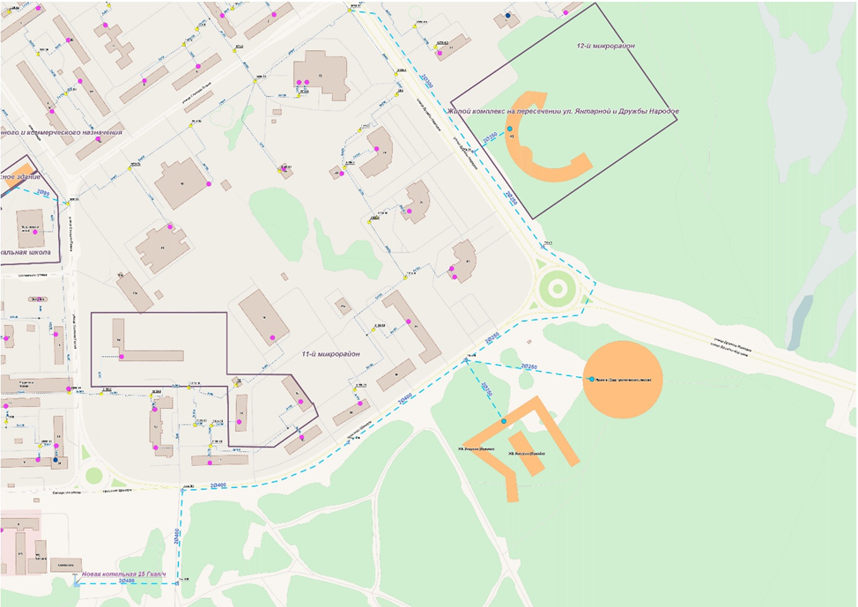
Рисунок 9. Схема подключения перспективных абонентов на основании Варианта №1
На рисунке 10 предоставлен пьезометрический график, отображающий гидравлические параметры в трубопроводе от Новой Котельной 25 Гкал/ч до ЖК Философский камень.
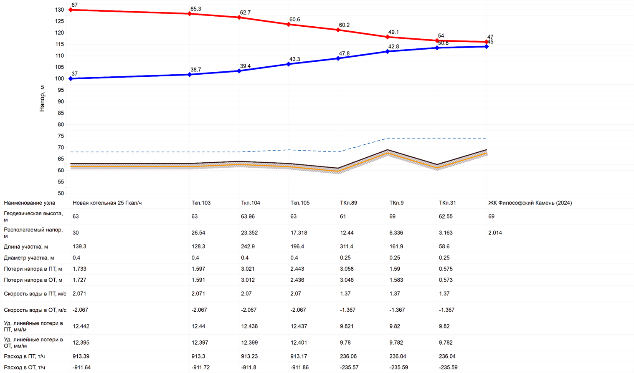
Рисунок 10. Пьезометрический график участка сети от Котельной 25 Гкал/ч до ЖК «Философский камень»

В таблице 29 приведен перечень объектов, необходимый для реализации варианта №1 и соответствующие стоимости в тыс. рублей.
Таблица 29. Расчет стоимости объектов для реализации Варианта №1 (расположение котельной в районе магазина «Сантехсити»)
Сети теплоснабжения
№ | Наименование начала участка | Наименование конца участка | Длина участка, м | Внутpенний диаметp подающего тpубопpовода, м | Внутренний диаметр обратного трубопровода, м | Стоимость (2-нитки), тыс. руб.
1 | ТКп.9 | ТКп.31 | 251,46 | 0,25 | 0,25 | 21908,97
2 | ТКп.31 | ЖК Философский камень | 83,26 | 0,25 | 0,25 | 7254,20
3 | ТКп.81 | ЖК Энергия (Лукойл) | 93,15 | 0,25 | 0,25 | 8115,89
4 | ТКп.81 | ТКп.80 | 84,35 | 0,25 | 0,25 | 7349,17
5 | ТКп.80 | ЖК Яранга (Сад тропических лес | 140,53 | 0,25 | 0,25 | 12243,97
6 | ТКп.80 | ТКп.9 | 141,91 | 0,25 | 0,25 | 12364,20
7 | ТКп.81 | ТКп.31 | 221,26 | 0,30 | 0,30 | 21 858,63
8 | Новая котельная 25 Гкал/ч | Перспективные ТКп | 699,00 | 0,40 | 0,40 | 104850,00
ВСЕГО, тыс. руб: |  |  |  |  | 195 945,03
Источники теплоснабжения
№ | Наименование |  | Мощность, Гкал/ч |  | Стоимость, тыс. рублей
8 | Строительство котельной 25 Гкал/ч |  | 25 |  | 535 508,99
ВСЕГО по источникам и трубопроводам, тыс. руб. |  |  |  |  | 731 454,02

Общая сумма капитальных расходов для реализации Варианта №1 составляет 731 454,02 тыс. руб.
В таблице 30 приведены технико-экономические при реализации Варианта №1.

Таблица 30. Технико-экономические показатели при реализации Варианта №1
№ | Наименование | Размерность | Значение
1 | Общая тепловая нагрузка перспективных потребителей | Гкал/ч | 14,948
2 | Потери тепловой энергии при транспортировке теплоносителя от Энергоисточника до Потребителей | Гкал/ч | 0,2
3 | Удельный расход воды на выработку и передачу 1 Гкал тепловой энергии | м3/Гкал | 0,4
4 | Часовой расход воды на выработку и передачу тепловой энергии | м3/час | 6,1
5 | Удельный расход электрической энергии на производство (передачу) тепловой энергии на единицу тепловой энергии, отпускаемой потребителям | тыс. кВт.ч/Гкал | 18
6 | Часовой расход ЭЭ | кВт.ч | 272,7
7 | Фактический удельный расход условного топлива при производстве тепловой энергии источниками тепловой энергии с распределением по источникам тепловой энергии | т.у.т./Гкал | 0,1559
8 | Часовой расход условного топлива | т.у.т./час | 2,362

Вариант №2 Строительство трубопровода от Котельной КВГМ 50
Вариант №2 предусматривает прокладку трубопровода существующей котельной КВ-ГМ-50.
Проведенный гидравлический расчет показал, что для подключения перспективных потребителей требуется прокладка 3362 м. трубопровода 2Ду 800,700, 400, 300, 250 и 200 мм (Таблица 31). Вид прокладка - подземная, бесканальная, глубина не более 2 метров. Вид теплоносителя – сетевая вода. Температурный график: 115/70 ⁰C.
На рисунке 11 приведена возможная схема подключения перспективных абонентов при строительстве сети теплоснабжения от существующей Котельной КВГМ-50.
На рисунке 12 показан пьезометрических график участка сети от котельной КВ-ГМ-50 до Сада тропических лесов Яранга с учетом (700 мм, яркая окраска) и без учета (500 мм, бледная окраска) перекладки магистрального трубопровода от котельной КВГМ-50 до тепловой камера МТК-31.

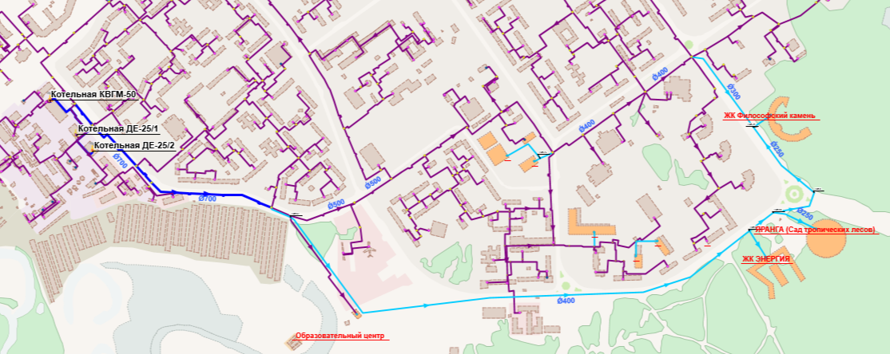
Рисунок 11. Схема подключения перспективных абонентов. Вариант №2
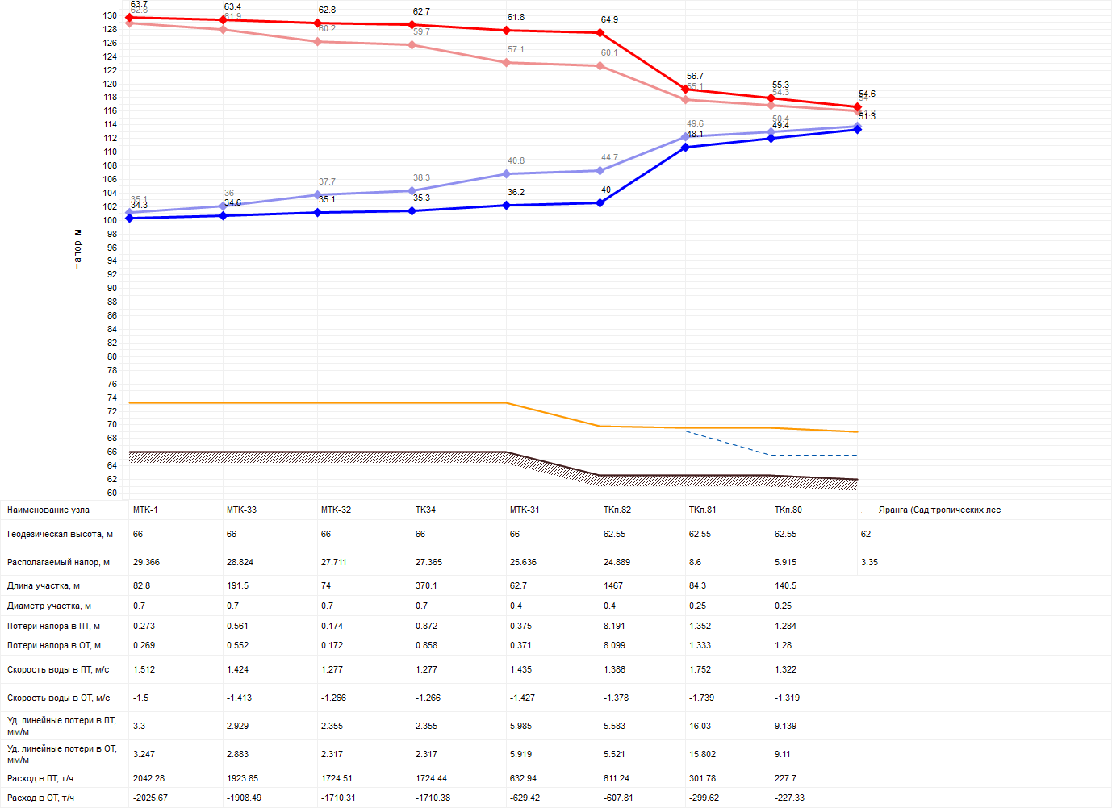

Рисунок 12. Пьезометрические график участка сети от Котельной КВ-ГМ-50 до Сада тропических лесов (700 мм) и без учета (500 мм) замены магистрального трубопровода

В таблице 31 приведен перечень объектов, необходимый для реализации варианта №2 и соответствующие стоимости в тыс. рублей.
Таблица 31. Расчет стоимости объектов для реализации Варианта №2 (прокладка сетей от основного источника теплоснабжения)
№ | Наименование начала участка | Наименование конца участка | Длина участка, м | Внутренний диаметр подающего трубопровода, м | Внутренний диаметр обратного трубопровода, м | Стоимость (2-нитки), тыс. руб.
1 | ТКп.9 | ТКп.31 | 251,46 | 0,25 | 0,25 | 73166,18
2 | ТКп.31 | ЖК Философский камень | 83,26 | 0,25 | 0,25 | 24225,79
3 | ТКп.81 | ЖК Энергия (Лукойл) | 93,15 | 0,25 | 0,25 | 27103,44
4 | ТКп.81 | ТКп.80 | 84,35 | 0,25 | 0,25 | 24542,94
5 | ТКп.80 | ЖК Яранга (Сад тропических лес | 140,53 | 0,25 | 0,25 | 40889,38
6 | ТКп.80 | ТКп.9 | 141,91 | 0,25 | 0,25 | 41290,91
7 | ТКп.81 | ТКп.31 | 221,26 | 0,30 | 0,30 | 64379,02
8 | МТК-31 | ТКп.82 | 62,71 | 0,40 | 0,40 | 18246,45
9 | ТКп.82 | ТКп.81 | 1467,03 | 0,40 | 0,40 | 426855,11
10 | МТК-1 | МТК-33 | 82,76 | 0,70 | 0,70 | 24080,30
11 | МТК-32 | ТК34 | 74,04 | 0,70 | 0,70 | 21543,09
12 | ТК34 | МТК-31 | 370,10 | 0,70 | 0,70 | 107686,33
13 | МТК-33 | МТК-32 | 191,51 | 0,70 | 0,70 | 55722,80
14 | Котельная КВГМ-50 | Уз.359 | 79,72 | 0,70 | 0,70 | 23195,77
15 | Уз.359 | МТК-1 | 18,60 | 0,80 | 0,80 | 5411,96
ВСЕГО, тыс. руб.: |  |  |  |  |  | 978339,46

Общая стоимость реализации Варианта №2 составляет 978 339,46 тыс. руб.

В таблице 32 приведены технико-экономические при реализации Варианта №2.

Таблица 32. Технико-экономические показатели реализации Варианта №2
№ | Наименование | Размерность | Значение
1 | Общая тепловая нагрузка перспективных потребителей | Гкал/ч | 14,948
2 | Потери тепловой энергии при транспортировке теплоносителя от Энергоисточника до Потребителей | Гкал/ч | 0,504
3 | Удельный расход воды на выработку и передачу 1 Гкал тепловой энергии | м3/Гкал | 0,4
4 | Часовой расход воды на выработку и передачу тепловой энергии | м3/час | 6,2
5 | Удельный расход электрической энергии на производство (передачу) тепловой энергии на единицу тепловой энергии, отпускаемой потребителям | тыс. кВт.ч/Гкал | 30,1
6 | Часовой расход ЭЭ | кВт.ч | 468,1
7 | Фактический удельный расход условного топлива при производстве тепловой энергии источниками тепловой энергии с распределением по источникам тепловой энергии | т.у.т./Гкал | 0,1586
8 | Часовой расход условного топлива | т.у.т./час | 2,394

Сравнение вариантов №1 и №2
В таблице 33 приведено сравнение сумм капитальных расходов вариантов №1 и №2.

Таблица 33. Сравнение капитальных расходов вариантов № 1 и №2
№ | Вариант №1 |  | Вариант №2
№ | Мероприятие | Стоимость, тыс. руб. | Мероприятие | Стоимость, тыс. руб.
1 | Строительство подводящих трубопроводов Dy 250-400 мм, протяженностью 1714,92 метров | 195 945,03 | Строительство подводящих трубопроводов Dy 200-800 мм, протяженностью 3362 метров | 978 339,46
2 | Строительство котельной 25 Гкал/ч | 535 508,99 | - | -
Итого | 731 454,02 |  | 978 339,46

В таблицах 34 и 35 приведено сравнение технико-экономических показателей вариантов №1 и №2.

Таблица 34. Сравнение технико-экономических показателей вариантов №1 и №2
№ | Наименование | Размерность | 1 вариант | 2 вариант | Сравнение
1 | Общая тепловая нагрузка перспективных потребителей | Гкал/ч | 14,948 | 14,948
2 | Потери тепловой энергии при транспортировке теплоносителя от Энергоисточника до Потребителей | Гкал/ч | 0,2 | 0,504 | +0,305
3 | Удельный расход воды на выработку и передачу 1 Гкал тепловой энергии | м3/Гкал | 0,4 | 0,4
4 | Удельный часовой расход воды на выработку и передачу тепловой энергии | м3/час | 6,1 | 6,2 | +0,1
5 | Удельный расход электрической энергии на производство (передачу) тепловой энергии на единицу тепловой энергии, отпускаемой потребителям | тыс. кВт.ч/Гкал | 18 | 30,1
6 | Удельный часовой расход ЭЭ | кВт.ч | 272,7 | 468,1 | +195,4
7 | Фактический удельный расход условного топлива при производстве тепловой энергии источниками тепловой энергии с распределением по источникам тепловой энергии | т.у.т./Гкал | 0,1559 | 0,1586
8 | Удельный часовой расход условного топлива | т.у.т./час | 2,362 | 2,394 | +0,032
Таблица 35. Расчет удельный финансовых расходов на собственные нужды при реализации 1 Гкал теплоносителя
№ | Наименование | Размерность | Вариант №1 | Вариант №2 | Сравнение, руб. | %
1 | Удельная стоимость топлива | руб./тыс. м3 | 4167,0 | 4167
2 | Расход на топливо за Гкал/ч | руб. | 561,7 | 571,4 | +9,7 | +1,70
3 | Удельный расход на электрическую энергию | руб./кВт*ч | 6,2 | 6,23
4 | Расход на ЭЭ за Гкал/ч | руб. | 112,1 | 187,5 | +75,4 | +40,2
5 | Цена воды | руб./м3 | 40,7 | 40,7
6 | Расход на водоснабжение за Гкал/ч | руб. | 16,3 | 16,3
7 | Общий расход на 1 Гкал | руб. | 690,1 | 775,2 | +85,1 | +10,98
Вывод: на основании проведенных расчетов сделан вывод о том, что стоимость реализации Варианта №1 ниже стоимости реализации Варианта №2 на 246 885,44 тыс. рублей (Вариант №2 дороже Варианта № 1 на 133%). Следовательно, реализация Варианта №1 (строительство новой Котельной 25 Гкал/ч и подводящих трубопроводов для обеспечения перспективных абонентов ЖК Философский камень, Сад тропических лесов и ЖК Энергия) является более рентабельным и, соответственно, оптимальным.

4.2.2. Технико-экономическое сравнение вариантов перспективного развития системы теплоснабжения 8-го микрорайона
Технико-экономическое сравнение вариантов перспективного развития системы теплоснабжения 8-го микрорайона представлено в таблице 36.
Таблица 36. Технико-экономическое сравнение вариантов перспективного развития системы теплоснабжения 8-го микрорайона
Наименование | Мероприятия |  | Ориентировочный объем инвестиций, тыс. руб. с НДС
Наименование | 1 вар. | 2 вар | 1 вар. | 2 вар
Система теплоснабжения города Когалым (микрорайон №8) | Реконструкция магистральных сетей теплоснабжения по ул. Северная (Прокладка подземного трубопровода тепловой сети 530 мм 1,5 км (в две нитки). | Проектирование и строительство газовой котельной в 8-го мкр-на 25 Гкал/ч | 242504 | 256075
Примечание – гидравлические расчеты представлены в Приложении №1
Вывод: При рассмотрении вариантов перспективного развития системы теплоснабжения 8-го микрорайона, реализация Варианта №1 (Реконструкция магистральных сетей теплоснабжения по ул. Северная) является более рентабельным и, соответственно, оптимальным.

Раздел 5. Предложения по строительству, реконструкции, техническому перевооружению и (или) модернизации источников тепловой энергии
Главным условием при организации централизованного теплоснабжения является расположение источника теплоснабжения в центре тепловых нагрузок с оптимальным радиусом передачи тепла, наличие на источнике современного основного оборудования и наличие тепловых сетей от него.
Для развития источников теплоснабжения города Когалыма предлагается проведение следующих мероприятий на краткосрочную и долгосрочную перспективу:
1) Строительство новых источников тепловой энергии:
- ввод в эксплуатацию блочно-модульной котельной БМК 21,0 МВт для обеспечения теплоснабжением научно-образовательного центра;
- ввод в эксплуатацию новой газовой котельной в п. Пионерный по ул. Комсомольская мощностью 14 МВт (12,04 Гкал/ч);
- ввод в эксплуатацию новой котельной № 1 (Арочник) с тепловой мощностью 53,4 МВт (46,0 Гкал/ч);
- строительство газовой котельной (28 МВт) для обеспечения теплоснабжением ЖК «Философский камень» ЖК Энергия (Лукойл) и Яранга (Сад тропических лесов) в городе Когалыме.
- строительство котельной ПМК мощностью 25 Гкал/час (30 МВт/час) взамен морально устаревшей котельной ПМК-177 мощностью 47 МВт/час (41,5 Гкал/час)
2) Реконструкция источников тепловой энергии:
- Реконструкция котельной Аэропорт с переводом котельной в автоматический режим работы без присутствия персонала.
- Техническое перевооружение котельной ВКГМ (Восточная промзона) с заменой микропроцессорных устройств на девяти котлоагрегатах и внедрение системы диспетчеризации на котельную.
- Реконструкция котельной КСАТ с переводом котельной в автоматический режим работы без присутствия персонала.
- Техническое перевооружение котельной КВГМ 50 с заменой преобразователей частоты для вентиляторов (4 шт) и дымососов (4 шт).
- Техническое перевооружение котельной ДЕ-25/2 с заменой микропроцессорных устройств АГАВА 6432 для 4-х котлов, общекотельной автоматики и диспетчеризации.
- Техническое перевооружение котельной ДЕ-25/1 с заменой микропроцессорных устройств АГАВА 6432 для 4-х котлов, общекотельной автоматики и диспетчеризации.
- Техническое перевооружение котельной ДЕ-25 (Северная промзона), с заменой источника аварийного электроснабжения.
- Техническое перевооружение котельной ВКГМ, с заменой источника аварийного электроснабжения.
- Модернизация источника аварийного электроснабжения ПАЭС-2 котельной КВГМ-50, с заменой электродвигателя АИ-20.
- Модернизация котельной БПО с внедрением функции АСУ ТП «Защита котла по расходу теплоносителя».
- Реконструкция Котельной ВКГМ с изменением конструкции крыши в результате нарушения технологии строительств
- Техническое перевооружение котельной БПО Восточная промзона с установкой емкости противопожарного водоснабжения, с целью организации запаса воды для нужд пожаротушения объекта.
- Техническое перевооружение котельной ДЕ-25 Северная промзона с заменой теплообменников ВВП-14-273-4000 №7 и №86
- Обеспечение территории котельной КВГМ техническим средством для предотвращения атак БПЛА станцией радиоэлектронного подавления.
-Техническое перевооружение ВКГМ с заменой газового расходомера
-Техническое перевооружение ВКГМ с заменой химводоподготовки сетевой воды
3) Вывод источников из эксплуатации:
- вывод из эксплуатации № 5, № 1 (Арочник) и № 2 (СУ-951) суммарной тепловой мощностью 69,0 Гкал/ч и переключение нагрузки на новую котельную тепловой мощностью 46,0 Гкал/ч;
- вывод из эксплуатации ЦТП-2 ул. Новоселов, 2а и ЦТП-3 ул. Фестивальная, 17а
4) Строительство тепловых сетей для подключения перспективной нагрузки в п. Пионерный и в правобережной части:
- перекладка магистральных тепловых сетей по ул. Северная с целью увеличения пропускной способности существующих тепловых сетей для подключения жилой застройки 8-го мкр-на;
5) Строительство тепловых сетей для подключения перспективных потребителей в соответствии с выданными техническими условиями и проектами планировок территорий.
6) Строительство перемычек для обеспечения подключения потребителей систем теплоснабжения теплоисточников, планируемых к выводу из эксплуатации, к системе теплоснабжения вновь построенного и существующего источников в левобережной части города. Схемой предусматривается объединение зон теплоснабжения котельных ВКГМ и СУ-78, с переключением нагрузок котельной СУ-78 на котельную ВКГМ и консервацией данной котельной.
7) Реконструкция тепловых сетей с заменой ветхих участков.
- реконструкция сетей теплоснабжения в районе ДСУ-12 с целью подключения существующих объектов, в связи с перепланировкой земель.
-реконструкция сетей теплоснабжения районов МПС, Фестивальный и ПМК.
8) Мероприятие по установке АИТП в МКД по адресу
Олимпийская 17, Олимпийская 21, Береговая 49, Береговая 49а,
Набережная 157, Набережная 159, Набережная 84, Мостовая 1, Таллиннская 13, 15, 17, 19 или установка отдельно стоящих автоматизированных тепловых пунктов на наружных сетях теплоснабжения в том числе 5 тепловых пункта
ТП-1 для Олимпийская 17 и Олимпийская 21,
ТП-2 для Береговая 49 и Береговая 49а,
ТП-3 для Набережная 157 и Набережная 159, Набережная 84,
ТП-4 Мостовая 1
ТП-5 Таллиннская 13,15,17,19
Мероприятия по установке блока подогрева горячей воды в МКД ул. Фестивальная, 22
А также установка бытовых электрических водонагревателей в индивидуальных жилых домах по ул. Вильнюсская и ул. Кирова.

Зоны действия индивидуального теплоснабжения и поквартирного отопления
Планируемая к строительству малоэтажная застройка из-за низкой плотности ее тепловой нагрузки и удаленности от зон централизованного теплоснабжения обеспечивается теплом от индивидуальных теплогенераторов – газовых котлов.

Предложения по строительству источников тепловой энергии, обеспечивающих перспективную тепловую нагрузку на осваиваемых территориях поселения, городского округа, для которых отсутствует возможность и (или) целесообразность передачи тепловой энергии от существующих или реконструируемых источников тепловой энергии, обоснованная расчетами ценовых (тарифных) последствий для потребителей и радиуса эффективного теплоснабжения
На перспективу развития планируется ввод новых мощностей:
- ввод в действие новой котельной №1 (Арочник), мощностью 53,4 МВт, блочно-модульной газовой котельной по ул. Комсомольская в п. Пионерный мощностью 14 МВт, Котельной НОЦ мощностью 21 МВт на краткосрочную и долгосрочную перспективу;
- строительство новой котельной, мощностью 28 МВт для обеспечения теплоснабжения ЖК «Философский камень» ЖК Энергия (Лукойл) и Яранга (Сад тропических лесов) в городе Когалыме
- строительство котельной ПМК мощностью 25 Гкал/час (30 МВт/час) взамен морально устаревшей котельной ПМК-177 мощностью 47 МВт/час (41,5 Гкал/час)
Целью реализации мероприятий является обеспечение возможности присоединения проектируемых объектов, повышение эффективности и надежности при транспортировке и распределении тепловой энергии.
Это позволит обеспечить качественной тепловой энергией вновь застраиваемую территорию.
Ожидаемый эффект – обеспечение новых потребителей тепловой энергией, повышение надежности теплоснабжения, снижение физического износа оборудования, затрат на обслуживание и ремонт, снижение себестоимости тепловой энергии.

Предложения по реконструкции источников тепловой энергии, обеспечивающих перспективную тепловую нагрузку в существующих и расширяемых зонах действия источников тепловой энергии
Для повышения эффективности системы централизованного теплоснабжения г. Когалыма Схемой предлагается выполнить реконструкцию сохраняемых в работе котельных (Аэропорт, ДЕ-25 северная промзона, ВКГМ восточная промзона, КСАТ) с установкой нового энергоэффективного котельного оборудования, автоматики и диспетчеризации.
Таблица 37. Планируемые мероприятия по источникам теплоснабжения, обеспечивающих перспективную тепловую нагрузку в существующих и расширяемых зонах действия
Наименование котельной | Планируемые мероприятия по котельным | Год реализации мероприятия | Установленная тепловая мощность после реконструкции, Гкал/ч |  | Котельное оборудование после реконструкции, шт.
Наименование котельной | Планируемые мероприятия по котельным | Год реализации мероприятия | всего | в т. ч. в аварийном режиме | Котельное оборудование после реконструкции, шт.
БМК 14 МВТ по ул. Комсомольская | Ввод в эксплуатацию новой котельной | 2022–2023 | 12,04 | 9,03 | 4 котла LAVART 3500 P по 3,01 Гкал/ч
Котельная № 1 (Арочник) | Ввод в эксплуатацию новой котельной № 1 (Арочник) | 2023 | 46,00 | 30,1 | ВКГМ-4-4 шт., по 7,5 Гкал/ч  ВКГМ-7.5-4шт., по 4 Гкал/ч
Котельная ПМК | Ввод в эксплуатацию новой котельной | 2027-2030 | 25,00 | 5 | определиться  при проектировании

Предложения по техническому перевооружению и (или) модернизации источников тепловой энергии с целью повышения эффективности работы систем теплоснабжения
Предложения по техническому перевооружению существующего источника тепловой энергии с целью повышения эффективности работы систем теплоснабжения аналогичны п. 5.2.

Графики совместной работы источников тепловой энергии, функционирующих в режиме комбинированной выработки электрической и тепловой энергии и котельных
Строительство источников с комбинированной выработкой электрической и тепловой энергии на территории городского округа г. Когалым не предполагается.

Меры по выводу из эксплуатации, консервации и демонтажу избыточных источников тепловой энергии, а также источников тепловой энергии, выработавших нормативный срок службы, в случае если продление срока службы технически невозможно или экономически нецелесообразно
Учитывая низкую экономичность работы и требуемый большой объем инвестиций в реконструкцию, Схемой предлагается вывод из эксплуатации следующих котельных с передачей их тепловых нагрузок на более эффективные новые теплоисточники, в радиусе эффективного теплоснабжения которых они находятся:
1) Вывод из эксплуатации котельных №1, № 5 и № 2 (СУ-951) с передачей тепловых нагрузок на реконструированную котельную № 1 (Арочник) (53,4 МВт) и БМК (14,0 МВт) (рисунок 13).
Целью мероприятия является повышение эффективности производства тепловой энергии новой котельной, последующий вывод из эксплуатации ветхих и неэффективных теплоисточников присоединение существующей и перспективной нагрузки к новой котельной.
Мероприятие предусматривает строительство водогрейной котельной Арочник с тепловой мощностью до 53,4 МВт в п. Пионерный. Это позволит вывести из работы действующие морально устаревшие и изношенные теплоисточники, сократив тем самым общий износ системы, обеспечить расчетные температурные режимы в тепловых сетях, снизить расходы энергоресурсов на единицу отпускаемой тепловой энергии.
Ожидаемый эффект – повышение эффективности выработки тепловой энергии и надежности теплоснабжения, снижение физического износа оборудования, затрат на обслуживание и ремонт, снижение себестоимости тепловой энергии.

Таблица 38. Состав выводимого из эксплуатации оборудования котельных №1, №5 и №2 (СУ-951)
Наименование котельной | Состав демонтируемого котельного оборудования, шт.х тип |  | Выводимая тепловая мощность, Гкал/ч |  | Год вывода котельного оборудования из эксплуатации
Наименование котельной | паровые котлы | водогрейные котлы | установленная | располагаемая | Год вывода котельного оборудования из эксплуатации
Котельные №1, № 5 и № 2 (СУ-951) | - | 16хВКГМ-4 2хВКГМ-2,5 | 69,0 | 54,81 | 2022–2023
Всего: | - | 18,0 | 69,0 | 54,81

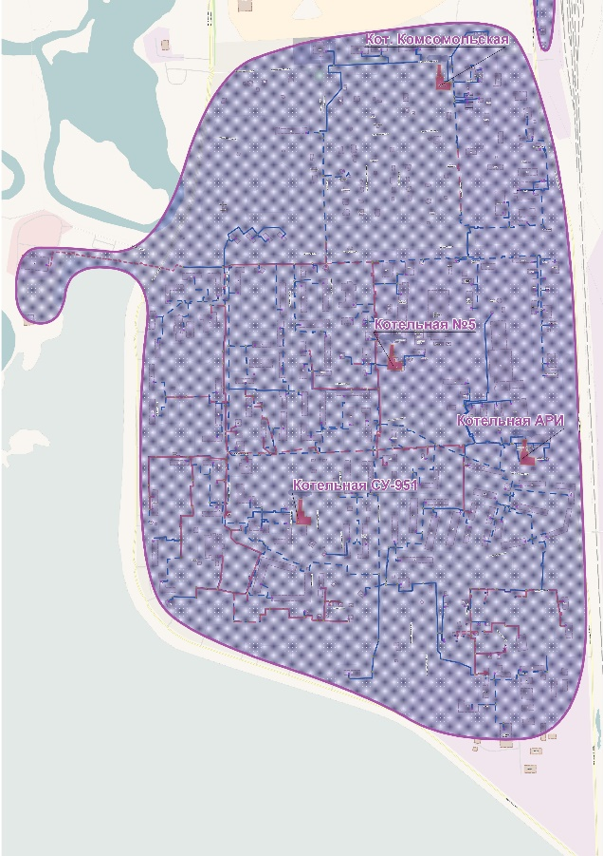 |  | 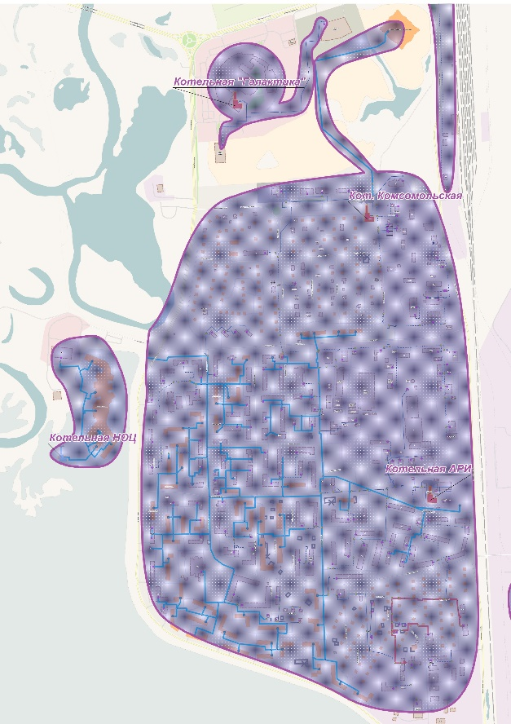

Рисунок 13. Зоны действия существующих котельных № 5, № 1 (Арочник) и № 2 (СУ-951) и новой котельной № 1 (Арочник) мощностью 53,4 МВт

2) Вывод из эксплуатации котельной СУ-78 с передачей тепловых нагрузок на котельную ВКГМ (таблица 39).
Целью реализации мероприятия является подключение потребителей котельных с высокой степенью износа и низкой энергоэффективностью СУ-78 к котельной ВКГМ.
Таблица 39. Состав выводимого из эксплуатации оборудования котельных СУ-78
Наименование котельной | Состав демонтируемого котельного оборудования, шт.х тип |  | Выводимая тепловая мощность, Гкал/ч |  | Год вывода котельного оборудования из эксплуатации
Наименование котельной | паровые котлы | водогрейные котлы | установленная | располагаемая | Год вывода котельного оборудования из эксплуатации
СУ-78 | - | 2хВКГМ-2,5 | 5,0 | 4,1 | 2025
Всего: | - | 2 | 5,0 | 4,1
Примечание – гидравлические расчеты представлены в Приложении №2

Меры по переоборудованию котельных в источники тепловой энергии, функционирующие в режиме комбинированной выработки электрической и тепловой энергии
Переоборудование существующих котельных в источники комбинированной выработки электрической и тепловой энергии не требуется.

Меры по переводу котельных, размещенных в существующих и расширяемых зонах действия источников тепловой энергии, функционирующих в режиме комбинированной выработки электрической и тепловой энергии, в пиковый режим работы, либо по выводу их из эксплуатации
Мероприятия не предусмотрены.

Температурный график отпуска тепловой энергии для каждого источника тепловой энергии или группы источников тепловой энергии в системе теплоснабжения, работающей на общую тепловую сеть, и оценку затрат при необходимости его изменения

Как и в базовый период, регулирование отпуска тепловой энергии планируется осуществлять качественным способом, т. е. изменением температуры теплоносителя в подающем трубопроводе в зависимости от температуры наружного воздуха.
Котельные Правобережного района
Котельные КЗ – с параметрами теплоносителя 115/70°С при температуре наружного воздуха для проектирования отопления t_{o} = -43°C, излом графика производится при температуре теплоносителя в подающем трубопроводе тепловой сети τ_{1и} = 70°С.
Котельная КОС– с параметрами теплоносителя 95/70°С при температуре наружного воздуха для проектирования отопления t_{o} = -43°C.
Котельные Левобережного района
Котельная ДЕ-25 – с параметрами теплоносителя 95/70°С при температуре наружного воздуха для проектирования отопления t_{o} = - 43°C.
Остальные котельные Левобережного района - с параметрами теплоносителя 90/70°С при температуре наружного воздуха для проектирования отопления t_{o} = - 43°C, излом графика производится при температуре теплоносителя в подающем трубопроводе тепловой сети τ_{1и} = 70°С (котельные № 5, № 2 (СУ-951), № 1 (Арочник) и ПМК-177). Трубопроводы наружных тепловых сетей горячего водоснабжения Левобережного района – 65/45°С.
Температура наружного воздуха для проектирования отопления составляет t_{o} = - 43°C.
Среднее значение температуры исходной холодной воды, используемой в котельных для подпитки тепловых сетей 4,0°С (вода из артезианской скважины).
Сети централизованного теплоснабжения котельных ООО «Газпром трансгаз Сургут» работают по расчетному температурному графику с рабочими параметрами теплоносителя 95/70°С при температуре наружного воздуха to = -43°C.
Таблица 40. Способы регулирования отпуска тепловой энергии
№ п/п | Наименование источника теплоснабжения | Метод регулирования | Расчетный температурный график отпуска тепла, °С
1 | Правобережная часть
1.1 | Котельные коммунальной зоны | качественный | 115/70
1.2 | Котельная КОС | качественный | 95/70
2 | Левобережная часть
2.1 | ПМК-177 | качественный | 90/70
2.2 | Котельные поселка Пионерный | качественный | 90/70
2.5 | Новая котельная мощностью 53,4 МВт | качественный | 90/70
2.6 | Котельная СУ-78 | качественный | 90/70
2.7 | Котельная КСАТ | качественный | 85/70
2.8 | Котельная ДЕ-25 | качественный | 95/70
2.9 | Котельная ВКГМ | качественный | 95/70
2.10 | Котельная БПО | качественный | 95/70
2.11 | Котельная Аэропорт | качественный | 95/70
2.12 | Котельная ООО «УПТК» | качественный | 95/70
2.13 | Котельная СКК «Галактика» | качественный | 95/70
2.14 | БМК 14 МВт ул. Комсомольская | качественный | 90/70
2.15 | Котельная НОЦ | качественный | 110/70
2.16. | Новая котельная 28 МВт | качественный | 115/70
3. | п Ортъягун
3.1. | Котельная жилого поселка | качественный | 95/70
3.2. | Котельная промплощадки | качественный | 95/70

Предложения по перспективной установленной тепловой мощности каждого источника тепловой энергии с предложениями по сроку ввода в эксплуатацию новых мощностей
Предложения по перспективной установленной мощности каждого источника представлены в таблице 20 п. 2.6 Утверждаемой части Схемы.

Предложения по вводу новых и реконструкции существующих источников тепловой энергии с использованием возобновляемых источников энергии, а также местных видов топлива
Внедрение данных мероприятий нецелесообразно ввиду высокой стоимости и больших сроков окупаемости.

Раздел 6. Предложения по строительству, реконструкции и (или) модернизации тепловых сетей

Предложения по строительству, реконструкции и (или) модернизации тепловых сетей, обеспечивающих перераспределение тепловой нагрузки из зон с дефицитом располагаемой тепловой мощности источников тепловой энергии в зоны с резервом располагаемой тепловой мощности источников тепловой энергии (использование существующих резервов)
Мероприятия не предусмотрены.
На перспективу развития предусмотрены мероприятия по перераспределению тепловой нагрузки от котельной СУ-78 на котельную ВКГМ. Также на ближайшую перспективу планируется ввод новой котельной №1 (Арочник) с переводом тепловой нагрузки от существующих котельных №1, № 5 и № 2 (СУ-951) с последующим выводом их из эксплуатации. При вводе в эксплуатацию котельной по ул. Комсомольская часть потребителей п. Пионерный будет переведена на новую котельную.

Предложения по строительству, реконструкции и (или) модернизации тепловых сетей для обеспечения перспективных приростов тепловой нагрузки в осваиваемых районах поселения, городского округа под жилищную, комплексную или производственную застройку
На расчетный период в г. Когалыме планируется строительство тепловых сетей для обеспечения перспективных приростов тепловой нагрузки. Объекты перспективного строительства, присоединяемые к системе теплоснабжения приведены в п.1.1 настоящей Схемы.
Новые потребители подключаются к ближайшим камерам существующих тепловых сетей, в зоне действия которых они располагаются.
Для подключения перспективных потребителей в п. Пионерный требуется строительство тепловых сетей 2Ø 57–219 мм с применением предизолированных труб в индустриальной изоляции из пенополиуретана (ППУ).
На рисунках ниже отображены точки подключения с тепловыми сетями к перспективным потребителям. Трассировка прохождения трубопроводов к перспективным зонам капитального строительства также отображена в электронной модели, являющейся неотъемлемой частью схемы теплоснабжения, а также в приложении «Графические материалы».

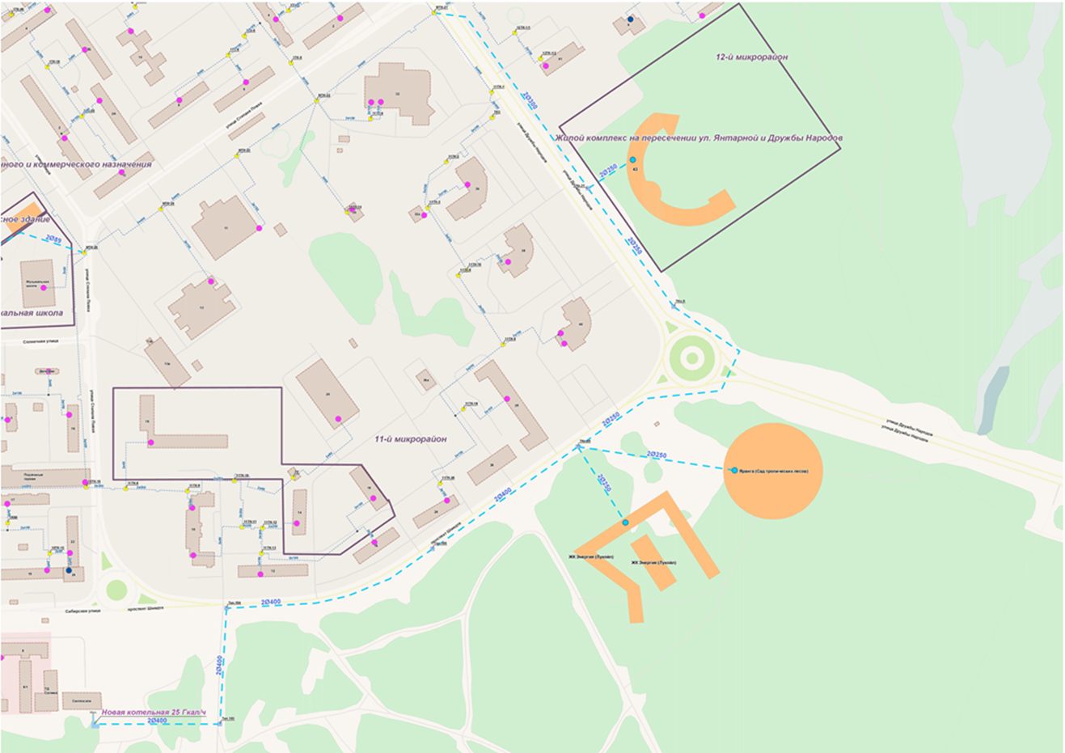

Рисунок 14. Схема подключения перспективного потребителя «Жилой комплекс Философский камень», ЖК «Энергия» и сад тропических лесов (Яранга)

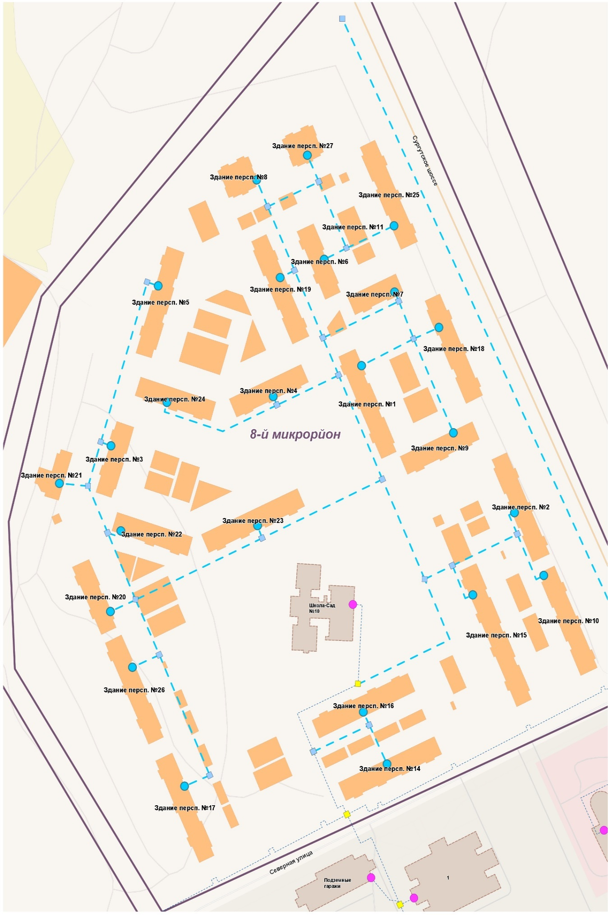
Рисунок 15. Схема подключения перспективных объектов в 8 мкр.

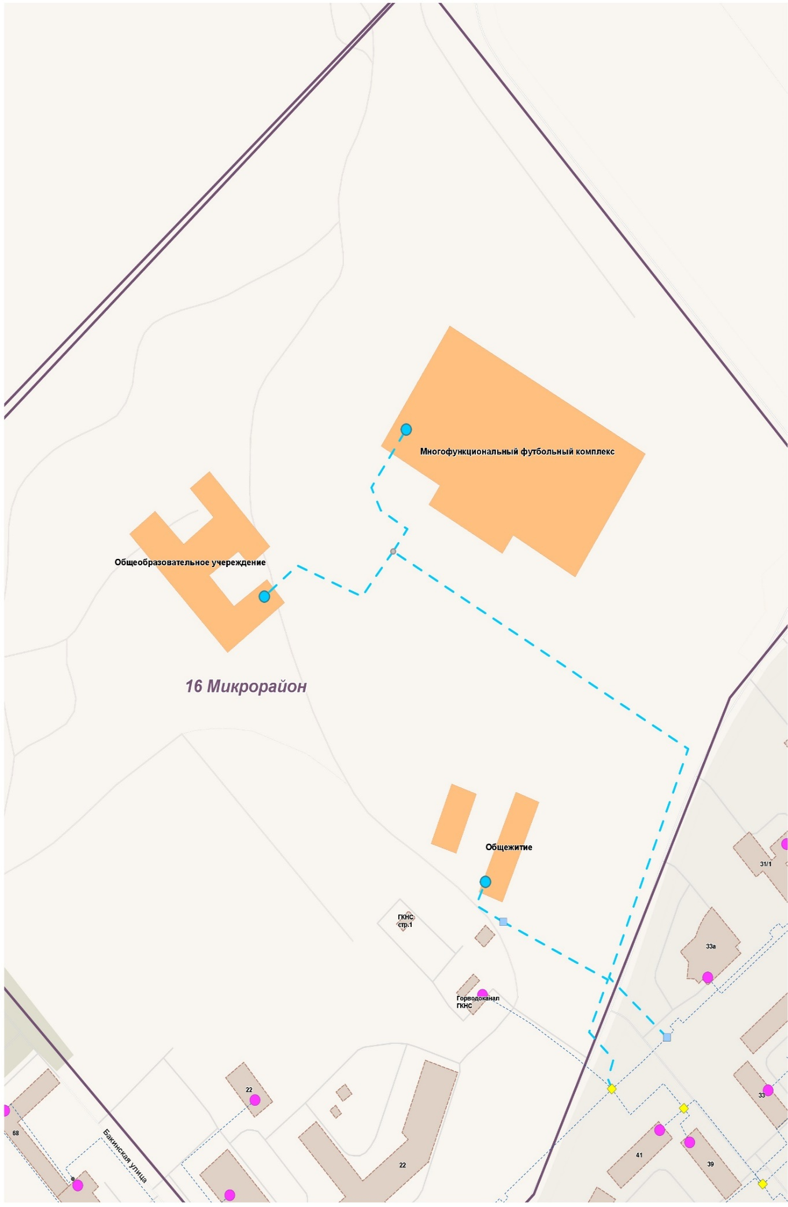Рисунок 16. Схема подключения перспективных объектов в 16 мкр.

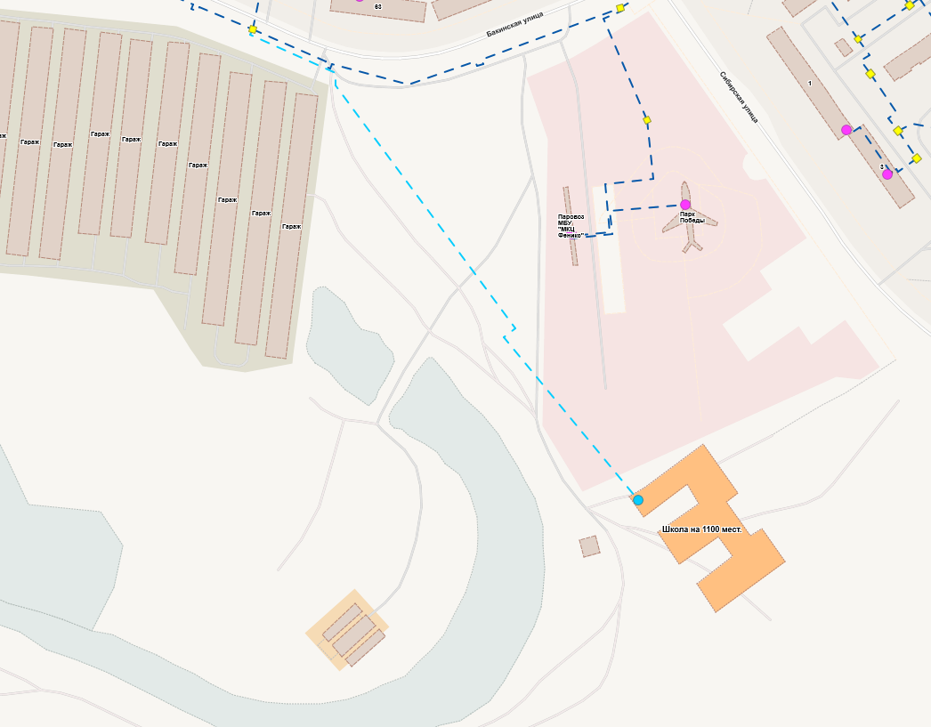
Рисунок 17. Схема подключения перспективного потребителя «Школа на 1100 мест»

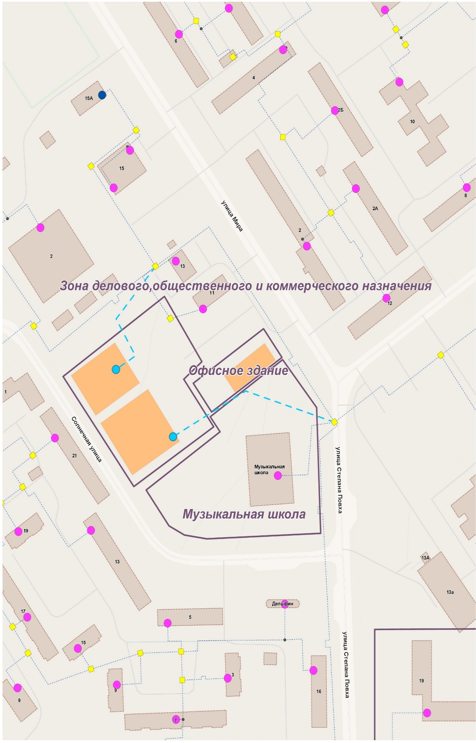Рисунок 18. Схема подключения перспективных объектов в г. Когалым

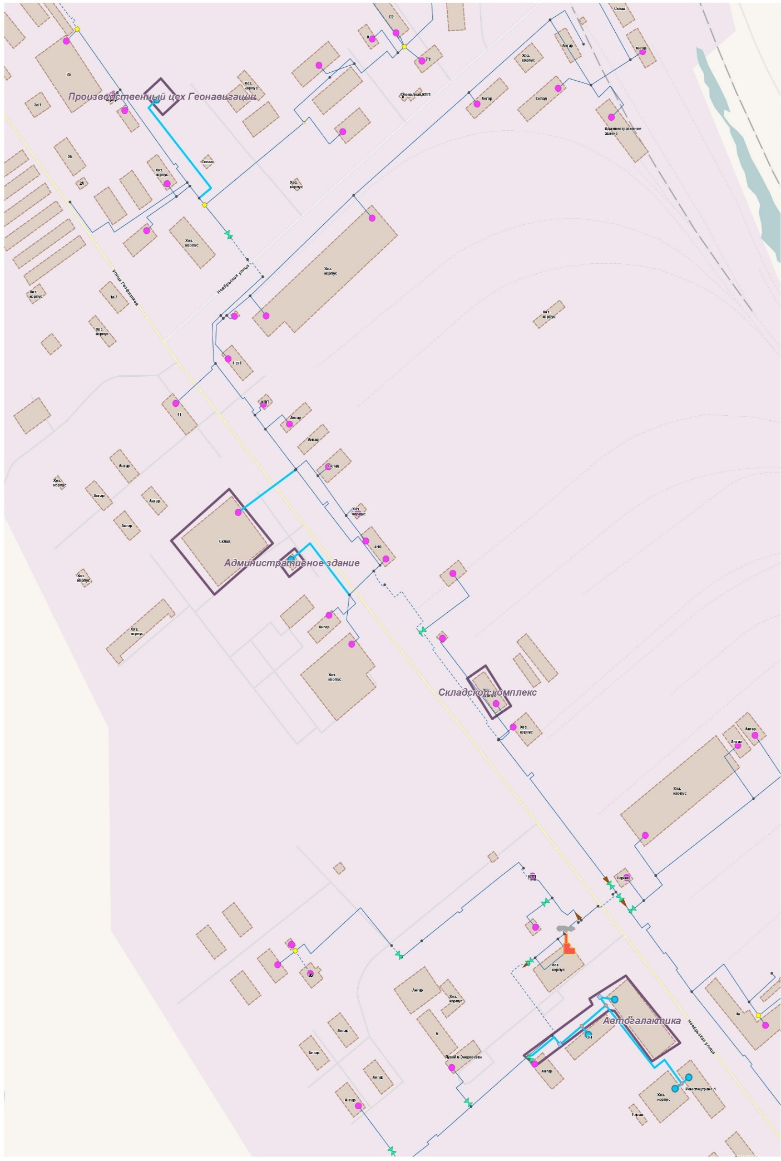
Рисунок 19. Схема подключения перспективных объектов

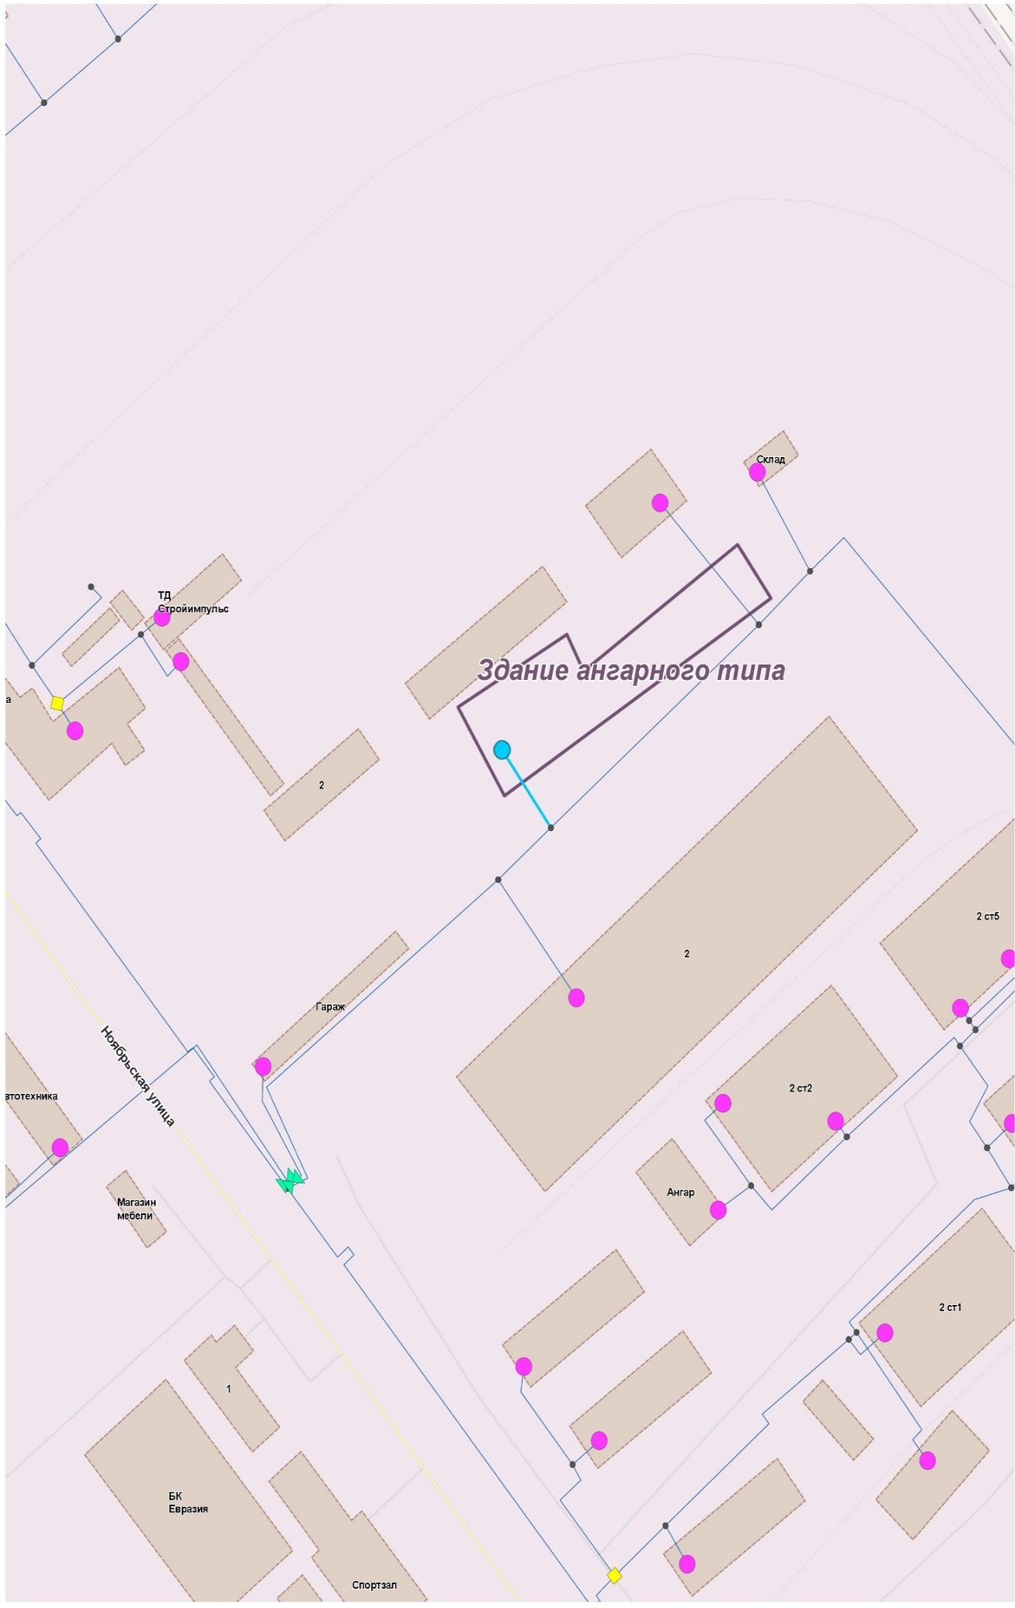Рисунок 20. Схема подключения перспективного потребителя «Здание ангарного типа»

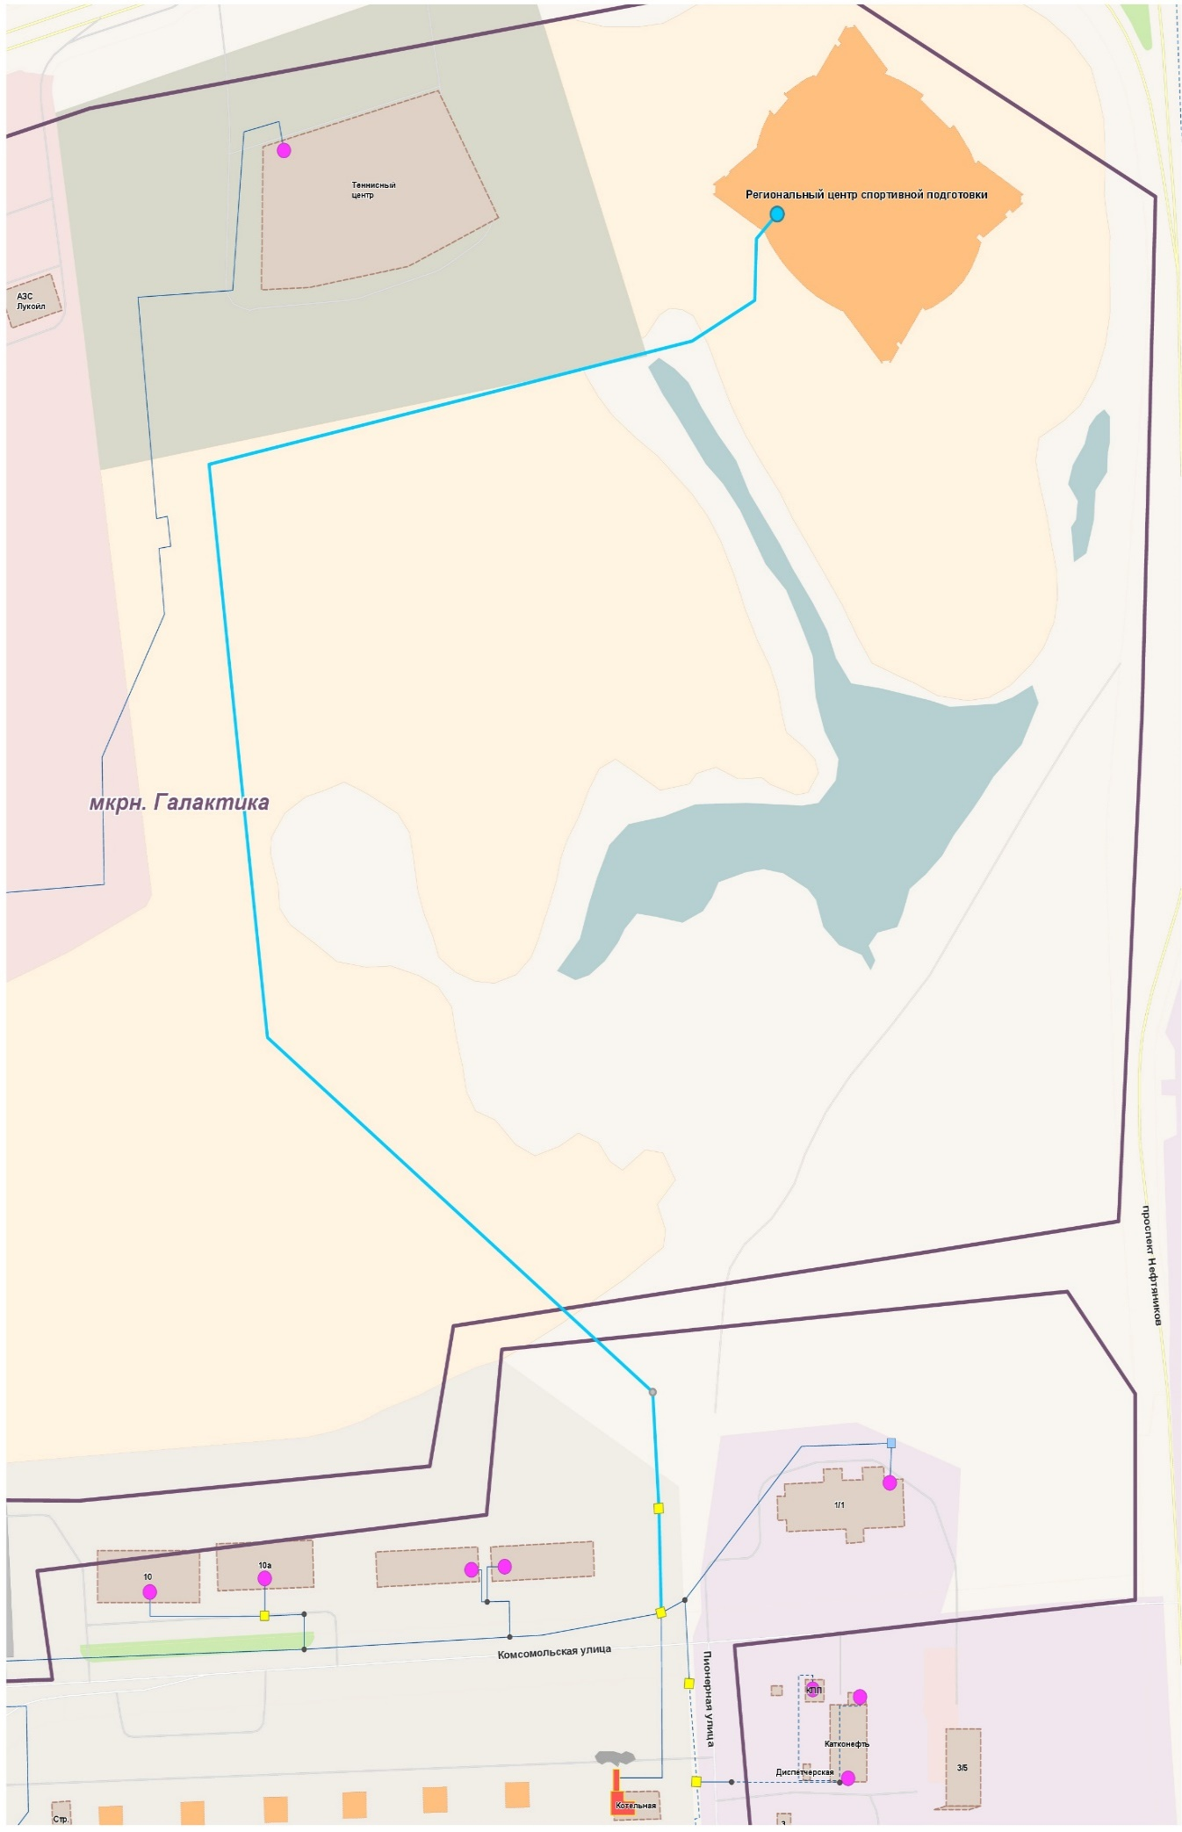
Рисунок 21. Схема подключения перспективного потребителя «Региональный спортивный центр»

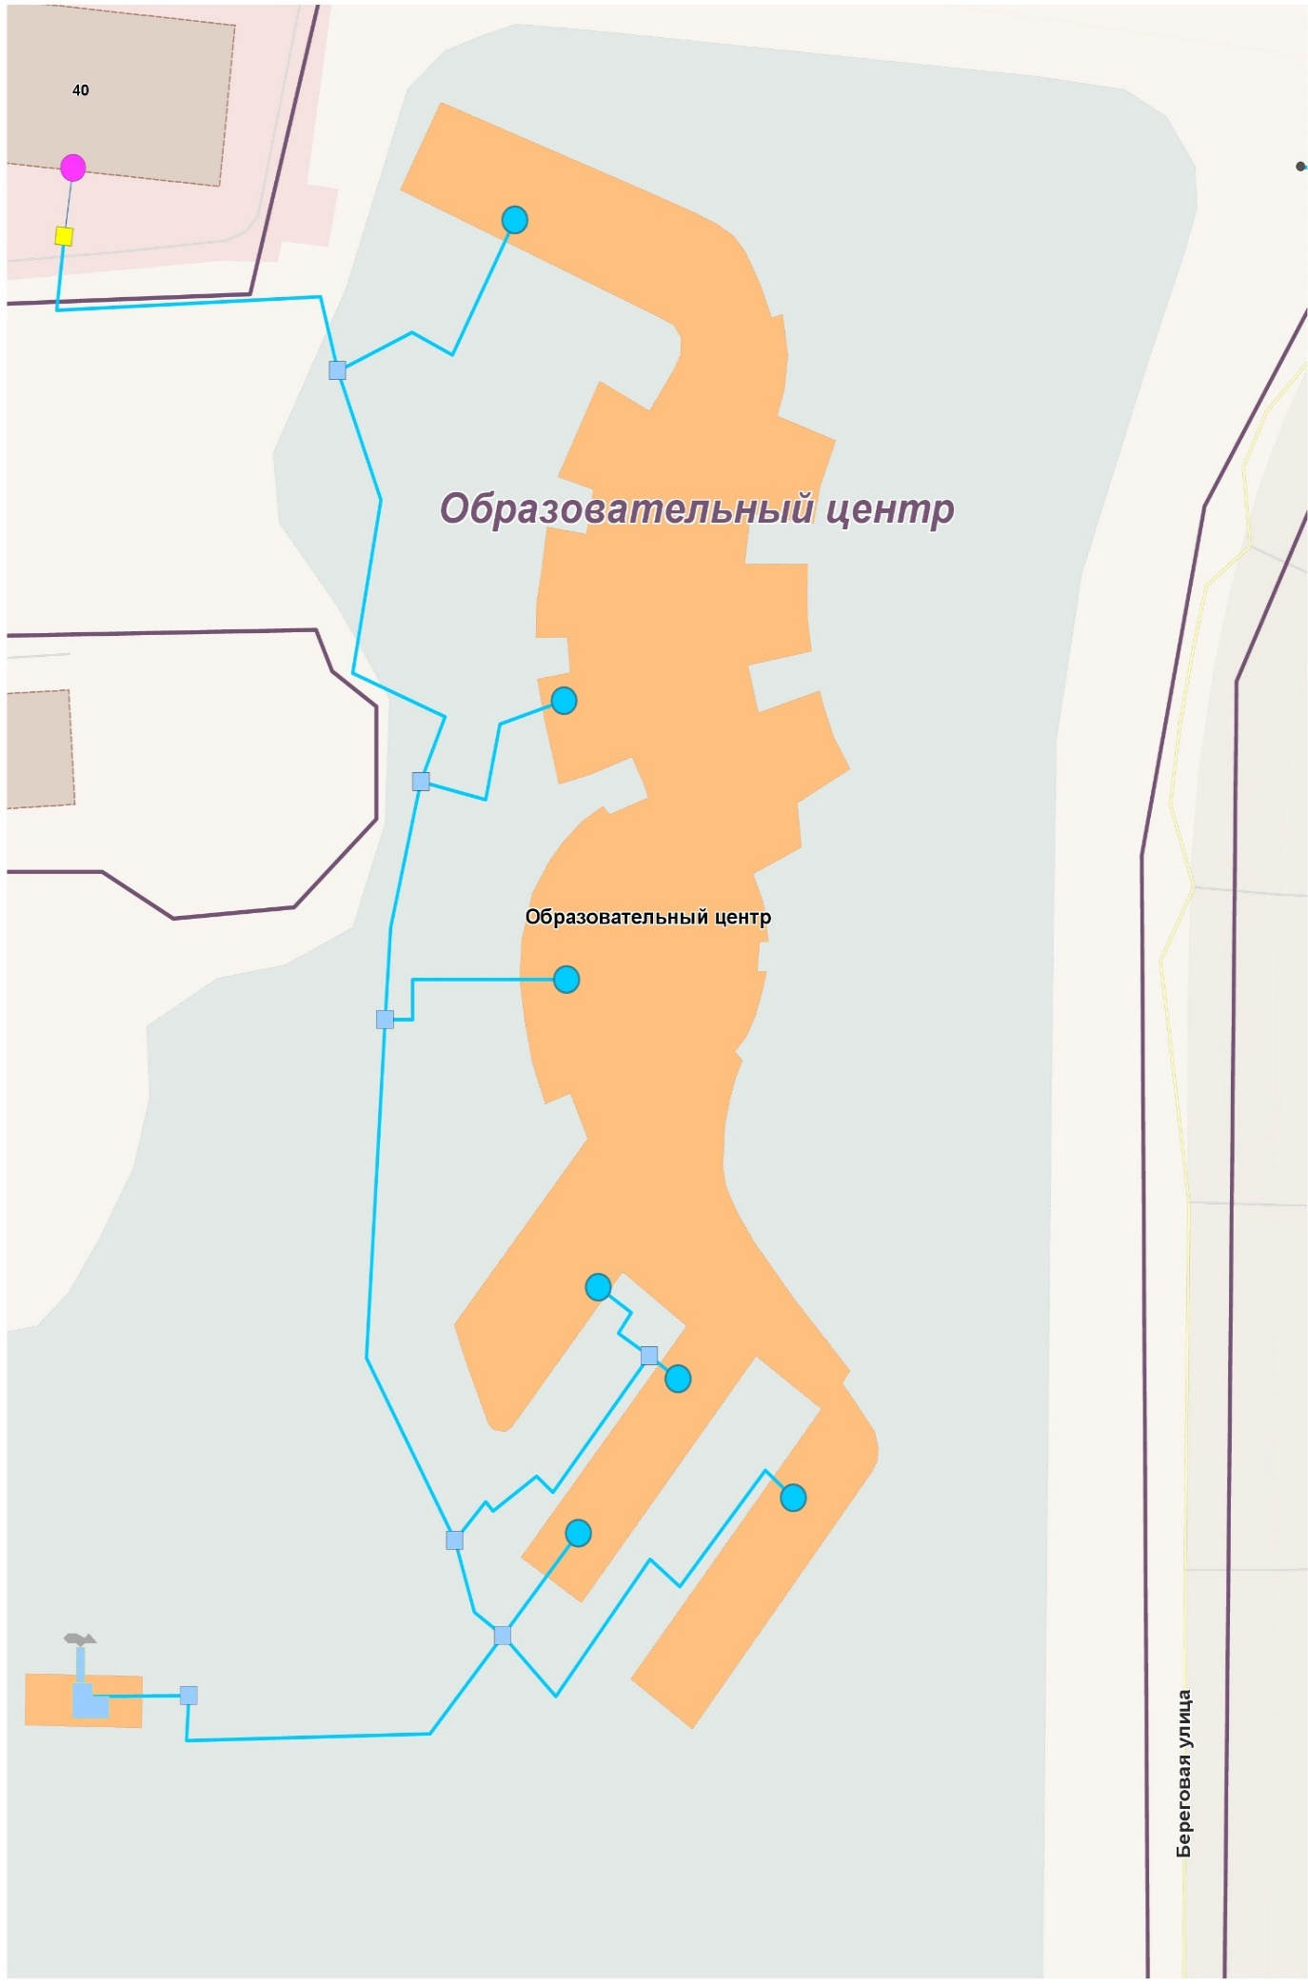Рисунок 22. Схема подключения перспективного потребителя «Научно-образовательный центр»

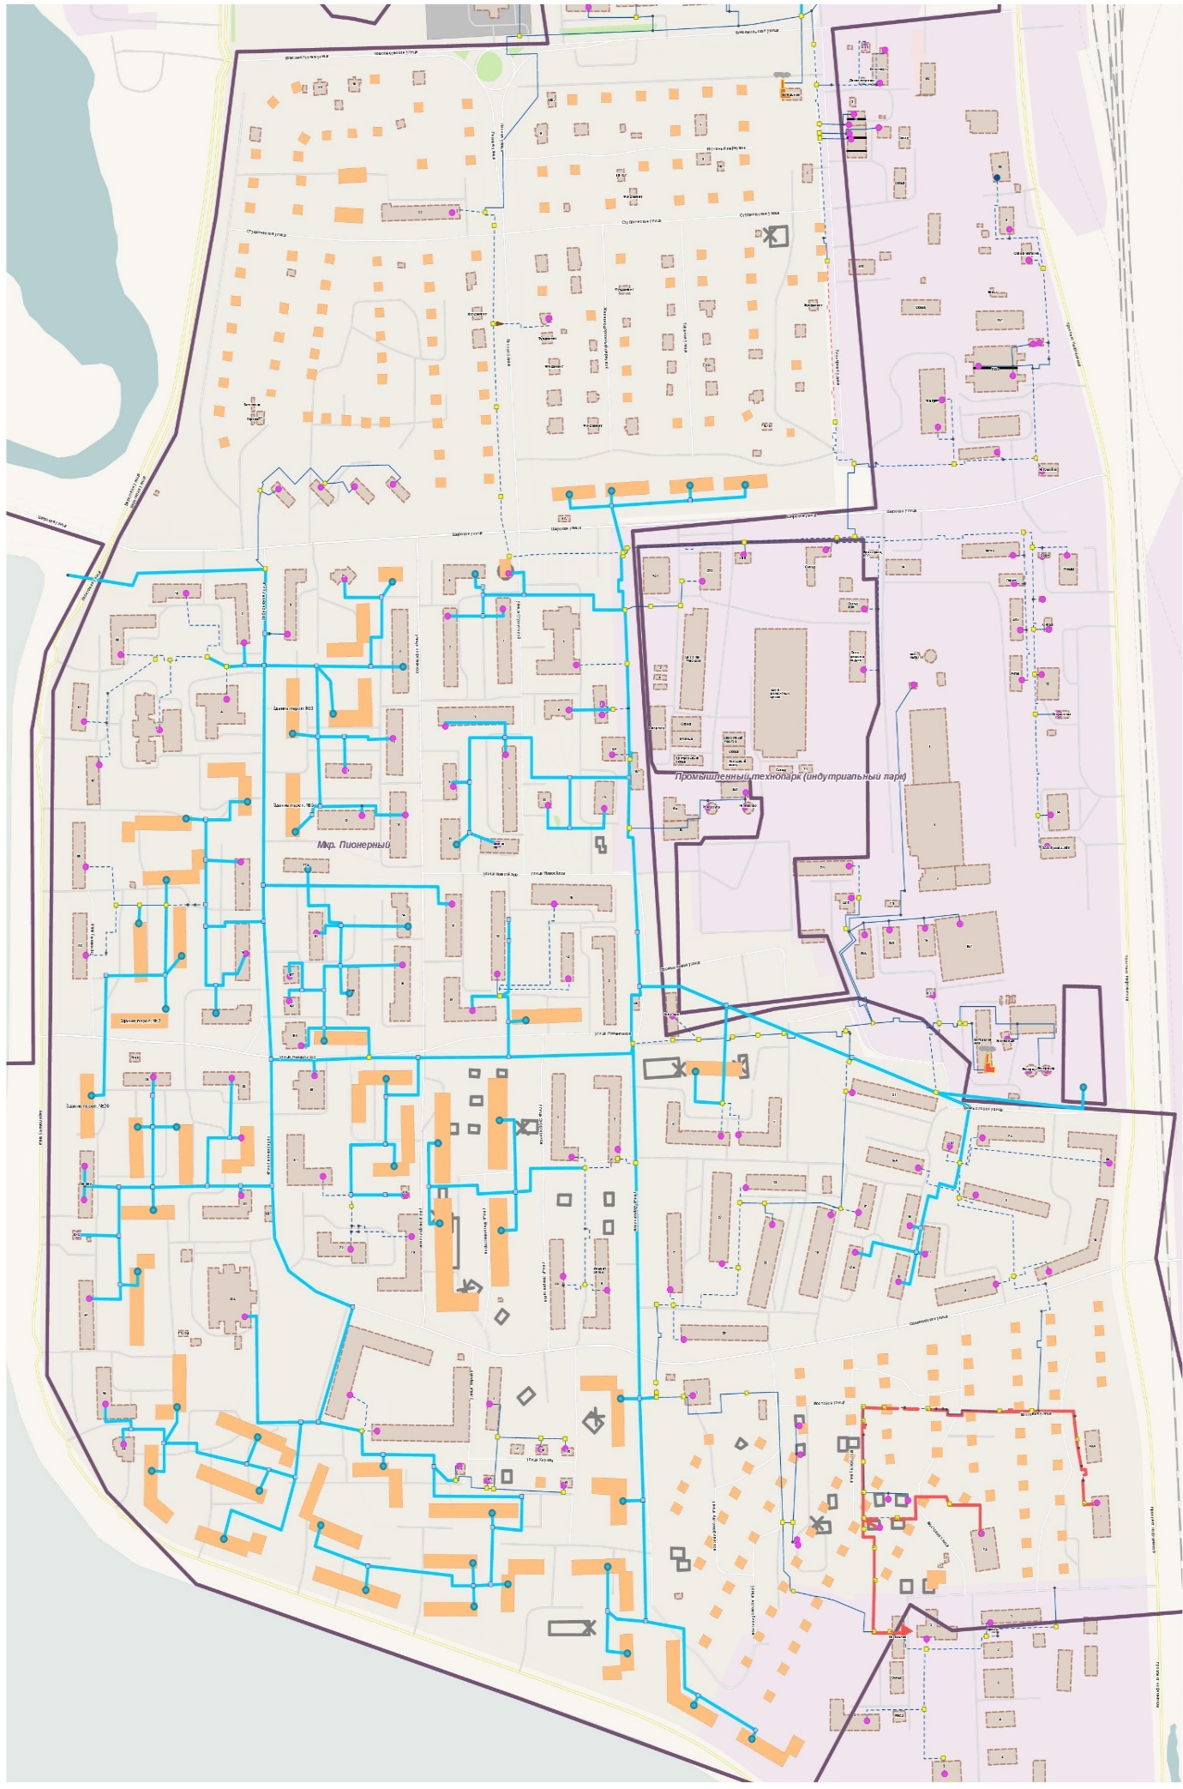
Рисунок 23. Схема подключения перспективных объектов в п. Пионерный

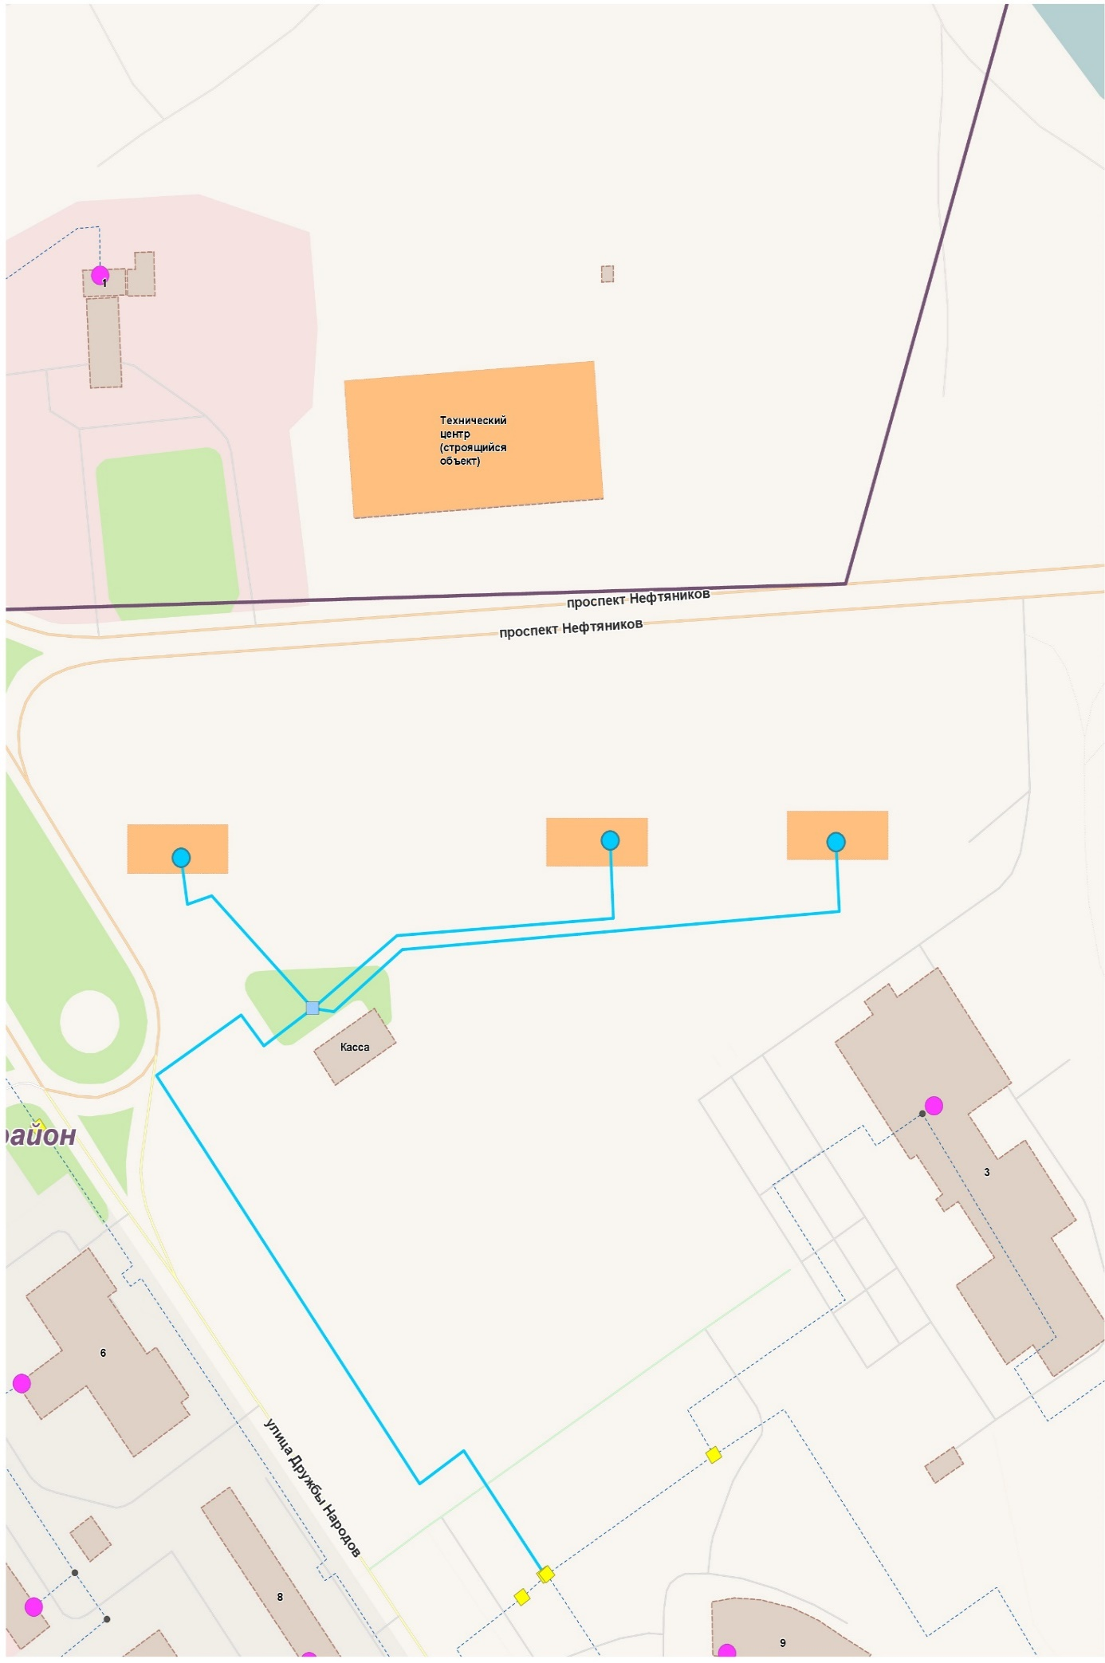Рисунок 24. Схема подключения перспективных объектов

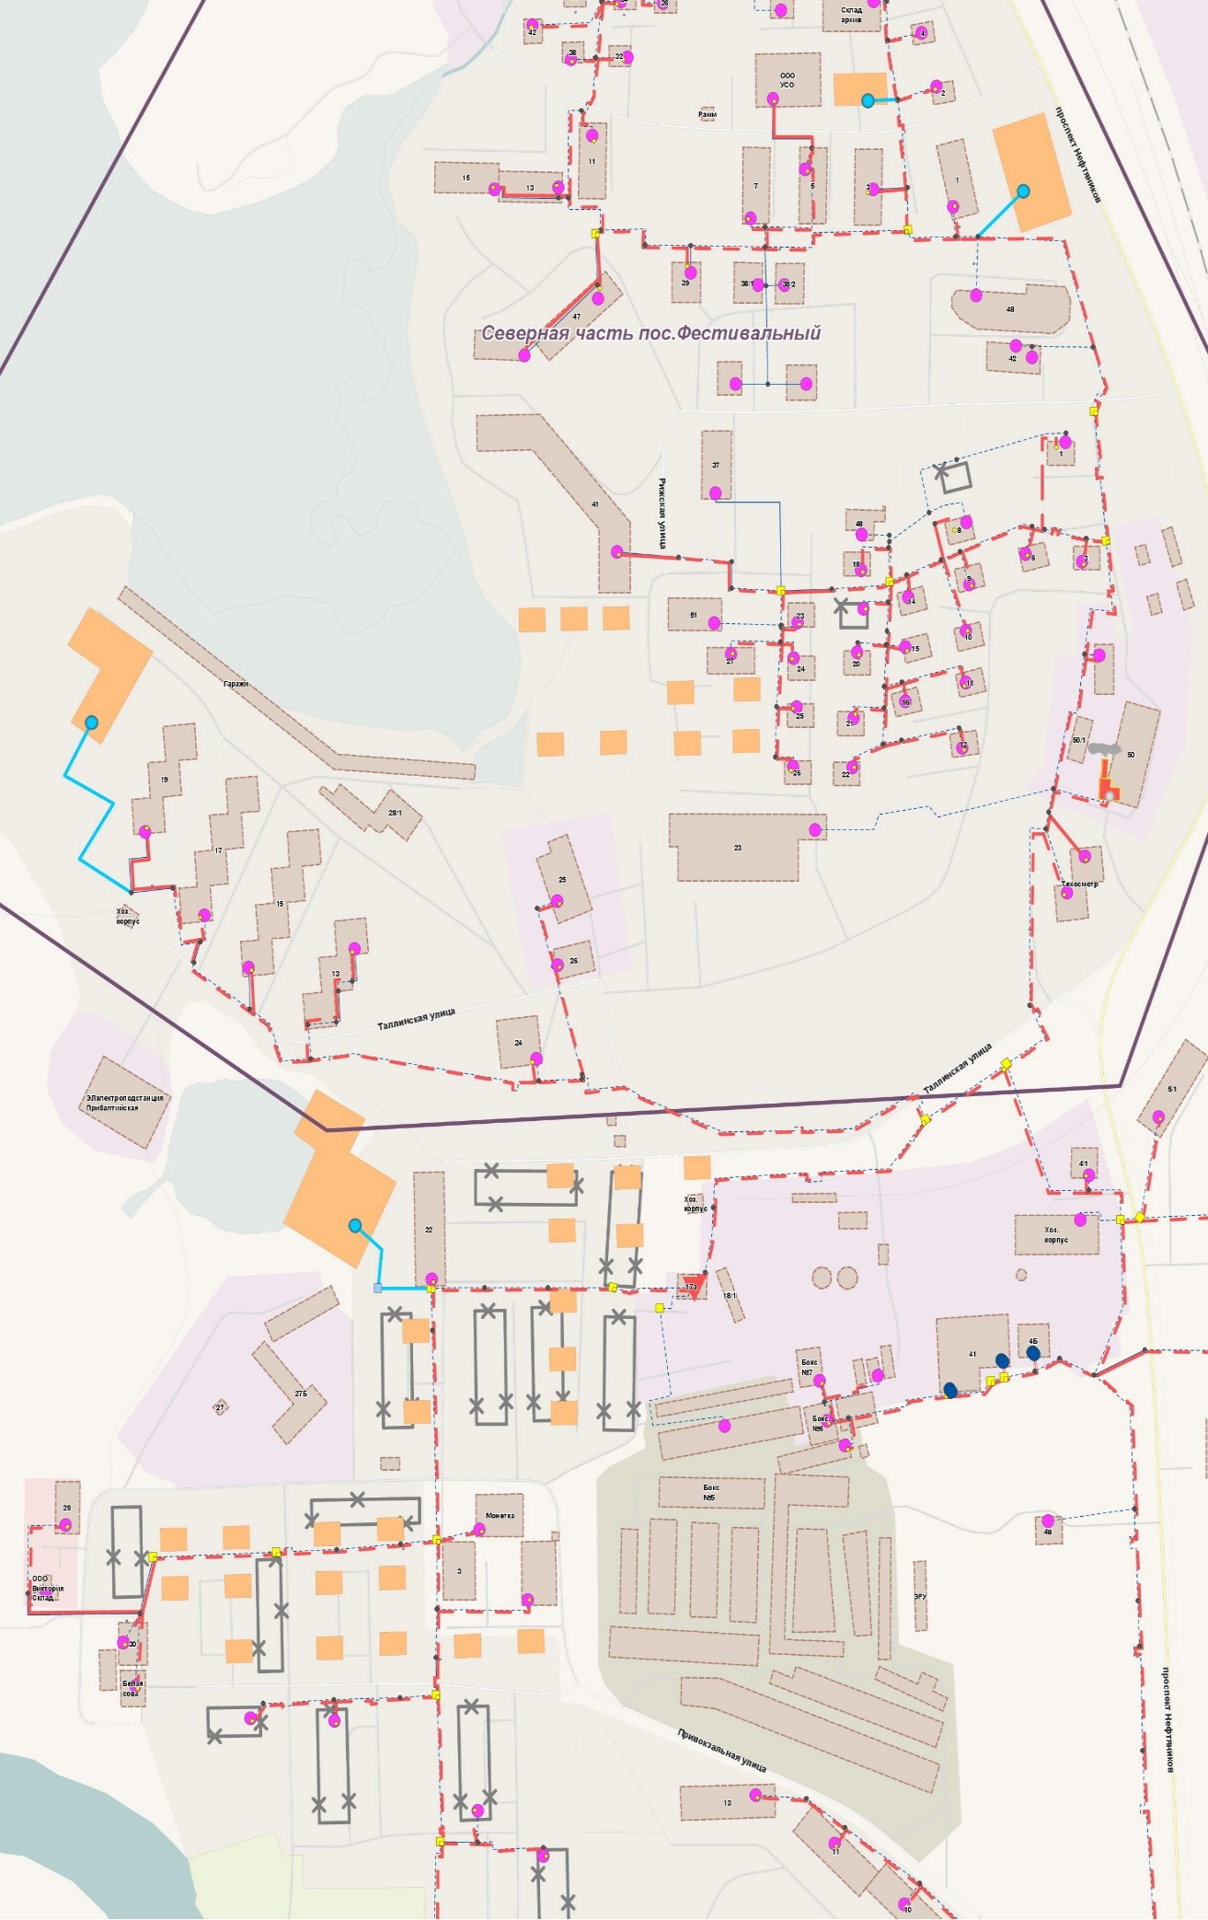
Рисунок 25. Схема подключения перспективных объектов северная часть п. Фестивальный

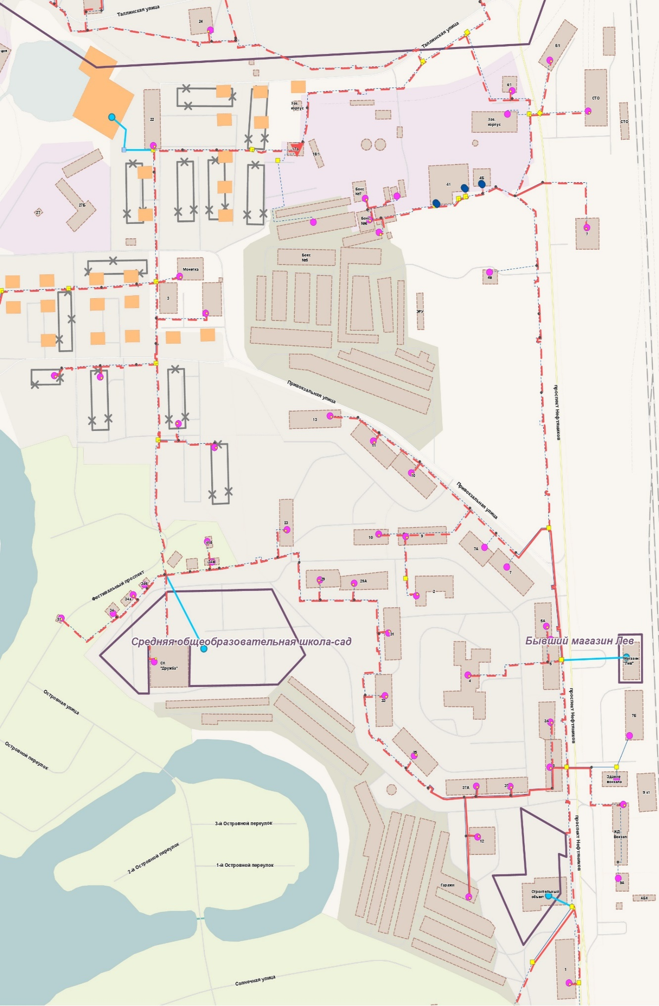Рисунок 26. Схема подключения перспективных объектов южная часть п. Фестивальный

Предложения по строительству, реконструкции и (или) модернизации тепловых сетей в целях обеспечения условий, при наличии которых существует возможность поставок тепловой энергии потребителям от различных источников тепловой энергии при сохранении надежности теплоснабжения
Мероприятия по строительству тепловых сетей для подключения перспективной нагрузки в п. Пионерный и в правобережной части:
- перекладка магистральных тепловых сетей по ул. Северная с целью увеличения пропускной способности существующих тепловых сетей для подключения жилой застройки 8-го мкр-на;
- ввод в эксплуатацию тепловых сетей от новой котельной НОЦ.
- строительство перспективных трубопроводов от перспективной Новой котельной 29,1 МВт до новых потребителей ЖК Философский камень, ЖК Энергия (Лукойл) и Яранга (Сад тропических лесов) (таблица 41).
Таблица 41. Строительство перспективных трубопроводов от перспективной Новой котельной 28 МВт до новых потребителей ЖК Философский камень, ЖК Энергия (Лукойл) и Яранга (Сад тропических лесов)
Сети теплоснабжения
№ | Наименование начала участка | Наименование конца уч астка | Длина участка, м | Внутpенний диаметp подающего тpубопpовода, м | Внутренний диаметр обратного трубопровода, м | Стоимость (2-нитки), тыс. руб.
1 | ТКп.9 | ТКп.31 | 157,44 | 0,20 | 0,20 | 31360,91
2 | ТКп.31 | ЖК Философский Камень | 58,78 | 0,20 | 0,20 | 5417,20
3 | ТКп.80 | ТКп.9 | 376,20 | 0,25 | 0,25 | 6060,68
4 | ТКп.80 | ТКп.81 | 37,41 | 0,25 | 0,25 | 5488,12
5 | ТКп.81 | Яранга (Сад тропических лесов) | 94,79 | 0,25 | 0,25 | 29143,40
6 | ТКп.81 | ЖК Энергия (Лукойл) | 220,25 | 0,20 | 0,20 | 9233,18
7 | Новая котельная 25 Гкал/ч | ТКп.9 | 72,42 | 0,30 | 0,30 | 18514,36
8 | ТКп.82 | ТКп.31 | 239,58 | 0,30 | 0,30 | 93327,09
ВСЕГО, тыс. руб: |  |  |  |  | 195 945,03
- строительство магистральных инженерных сетей к социально – значимым объектам в районе «Пионерный» города Когалыма по ул. Дружбы – Народов, ул. Пионерная, пр. Нефтяников.

Предложения по строительству, реконструкции и (или) модернизации тепловых сетей для повышения эффективности функционирования системы теплоснабжения, в том числе за счет перевода котельных в пиковый режим работы или ликвидации котельных

1) Котельные СУ-78 и ВКГМ
Схемой предусматривается объединение зон теплоснабжения котельных ВКГМ и СУ-78, с переключением нагрузок котельной СУ-78 на котельную ВКГМ и ликвидацией данной котельной.
Для подключения потребителей котельной СУ-78 к котельной ВКГМ необходимо строительство перемычки 2Ду 250 протяженностью 100 м.
2) Котельные № 5, № 1 (Арочник) и № 2 (СУ-951)
Схемой предусматривается вывод из эксплуатации котельных №1 (Арочник), № 5 и № 2 (СУ-951) с переключением всей совместной зоны теплоснабжения на новую котельную № 1 (Арочник) мощностью 46,0 Гкал/ч. Существующие ЦТП также планируются к ликвидации. График отпуска тепловой энергии от новой котельной – 90/70ºС.
Тепловые сети подлежат реконструкции для совместной подачи тепла на отопление, вентиляцию и ГВС по закрытой схеме (двухтрубная система теплоснабжения). Присоединение систем теплопотребления зданий предусмотрено по зависимой схеме, с устройством индивидуальных тепловых пунктов (ИТП) или индивидуальными водонагревателями, оснащенных узлом учета тепловой энергии и средствами автоматического регулирования.
Для присоединения существующих и перспективных объектов к системе централизованного теплоснабжения необходимо выполнить реконструкцию распределительных (внутриквартальных) тепловых сетей общей протяженностью 1,67 км, диаметром 89-377 мм, в двухтрубном исчислении.
Способ прокладки, тип изоляции и выбор решений по компенсации температурных удлинений трубопроводов определить при разработке проектно-сметной документации.
При наличии технической возможности, тепловые сети следует проложить совместно с сетями водопровода.
В соответствии с решениями проекта планировки и межевания территории п. Пионерный предусмотрена ликвидация существующих тепловых сетей общей протяжённостью 18,8 км в двухтрубном исчислении.

Предложения по строительству, реконструкции и (или) модернизации тепловых сетей для обеспечения нормативной надежности потребителей
С целью обеспечения нормативной надежности и безопасности теплоснабжения потребителей тепловой энергии г. Когалыма в качестве первоочередных мероприятий предусмотрено:
- проведение ежегодных капитальных ремонтов и (или) реконструкции с заменой тепловых сетей и сетей ГВС с высокой степенью износа на трубы в ППУ изоляции с системой ОДК.
- реконструкция тепловой сети от МТК-4 до УТ-1, с целью увеличения диаметра для подключения объектов колледжа.
На момент актуализации Схемы в эксплуатации ООО «КонцессКом» находится 72,18 км ветхих сетей, из них 59,58 км составляют сети отопления и 12,6 км – сети горячего водоснабжения (таблица 42).
Участки ветхих тепловых сетей отопления и сетей ГВС, нуждающиеся в реконструкции с применением труб в ППУ изоляции представлены в таблице 43.

Таблица 42. Тепловые сети, нуждающиеся в замене в связи с исчерпанием эксплуатационного ресурса
Наименование района |  | Ветхие сети, км
 |  | Всего, в т.ч.: | Отопление (Т1, Т2) | ГВС (Т3, Т4)
Правобережная часть города |  | 7,254 | 7,254 | 0,0
Левобережная часть города | поселки | 31,746 | 19,146 | 12,6
Левобережная часть города | промзоны | 33,18 | 33,18 | 0,0
Итого |  | 72,18 | 59,58 | 12,6

Таблица 43. Участки ветхих тепловых сетей и сетей ГВС, нуждающиеся в реконструкции с применением труб в ППУ изоляции с системой ОДК в период с 2023 по 2027 годы (в двухтрубном исчислении)
№ п/п | Наименование мероприятия | Период реализации мероприятия | диаметр (мм) (условный) | протяженность, км
1 | 19ТУ-109 - 19ТУ-114 | 2024 | 150 | 0,262
 |  | 2024 | 100 | 0,227
 |  | 2024 | 80 | 0,020
 |  | 2024 | 200 | 0,035
2 | 19ТУ-65 - 19ТУ-66 | 2024 | 200 | 0,091
 |  | 2024 | 200 | 0,027
 |  | 2024 | 100
3 | 19ТУ66 - 19ТУ-71 | 2024 | 150 | 0,207
 |  | 2024 | 80
4 | 19ТУ-71 - 19ТУ-73 | 2024 | 80 | 0,040
 |  | 2024 | 150 | 0,047
5 | 19ТУ-70 - Таллинская 13 | 2024 | 80 | 0,03
 |  | 2024 | 50
6 | 19ТУ-71 - Таллинская 15 | 2024 | 80 | 0,034
 |  | 2024 | 50
7 | 19ТУ-72 - Таллинская 17 | 2024 | 80 | 0,034
 |  | 2024 | 50
8 | 19ТУ-73 - Таллинская 19 | 2024 | 80 | 0,05
 |  | 2024 | 50
9 | 18 ТУ-19 -- 18 ТК-19/1 18ТУ-19/2 -- 18ТУ-19/3 | 2024 | 150 | 0,320
 |  | 2024 | 150 | 0,026
10 | 18ТУ-19/3 --18ТУ19/4 | 2024 | 100 | 0,191
 |  | 2024 | 100 | 0,020
 |  | 2024 | 80
11 | 18ТУ19/4 -- Мостовая, 60 | 2024 | 80 | 0,110
 |  | 2024 | 80 | 0,040
12 | 18ТУ19/3 -- Мостовая, 1 | 2024 | 80 | 0,050
13 | 18ТУ19/2 -- Мостовая, 43А | 2024 | 80 | 0,050
14 | 18ТУ19/4 -- Мостовая, 7А | 2024 | 50 | 0,081
15 | ТК-10-ТК13 (город) | 2024 | 150 | 0,035
16 | 18ТУ-295 -- Нефтяников 5 | 2024 | 100 | 0,03
17 | 18ТК-136-ул. Береговая,49,49а | 2025 | 200,150, 100,80 | 0,814
18 | Тепловая сеть на жилые дома ул. Набережная,84, Набережная, 157,159 | 2025 | 100,80,50 | 0,384
19 | 19 ТУ64 -- 19ТУ-65 | 2025 | 300 | 0,171
20 | 19 ТУ65 -- ЦТП | 2025 | 300 | 0,064
21 | Реконструкция магистральных сетей теплоснабжения по ул. Ноябрьская Северная промзона (отпуск "п-образных" вертикальных компенсатора ниже уровня земли 6 шт.) инвентарный номер № БП-000378 ( Въезд на базу УПТОиКО (3 компенсатора), УВЛ МТР, НК «Югранефтепром», оптовая база) | 2025 | 426, 325, 250,200 | 0,210
22 | ТК 24 - Береговая 45 | 2026 | 200,150 100 | 0,88
23 | котельная ПМК-177-19ТУ-1 | 2026 | 500 | 0,0209
 |  | 2026 | 200 | 0,0209
24 | 19ТУ-1 -- 19ТУ-62 -- 19ТУ-63 -- 19ТУ-64 | 2026 | 500 | 0,131
 |  | 2026 | 200 | 0,131
 |  | 2026 | 500 | 0,027
 |  | 2026 | 200 | 0,027
25 | 19ТУ-62 Таллиннская 1 | 2026 | 80 | 0,018
 |  | 2026 | 50 | 0,018
26 | 19ТУ-63 Таллиннская 1а | 2026 | 80 | 0,018
 |  | 2026 | 50 | 0,018
27 | 19ТУ-1 – 19ТК-2 - 19ТК-3 – 19ТУ-4- 19ТУ-5- 19ТУ-6 – 19ТК-7 – 19ТУ-8 - 19ТУ-9- 19ТУ-10 – 19ТУ-11 – 19ТУ-12 -19ТУ-13- 19ТУ-14 – 19ТУ-15 – 19ТУ-16 - 19ТУ-17- 19ТУ-18 – 19ТУ-19 – 19ТУ-20 - 19ТУ-21- 19ТУ-23 – 19ТУ-24 – 19ТУ-25 - 19ТУ-26- 19ТУ-27 – 19ТУ-28 – 19ТУ-29 – 19ТУ-32 – 19ТК-7  19ТУ-21 – 19ТК-22  9ТУ6 – Вильнюская,1  19ТУ-8 – Вильнюсская, 3  9ТУ-32 – Вильнюсская, 7, 5  19ТУ-27 – Вильнюсская, 13, 15  19ТУ-29 – Рижская, 41,  19ТУ-8 – Вильнюсская, 11 | 2026-2027 | 50,80,100,  150,200,250 | 1,1
28 | 19ТУ-118 – Привокзальная, 1 | 2026 - 2027 | 80 | 0,15
29 | 19ТУ64-19ТК132-19ТК134-19ТК130 | 2026-2028 | 159 | 0,5
30 | 4ТК9-4ТК8 -- Бакинская 15,13 | 2026 | 159 | 0,135

Раздел 7. Предложения по переводу открытых систем теплоснабжения (горячего водоснабжения), отдельных участков таких систем на закрытые системы горячего водоснабжения

7.1. Предложения по переводу существующих открытых систем теплоснабжения (горячего водоснабжения), отдельных участков таких систем на закрытые системы горячего водоснабжения, для осуществления которого необходимо строительство индивидуальных и (или) центральных тепловых пунктов при наличии у потребителей внутридомовых систем горячего водоснабжения
Согласно ст. 29 Федерального закона от 27.07.2010 г. №190-ФЗ «О теплоснабжении» (с изменениями на 01.05.2022):
- Часть 8 статьи 29. С 1 января 2013 года подключение (технологическое присоединение) объектов капитального строительства потребителей к централизованным открытым системам теплоснабжения (горячего водоснабжения) для нужд горячего водоснабжения, осуществляемого путем отбора теплоносителя на нужды горячего водоснабжения, не допускается.
- Часть 9 статьи 29 утратила силу с 1 января 2022 года (Федеральный закон от 30.12.2021 №438-ФЗ).
В г. Когалыме горячее водоснабжение потребителей осуществляется в Правобережной части, в п. Пионерный, п. Фестивальный по закрытой схеме:
- в зоне теплоснабжения объединенной котельной коммунальной зоны –АИТП с блоками нагрева ГВС;
- в зоне действия котельных № 5, № 2 (СУ-951), ПМК-177 - через ЦТП.
Вновь вводимые потребители также будут подключены по закрытой схеме.
В настоящее время система централизованного горячего водоснабжения в большей части жилых домов осуществляется путем подготовки воды в индивидуальных тепловых пунктах, и только около 5 % жилых домов капитального исполнения, где ГВС осуществляется от ЦТП №2 в том числе: Олимпийская 17, Олимпийская 21, Береговая 49, Береговая 49а, Набережная 157, Набережная 159, Набережная 84, Мостовая 1, а также индивидуальные жилые дома по ул. Кирова (5 домов).
Проектом развития территории левобережной части города Когалым предусматривается перевод централизованной системы горячего водоснабжения, подготавливаемой в центральных тепловых пунктах на подготовку горячей воды с использованием индивидуальных тепловых пунктов в жилых домах. В перспективе развития планируется вывод из эксплуатации ЦТП и организация услуги ГВС путём установки АИТП в восьми МКД левобережной части города по адресу: Олимпийская 17, Олимпийская 21, Береговая 49, Береговая 49а, Набережная 157, Набережная 159, Набережная 84, Мостовая 1 или установка отдельно стоящих автоматизированных тепловых пунктов на наружных сетях теплоснабжения в том числе 4 тепловых пункта:
-ТП-1 для Олимпийская, д. 17 и Олимпийская, д. 21,
-ТП-2 для Береговая, д. 49 и Береговая, д. 49а,
-ТП-3 для Набережная, д. 157 и Набережная, д. 159, Набережная, д. 84,
-ТП-4 Мостовая, д. 1.

7.2. Предложения по переводу существующих открытых систем теплоснабжения (горячего водоснабжения), отдельных участков таких систем на закрытые системы горячего водоснабжения, для осуществления которого отсутствует необходимость строительства индивидуальных и (или) центральных тепловых пунктов по причине отсутствия у потребителей внутридомовых систем горячего водоснабжения
На территории г. Когалыма отсутствует открытая система ГВС. Мероприятия не предусмотрены.

Раздел 8. Перспективные топливные балансы

8.1. Перспективные топливные балансы для каждого источника тепловой энергии по видам основного, резервного и аварийного топлива на каждом этапе
На перспективу развития схемы теплоснабжения до 2035 года на территории г. Когалыма планируется строительство нового источника тепловой энергии для теплоснабжения ЖК «Философский камень», ЖК «Энергия» и Яранга (сад тропических лесов), ввод котельной для обеспечения тепловой энергией научно-образовательного центра, работающего на попутном нефтяном газе. На ближайшую перспективу планируется ввод новых котельных: №1 (Арочник), БМК 14 МВт по ул. Комсомольская.
Существующий и перспективный топливный баланс источников тепловой энергии представлен в таблице 44.

Таблица 44. Существующий и перспективный топливный баланс источников тепловой энергии
№ п/п | Наименование котельной | Вид основного топлива | Выработка тепловой энергии, Гкал | Расход натурального топлива, тыс. нм³ | Расход условного топлива, т у. т. | Удельный расход условного топлива на выработку, кг у. т./Гкал | Присоединенная тепловая нагрузка на коллекторе, Гкал/ч | Максимальный часовой расход условного топлива, т у. т. /ч
 | 2022 год
1 | Котельная ПМК-177 | попутный нефтяной газ | 34840,00 | 3484 | 5382,3 | 154,9 | 14,414 | 3,449
2 | Котельные поселка Пионерный | попутный нефтяной газ | 75423,00 | 7554 | 11669,81 | 154,9 | 25,08 | 6,002
3 | Котельная СУ-78 | попутный нефтяной газ | 4745,00 | 476 | 735,35 | 154,9 | 2,402 | 0,575
4 | Котельная КСАТ | попутный нефтяной газ | 5527,00 | 555 | 857,39 | 154,9 | 2,328 | 0,557
5 | Котельные коммунальной зоны | попутный нефтяной газ | 385046,00 | 38589 | 59614,29 | 154,9 | 146,44 | 35,043
6 | Котельная ДЕ-25 Северная промзона | попутный нефтяной газ | 52161,00 | 4617 | 7132,58 | 151,4 | 27,895 | 6,524
7 | Котельная ВКГМ Восточная промзона | попутный нефтяной газ | 53192,00 | 2980 | 4603,66 | 151,4 | 29,443 | 6,886
8 | Котельная БПО Восточная промзона | попутный нефтяной газ | 7419,00 | 459 | 709,09 | 151,4 | 3,322 | 0,777
9 | Котельная Аэропорта | попутный нефтяной газ | 4979,00 | 721 | 1113,84 | 151,4 | 5,149 | 1,204
10 | Котельная ООО "УПТК" | попутный нефтяной газ | 6049,10 | 337,268 | 529,51 | 87,54 | 2,684 | 0,369
11 | Котельная КОС | попутный нефтяной газ | 6482,00 | 606 | 954 | 147,18 | 2,46 | 0,570
12 | Котельная СКК "Галактика" | попутный нефтяной газ | 9535,76 | 331,101 | 496,65 | 52,08 | 2,81 | 0,220
13 | Котельная жилого поселка | Природный газ | 6703,00 | 954,32 | 1104 | 164,7 | 4,746 | 0,904
14 | Котельная промплощадки | Природный газ | 15693,00 | 2227,61 | 2577 | 164,21 | 4,806 | 0,913
15 | БМК 14 МВт (ул. Комсомольская.) | попутный нефтяной газ | - | - | - | - | - | -
 | 2023 год
1 | Котельная ПМК-177 | попутный нефтяной газ | 30600,27124 | 3068,223 | 4739,982 | 154,9 | 12,660 | 3,030
2 | Котельные поселка Пионерный | попутный нефтяной газ | 74970,73266 | 7517,205 | 11612,966 | 154,9 | 24,930 | 5,966
3 | Котельная СУ-78 | попутный нефтяной газ | 4745,00 | 476 | 735,35 | 154,9 | 2,402 | 0,575
4 | Котельная КСАТ | попутный нефтяной газ | 5527,00 | 555 | 857,39 | 154,9 | 2,328 | 0,557
5 | Котельные коммунальной зоны | попутный нефтяной газ | 388612,8291 | 38965,630 | 60196,127 | 154,9 | 147,7965 | 35,367

6 | Котельная ДЕ-25 Северная промзона | попутный нефтяной газ | 52273,5683 | 5122,963 | 7914,218 | 151,4 | 27,955 | 6,538
7 | Котельная ВКГМ Восточная промзона | попутный нефтяной газ | 53192,00 | 2980 | 4603,66 | 151,4 | 29,443 | 6,886
8 | Котельная БПО Восточная промзона | попутный нефтяной газ | 7419,00 | 459 | 709,09 | 151,4 | 3,322 | 0,777
9 | Котельная Аэропорта | попутный нефтяной газ | 4979,00 | 721 | 1113,84 | 151,4 | 5,149 | 1,204
10 | Котельная ООО "УПТК" | попутный нефтяной газ | 6073,65 | 348,01 | 546,38 | 89,96 | 2,684 | 0,379
11 | Котельная КОС | попутный нефтяной газ | 5987,00 | 577 | 908,77 | 151,79 | 2,46 | 0,540
12 | Котельная СКК "Галактика" | попутный нефтяной газ | 9535,76 | 331,101 | 496,65 | 52,08 | 2,81 | 0,220
13 | Котельная жилого поселка | Природный газ | 6703,00 | 954,32 | 1104 | 164,7 | 4,746 | 0,904
14 | Котельная промплощадки | Природный газ | 15693,00 | 2227,61 | 2577 | 164,21 | 4,806 | 0,913
15 | БМК 14 МВт (ул. Комсомольская.) | попутный нефтяной газ | - | - | - | - | - | -
 | 2024 год
1 | Котельная ПМК-177 | попутный нефтяной газ | 28198,018 | 2827,354 | 4367,873 | 154,9 | 11,666 | 2,792
2 | Котельные поселка Пионерный | Вывод из эксплуатации, перевод тепловой нагрузки на новую котельную №1 Арочник
3 | Новая котельная №1 Арочник | нефть | 69367,11652 | 6955,338 | 10744,966 | 154,9 | 23,0663 | 5,520
4 | Котельная СУ-78 | попутный нефтяной газ | 4745,00 | 476 | 735,35 | 154,9 | 2,402 | 0,575
5 | Котельная КСАТ | попутный нефтяной газ | 5527,00 | 555 | 857,39 | 154,9 | 2,328 | 0,557
6 | Котельные коммунальной зоны | попутный нефтяной газ | 399679,88 | 40075,306 | 61910,413 | 154,9 | 152,006 | 36,375
7 | Котельная ДЕ-25 Северная промзона | попутный нефтяной газ | 57287,25 | 5614,319 | 8673,290 | 151,4 | 30,636 | 7,166
8 | Котельная ВКГМ Восточная промзона | попутный нефтяной газ | 53255,10 | 5219,154 | 8062,823 | 151,4 | 29,478 | 6,895
9 | Котельная БПО Восточная промзона | попутный нефтяной газ | 7419 | 459 | 709,09 | 151,4 | 3,322 | 0,777
10 | Котельная Аэропорта | попутный нефтяной газ | 4979 | 721 | 1113,84 | 151,4 | 5,149 | 1,204
11 | Котельная ООО "УПТК" | попутный нефтяной газ | 6115,15 | 348,01 | 546,38 | 89,35 | 2,684 | 0,377
12 | Котельная КОС | попутный нефтяной газ | 6125 | 609 | 959,17 | 156,60 | 2,46 | 0,573
13 | Котельная СКК "Галактика" | попутный нефтяной газ | 9535,755 | 331,101 | 496,65 | 52,08 | 2,81 | 0,220
14 | Котельная жилого поселка | Природный газ | 6703 | 954,32 | 1104 | 164,7 | 4,746 | 0,904
15 | Котельная промплощадки | Природный газ | 15693 | 2227,61 | 2577 | 164,21 | 4,806 | 0,913

16 | БМК 14 МВт (ул. Комсомольская.) | попутный нефтяной газ | 14600 | 1460 | 2219,2 | 152 | 3,2 | 0,739
17 | Котельная НОЦ | попутный нефтяной газ | 20294 | 1992 | 3112 | 153 | 12,75 | 3,048
18 | Новая Котельная 29,1 МВт | попутный нефтяной газ | 17714,96 | 1779,753 | 2749,36 | 155,2 | 6,232 | 1,494
 | 2025 год
1 | Котельная ПМК-177 | попутный нефтяной газ | 30732,341 | 3081,466 | 4760,440 | 154,9 | 12,715 | 3,043
2 | Новая котельная №1 Арочник | нефть | 75246,381 | 7544,843 | 11655,664 | 154,9 | 25,021 | 5,988
3 | Котельная СУ-78 | Вывод из эксплуатации котельной. Перевод тепловой нагрузки на котельную ВКГМ
4 | Котельная КСАТ | попутный нефтяной газ | 5527 | 555 | 857,39 | 154,9 | 2,328 | 0,557
5 | Котельные коммунальной зоны | попутный нефтяной газ | 412800,4701 | 41390,889 | 63942,793 | 154,9 | 156,996 | 37,569
6 | Котельная ДЕ-25 Северная промзона | попутный нефтяной газ | 57287,251 | 5614,319 | 8673,290 | 151,4 | 30,636 | 7,166
7 | Котельная ВКГМ Восточная промзона | попутный нефтяной газ | 57594,5806 | 5644,436 | 8719,820 | 151,4 | 31,880 | 7,456
8 | Котельная БПО Восточная промзона | попутный нефтяной газ | 7419 | 459 | 709,09 | 151,4 | 3,322 | 0,777
9 | Котельная Аэропорта | попутный нефтяной газ | 4979 | 721 | 1113,84 | 151,4 | 5,149 | 1,204
10 | Котельная ООО "УПТК" | попутный нефтяной газ | 6115,15 | 348,01 | 546,38 | 89,35 | 2,684 | 0,377
11 | Котельная КОС | попутный нефтяной газ | 6815 | 574 | 904,05 | 132,66 | 2,04 | 0,540
12 | Котельная СКК "Галактика" | попутный нефтяной газ | 9535,755 | 331,101 | 496,65 | 52,08 | 2,81 | 0,220
13 | Котельная жилого поселка | Природный газ | 6703 | 954,32 | 1104 | 164,7 | 4,746 | 0,904
14 | Котельная промплощадки | Природный газ | 15693 | 2227,61 | 2577 | 164,21 | 4,806 | 0,913
15 | БМК 14 МВт (ул. Комсомольская.) | попутный нефтяной газ | 20395,09 | 2039,509 | 3100,05 | 152 | 6,9 | 1,594
16 | Котельная НОЦ | попутный нефтяной | 20294 | 1992 | 3112 | 153 | 12,75 | 3,048
17 | Новая Котельная 29,1 МВт | попутный нефтяной газ | 22087,04 | 2218,998 | 3427,91 | 155,2 | 11,288 | 2,706
 | 2026 - 2035
1 | Котельная ПМК-177 | попутный нефтяной газ | 30732,341 | 3081,466 | 4760,440 | 154,9 | 12,715 | 3,043
2 | Новая котельная №1 Арочник | нефть | 75246,381 | 7544,843 | 11655,664 | 154,9 | 25,021 | 5,988
3 | Котельная КСАТ | попутный нефтяной газ | 5527 | 555 | 857,39 | 154,9 | 2,328 | 0,557
4 | Котельные коммунальной зоны | попутный нефтяной газ | 432188,2093 | 43334,868 | 66945,954 | 154,9 | 164,369 | 39,333

5 | Котельная ДЕ-25 Северная промзона | попутный нефтяной газ | 57287,25106 | 5614,31895 | 8673,289811 | 151,4 | 30,636 | 7,166
6 | Котельная ВКГМ Восточная промзона | попутный нефтяной газ | 57594,5806 | 5644,43554 | 8719,819503 | 151,4 | 31,880 | 7,456
7 | Котельная БПО Восточная промзона | попутный нефтяной газ | 7419 | 459 | 709,09 | 151,4 | 3,322 | 0,777
8 | Котельная Аэропорта | попутный нефтяной газ | 4979 | 721 | 1113,84 | 151,4 | 5,149 | 1,204
9 | Котельная ООО "УПТК" | попутный нефтяной газ | 6115,15 | 348,01 | 546,38 | 89,35 | 2,684 | 0,377
10 | Котельная КОС | попутный нефтяной газ | 6250 | 617 | 992,38 | 158,78 | 2,04 | 0,593
11 | Котельная СКК "Галактика" | попутный нефтяной газ | 9535,755 | 331,101 | 496,65 | 52,08 | 2,81 | 0,220
12 | Котельная жилого поселка | Природный газ | 6703 | 954,32 | 1104 | 164,7 | 4,746 | 0,904
13 | Котельная промплощадки | Природный газ | 15693 | 2227,61 | 2577 | 164,21 | 4,806 | 0,913
14 | БМК 14 МВт (ул. Комсомольская.) | попутный нефтяной газ | 20395,09 | 2039,509 | 3100,05 | 152 | 6,9 | 1,594
15 | Котельная НОЦ | попутный нефтяной газ | 20294 | 1992 | 3112 | 153 | 12,75 | 3,048
16 | Новая Котельная 29,1 МВт | попутный нефтяной газ | 35464,219 | 3562,951 | 5504,05 | 155,2 | 15,994 | 3,835

Расчёты нормативных запасов аварийных видов топлива проводятся на основании фактических данных по видам использования аварийного топлива на источниках в соответствии с Приказом Минэнерго Российской Федерации от 10.08.2012 № 377 «О порядке определения нормативов технологических потерь при передаче тепловой энергии, теплоносителя, нормативов удельного расхода топлива при производстве тепловой энергии, нормативов запасов топлива на источниках тепловой энергии (за исключением источников тепловой энергии, функционирующих в режиме комбинированной выработки электрической и тепловой энергии), в том числе в целях государственного регулирования цен (тарифов) в сфере теплоснабжения».
Общий нормативный запас топлива (ОНЗТ) для котельных складывается из двух составляющих: неснижаемого нормативного запаса топлива (ННЗТ) и нормативного эксплуатационного запаса топлива (НЭЗТ).
ННЗТ создается на котельных для поддержания плюсовых температур в главном корпусе, вспомогательных зданиях и сооружениях в режиме «выживания» с минимальной расчетной электрической и тепловой нагрузкой по условиям самого холодного месяца года.
НЭЗТ необходим для надежной и стабильной работы котельных и обеспечивает плановую выработку электрической и (или) тепловой энергии.
На котельных г. Когалыма в качестве резервного топлива используют нефть, дизельное топливо. На котельной ООО «УПТК» резервное топливо не предусмотрено. На котельной ООО «СКК» при возникновении аварийной ситуации на основном газопроводе, подача топлива осуществляется через резервный газопровод.
На котельной КОС ООО «Горводоканал» в качестве резервного топлива используется дизельное топливо. Норматив запаса топлива утвержден Приказом Департамента жилищно-коммунального комплекса и энергетики Ханты-Мансийского автономного округа – Югры от 15.01.2019 №1-нп и представлен в таблице 45.
Значения утвержденных нормативов запаса топлива на источниках тепловой энергии ООО «КонцессКом» (Приказ Департамента жилищно-коммунального комплекса и энергетики Ханты-Мансийского автономного округа – Югры от 28.10.2020 №19-нп) приведен в таблице 45.
На котельных ООО «КонцессКом» (ПМК-177, Котельные поселка Пионерный, КСАТ, ККЗ, ДЕ-25 Северная промзона, ВКГМ Восточная промзона, Аэропорта, БПО Восточная промзона) в качестве резервного топлива используется нефть.
Таблица 45. Расчетные показатели ОНЗТ котельных г. Когалым
Организация | Топливо | Норматив запасов топлива на 1 октября
Организация | Топливо | Общий (ОНЗТ) | в том числе
Организация | Топливо | Общий (ОНЗТ) | Неснижаемый (ННЗТ) | Эксплуатационный (НЭЗТ)
ООО «КонцессКом»  (Ханты-Мансийский автономный округ - Югра,  г. Когалым, ул. Прибалтийская 53) | Нефть, тыс. т | 0,875 | 0,875 | -
котельная N 5 п. Пионерный | Нефть, тыс. т | 0,150 | 0,150 | -
котельная ПМК-177 | Нефть, тыс. т | 0,045 | 0,045 | -
котельная КВГМ-50 | Нефть, тыс. т | 0,680 | 0,680 | -
котельная ДЕ-25(1) | Нефть, тыс. т | 0,680 | 0,680 | -
котельная ДЕ-25(2) | Нефть, тыс. т | 0,680 | 0,680 | -
ООО «Горводоканал»  (Ханты-Мансийский автономный округ - Югра, г. Когалым, ул. Дружбы Народов, д. 41) | Дизельное топливо, тыс. т | 0,023 | 0,023 | -

На перспективу развития на котельной Аэропорт планируются мероприятия по реконструкции блока резервного топлива со сменой топлива.
Расчётный годовой запас резервного (дизельного) топлива представлен в таблице 46.
Таблица 46. Расчётный годовой запас резервного (дизельного) топлива
№ п/п | Наименование источника теплоснабже-ния | Присоединенная нагрузка потребителей (с учётом потерь тепловой энергии в тепловых сетях), Гкал/ч | Отпуск тепло-вой энергии, тыс. Гкал | Установленная мощность, Гкал/ч | Удельный расход условного топлива, кг у.т./Гкал | Расчётный годовой расход основного топлива |  | Расчётный годовой запас резервного (дизельного) топлива, тыс.т
 |  |  |  |  |  | тут | Попутно-нефтяной газ, тыс.нм3 | ОНЗТ | ННЗТ | НЭЗТ
1 | Котельная Аэропорт | 5,149 | 4,872 | 16,21 | 151,4 | 1113,84 | 721 | 1,4 | 0,02 | 1,38

Потребляемые источником тепловой энергии виды топлива, включая местные виды топлива, а также используемые возобновляемые источники энергии
На теплоисточниках г. Когалым в качестве основного вида топлива для источников теплоснабжения, используется попутный нефтяной, компримированный газ, получаемый от Южно-Ягунской компрессорной станции. На котельных ООО «Газпром трансгаз Сургут» Ортьягунское ЛПУМГ в качестве основного топлива используется природный газ. Возобновляемые источники энергии на территории городского округа отсутствуют.

Виды топлива (в случае, если топливом является уголь, - вид ископаемого угля в соответствии с Межгосударственным стандартом ГОСТ 25543–2013 "Угли бурые, каменные и антрациты. Классификация по генетическим и технологическим параметрам"), их долю и значение низшей теплоты сгорания топлива, используемые для производства тепловой энергии по каждой системе теплоснабжения
На теплоисточниках г. Когалым в качестве основного вида топлива для источников теплоснабжения, используется попутный нефтяной, компримированный газ, получаемый от Южно-Ягунской компрессорной станции, принадлежащей ООО «ЛУКОЙЛ-Западная Сибирь», с теплотворной способностью 10624–11932 ккал/нм³. На котельных ООО «Газпром трансгаз Сургут» Ортьягунское ЛПУМГ в качестве основного топлива используется природный газ.

Преобладающий в поселении, городском округе вид топлива, определяемый по совокупности всех систем теплоснабжения, находящихся в соответствующем поселении, городском округе
Преобладающим видом топлива на протяжении всего периода действия Схемы останется попутный нефтяной газ.

Приоритетное направление развития топливного баланса поселения, городского округа
Приоритетным видом топлива на протяжении всего периода действия Схемы останется попутный нефтяной газ.

Раздел 9. Инвестиции в строительство, реконструкцию, техническое перевооружение и (или) модернизацию
Перечень мероприятий в соответствии с главами 4,5,6 Утверждаемой части, обеспечит развитие системы теплоснабжения по следующим направлениям:
− реконструкция, модернизация, техническое перевооружение и строительство новых теплоисточников;
− реконструкция изношенных тепловых сетей в левобережной части города;
− строительство тепловых сетей для присоединения планируемых микрорайонов.
Для расчета инвестиций на каждый год применяются Укрупненные нормативы цены строительства НЦС 81-02-19-2023 (Приказ Минстроя России от 14 марта 2023 № 183/пр «Об утверждении укрупненных нормативов цены строительства «Укрупненные нормативы цены строительства. НЦС 81-02-19-2023. Сборник № 19. Здания и сооружения городской инфраструктуры») и НЦС 81-02-13-2023 (Приказ Минстроя России от 6 марта 2023 г. № 158/пр «Об утверждении укрупненных нормативов цены строительства «Укрупненные нормативы цены строительства. НЦС 81-02-13-2023. Сборник № 13. Наружные тепловые сети»).

Предложения по величине необходимых инвестиций в строительство, реконструкцию, техническое перевооружение и (или) модернизацию источников тепловой энергии на каждом этапе
Суммарный объем инвестиций для реализации мероприятий по развитию системы теплоснабжения г. Когалым, предусмотренных Схемой теплоснабжения, укрупненно составляет 1824,664 млн. руб. и подлежит уточнению на этапе проектирования при составлении проектно-сметной документации.
В таблице 47 представлены инвестиции, необходимые для строительства, реконструкции и модернизации источников теплоснабжения на территории г. Когалыма. Требуемый объем инвестиций составляет 1004,096 млн. руб.

Таблица 47. Оценка величины необходимых капитальных вложений в строительство, реконструкцию, техническое перевооружение и (или) модернизацию объектов централизованной системы теплоснабжения (источники тепловой энергии)
№ п/п | Наименование мероприятий | Год окончания реализации мероприятия | Расходы на реализацию мероприятий, тыс. руб. без НДС | Источник финансирования | 2023 | 2024 | 2025 | 2026 | 2027 | 2028 | 2029 | 2030 | 2031 | 2032 | 2033 | 2034 | 2035
1 | 2 | 3 | 4 | 5 | 6 | 7 | 8 | 9 | 10 | 11 | 12 | 13 | 14 | 15 | 16 | 17 | 18
Группа 1. Строительство, реконструкция или модернизация объектов в целях подключения потребителей:
1.2. Строительство иных объектов системы централизованного теплоснабжения, за исключением тепловых сетей, в целях подключения потребителей
1.2.1. | Проектирование и строительство новой котельной в городе Когалыме мощностью 29,1 МВт (25 Гкал/ч) | 2025 | 535509 | Бюджетные средства | 0,00 | 100000 | 435509 | 0,00 | 0,00 | 0,00 | 0,00 | 0,00 | 0,00 | 0,00 | 0,00 | 0,00 | 0,00
1.2.2. | Ввод в эксплуатацию котельной научно-образовательного центра в городе Когалыме мощностью 21 МВт (18,057 Гкал/ч) | 2024 | 0 |  | 0,00 | 0,00 | 0,00 | 0,00 | 0,00 | 0,00 | 0,00 | 0,00 | 0,00 | 0,00 | 0,00 | 0,00 | 0,00
1.2.3. | Строительство котельной ПМК | 2029 | 400000 | Средства предприятия | 0,00 | 0,00 | 0,00 | 20000 | 120000 | 120000 | 160000 | 0,00 | 0,00 | 0,00 | 0,00 | 0,00 | 0,00
1.3. Увеличение пропускной способности существующих тепловых сетей в целях подключения потребителей
Всего по группе 1 |  |  | 955509 |  | 0 | 100000 | 435509 | 20000 | 120000 | 120000 | 160000 | 0 | 0 | 0 | 0 | 0 | 0

Группа 3. Реконструкция или модернизация существующих объектов в целях снижения уровня износа существующих объектов и (или) поставки энергии от разных источников:
3.2. Реконструкция или модернизация существующих объектов системы централизованного теплоснабжения, за исключением тепловых сетей:
3.2.1. | Реконструкция котельной Аэропорт с переводом котельной в автоматический режим работы без присутствия персонала | 2026 | 13450,90 | средства предприятия | 0,00 | 0,00 | 0,00 | 13450,90 | 0,00 | 0,00 | 0,00 | 0,00 | 0,00 | 0,00 | 0,00 | 0,00 | 0,00
3.2.2. | Реконструкция блока резервного топлива с заменой топлива «нефть» на дизельное топливо на котельной Аэропорт | 2026 | 1980,80 | средства предприятия | 0,00 | 0,00 | 0,00 | 1980,80 | 0,00 | 0,00 | 0,00 | 0,00 | 0,00 | 0,00 | 0,00 | 0,00 | 0,00
3.2.3. | Установка высоковольтного преобразователя частоты Геркулес на сетевом насосе котельной ДЕ-25, расположенной по адресу ул. Ноябрьская 6/6 (СМР) | 2024-2025 | 13800 | средства предприятия | 0,00 | 13800 | 0,00 | 0,00 | 0,00 | 0,00 | 0,00 | 0,00 | 0,00 | 0,00 | 0,00 | 0,00 | 0,00
3.2.4. | Техперевооружение котельной ВКГМ город Когалым с заменой микропроцессорных устройств для котлов ВКГМ-4 (7шт), внедрение обще котельной автоматизации и диспетчеризации | 2025-2027 | 28886 | средства предприятия | 0 | 0 | 22435 | 6451 | 0,00 | 0,00 | 0,00 | 0,00 | 0,00 | 0,00 | 0,00 | 0,00 | 0,00
3.2.5. | Реконструкция котельной КСАТ с переводом котельной в автоматический режим работы без присутствия персонала | 2027 | 12660,70 | средства предприятия | 0,00 | 0,00 | 0,00 | 0,00 | 12660,70 | 0,00 | 0,00 | 0,00 | 0,00 | 0,00 | 0,00 | 0,00 | 0,00

3.2.6. | Модернизация теплообменников ДЕ-25/2 | 2025–2026 | 440 | средства предприятия | 0 | 0 | 220 | 220 | 0 | 0,00 | 0,00 | 0,00 | 0,00 | 0,00 | 0,00 | 0,00 | 0,00
3.2.7. | Оптимизация режимов работы котельной КОС | 2025 | 250 | средства предприятия | 0 | 0 | 250 | 0 | 0 | 0,00 | 0,00 | 0,00 | 0,00 | 0,00 | 0,00 | 0,00 | 0,00
3.2.8. | Установка светодиодных светильников с датчика движения и регулятором освещения | 2024 | 20 | средства предприятия | 0 | 20 | 0 | 0 | 0 | 0,00 | 0,00 | 0,00 | 0,00 | 0,00 | 0,00 | 0,00 | 0,00
3.2.9. | Восстановление антикоррозионного, теплогидроизоляционного покрытий | 2024 | 50 | средства предприятия | 0 | 50 | 0 | 0 | 0 | 0,00 | 0,00 | 0,00 | 0,00 | 0,00 | 0,00 | 0,00 | 0,00
3.2.10. | Организация услуги ГВС путём установки АИТП в восьми МКД левобережной части города | 2024–2025 | Не определены | Не определен | 0 | 0 | 0 | 0 | 0 | 0,00 | 0,00 | 0,00 | 0,00 | 0,00 | 0,00 | 0,00 | 0,00
3.2.11 | Техническое перевооружение котельной КВГМ 50 с заменой преобразователей частоты для вентиляторов (4 шт) и дымососов (4 шт) | 2025 | 3900 | средства предприятия | 0 | 0 | 3900 | 0 | 0
3.2.12 | Техническое перевооружение котельной ДЕ-25/2 с заменой микропроцессорных устройств АГАВА 6432 для 4-х котлов, обще котельной автоматики и диспетчеризации | 2025-2026 | 28000 | средства предприятия | 0 | 0 | 14000 | 14000 | 0
3.2.13 | Техническое перевооружение котельной ДЕ-25/1 с заменой микропроцессорных устройств АГАВА 6432для 4-х котлов, обще котельной автоматики и диспетчеризации | 2026 | 33480 | средства предприятия | 0 | 0 | 0 | 33480 | 0

3.2.14 | Техническое перевооружение котельной ДЕ-25 Северной промзона с заменой источника аварийного электроснабжения | 2026 | 9266 | средства предприятия | 0 | 0 | 0 | 9266 | 0
3.2.15 | Техническое перевооружение котельной ВКГМ с заменой источника аварийного электроснабжения | 2026 | 10536 | средства предприятия | 0 | 0 | 0 | 10536 | 0
3.2.16 | Модернизация котельной БПО с внедрением функции АСУ ТП "Защита котла по расходу теплоносителя" | 2025 | 1311 | средства предприятия | 0 | 0 | 0 | 1311 | 0
 | Всего по группе 3 |  | 158031,4 |  | 0 | 13870 | 40805 | 90695,7 | 12660,7
Группа 5. Вывод из эксплуатации, консервация и демонтаж объектов системы централизованного теплоснабжения
5.1. | Вывод из эксплуатации № 5, № 1 (Арочник) и № 2 (СУ-951) суммарной тепловой мощностью 69,0 Гкал/ч | 2023 | 2500,00 | средства предприятия | 2500,00 | 0,00 | 0,00 | 0,00 | 0,00 | 0,00 | 0,00 | 0,00 | 0,00 | 0,00 | 0,00 | 0,00 | 0,00
5.2. | Вывод из эксплуатации котельной СУ-78 тепловой мощностью 5,0 Гкал/ч | 2025 | 1000,00 | средства предприятия | 0,00 | 0,00 | 1000,00 | 0,00 | 0,00 | 0,00 | 0,00 | 0,00 | 0,00 | 0,00 | 0,00 | 0,00 | 0,00
 | Всего по группе 5 |  | 3500,00 |  | 2500,00 | 0,00 | 1000,00 | 0,00 | 0,00 | 0,00 | 0,00 | 0,00 | 0,00 | 0,00 | 0,00 | 0,00 | 0,00
 | ИТОГО по программе |  | 1117040,4 | 0 | 2500 | 113870 | 477314 | 110695,7 | 132660,7 | 120000 | 160000 | 0,00 | 0,00 | 0,00 | 0,00 | 0,00 | 0,00

Предложения по величине необходимых инвестиций в строительство, реконструкцию, техническое перевооружение и (или) модернизацию тепловых сетей, насосных станций и тепловых пунктов на каждом этапе
Для повышения эффективности функционирования системы теплоснабжения планируется произвести реконструкцию ветхих тепловых сетей, замену тепловой изоляции на ППУ. Для подключения новых потребителей предусматривается строительство сетей теплоснабжения. Также для подключения потребителей тепловой энергии котельной, подлежащей ликвидации, к другому источнику планируется строительство перемычки.
Инвестиции, необходимые для проведения данных мероприятий представлены в таблице 48 и составляют 820,568 млн. руб.

Таблица 48. Инвестиции в строительство, реконструкцию, техническое перевооружение и (или) модернизацию тепловых сетей и сооружений на них
№ п/п | Наименование мероприятий | Год окончания реализации мероприятия | Расходы на реализацию мероприятий, тыс. руб. без НДС | Источник финансирования | 2023 | 2024 | 2025 | 2026 | 2027 | 2028 | 2029 | 2030 | 2031 | 2032 | 2033 | 2034 | 2035
1 | 2 | 3 | 4 | 5 | 6 | 7 | 8 | 9 | 10 | 11 | 12 | 13 | 14 | 15 | 16 | 17 | 18
Группа 1. Строительство, реконструкция или модернизация объектов в целях подключения потребителей:
1.1. Строительство новых тепловых сетей в целях подключения потребителей:
1.1.1. | Строительство сетей теплоснабжения в целях подключения Многофункциональный центр прикладных квалификаций по подготовке персонала на базе бюджетного учреждения профессионального образования автономного округа «Когалымский политехнический колледж» в г. Когалыме (Общежитие кампусного типа на 100 мест) | II квартал 2023 | 1460,40 | средства застройщика | 1460,40 | 0,00 | 0,00 | 0,00 | 0,00 | 0,00 | 0,00 | 0,00 | 0,00 | 0,00 | 0,00 | 0,00 | 0,00
1.1.1. | Строительство сетей теплоснабжения в целях подключения объекта "Футбольный комплекс", ХМАО г. Когалым, 16 микрорайон | 2025 | 1960,90 | средства застройщика | 0,00 | 0,00 | 1960,90 | 0,00 | 0,00 | 0,00 | 0,00 | 0,00 | 0,00 | 0,00 | 0,00 | 0,00 | 0,00

1.1.1. | Строительство сетей теплоснабжения в целях подключения Школа на 1125 мест | 2025 | 1105,90 | средства застройщика | 0,00 | 0,00 | 1105,90 | 0,00 | 0,00 | 0,00 | 0,00 | 0,00 | 0,00 | 0,00 | 0,00 | 0,00 | 0,00
1.1.1. | Строительство сетей теплоснабжения в целях подключения Пожарное депо в городе Когалыме | 4 квартал 2025 года | 988,30 | средства застройщика | 0,00 | 0,00 | 988,30 | 0,00 | 0,00 | 0,00 | 0,00 | 0,00 | 0,00 | 0,00 | 0,00 | 0,00 | 0,00
1.1.1. | Строительство сетей теплоснабжения в целях подключения Средняя общеобразовательная школа (Общеобразовательная организация с универсальной безбарьерной средой) | 3 квартал 2024 года | 1060,40 | средства застройщика | 0,00 | 1060,40 | 0,00 | 0,00 | 0,00 | 0,00 | 0,00 | 0,00 | 0,00 | 0,00 | 0,00 | 0,00 | 0,00

1.1.1. | Строительство сетей теплоснабжения в целях подключения объекта "Научно-образовательный центр" | 2024 | 26384,33 | средства застройщика | 0,00 | 26384,33 | 0,00 | 0,00 | 0,00 | 0,00 | 0,00 | 0,00 | 0,00 | 0,00 | 0,00 | 0,00 | 0,00
1.1.1. | Строительство сетей теплоснабжения в целях подключения Складской комплекс и здание компрессорной | 3 квартал 2024 года | 890,80 | средства застройщика | 0,00 | 890,80 | 0,00 | 0,00 | 0,00 | 0,00 | 0,00 | 0,00 | 0,00 | 0,00 | 0,00 | 0,00 | 0,00
1.1.1. | Строительство сетей теплоснабжения в целях подключения Административное здание | Объект введен в эксплуатацию в 2023 г. | 0,00 | средства застройщика | 0,00 | 0,00 | 0,00 | 0,00 | 0,00 | 0,00 | 0,00 | 0,00 | 0,00 | 0,00 | 0,00 | 0,00 | 0,00
1.1.1. | Строительство сетей теплоснабжения в целях подключения МКД в границах ул. Широкая и ул. Набережная | 3 квартал 2025 года | 1649,50 | средства застройщика | 0,00 | 0,00 | 1649,50 | 0,00 | 0,00 | 0,00 | 0,00 | 0,00 | 0,00 | 0,00 | 0,00 | 0,00 | 0,00
1.1.10. | Строительство сетей теплоснабжения в целях подключения Музейный комплекс в городе Когалыме | 4 квартал 2024 года | 1078,80 | средства застройщика | 0,00 | 1078,80 | 0,00 | 0,00 | 0,00 | 0,00 | 0,00 | 0,00 | 0,00 | 0,00 | 0,00 | 0,00 | 0,00

1.1.11. | Строительство сетей теплоснабжения в целях подключения «Станция технического обслуживания» | 3 квартал 2024 года | 799,55 | средства застройщика | 0,00 | 799,55 | 0,00 | 0,00 | 0,00 | 0,00 | 0,00 | 0,00 | 0,00 | 0,00 | 0,00 | 0,00 | 0,00
1.1.12. | Строительство сетей теплоснабжения в целях подключения Музыкальная школа в городе Когалым | Объект введен в эксплуатацию в 2023 г. | 0,00 | средства застройщика | 0,00 | 0,00 | 0,00 | 0,00 | 0,00 | 0,00 | 0,00 | 0,00 | 0,00 | 0,00 | 0,00 | 0,00 | 0,00
1.1.13. | Строительство сетей теплоснабжения в целях подключения Средняя общеобразовательная школа-сад в г. Когалыме (Образовательная организация с универсальной безбарьерной средой) | 2025 | 1396,60 | средства застройщика | 0,00 | 0,00 | 1396,60 | 0,00 | 0,00 | 0,00 | 0,00 | 0,00 | 0,00 | 0,00 | 0,00 | 0,00 | 0,00
1.1.14. | Строительство сетей теплоснабжения в целях подключения Трехэтажный многоквартирный жилой дом №3 по ул. Береговая в г. Когалым | 3 квартал 2024 года | 2400,90 | средства застройщика | 0,00 | 2400,90 | 0,00 | 0,00 | 0,00 | 0,00 | 0,00 | 0,00 | 0,00 | 0,00 | 0,00 | 0,00 | 0,00

1.1.15. | Строительство сетей теплоснабжения в целях подключения Торговый павильон по ул. Ленинградская, 43 | 4 квартал 2023 года | 799,40 | средства застройщика | 799,40 | 0,00 | 0,00 | 0,00 | 0,00 | 0,00 | 0,00 | 0,00 | 0,00 | 0,00 | 0,00 | 0,00 | 0,00
1.1.16. | Строительство сетей теплоснабжения в целях подключения Теплая стоянка №1 с пристроем и легковые гаражи | 3 квартал 2024 года | 875,60 | средства застройщика | 0,00 | 875,60 | 0,00 | 0,00 | 0,00 | 0,00 | 0,00 | 0,00 | 0,00 | 0,00 | 0,00 | 0,00 | 0,00
1.1.17. | Строительство сетей теплоснабжения в целях подключения Жилой дом №8Д, р-н. Пионерный, г. Когалым | 3 квартал 2024 года | 1350,10 | средства застройщика | 0,00 | 1350,10 | 0,00 | 0,00 | 0,00 | 0,00 | 0,00 | 0,00 | 0,00 | 0,00 | 0,00 | 0,00 | 0,00
1.1.18. | Строительство сетей теплоснабжения в целях подключения объектов Жилого комплекса «Энергия», Яранга «Сад тропических лесов в городе Когалыме», ЖК "Философский камень" | 2024-2026 | 195945,03 | средства застройщика | 0,00 | 126708,63 | 40073,23 | 29163,17 | 0,00 | 0,00 | 0,00 | 0,00 | 0,00 | 0,00 | 0,00 | 0,00 | 0,00
1.1.19. | Строительство сетей теплоснабжения в целях подключения «Региональный спортивный центр» | 2025 | 3600,00 | средства застройщика | 0,00 | 0,00 | 3600,00 | 0,00 | 0,00 | 0,00 | 0,00 | 0,00 | 0,00 | 0,00 | 0,00 | 0,00 | 0,00
1.1.20. | Строительство внутриплощадных сетей теплоснабжения для подключения перспективных объектов капитального строительства в 8 мкр. | 2025-2027 | 49302,50 | средства застройщика | 0,00 | 0,00 | 10987,60 | 18248,00 | 20066,90 | 0,00 | 0,00 | 0,00 | 0,00 | 0,00 | 0,00 | 0,00 | 0,00

1.3. Увеличение пропускной способности существующих тепловых сетей в целях подключения потребителей
1.3.1. | Перекладка магистральных тепловых сетей по ул. Северная с целью увеличения пропускной способности существующих тепловых сетей для подключения жилой застройки 8-го мкр-на | 2025-2026 | 242504 | Средства предприятия | 0,00 | 0,00 | 121252,00 | 121252,00 | 0,00 | 0,00 | 0,00 | 0,00 | 0,00 | 0,00 | 0,00 | 0,00 | 0,00
 | Всего по группе 1 |  | 535553,01 |  | 2259,80 | 161549,11 | 183014,03 | 168663,17 | 20066,90 | 0 | 0 | 0 | 0 | 0 | 0 | 0 | 0
 | Группа 2. Строительство новых объектов системы централизованного теплоснабжения, не связанных с подключением новых потребителей, в том числе строительство новых тепловых сетей
 | Строительство перемычки 2Ду 250 протяженностью 100 м для подключения потребителей котельной СУ-78 к котельной ВКГМ |  | 7660,9 |  | 7660,90
 | Всего по группе 2 |  | 7660,9 |  | 7660,90
1 | Реконструкция участка тепловой сети: ТК10-ТК13, ул. Прибалтийская | 2024 | 2639,45 | средства предприятия | 0 | 2639,45 | 0,00 | 0,00 | 0,00 | 0,00 | 0 | 0 | 0 | 0 | 0 | 0 | 0
2 | Реконструкция участка тепловой сети:18ТУ-295 -- Нефтянников 5 | 2024 | 718,77 | средства предприятия | 0 | 718,77 | 0,00 | 0,00 | 0,00 | 0,00 | 0 | 0 | 0 | 0 | 0 | 0 | 0
3 | Реконструкция участка тепловой сети: 19ТУ-109 – 19ТУ-114 | 2024 | 16538,40 | средства предприятия | 0 | 16538,40 | 0,00 | 0,00 | 0,00 | 0,00 | 0 | 0 | 0 | 0 | 0 | 0 | 0
4 | Реконструкция участка тепловой сети: 19ТУ-65 – 19ТУ-66, ул. Таллинская | 2024 | 7121,88 | средства предприятия | 0 | 7121,88 | 0,00 | 0,00 | 0,00 | 0,00 | 0 | 0 | 0 | 0 | 0 | 0 | 0

5 | Реконструкция участка тепловой сети: 19ТУ-66 – 19ТУ-71, ул. Таллинская | 2024 | 7063,66 | средства предприятия | 0 | 7063,66 | 0,00 | 0,00 | 0,00 | 0,00 | 0 | 0 | 0 | 0 | 0 | 0 | 0
 | 19ТУ-71 - 19ТУ-73 | 2024 | 2475,88 | средства предприятия | 0 | 2475,88 | 0,00 | 0,00 | 0,00 | 0,00 | 0 | 0 | 0 | 0 | 0 | 0 | 0
6 | Реконструкция участка тепловой сети: 19ТУ-70 – ул. Таллинская, 13 | 2024 | 654,04 | средства предприятия | 0 | 654,04 | 0,00 | 0,00 | 0,00 | 0,00 | 0 | 0 | 0 | 0 | 0 | 0 | 0
7 | Реконструкция участка тепловой сети: 19ТУ-71 – ул. Таллинская, 15 | 2024 | 741,25 | средства предприятия | 0 | 741,25 | 0,00 | 0,00 | 0,00 | 0,00 | 0 | 0 | 0 | 0 | 0 | 0 | 0
8 | Реконструкция участка тепловой сети: 19ТУ-72 – ул. Таллинская, 17 | 2024 | 741,25 | средства предприятия | 0 | 741,25 | 0,00 | 0,00 | 0,00 | 0,00 | 0 | 0 | 0 | 0 | 0 | 0 | 0
9 | Реконструкция участка тепловой сети: 19ТУ-73 – ул. Таллинская, 19 | 2024 | 1090,07 | средства предприятия | 0 | 1090,07 | 0,00 | 0,00 | 0,00 | 0,00 | 0 | 0 | 0 | 0 | 0 | 0 | 0
10 | Реконструкция участка тепловой сети:18 ТУ-19 -- 18 ТК-19/1 18ТУ-19/2 -- 18ТУ-19/3 | 2024 | 12880,40 | средства предприятия | 0 | 12880,40 | 0,00 | 0,00 | 0,00 | 0,00 | 0 | 0 | 0 | 0 | 0 | 0 | 0
11 | Реконструкция участка тепловой сети:18ТУ-19/3 --18ТУ19/4 | 2024 | 5744,21 | средства предприятия | 0 | 5744,21 | 0,00 | 0,00 | 0,00 | 0,00 | 0 | 0 | 0 | 0 | 0 | 0 | 0
12 | Реконструкция участка тепловой сети:18ТУ19/4 -- Мостовая, 60 | 2024 | 4396,72 | средства предприятия | 0 | 4396,72 | 0,00 | 0,00 | 0,00 | 0,00 | 0 | 0 | 0 | 0 | 0 | 0 | 0
13 | Реконструкция участка тепловой сети:18ТУ19/3 -- Мостовая, 1 | 2024 | 1090,07 | средства предприятия | 0 | 1090,07 | 0,00 | 0,00 | 0,00 | 0,00 | 0 | 0 | 0 | 0 | 0 | 0 | 0
14 | Реконструкция участка тепловой сети:18ТУ19/2 -- Мостовая, 43А | 2024 | 1090,07 | средства предприятия | 0 | 1090,07 | 0,00 | 0,00 | 0,00 | 0,00 | 0 | 0 | 0 | 0 | 0 | 0 | 0
15 | Реконструкция участка тепловой сети:18ТУ19/4 -- Мостовая, 7А | 2024 | 1053,81 | средства предприятия | 0 | 1053,81 | 0,00 | 0,00 | 0,00 | 0,00 | 0 | 0 | 0 | 0 | 0 | 0 | 0
16 | Реконструкция участка тепловой сети:19ТУ-1 - 19 ТК3 | 2025 | 19760,96 | средства предприятия | 0 | 0,00 | 19760,96 | 0,00 | 0,00 | 0,00 | 0 | 0 | 0 | 0 | 0 | 0 | 0

17 | Реконструкция участка тепловой сети: 19ТУ-3 – 19ТК-7, ул. Вильнюсская | 2025 | 14265,56 | средства предприятия | 0 | 0,00 | 14265,56 | 0,00 | 0,00 | 0,00 | 0 | 0 | 0 | 0 | 0 | 0 | 0
18 | Реконструкция участка тепловой сети:19ТК-7 - 19ТУ-21 | 2025 | 17260,06 | средства предприятия | 0 | 0,00 | 17260,06 | 0,00 | 0,00 | 0,00 | 0 | 0 | 0 | 0 | 0 | 0 | 0
19 | Реконструкция участка тепловой сети: тк-Вильнюская 1 | 2025 | 364,78 | средства предприятия | 0 | 0,00 | 364,78 | 0,00 | 0,00 | 0,00 | 0 | 0 | 0 | 0 | 0 | 0 | 0
20 | Реконструкция участка тепловой сети ул Ноябрьска - Въезд на территорию "УПТОиКО" - КПП-1 | 2025 | 3696,12 | средства предприятия | 0 | 0,00 | 3696,12 | 0,00 | 0,00 | 0,00 | 0 | 0 | 0 | 0 | 0 | 0 | 0
21 | Реконструкция участка тепловой сети ул Ноябрьская - Въезд на территорию "УПТОиКО" - КПП-2/1 | 2025 | 3224,27 | средства предприятия | 0 | 0,00 | 3224,27 | 0,00 | 0,00 | 0,00 | 0 | 0 | 0 | 0 | 0 | 0 | 0
22 | Реконструкция участка тепловой сети ул Ноябрьская - Въезд на территорию "УПТОиКО" - КПП-2/2 | 2025 | 2833,29 | средства предприятия | 0 | 0,00 | 2833,29 | 0,00 | 0,00 | 0,00 | 0 | 0 | 0 | 0 | 0 | 0 | 0
23 | Реконструкция участка тепловой сети - ул Ноябрьская Въезд на территорию "УВЛ МТР", НК «Югранефтепром», оптовая база | 2025 | 3620,65 | средства предприятия | 0 | 0,00 | 3620,65 | 0,00 | 0,00 | 0,00 | 0 | 0 | 0 | 0 | 0 | 0 | 0
24 | Реконструкция участка тепловой сети:19ТУ-1 -- 19ТУ-62 -- 19ТУ-63 -- 19ТУ-64 | 2026 | 36054,69 | средства предприятия | 0 | 0,00 | 0,00 | 36054,69 | 0,00 | 0,00 | 0 | 0 | 0 | 0 | 0 | 0 | 0

25 | Реконструкция участка тепловой сети:19ТУ-62 Талинская 1 | 2026 | 656,60 | средства предприятия | 0 | 0,00 | 0,00 | 656,60 | 0,00 | 0,00 | 0 | 0 | 0 | 0 | 0 | 0 | 0
26 | Реконструкция участка тепловой сети:19ТУ-63 Талинская 1а | 2026 | 656,60 | средства предприятия | 0 | 0,00 | 0,00 | 656,60 | 0,00 | 0,00 | 0 | 0 | 0 | 0 | 0 | 0 | 0
27 | Реконструкция участка тепловой сети:19 ТУ64* -- ЦТП-3 | 2026 | 42000 | средства предприятия | 0 | 0,00 | 0,00 | 42000 | 0,00 | 0,00 | 0 | 0 | 0 | 0 | 0 | 0 | 0
28 | Реконструкция участка тепловой сети: 18ТУ-243-18ТК-245 | 2027 | 10258,00 | средства предприятия | 0 | 0,00 | 0,00 | 0,00 | 0,00 | 10258,00 | 0 | 0 | 0 | 0 | 0 | 0 | 0
29 | Реконструкция участка тепловой сети: 18ТУ-237-18ТУ-243 | 2027 | 16213,75 | средства предприятия | 0 | 0,00 | 0,00 | 0,00 | 0,00 | 16213,75 | 0 | 0 | 0 | 0 | 0 | 0 | 0
30 | Реконструкция участка тепловой сети: 19ТК-117 – 19ТК-118, ул. Привокзальная, 1 | 2026 | 7239,76 | средства предприятия | 0 | 0,00 | 0,00 | 0,00 | 7239,76 | 0 | 0 | 0 | 0 | 0 | 0 | 0 | 0
31 | Реконструкция участка тепловой сети: 18ТУ-177-Набережная,157 | 2025 | 1196,65 | средства предприятия | 0 | 0,00 | 0,00 | 0,00 | 1196,65 | 0 | 0 | 0 | 0 | 0 | 0 | 0 | 0
33 | Реконструкция участка тепловой сети: 18ТУ-177-Набережная,159 | 2025 | 1196,65 | средства предприятия | 0 | 0,00 | 0,00 | 0,00 | 1196,65 | 0 | 0 | 0 | 0 | 0 | 0 | 0 | 0
34 | Реконструкция участка тепловой сети: 18ТУ-177-Набережная,84 | 2025 | 1200,00 | средства предприятия | 0 | 0,00 | 0,00 | 0,00 | 1200,00 | 0 | 0 | 0 | 0 | 0 | 0 | 0 | 0
35 | Реконструкция сетей на участке: 18ТК-136-ул. Береговая,49,49а | 2025 | 10258,00 | средства предприятия | 0 | 0,00 | 0,00 | 0,00 | 3500,00 | 0 | 0 | 0 | 0 | 0 | 0 | 0 | 0
36 | Реконструкция сетей на участке: ТК-124-ул. Береговая, 45 | 2026 | 26721 | средства предприятия | 0 | 0,00 | 0,00 | 26721 | 0 | 0,00 | 0,00 | 0 | 0,00 | 0,00 | 0 | 0,00 | 0,00

37 | Реконструкция сетей теплоснабжения поселка ПМК. 19ТУ-1 – 19ТК-2 - 19ТК-3 – 19ТУ-4- 19ТУ-5- 19ТУ-6 – 19ТК-7 – 19ТУ-8 - 19ТУ-9- 19ТУ-10 – 19ТУ-11 – 19ТУ-12 -19ТУ-13- 19ТУ-14 – 19ТУ-15 – 19ТУ-16 - 19ТУ-17- 19ТУ-18 – 19ТУ-19 – 19ТУ-20 - 19ТУ-21- 19ТУ-23 – 19ТУ-24 – 19ТУ-25 - 19ТУ-26- 19ТУ-27 – 19ТУ-28 – 19ТУ-29 – 19ТУ-32 – 19ТК-7  19ТУ-21 – 19ТК-22  9ТУ6 – Вильнюская,1  19ТУ-8 – Вильнюсская, 3  9ТУ-32 – Вильнюсская, 7, 5  19ТУ-27 – Вильнюсская, 13, 15  19ТУ-29 – Рижская, 41, 37  19ТУ-8 – Вильнюсская, 11 | 2026-2027 | 79500 | средства предприятия | 0 | 0,00 | 0,00 | 0,00 | 79500 | 0,00 | 0 | 0 | 0 | 0 | 0 | 0 | 0
46 | Реконструкция участка тепловой сети:19ТК-29 - Рижская 47 | 2027 | 740,86 | средства предприятия | 0 | 0,00 | 0,00 | 0,00 | 740,86 | 0,00 | 0 | 0 | 0 | 0 | 0 | 0 | 0
47 | Реконструкция участка тепловой сети:котельгная ПМК-177-19ТУ-1 | 2028 | 4671,23 | средства предприятия | 0 | 0,00 | 0,00 | 0,00 | 0,00 | 4671,23 | 0 | 0 | 0 | 0 | 0 | 0 | 0
48 | Реконструкция участка тепловой сети: участок сети на Мечеть | 2025 | 7000,00 | средства предприятия | 0 | 0,00 | 0,00 | 0,00 | 0,00 | 7000,00 | 0 | 0 | 0 | 0 | 0 | 0 | 0
 | Всего по группе 3 |  | 277354,60 | средства предприятия | 0 | 66039,94 | 66123,47 | 55935,13 | 44355,08 | 38142,98 | 0 | 0 | 0 | 0 | 0 | 0 | 0

Предложения по величине инвестиций в строительство, реконструкцию, техническое перевооружение и (или) модернизацию в связи с изменениями температурного графика и гидравлического режима работы системы теплоснабжения
Изменение температурных графиков отпуска тепла на источниках тепловой энергии г. Когалым не планируется.

Предложения по величине необходимых инвестиций для перевода открытой системы теплоснабжения (горячего водоснабжения), отдельных участков такой системы на закрытую систему горячего водоснабжения на каждом этапе
Мероприятие не планируется.

Оценка эффективности инвестиций по отдельным предложениям
Оценка инвестиций и анализ ценовых (тарифных) последствий реализации проектов схемы теплоснабжения разрабатываются в соответствии с «Требованиями к схемам теплоснабжения», утвержденных постановлением Правительства Российской Федерации от 22.02.2012 № 154.
Предлагаемые схемой теплоснабжения мероприятия по строительству, реконструкции и модернизации системы теплоснабжения на территории г. Когалыма по выбранному сценарию должны обеспечить достижение плановых значений целевых показателей функционирования систем централизованного теплоснабжения, повысить качество услуги теплоснабжения, обновить основные фонды эксплуатирующих организаций, удовлетворить спрос на тепловую энергию для планируемых объектов капитального строительства. При реализации полного объема мероприятий по строительству и реконструкции системы теплоснабжения на территории г. Когалыма произойдет превышения предельных уровней индекса роста тарифов на соответствующую услугу. Поэтому необходимо предусмотреть дополнительные меры поддержки для граждан.
Расчёт показателей эффективности доходного инвестиционного мероприятия производился в соответствии с нормативно-методическими документами Министерства экономического развития Российской Федерации и Министерства регионального развития Российской Федерации, а также общепринятыми бизнес-практиками инвестиционного анализа.
Наибольшая эффективность инвестиций в строительство и реконструкцию системы теплоснабжения возможна при сочетании финансирования за счет средств эксплуатирующей организации, заемных средств и бюджетных средств, в том числе выделяемых по целевым программам (средства федерального, областного и местного бюджета).
Эффективность инвестиций на разработанные мероприятия по строительству, реконструкции и технического перевооружения зависят, в том числе, и от выбранного источника финансирования данных мероприятий.
Расчет эффективности инвестиций затрудняется тем, что проекты, предусмотренные схемой теплоснабжения, направлены, в первую очередь не на получение прибыли, а на повышение надёжности и качества услуги по теплоснабжению потребителей, обусловленные технической (критичный износ существующих тепловых мощностей и теплосетей) необходимостью, а также на выполнение требований законодательства. Следует также отметить, что реализация мероприятий по реконструкции тепловых сетей, направленных на повышение надежности теплоснабжения, имеет целью не повышение эффективности работы систем теплоснабжения, а поддержание ее в рабочем состоянии. Данная группа проектов имеет низкий экономический эффект относительно капитальных затрат на ее реализацию и является социально-значимой. Расчет эффективности инвестиций по таким проектам не проводятся.
В целом при реализации всех предложенных мероприятий показатели эффективности инвестиционного проекта будут иметь отрицательные значения, то есть не будут иметь обоснования с точки зрения разумных сроков окупаемости, но инвестиции необходимы для надлежащего теплоснабжения потребителей на территории г. Когалыма. Окупаемость данных мероприятий далеко выйдет за рамки периода, на который разрабатывается схема теплоснабжения. Для целей оптимального сочетания бюджетного и внебюджетного финансирования предложено рассмотреть параметры эффективности привлечения собственных (внебюджетных средств) на реконструкцию источников генерации тепловой энергии.

Величина фактически осуществленных инвестиций в строительство, реконструкцию, техническое перевооружение и (или) модернизацию объектов теплоснабжения за базовый период и базовый период актуализации
Данные по величине фактически осуществленных инвестиций в строительство, реконструкцию, техническое перевооружение и (или) модернизацию объектов теплоснабжения отсутствуют или не предоставлены.

Раздел 10. Решение о присвоении статуса единой теплоснабжающей организации (организациям)

Решение о присвоении статуса единой теплоснабжающей организации (организациям)
Решение по установлению единой теплоснабжающей организации осуществляется на основании критериев определения единой теплоснабжающей организации, приведенных в Постановлении Правительства РФ от 08.08.2012 г. № 808 «Об организации теплоснабжения в РФ и внесении изменений в некоторые акты Правительства РФ».
Критерии и порядок определения единой теплоснабжающей организации:
1. Статус единой теплоснабжающей организации присваивается теплоснабжающей и (или) теплосетевой организации решением федерального органа исполнительной власти (в отношении городов с населением 500 тысяч человек и более) или органа местного самоуправления (далее - уполномоченные органы) при утверждении схемы теплоснабжения поселения.
2. В проекте схемы теплоснабжения должны быть определены границы зон деятельности единой теплоснабжающей организации (организаций). Границы зоны (зон) деятельности единой теплоснабжающей организации (организаций) определяются границами системы теплоснабжения.
3. Для присвоения организации статуса единой теплоснабжающей организации на территории поселения лица, владеющие на праве собственности или ином законном основании источниками тепловой энергии и (или) тепловыми сетями, подают в уполномоченный орган в течение 1 месяца с даты опубликования (размещения) в установленном порядке проекта схемы теплоснабжения, а также с даты опубликования (размещения) сообщения, заявку на присвоение организации статуса единой теплоснабжающей организации с указанием зоны ее деятельности. К заявке прилагается бухгалтерская отчетность, составленная на последнюю отчетную дату перед подачей заявки, с отметкой налогового органа о ее принятии.
4. В случае если в отношении одной зоны деятельности единой теплоснабжающей организации подана 1 заявка от лица, владеющего на праве собственности или ином законном основании источниками тепловой энергии и (или) тепловыми сетями в соответствующей зоне деятельности единой теплоснабжающей организации, то статус единой теплоснабжающей организации присваивается указанному лицу. В случае если в отношении одной зоны деятельности единой теплоснабжающей организации подано несколько заявок от лиц, владеющих на праве собственности или ином законном основании источниками тепловой энергии и (или) тепловыми сетями в соответствующей зоне деятельности единой теплоснабжающей организации, уполномоченный орган присваивает статус единой теплоснабжающей организации на основании критериев определения единой теплоснабжающей организации:
- владение на праве собственности или ином законном основании источниками тепловой энергии с наибольшей рабочей тепловой мощностью и (или) тепловыми сетями с наибольшей емкостью в границах зоны деятельности единой теплоснабжающей организации;
- размер собственного капитала;
- способность в лучшей мере обеспечить надежность теплоснабжения в соответствующей системе теплоснабжения.
5. В случае если заявка на присвоение статуса единой теплоснабжающей организации подана организацией, которая владеет на праве собственности или ином законном основании источниками тепловой энергии с наибольшей рабочей тепловой мощностью и тепловыми сетями с наибольшей емкостью в границах зоны деятельности единой теплоснабжающей организации, статус единой теплоснабжающей организации присваивается данной организации.
6. В случае если заявки на присвоение статуса единой теплоснабжающей организации поданы от организации, которая владеет на праве собственности или ином законном основании источниками тепловой энергии с наибольшей рабочей тепловой мощностью, и от организации, которая владеет на праве собственности или ином законном основании тепловыми сетями с наибольшей емкостью в границах зоны деятельности единой теплоснабжающей организации, статус единой теплоснабжающей организации присваивается той организации из указанных, которая имеет наибольший размер собственного капитала. В случае если размеры собственных капиталов этих организаций различаются не более чем на 5 процентов, статус единой теплоснабжающей организации присваивается организации, способной в лучшей мере обеспечить надежность теплоснабжения в соответствующей системе теплоснабжения.
Размер собственного капитала определяется по данным бухгалтерской отчетности, составленной на последнюю отчетную дату перед подачей заявки на присвоение организации статуса единой теплоснабжающей организации с отметкой налогового органа о ее принятии.
7. Способность в лучшей мере обеспечить надежность теплоснабжения в соответствующей системе теплоснабжения определяется наличием у организации технических возможностей и квалифицированного персонала по наладке, мониторингу, диспетчеризации, переключениям и оперативному управлению гидравлическими и температурными режимами системы теплоснабжения и обосновывается в схеме теплоснабжения.
8. В случае если организациями не подано ни одной заявки на присвоение статуса единой теплоснабжающей организации, статус единой теплоснабжающей организации присваивается организации, владеющей в соответствующей зоне деятельности источниками тепловой энергии с наибольшей рабочей тепловой мощностью и (или) тепловыми сетями с наибольшей тепловой емкостью.
9. Единая теплоснабжающая организация при осуществлении своей деятельности обязана:
- исполнять договоры теплоснабжения с любыми обратившимися к ней потребителями тепловой энергии, теплопотребляющие установки которых находятся в данной системе теплоснабжения при условии соблюдения, указанными потребителями выданных им в соответствии с законодательством о градостроительной деятельности технических условий подключения к тепловым сетям;
- заключать и исполнять договоры поставки тепловой энергии (мощности) и (или) теплоносителя в отношении объема тепловой нагрузки, распределенной в соответствии со схемой теплоснабжения;
- заключать и исполнять договоры оказания услуг по передаче тепловой энергии, теплоносителя в объеме, необходимом для обеспечения теплоснабжения потребителей тепловой энергии с учетом потерь тепловой энергии, теплоносителя при их передаче.

Процедура присвоения статуса ЕТО
1. Сбор сведений о теплоснабжающих организациях по опросным листам, предусмотренным Правилами.
2. Обобщение полученных сведений и подготовка предложений по ЕТО на основании материалов схемы теплоснабжения и полученных данных на основании опросных листов.
3. Формирование предложений по присвоению статуса ЕТО в составе схемы теплоснабжения.
4. Размещение схемы теплоснабжения на сайте города.
5. Сбор в течение месяца со дня опубликования схемы теплоснабжения заявок от теплоснабжающих организаций на присвоение статуса ЕТО.
6. Обобщение полученных заявок, формирование перечня ЕТО городского поселения для его размещения в Схеме.

Предложения по созданию единой теплоснабжающей организации в городе Когалым
На момент актуализации Схемы теплоснабжения ООО «КонцессКом», ООО «Горводоканал», ООО «СКК» и ООО «УПТК» отвечают всем требованиям критериев по определению единой теплоснабжающей организации и имеют статус ЕТО в соответствии с Постановлением Администрации города Когалыма от 19.07.2022 № 1586.

Реестр зон деятельности единой теплоснабжающей организации (организаций)
В соответствии с Постановлением Администрации города Когалыма от 19.07.2022 № 1586 реестр зон деятельности ЕТО в существующих зонах действия источников тепловой энергии представлен в таблице 49.
Таблица 49. Существующие единые теплоснабжающие организации в зоне их деятельности
№ п/п | Наименование котельной, адрес | Часть города
ООО «КонцессКом» объекты концессионного соглашения
1 | Котельная ПМК-177, ул. Рижская, 50 | Левобережная (п, ПМК, п. Фестивальный)
2 | Котельная №5, ул. Строителей, 16 | Левобережная (п. Пионерный, п. ДСУ, п. СМП)
3 | Котельная № 1 (Арочник), пр. Нефтяников, 18 | Левобережная (п. Пионерный, п. ДСУ, п. СМП)
4 | Котельная № 2 (СУ-951), ул. Нефтяников, 15 | Левобережная (п. Пионерный, п. ДСУ, п. СМП)
5 | Котельная СУ-78, ул. Октябрьская, 12 | Левобережная (восточная промзона)
6 | Котельная КСАТ, ул. Повховское шоссе, 2 | Левобережная (восточная промзона)
7 | Котельные коммунальной зоны (три котельные), ул. Прибалтийская, 53/2, 53/3, 53/4 | Правобережная (мкр. 1–13)
8 | БМК по ул. Комсомольская | Левобережная (п. Пионерный)
ООО «КонцессКом» котельные промзон
1 | Котельная ДЕ-25 | Левобережная (северная промзона)
2 | Котельная ВКГМ | Левобережная (восточная промзона)
3 | Котельная БПО | Левобережная (восточная промзона)
4 | Котельная Котельная Аэропорт | Левобережная (восточная промзона)
ООО «Горводоканал»
1 | Котельная КОС, ул. Южная, 3/19 | Правобережная (площадка канализационных очистных сооружений)
ООО «УПТК»
1 | Котельная ООО «УПТК», пер. Волжский 9/3 | Левобережная
ООО «СКК»
1 | Котельная СКК «Галактика», ул. Дружбы Народов, д. 60 | Левобережная
ООО «Газпром трансгаз Сургут» Ортьягунское ЛПУМГ
1 | Котельная жилого поселка | п Ортъягун
2 | Котельная промплощадки | п Ортъягун, промплощадка КС-2

Основания, в том числе критерии, в соответствии с которыми теплоснабжающей организации присвоен статус единой теплоснабжающей организации
Критерии определения единой теплоснабжающей организации представлены в п. 10.1.

Информация о поданных теплоснабжающими организациями заявках на присвоение статуса единой теплоснабжающей организации
Заявки теплоснабжающих организаций на присвоение статуса единой теплоснабжающей организации, поданные в рамках разработки проекта схемы теплоснабжения, при актуализации Схемы теплоснабжения не собираются.

Реестр систем теплоснабжения, содержащий перечень теплоснабжающих организаций, действующих в каждой системе теплоснабжения, расположенных в границах поселения, городского округа
На территории г. Когалыма можно выделить пять существующих зон действия ТСО и 19 зон действия котельных. В каждой системе теплоснабжения осуществляет свою деятельность только одна ТСО. Реестр систем теплоснабжения, действующих на территории г. Когалыма представлен в таблице 50.
Таблица 50. Реестр систем теплоснабжения, действующих на территории г. Когалыма
№  п/п | Перечень организаций, входящих в систему теплоснабжения | Перечень источников, входящих в систему теплоснабжения | Система теплоснабжения | Зона эксплуатационной  ответственности | Зона ЕТО
1 | ООО «КонцессКом» | ПМК-177 | Система теплоснабжения ПМК-177 | Правобережный и левобережный районы города  Восточная и Северная промзоны левобережной части города | П -1
1 | ООО «КонцессКом» | Котельные п. Пионерный | Система теплоснабжения Котельных п. Пионерный |  | П -1
1 | ООО «КонцессКом» | СУ-78 | Система теплоснабжения СУ-78 |  | П -1
1 | ООО «КонцессКом» | КСАТ | Система теплоснабжения КСАТ |  | П -1
1 | ООО «КонцессКом» | Котельные коммунальной зоны | Система теплоснабжения Котельных коммунальной зоны |  | П -1
1 | ООО «КонцессКом» | Котельная ДЕ-25 Северная промзона | Система теплоснабжения Котельная ДЕ-25 Северная промзона |  | П -1
1 | ООО «КонцессКом» | Котельная ВКГМ Восточная промзона | Система теплоснабжения Котельная ВКГМ Восточная промзона |  | П -1
1 | ООО «КонцессКом» | Котельная БПО Восточная промзона | Система теплоснабжения Котельная БПО Восточная промзона |  | П -1
1 | ООО «КонцессКом» | Котельная Аэропорта | Система теплоснабжения Котельная Аэропорта |  | П -1
2 | ООО «Горводоканал» | Котельная ООО «Горводоканал» | Система теплоснабжения Котельная ООО «Горводоканал» | Правобережная сторона, площадка КОС | П -2
3 | ООО «Управление производственно-технологической комплектации» (ООО «УПТК») | Котельная ООО «УПТК» | Система теплоснабжения Котельная ООО «УПТК» | Левобережная часть, промзона в районе ул. Центральной и пер. Волжского | П -3
4 | ООО «Спортивно – культурный комплекс» (ООО «СКК») | Котельная СКК "Галактика" | Система теплоснабжения Котельная СКК "Галактика" | Левобережный район города (ул. Дружбы Народов, ул. Береговая) | П -4
5 | ООО «Газпром трансгаз Сургут» Ортьягунское ЛПУМГ | Котельная жилого поселка | Система теплоснабжения Котельная жилого поселка | п Ортъягун | П -5
5 | ООО «Газпром трансгаз Сургут» Ортьягунское ЛПУМГ | Котельная промплощадки | Система теплоснабжения Котельная промплощадки | п Ортъягун | П -5

Раздел 11. Решения о распределении тепловой нагрузки между источниками тепловой энергии

Сведения о величине тепловой нагрузки, распределяемой (перераспределяемой) между источниками тепловой энергии
Для оптимизации режимов работы системы теплоснабжения г. Когалым Схемой рекомендуется:
1) Закрытие физически и морально изношенных котельных № 5, №1, № 2 (СУ-951) с передачей их тепловой нагрузки на новую котельную № 1 (Арочник) мощностью 53,4 МВт.
2) Закрытие физически и морально изношенных котельных СУ-78 с передачей их тепловой нагрузки на котельную ВКГМ.
Распределение тепловой нагрузки между источниками тепловой энергии по этапам Схемы представлено в таблице 51.
Таблица 51. Присоединенная тепловая нагрузка по источникам теплоснабжения г. Когалыма
Котельная |  | Присоединенная тепловая нагрузка, Гкал/ч | Перспективная нагрузка, Гкал/ч
 |  | 2022 (факт) | 2023 | 2024 | 2025 | 2026 | 2027-2035
1 | ПМК-177 | 12,984 | 11,230 | 10,236 | 11,285 | 11,285 | 11,285
2 | Котельные п. Пионерный | 22,800 | 22,650 | Вывод из эксплуатации котельных, переключение потребителей на новую котельную №1 Арочник
3 | Новая котельная №1 (Арочник) | - | - | 20,786 | 22,741 | 22,741 | 22,741
4 | СУ-78 | 2,162 | 2,162 | 2,162 | Вывод из эксплуатации котельной. Перевод тепловой нагрузки на котельную ВКГМ
5 | КСАТ | 2,038 | 2,038 | 2,038 | 2,038 | 2,038 | 2,038
6 | Котельные коммунальной зоны | 140,00 | 141,357 | 145,566 | 150,556 | 154,144 | 157,929
7 | Котельная ДЕ-25 Северная промзона | 27,345 | 27,405 | 30,086 | 30,086 | 30,086 | 30,086
8 | Котельная ВКГМ Восточная промзона | 28,873 | 28,873 | 28,908 | 31,070 | 31,070 | 31,070
9 | Котельная БПО Восточная промзона | 3,252 | 3,252 | 3,252 | 3,252 | 3,252 | 3,252
10 | Котельная Аэропорта | 5,089 | 5,089 | 5,089 | 5,089 | 5,089 | 5,089
11 | котельная ООО «УПТК» | 2,44 | 2,44 | 2,44 | 2,44 | 2,44 | 2,44
12 | котельная ООО «Горводоканал» | 2,41 | 2,41 | 2,41 | 2,04 | 2,04 | 2,04
13 | котельная СКК "Галактика" | 2,81 | 2,81 | 2,81 | 2,81 | 2,81 | 2,81
14 | Котельная жилого поселка | 4,7 | 4,7 | 4,7 | 4,7 | 4,7 | 4,7
15 | Котельная промплощадки | 4,7 | 4,7 | 4,7 | 4,7 | 4,7 | 4,7
16 | БМК 14,0 МВт (ул. Комсомольская) | - | - | 1,9 | 5,6 | 5,600 | 5,600
17 | Котельная НОЦ | - | - | 10,80 | 10,80 | 10,80 | 10,80
 |  | - | - | 5,88 | 10,55 | 14,95 | 14,95
ИТОГО: |  | 261,603 | 261,115 | 283,763 | 300,127 | 308,113 | 311,898

Сроки выполнения перераспределения для каждого этапа
Ориентировочный срок выполнения перераспределения тепловой нагрузки – до 2030 г.

Раздел 12. Решения по бесхозяйным тепловым сетям

Перечень выявленных бесхозяйных тепловых сетей (в случае их выявления)
На территории города бесхозяйные тепловые сети не выявлены.

Перечень организаций, уполномоченных на их эксплуатацию в порядке, установленном Федеральным законом «О теплоснабжении»
В случае выявления бесхозяйных тепловых сетей согласно статьи 15, пункт 6 Федерального закона от 27 июля 2010 года № 190-ФЗ «О теплоснабжении»: «В течение шестидесяти дней с даты выявления бесхозяйного объекта теплоснабжения орган местного самоуправления поселения, городского округа или муниципального округа обязан обеспечить проведение проверки соответствия бесхозяйного объекта теплоснабжения требованиям промышленной безопасности, экологической безопасности, пожарной безопасности, требованиям безопасности в сфере теплоснабжения, требованиям к обеспечению безопасности в сфере электроэнергетики (далее в настоящей статье - требования безопасности), проверки наличия документов, необходимых для безопасной эксплуатации объекта теплоснабжения, обратиться в орган, осуществляющий государственную регистрацию права на недвижимое имущество (далее - орган регистрации прав), для принятия на учет бесхозяйного объекта теплоснабжения, а также обеспечить выполнение кадастровых работ в отношении такого объекта теплоснабжения. Датой выявления бесхозяйного объекта теплоснабжения считается дата составления акта выявления бесхозяйного объекта теплоснабжения по форме, утвержденной органом местного самоуправления поселения, городского округа или муниципального округа.»
На территории города бесхозяйные тепловые сети не выявлены.

Раздел 13 Синхронизация схемы теплоснабжения со схемой газоснабжения и газификации субъекта Российской Федерации и (или) поселения, схемой и программой развития электроэнергетических систем России, а также со схемой водоснабжения и водоотведения поселения, городского округа

Описание решений (на основе утвержденной региональной (межрегиональной) программы газификации жилищно-коммунального хозяйства, промышленных и иных организаций) о развитии соответствующей системы газоснабжения в части обеспечения топливом источников тепловой энергии
Снабжение города осуществляется попутным нефтяным газом. Поставщиком является закрытое акционерное общество «ЛУКОЙЛ-Западная Сибирь». Услуги по транспортировке газа оказывает акционерное общество «Газовая компания Югра». Услуги по обслуживанию газового оборудования промышленного и бытового назначения осуществляет акционерное общество «Когалымгоргаз» (далее – АО «Когалымгоргаз»).
Распределительными газопроводами среднего давления охвачена значительная часть территории города.
Основным потребителем газа на территории городского округа является коммунально-бытовой и промышленный сектор – 99% от общего объема реализованного газа. В настоящее время дефицит газа отсутствует.
Существующие источники тепловой энергии работают на попутном нефтяном и природном газе. Перспективные котельные также будут подключены к системе газоснабжения.
В соответствии с Региональной программой газификации жилищно-коммунального хозяйства, промышленных и иных организаций Ханты-Мансийского автономного округа - Югры до 2030 года, утвержденной распоряжением Правительства Ханты-Мансийского автономного округа - Югры от 24.12.2021 № 726-РП (с изменениями от 23.12.2022 № 824-рп) строительство новых котельных в г. Когалым не предусмотрено.

Описание проблем организации газоснабжения источников тепловой энергии
На момент актуализации износ существующих газопроводов составляет 67%, но состояние газопроводов удовлетворительное. По принципу построения система газораспределения тупиковая, поэтому не обеспечивает достаточно надежную и бесперебойную эксплуатацию систем газоснабжения и объектов газопотребления. Отсутствует возможность проведения работ без отключения потребителей газа.

Предложения по корректировке утвержденной (разработке) региональной (межрегиональной) программы газификации жилищно-коммунального хозяйства, промышленных и иных организаций для обеспечения согласованности такой программы с указанными в схеме теплоснабжения решениями о развитии источников тепловой энергии и систем теплоснабжения
На перспективу развития планируется строительство нового источника теплоснабжения. При условии газификации котельной, необходима корректировка Программы в части данных мероприятий.

Описание решений (вырабатываемых с учетом положений утвержденных схемы и программы развития электроэнергетических систем России, а в период до утверждения таких схемы и программы в 2023 году (в отношении технологически изолированных территориальных электроэнергетических систем в 2024 году) - также утвержденных схемы и программы развития Единой энергетической системы России, схемы и программы перспективного развития электроэнергетики субъекта Российской Федерации, на территории которого расположена соответствующая технологически изолированная территориальная электроэнергетическая система) по строительству, реконструкции, техническому перевооружению и (или) модернизации, выводу из эксплуатации источников тепловой энергии и решений по реконструкции, техническому перевооружению, модернизации, не связанных с увеличением установленной генерирующей мощности, и выводу из эксплуатации генерирующих объектов, включая входящее в их состав оборудование, функционирующее в режиме комбинированной выработки электрической и тепловой энергии, в части перспективных балансов тепловой мощности в схемах теплоснабжения
Строительство источников тепловой энергии, функционирующих в режиме комбинированной выработки электрической и тепловой энергии, не предусмотрено.

предложения по строительству (реконструкции, связанной с увеличением установленной генерирующей мощности) генерирующих объектов, функционирующих в режиме комбинированной выработки электрической и тепловой энергии, для обеспечения покрытия перспективных тепловых нагрузок для их рассмотрения при разработке схемы и программы развития электроэнергетических систем России, а также при разработке (актуализации) генеральной схемы размещения объектов электроэнергетики - при наличии таких предложений по результатам технико-экономического сравнения вариантов покрытия перспективных тепловых нагрузок
Предложения по строительству генерирующих объектов, функционирующих в режиме комбинированной выработки электрической и тепловой энергии, отсутствуют.

Описание решений (вырабатываемых с учетом положений утвержденной схемы водоснабжения поселения, городского округа, города федерального значения, утвержденной единой схемы водоснабжения и водоотведения Республики Крым) о развитии соответствующей системы водоснабжения в части, относящейся к системам теплоснабжения
Схемой водоснабжения предусматривается подключение всех перспективных объектов к централизованной системе водоснабжения.
На данный момент проблемы на водозаборе отсутствуют, имеющиеся мощности используются без перегрузки и обеспечивают бесперебойное, качественное водоснабжение города и промышленной зоны.

Предложения по корректировке утвержденной (разработке) схемы водоснабжения поселения, городского округа для обеспечения согласованности такой схемы и указанных в схеме теплоснабжения решений о развитии источников тепловой энергии и систем теплоснабжения
На данный момент проходит актуализация схемы водоснабжения и водоотведения города Когалыма.

Раздел 14. Индикаторы развития систем теплоснабжения городского округа
Индикаторами развития систем теплоснабжения в соответствии с Постановлением Правительства РФ от 22.02.2012 № 154 «О требованиях к схемам теплоснабжения, порядку их разработки и утверждения» являются следующие показатели:
а) количество прекращений подачи тепловой энергии, теплоносителя в результате технологических нарушений на тепловых сетях;
б) количество прекращений подачи тепловой энергии, теплоносителя в результате технологических нарушений на источниках тепловой энергии;
в) удельный расход условного топлива на единицу тепловой энергии, отпускаемой с коллекторов источников тепловой энергии;
г) отношение величины технологических потерь тепловой энергии, теплоносителя к материальной характеристике тепловой сети;
д) коэффициент использования установленной тепловой мощности;
е) удельная материальная характеристика тепловых сетей, приведенная к расчетной тепловой нагрузке;
ж) доля тепловой энергии, выработанной в комбинированном режиме (как отношение величины тепловой энергии, отпущенной из отборов турбоагрегатов, к общей величине выработанной тепловой энергии в границах поселения, городского округа, города федерального значения);
з) удельный расход условного топлива на отпуск электрической энергии;
и) коэффициент использования теплоты топлива (только для источников тепловой энергии, функционирующих в режиме комбинированной выработки электрической и тепловой энергии);
к) доля отпуска тепловой энергии, осуществляемого потребителям по приборам учета, в общем объеме отпущенной тепловой энергии;
л) средневзвешенный (по материальной характеристике) срок эксплуатации тепловых сетей (для каждой системы теплоснабжения);
м) отношение материальной характеристики тепловых сетей, реконструированных за год, к общей материальной характеристике тепловых сетей (фактическое значение за отчетный период и прогноз изменения при реализации проектов, указанных в утвержденной схеме теплоснабжения) (для каждой системы теплоснабжения, а также для поселения, городского округа, города федерального значения);
н) отношение установленной тепловой мощности оборудования источников тепловой энергии, реконструированного за год, к общей установленной тепловой мощности источников тепловой энергии (фактическое значение за отчетный период и прогноз изменения при реализации проектов, указанных в утвержденной схеме теплоснабжения) (для поселения, городского округа, города федерального значения).
Индикаторы развития систем теплоснабжения городского округа:
- Количество прекращений подачи тепловой энергии, теплоносителя в результате технологических нарушений на тепловых сетях
Количество прекращений подачи тепловой энергии, теплоносителя в результате технологических нарушений на тепловых сетях приведено в таблице 52.
Таблица 52. Количество прекращений подачи тепловой энергии, теплоносителя в результате технологических нарушений на тепловых сетях
Наименование ресурсоснабжающей организации | Количество прекращений подачи тепловой энергии, теплоносителя в результате технологических нарушений на тепловых сетях, ед./км*ч
ООО «КонцессКом» | 0,62419
ООО «КонцессКом» объекты промзон | 0,62419
ООО «УПТК» | 0,00024
ООО «Горводоканал» | 0,0006643
ООО «СКК» | Тепловые сети отсутствуют
ООО «Газпром трансгаз Сургут» Ортьягунское ЛПУМГ | 0,00021

- Количество прекращений подачи тепловой энергии, теплоносителя в результате технологических нарушений на источниках тепловой энергии
Количество прекращений подачи тепловой энергии, теплоносителя в результате технологических нарушений на источниках тепловой энергии приведено в таблице 53.
Таблица 53. Количество прекращений подачи тепловой энергии, теплоносителя в результате технологических нарушений на источниках тепловой энергии
Наименование ресурсоснабжающей организации | Количество прекращений подачи тепловой энергии, теплоносителя в результате технологических нарушений на источниках тепловой энергии, ед./(Гкал/ч)
ООО «КонцессКом» | 0
ООО «КонцессКом» объекты промзон | 0
ООО «УПТК» | 0
ООО «Горводоканал» | 0
ООО «СКК» | 0
ООО «Газпром трансгаз Сургут» Ортьягунское ЛПУМГ | 0

- Удельный расход условного топлива на единицу тепловой энергии, отпускаемой с коллекторов источников тепловой энергии (отдельно для тепловых электрических станций и котельных)
Удельный расход условного топлива на единицу тепловой энергии, отпускаемой с коллекторов источников тепловой энергии приведен в таблице 54.
Таблица 54. Удельный расход условного топлива на единицу тепловой энергии, отпускаемой с коллекторов
Наименование ресурсоснабжающей организации | Удельный расход условного топлива на отпуск, кг у.т/Гкал (2022 год, факт) | Удельный расход условного топлива на отпуск, кг у.т/Гкал  (2035 г.)
ООО «КонцессКом» | 154,9 | 154,9
ООО «КонцессКом» объекты промзон | 151,4 | 151,4
ООО «УПТК» | 87,54 | 89,35
ООО «Горводоканал» | 147,18 | 158,78
ООО «СКК» | 52,08 | 52,08
ООО «Газпром трансгаз Сургут» Ортьягунское ЛПУМГ | 148,42 | 148,42

- Отношение величины технологических потерь тепловой энергии, теплоносителя к материальной характеристике тепловой сети
Отношение величины технологических потерь тепловой энергии к материальной характеристике тепловой сети приведено в таблице 55.
Таблица 55. Отношение величины технологических потерь тепловой энергии к материальной характеристике тепловой сети
Наименование ресурсоснабжающей организации | Отношение величины технологических потерь тепловой энергии к материальной характеристике тепловой сети, Гкал/м²
ООО «КонцессКом» | 1,854
ООО «КонцессКом» объекты промзон | 0,695
ООО «УПТК» | 0,473
ООО «Горводоканал» | 0,239
ООО «СКК» | Тепловые сети отсутствуют
ООО «Газпром трансгаз Сургут» Ортьягунское ЛПУМГ | 0,457

- Коэффициент использования установленной тепловой мощности
Коэффициент использования установленной тепловой мощности представлен в таблице 56.
Таблица 56. Коэффициент использования установленной тепловой мощности
Наименование ресурсоснабжающей организации | ЧЧИ УМ, ч | Коэффициент использования установленной тепловой мощности, %
ООО «КонцессКом» | 4637,6 | 75,19
ООО «КонцессКом» объекты промзон | 3389,66 | 54,96
ООО «УПТК» | 1034,4 | 16,77
ООО «Горводоканал» | 810,2 | 13,14
ООО «СКК» | 792,01 | 12,84
ООО «Газпром трансгаз Сургут» Ортьягунское ЛПУМГ | 3715,01 | 60,23

- Удельная материальная характеристика тепловых сетей, приведенная к расчетной тепловой нагрузке
Удельная материальная характеристика показывает соотношение металлоёмкости тепловых сетей и передаваемой нагрузки, чем меньше величина удельной материальной характеристики тепловых сетей, тем выше энергоэффективность системы теплоснабжения в целом.
Удельная материальная характеристика тепловых сетей, приведенная к расчетной тепловой нагрузке, представлена в таблице 57.
Таблица 57. Удельная материальная характеристика тепловых сетей, приведенная к расчетной тепловой нагрузке
Наименование ресурсоснабжающей организации | Материальная характеристика, м² | Присоединенная нагрузка, Гкал/ч | Удельная материальная характеристика тепловых сетей, м²/Гкал/ч
ООО «КонцессКом» | 29325 | 179,984 | 162,931
ООО «КонцессКом» объекты промзон | 9407 | 64,559 | 145,712
ООО «УПТК» | 516,95 | 2,44 | 211,865
ООО «Горводоканал» | 527 | 2,04 | 258,333
ООО «СКК» | Тепловые сети отсутствуют
ООО «Газпром трансгаз Сургут» Ортьягунское ЛПУМГ | 2269,31 | 9,4 | 241,416
- Доля тепловой энергии, выработанной в комбинированном режиме (как отношение величины тепловой энергии, отпущенной из отборов турбоагрегатов, к общей величине выработанной тепловой энергии в границах городского округа).
Котельные не осуществляют выработку электрической энергии, а также электрической и тепловой энергии в комбинированном режиме.

- Удельный расход условного топлива на отпуск электрической энергии.
Котельные не осуществляют выработку электрической энергии, а также электрической и тепловой энергии в комбинированном режиме.

- Коэффициент использования теплоты топлива (только для источников тепловой энергии, функционирующих в режиме комбинированной выработки электрической и тепловой энергии).
Котельные не осуществляют выработку электрической энергии, а также электрической и тепловой энергии в комбинированном режиме.

- Доля отпуска тепловой энергии, осуществляемого потребителям по приборам учета, в общем объеме отпущенной тепловой энергии.
Доля отпуска тепловой энергии, осуществляемого потребителям по приборам учета, в общем объеме отпущенной тепловой энергии приведена в таблице 58.
Таблица 58. Доля отпуска тепловой энергии, осуществляемого потребителям по приборам учета
Наименование ресурсоснабжающей организации | Доля отпуска тепловой энергии, осуществляемого потребителям по приборам учета, %
ООО «КонцессКом» | 75
ООО «КонцессКом» объекты промзон | 78
ООО «УПТК» | 42
ООО «Горводоканал» | 80
ООО «СКК» | 100
ООО «Газпром трансгаз Сургут» Ортьягунское ЛПУМГ | 100

- Средневзвешенный (по материальной характеристике) срок эксплуатации тепловых сетей (для каждой системы теплоснабжения)
Средневзвешенный (по материальной характеристике) срок эксплуатации тепловых сетей приведен в таблице 59.
Таблица 59. Средневзвешенный (по материальной характеристике) срок эксплуатации тепловых сетей
Наименование ресурсоснабжающей организации | Средневзвешенный (по материальной характеристике) срок эксплуатации тепловых сетей, лет
ООО «КонцессКом» | 15
ООО «КонцессКом» объекты промзон | 30
ООО «УПТК» | 12
ООО «Горводоканал» | 14
ООО «СКК» | 12
ООО «Газпром трансгаз Сургут» Ортьягунское ЛПУМГ | отсутствуют тепловые сети для передачи тепловой энергии сторонним потребителям
- Отношение материальной характеристики тепловых сетей, реконструированных за год, к общей материальной характеристике тепловых сетей (фактическое значение за отчетный период и прогноз изменения при реализации проектов, указанных в утвержденной схеме теплоснабжения) (для каждой системы теплоснабжения, а также для городского округа)
Сведения о тепловых сетях, реконструированных за год, предшествующий актуализации схемы, отсутствуют.

- Отношение установленной тепловой мощности оборудования источников тепловой энергии, реконструированного за год, к общей установленной тепловой мощности источников тепловой энергии (фактическое значение за отчетный период и прогноз изменения при реализации проектов, указанных в утвержденной схеме теплоснабжения) (для городского округа).
Реконструкция оборудования источников тепловой энергии за год, предшествующий актуализации схемы, не проводилась.
14. Отсутствие зафиксированных фактов нарушения антимонопольного законодательства (выданных предупреждений, предписаний), а также отсутствие применения санкций, предусмотренных Кодексом Российской Федерации об административных правонарушениях, за нарушение законодательства Российской Федерации в сфере теплоснабжения, антимонопольного законодательства Российской Федерации, законодательства Российской Федерации о естественных монополиях.
Факты нарушения антимонопольного законодательства (выданные предупреждения, предписания), а также санкции, предусмотренные Кодексом Российской Федерации об административных правонарушениях, за нарушение законодательства Российской Федерации в сфере теплоснабжения, антимонопольного законодательства Российской Федерации, законодательства Российской Федерации о естественных монополиях – отсутствуют.

Раздел 15. Ценовые (тарифные) последствия
Результаты оценки ценовых последствий для потребителей при реализации программ строительства, реконструкции и технического перевооружения систем теплоснабжения приведены в таблице 60.
Тарифно-балансовая расчетная модель теплоснабжения на расчетный срок представлена в таблице 61.

Таблица 60. Результаты ценовых (тарифных) последствий
Наименование критерия оценки | Динамика изменения тарифа на тепловую энергию
Наименование критерия оценки | 2022 |  |  | 2023 | 2024 |  | 2025 |  | 2026 |  | 2027 |  | 2028 |  | 2029 |  | 2035
Тепловая энергия, поставляемая потребителям, подключенным к тепловым сетям
ООО «КонцессКом»
Период | с 01.01.22 по 30.06.22 | с 01.07.22 по 30.11.22 | с 01.12.2022  по 31.12.2022 | с 01.01.23 по 31.12.23 | с 01.01.24 по 30.06.24 | с 01.07.24 по 31.12.24 | с 01.01.25 по 30.06.25 | с 01.07.25 по 31.12.25 | с 01.01. по 30.06. | с 01.07. по 31.12. | с 01.01. по 30.06. | с 01.07. по 31.12. | с 01.01. по 30.06. | с 01.07. по 31.12. | с 01.01. по 30.06. | с 01.07. по 31.12. | с 01.01. по 30.06. | с 01.07. по 31.12.
Тариф на тепловую энергию, руб./Гкал | 1610,72 | 1665,48 | 1750,36 | 1750,36 | 1750,36 | 1820,4 | 1820,4 | 1893,2 | 1893,2 | 1968,9 | 1968,9 | 2047,7 | 2047,7 | 2129,6 | 2129,6 | 2214,8 | 2694,6 | 2802,4
Тариф на тепловую энергию, руб./Гкал от котельных по улице Авиаторов д.14, улице Ноябрьская д. 6/6, улице октябрьская д. 12, улице Центральная д. 60/5 | 1795,36 | 1795,36 | 2255,38 | 2255,38 | 2446,91 | 2246,91 | 2246,91 | 2409,89 | 2409,89 | 2506,3 | 2506,3 | 2606,5 | 2606,5 | 2710,8 | 2710,8 | 2819,2 | 3709 | 3858

ООО «УПТК»
Тариф на тепловую энергию, руб./Гкал | 1588,33 | 1944,37 | 1847,28 | 1847,28 | 1847,28 | 3243,44 | 3243,44 | 1595,80 | 1595,80 | 4038,46 | 4038,46 | 1005,95 | 1005,95 | 5324,55 | 5324,55 | 5537,53 | 6737,25 | 7006,74
ООО «Горводоканал»
Тариф на тепловую энергию, руб./Гкал | 1471,12 | 1471,12 | 1581,73 | 1581,73 | 1581,73 | 1581,73 | 1581,73 | 2375,51 | 2140,91 | 2140,91 | 2140,91 | 2285,16 | 2285,16 | 2352,24 | 2352,24 | 2446,33 | 2446,33 | 2544,18
ООО «СКК»
Тариф на тепловую энергию, руб./Гкал | - | 2334,16 | 2334,16 | 2334,16 | 2334,16 | 2427,5 | 2427,5 | 2524,6 | 2524,6 | 2625,6 | 2625,6 | 2730,6 | 2730,6 | 2839,9 | 2839,9 | 2953,5 | 3593,3 | 3737,0
ООО «Газпром трансгаз Сургут» Ортьягунское ЛПУМГ
Тариф на тепловую энергию, руб./Гкал | 987,37 | 987,37 | 813,16 | 813,16 | 813,16 | 845,7 | 845,7 | 879,5 | 879,5 | 914,7 | 914,7 | 951,3 | 951,3 | 989,3 | 989,3 | 1028,9 | 1251,8 | 1301,9

Таблица 61. Тарифно-балансовая расчетная модель теплоснабжения потребителей по единым теплоснабжающим организациям
Показатели | Един. изм. | 2022г. | 2023г. | 2024г. | 2025г. | 2026-2030г. | 2031-2035г.
Показатели | Един. изм. | факт | прогноз
ООО «КонцессКом» объекты концессионного соглашения
Установленная тепловая мощность котельной | Гкал/ч | 445,50 | 445,50 | 422,50 | 417,50 | 417,50 | 417,50
Ввод мощности | Гкал/ч | 0,00 | 0,00 | 46,00 | 0,00 | 0,00 | 0,00
Вывод мощности | Гкал/ч | 0,00 | 0,00 | 69,00 | 5,00 | 0,00 | 0,00
Располагаемая мощность оборудования | Гкал/ч | 358,99 | 358,99 | 345,22 | 341,12 | 341,12 | 341,12
Собственные нужды | Гкал/ч | 2,87 | 2,87 | 2,75 | 2,74 | 2,74 | 2,74
Тепловая мощность котельной нетто | Гкал/ч | 356,12 | 356,12 | 342,47 | 338,38 | 338,38 | 338,38
Потери мощности в тепловой сети | Гкал/ч | 10,68 | 10,68 | 10,68 | 10,44 | 10,44 | 10,44
Присоединенная тепловая нагрузка | Гкал/ч | 179,98 | 179,44 | 180,79 | 186,62 | 190,21 | 193,99
Резерв (+)/дефицит (-) тепловой мощности | Гкал/ч | 165,46 | 166,00 | 151,00 | 141,32 | 137,73 | 133,95
Доля резерва (от установленной мощности) | % | 46,461 | 46,615 | 44,092 | 41,764 | 40,703 | 39,585
Потребность теплоэнергии - всего | Гкал/год | 505581,00 | 504455,84 | 507517,01 | 524306,19 | 534145,59 | 543693,93
Затрачено топлива на производство тепловой энергии | тут | 78259,14 | 78141,82 | 78615,99 | 81216,29 | 82740,41 | 84219,45
Удельный расход условного топлива на выработку тепловой энергии | кг.у.т./Гкал | 154,90 | 154,90 | 154,90 | 154,90 | 154,90 | 154,90
Затрачено топлива на производство тепловой энергии | т.н.т. (тыс. м3) | 50658 | 50582,057 | 50888,999 | 52572,197 | 53558,779 | 54516,177
Потери тепловой мощности | Гкал/год | 54368 | 54368 | 54368 | 52621 | 52621 | 52621
Полезный отпуск теплоэнергии | Гкал/год | 439362 | 438236,837 | 441298,014 | 459945,192 | 469784,5899 | 479332,932
Тариф без инвестиционной составляющей | Руб./Гкал | 1847,28 | 1847,28 | 1921,1 | 1998 | 2337 | 2956
Тариф с инвестиционной составляющей | Руб./Гкал | 1847,28 | 1856,57 | 1930,14 | 2007,05 | 2345,7 | 2956
ООО «КонцессКом» объекты промзон
Установленная тепловая мощность котельной | Гкал/ч | 123,51 | 123,51 | 123,51 | 123,51 | 123,51 | 123,51
Ввод мощности | Гкал/ч | 0 | 0 | 0 | 0 | 0 | 0
Вывод мощности | Гкал/ч | 0 | 0 | 0 | 0 | 0 | 0
Располагаемая мощность оборудования | Гкал/ч | 105,862 | 105,862 | 105,862 | 105,862 | 105,862 | 105,862
Собственные нужды | Гкал/ч | 0,62 | 0,62 | 0,62 | 0,62 | 0,86 | 0,86
Тепловая мощность котельной нетто | Гкал/ч | 105,242 | 105,242 | 105,242 | 105,242 | 105,002 | 105,002
Потери мощности в тепловой сети | Гкал/ч | 1,25 | 1,25 | 1,25 | 1,49 | 1,5 | 1,5
Присоединенная тепловая нагрузка | Гкал/ч | 64,559 | 64,6192 | 67,335 | 69,497 | 69,497 | 69,497
Резерв (+)/дефицит (-) тепловой мощности | Гкал/ч | 39,433 | 39,373 | 36,657 | 34,255 | 34,005 | 34,005
Доля резерва (от установленной мощности) | % | 37,47 | 37,41 | 34,83 | 32,55 | 32,38 | 32,38
Потребность теплоэнергии - всего | Гкал/год | 117751 | 117863,568 | 122940,35 | 127279,8306 | 127279,8306 | 127279,8306
Затрачено топлива на производство тепловой энергии | тут | 13559,17 | 14340,808 | 18559,043 | 19216,04 | 19216,04 | 19216,04
Удельный расход условного топлива на выработку тепловой энергии | кг.у.т./Гкал | 151,40 | 151,40 | 151,40 | 151,40 | 151,40 | 151,40
Затрачено топлива на производство тепловой энергии | т.н.т. (тыс. м3) | 8777 | 9282,963 | 12013,473 | 12438,754 | 12438,754 | 12438,754
Потери тепловой мощности | Гкал/год | 6542 | 6542 | 6542 | 8289 | 8289 | 8289
Полезный отпуск теплоэнергии | Гкал/год | 108674 | 108786,568 | 108755,527 | 112438,011 | 112438,011 | 112438,011
Тариф без инвестиционной составляющей | Руб./Гкал | 1795,36 | 2255,38 | 2246,91 | 2409,89 | 2819,2 | 3858
Тариф с инвестиционной составляющей | Руб./Гкал | 1795,36 | 2255,38 | 2353,33 | 2483,93 | 2856,06 | 3858
ООО «УПТК»
Установленная тепловая мощность котельной | Гкал/ч | 8,8 | 8,8 | 8,8 | 8,8 | 8,8 | 8,8
Ввод мощности | Гкал/ч | 0 | 0 | 0 | 0 | 0 | 0
Вывод мощности | Гкал/ч | 0 | 0 | 0 | 0 | 0 | 0
Располагаемая мощность оборудования | Гкал/ч | 8,8 | 8,8 | 8,8 | 8,8 | 8,8 | 8,8
Собственные нужды | Гкал/ч | 0,09 | 0,09 | 0,09 | 0,09 | 0,09 | 0,09
Тепловая мощность котельной нетто | Гкал/ч | 8,71 | 8,71 | 8,71 | 8,71 | 8,71 | 8,71
Потери мощности в тепловой сети | Гкал/ч | 0,244 | 0,244 | 0,244 | 0,244 | 0,244 | 0,244
Присоединенная тепловая нагрузка | Гкал/ч | 2,44 | 2,44 | 2,44 | 2,44 | 2,44 | 2,44
Резерв (+)/дефицит (-) тепловой мощности | Гкал/ч | 6,026 | 6,026 | 6,026 | 6,026 | 6,026 | 6,026
Доля резерва (от установленной мощности) | % | 69,18 | 69,18 | 69,18 | 69,18 | 69,18 | 69,18
Потребность теплоэнергии - всего | Гкал/год | 6049,1 | 6073,65 | 6115,15 | 6115,15 | 6115,15 | 6115,15
Затрачено топлива на производство тепловой энергии | тут | 529,51 | 546,38 | 546,38 | 546,38 | 546,38 | 546,38
Удельный расход условного топлива на выработку тепловой энергии | кг.у.т./Гкал | 87,54 | 89,96 | 89,35 | 89,35 | 89,35 | 89,35
Затрачено топлива на производство тепловой энергии | т.н.т. (тыс. м3) | 337,268 | 348,01 | 348,01 | 348,01 | 348,01 | 348,01
Потери тепловой мощности | Гкал/год | 244,38 | 242,92 | 244,61 | 244,61 | 244,61 | 244,61
Полезный отпуск теплоэнергии | Гкал/год | 5804,67 | 5770 | 5810 | 5810 | 5810 | 5810
Тариф без инвестиционной составляющей | Руб./Гкал | 1944,37 | 1847,28 | 3243,44 | 1595,8 | 5759,03 | 7006,74
Тариф с инвестиционной составляющей | Руб./Гкал | 1944,37 | 1847,28 | 3243,44 | 1595,8 | 5759,03 | 7006,74
ООО «Горводоканал»
Установленная тепловая мощность котельной | Гкал/ч | 8 | 8 | 8 | 8 | 8 | 8
Ввод мощности | Гкал/ч | 0 | 0 | 0 | 0 | 0 | 0
Вывод мощности | Гкал/ч | 0 | 0 | 0 | 0 | 0 | 0
Располагаемая мощность оборудования | Гкал/ч | 4 | 4 | 4 | 4 | 4 | 4
Собственные нужды | Гкал/ч | 0,06 | 0,06 | 0,06 | 0,06 | 0,06 | 0,06
Тепловая мощность котельной нетто | Гкал/ч | 3,94 | 3,94 | 3,94 | 3,94 | 3,94 | 3,94
Потери мощности в тепловой сети | Гкал/ч | 0,05 | 0,05 | 0,05 | 0,04 | 0,04 | 0,04
Присоединенная тепловая нагрузка | Гкал/ч | 2,41 | 2,41 | 2,41 | 2,04 | 2,04 | 2,04
Резерв (+)/дефицит (-) тепловой мощности | Гкал/ч | 1,48 | 1,48 | 1,48 | 1,86 | 1,86 | 1,86
Доля резерва (от установленной мощности) | % | 37,56 | 37,56 | 37,56 | 46,50 | 46,50 | 46,50
Потребность теплоэнергии - всего | Гкал/год | 6482 | 5987 | 6125 | 6815 | 6250 | 6250
Затрачено топлива на производство тепловой энергии | тут | 954 | 908,77 | 959,17 | 904,05 | 992,38 | 992,38
Удельный расход условного топлива на выработку тепловой энергии | кг.у.т./Гкал | 147,18 | 151,79 | 156,60 | 132,66 | 158,78 | 158,78
Затрачено топлива на производство тепловой энергии | т.н.т. (тыс. м3) | 606 | 577 | 609 | 574 | 617 | 617
Потери тепловой мощности | Гкал/год | 126 | 116 | 119 | 133 | 120 | 120
Полезный отпуск теплоэнергии | Гкал/год | 6196 | 5711 | 5846 | 6558 | 6000 | 6000
Тариф без инвестиционной составляющей | Руб./Гкал | 1581,73 | 1581,73 | 1581,73 | 2375,51 | 2140,91 | 2446,33
Тариф с инвестиционной составляющей | Руб./Гкал | 1581,73 | 1581,73 | 1581,73 | 2375,51 | 2140,91 | 2446,33
ООО «СКК»
Установленная тепловая мощность котельной | Гкал/ч | 12,04 | 12,04 | 12,04 | 12,04 | 12,04 | 12,04
Ввод мощности | Гкал/ч | 0 | 0 | 0 | 0 | 0 | 0
Вывод мощности | Гкал/ч | 0 | 0 | 0 | 0 | 0 | 0
Располагаемая мощность оборудования | Гкал/ч | 12,04 | 12,04 | 12,04 | 12,04 | 12,04 | 12,04
Собственные нужды | Гкал/ч | 1,08 | 1,08 | 1,08 | 1,08 | 1,08 | 1,08
Тепловая мощность котельной нетто | Гкал/ч | 10,96 | 10,96 | 10,96 | 10,96 | 10,96 | 10,96
Потери мощности в тепловой сети | Гкал/ч | 0 | 0 | 0 | 0 | 0 | 0
Присоединенная тепловая нагрузка | Гкал/ч | 2,81 | 2,81 | 2,81 | 2,81 | 2,81 | 2,81
Резерв (+)/дефицит (-) тепловой мощности | Гкал/ч | 8,15 | 8,15 | 8,15 | 8,15 | 8,15 | 8,15
Доля резерва (от установленной мощности) | % | 74,36 | 74,36 | 74,36 | 74,36 | 74,36 | 74,36
Потребность теплоэнергии - всего | Гкал/год | 9535,755 | 9535,755 | 9535,755 | 9535,755 | 9535,755 | 9535,755
Затрачено топлива на производство тепловой энергии | тут | 496,65 | 496,65 | 496,65 | 496,65 | 496,65 | 496,65
Удельный расход условного топлива на выработку тепловой энергии | кг.у.т./Гкал | 52,08 | 52,08 | 52,08 | 52,08 | 52,08 | 52,08
Затрачено топлива на производство тепловой энергии | т.н.т. (тыс. м3) | 331,101 | 331,101 | 331,101 | 331,101 | 331,101 | 331,101
Потери тепловой мощности | Гкал/год | 0 | 0 | 0 | 0 | 0 | 0
Полезный отпуск теплоэнергии | Гкал/год | 9408,555 | 9408,555 | 9408,555 | 9408,555 | 9408,555 | 9408,555
Тариф без инвестиционной составляющей | Руб./Гкал | 2334,16 | 2334,16 | 2427,5 | 2524,6 | 2953,6 | 3737
Тариф с инвестиционной составляющей | Руб./Гкал | 2334,16 | 2334,16 | 2427,5 | 2524,6 | 2953,6 | 3737
ООО «Газпром трансгаз Сургут» Ортьягунское ЛПУМГ
Установленная тепловая мощность котельной | Гкал/ч | 80,82 | 80,82 | 80,82 | 80,82 | 80,82 | 80,82
Ввод мощности | Гкал/ч | 0 | 0 | 0 | 0 | 0 | 0
Вывод мощности | Гкал/ч | 0 | 0 | 0 | 0 | 0 | 0
Располагаемая мощность оборудования | Гкал/ч | 12,02 | 12,02 | 12,02 | 12,02 | 12,02 | 12,02
Собственные нужды | Гкал/ч | 0,5 | 0,5 | 0,5 | 0,5 | 0,5 | 0,5
Тепловая мощность котельной нетто | Гкал/ч | 11,52 | 11,52 | 11,52 | 11,52 | 11,52 | 11,52
Потери мощности в тепловой сети | Гкал/ч | 0,152 | 0,152 | 0,152 | 0,152 | 0,152 | 0,152
Присоединенная тепловая нагрузка | Гкал/ч | 9,4 | 9,4 | 9,4 | 9,4 | 9,4 | 9,4
Резерв (+)/дефицит (-) тепловой мощности | Гкал/ч | 1,968 | 1,968 | 1,968 | 1,968 | 1,968 | 1,968
Доля резерва (от установленной мощности) | % | 17,08 | 17,08 | 17,08 | 17,08 | 17,08 | 17,08
Потребность теплоэнергии - всего | Гкал/год | 24802 | 24802 | 24802 | 24802 | 24802 | 24802
Затрачено топлива на производство тепловой энергии | тут | 3681 | 3681 | 3681 | 3681 | 3681 | 3681
Удельный расход условного топлива на выработку тепловой энергии | кг.у.т./Гкал | 148,42 | 148,42 | 148,42 | 148,42 | 148,42 | 148,42
Затрачено топлива на производство тепловой энергии | т.н.т. (тыс. м3) | 3181,93 | 3181,93 | 3181,93 | 3181,93 | 3181,93 | 3181,93
Потери тепловой мощности | Гкал/год | 1037 | 1037 | 1037 | 1037 | 1037 | 1037
Полезный отпуск теплоэнергии | Гкал/год | 23446 | 23446 | 23446 | 23446 | 23446 | 23446
Тариф без инвестиционной составляющей | Руб./Гкал | 813,16 | 813,16 | 845,7 | 879,5 | 1028,9 | 1301,9
Тариф с инвестиционной составляющей | Руб./Гкал | 813,16 | 813,16 | 845,7 | 879,5 | 1028,9 | 1301,9
ЕТО не определено (Новая Котельная 29,1 МВт)
Установленная тепловая мощность котельной | Гкал/ч | - | - | 25 | 25 | 25 | 25
Ввод мощности | Гкал/ч | 0 | 0 | 25 | 0 | 0 | 0
Вывод мощности | Гкал/ч | 0 | 0 | 0 | 0 | 0 | 0
Располагаемая мощность оборудования | Гкал/ч |  |  | 24,5 | 24,5 | 24,5 | 24,5
Собственные нужды | Гкал/ч |  |  | 0,49 | 0,49 | 0,49 | 0,49
Тепловая мощность котельной нетто | Гкал/ч |  |  | 24,01 | 24,01 | 24,01 | 24,01
Потери мощности в тепловой сети | Гкал/ч |  |  | 0,352 | 0,738 | 1,046 | 1,046
Присоединенная тепловая нагрузка | Гкал/ч |  |  | 5,88 | 10,55 | 14,948 | 14,948
Резерв (+)/дефицит (-) тепловой мощности | Гкал/ч |  |  | 17,778 | 12,722 | 8,016 | 8,016
Доля резерва (от установленной мощности) | % |  |  | 74,04 | 52,99 | 33,39 | 33,39
Потребность теплоэнергии - всего | Гкал/год |  |  | 17714,96 | 22087,04 | 35464,219 | 35464,219
Затрачено топлива на производство тепловой энергии | тут |  |  | 2749,36 | 3427,91 | 5504,05 | 5504,05
Потери тепловой мощности | Гкал/год |  |  | 1045,18 | 1303,14 | 2092,39 | 2092,39
Полезный отпуск теплоэнергии | Гкал/год |  |  | 16669,78 | 20783,90 | 33371,83 | 33371,83

Раздел 16. План действий по ликвидации аварийных ситуация действий по ликвидации последствий аварийных ситуаций с применением электронного моделирования системы теплоснабжения муниципального образования Ханты-Мансийского автономного округа – Югры городской округ город Когалым

Расчеты допустимого времени устранения технологических нарушений
Повышение уровня централизации теплоснабжения сопровождается двумя опасными рисками - риском серьезного аварийного нарушения процесса теплоснабжения и риском затяжного (сверх допустимого) времени обнаружения и устранения аварий и неисправностей.
Опыт эксплуатации систем теплоснабжения показал, что ежегодно на 100 км двухтрубных тепловых сетей приходится от 20 до 40 сквозных повреждений труб, из них 90% случаются на подающих трубопроводах. Среднее время восстановления поврежденного участка теплосети при этом (в зависимости от диаметра и конструкции его) составляет от 5 до 50 ч и более, а полное восстановление повреждения может потребовать несколько суток.
Примерный темп падения температуры в отапливаемых помещениях (°С/ч) при полном отключении подачи теплоты приведён в таблице 62, по нему определены коэффициенты аккумуляции зданий.
Таблица 62. Темпы падения внутренней температуры здания при различных температурах наружного воздуха
Коэффициент аккумуляции, ч | Темп падения температуры, °С/ч, при температуре наружного воздуха, °С
Коэффициент аккумуляции, ч | ±0 | -10 | -20 | -30
20 | 0,8 | 1,4 | 1,8 | 2,4
40 | 0,5 | 0,8 | 1,1 | 1,5
60 | 0,4 | 0,6 | 0,8 | 1,0

Коэффициент аккумуляции характеризует величину тепловой аккумуляции зданий и зависит от толщины стен, коэффициента теплопередачи и коэффициента остекления. Коэффициенты аккумуляции теплоты для жилых и промышленных зданий массового строительства приведены в таблице 63.
Таблица 63. Коэффициенты аккумуляции для зданий типового строительства
Характеристика зданий | Помещения | Коэффициент аккумуляции, ч
1. Крупнопанельный дом серии 1-605А с трехслойными наружными стенами, с утепленными минераловатными плитами с железобетонными фактурными слоями (толщина стены 21 см, из них толщина утеплителя 12 см) | Угловые:
 | верхнего этажа | 42
 | среднего и первого этажей | 46
 | средние | 77
2. Крупнопанельный жилой дом серии К7-3 (конструкции инж. Лагутенко) с наружными стенами толщиной 16 см, с утепленными минераловатными плитами с железобетонными фактурными слоями | Угловые:
 | верхнего этажа | 32
 | среднего и первого этажей | 40
 | средние | 51
3. Дом из объемных элементов с наружными ограждениями из железобетонных вибропрокатных элементов, утепленных минераловатными плитами. Толщина наружной стены 22 см, толщина слоя утеплителя в зоне стыкования с ребрами 5 см, между ребрами 7 см. Общая толщина железобетонных элементов между ребрами 30-40 мм | Угловые верхнего этажа | 40
4. Кирпичные жилые здания с толщиной стен в 2,5 кирпича и коэффициентом остекления 0,18-0,25 | Угловые | 65-60
 | Средние | 100-65
5. Промышленные здания с незначительными внутренними тепловыделениями (стены в 2 кирпича, коэффициент остекления 0,15-0,3) |  | 25-14

На основании приведённых данных можно оценить время, имеющееся для ликвидации аварии или принятия мер по предотвращению лавинообразного развития аварий, т. е. замерзания теплоносителя в системах отопления зданий, в которые прекращена подача теплоты.
Если в результате аварии отключено несколько зданий, то определение времени, имеющегося в распоряжении на ликвидацию аварии или принятия мер по предотвращению развития аварии, производится по зданию, имеющему наименьший коэффициент аккумуляции.
В ходе разработки данного Плана смоделированы аварийные отключения потребителей системы теплоснабжения города Когалыма.
Согласно Постановлению Правительства Российской Федерации от 15 сентября 2020 г. № 1437 «Об утверждении Положения о разработке планов мероприятий по локализации и ликвидации последствий аварий на опасных производственных объектах» общие разделы плана мероприятий содержат следующие сведения:
а) характеристика объекта, в отношении которого разрабатывается план мероприятий;
б) сценарии наиболее вероятных аварий и наиболее опасных по последствиям аварий, а также источники (места) их возникновения;
в) характеристики аварийности, присущие объектам, в отношении которых разрабатывается план мероприятий, и травматизма на таких объектах;
г) количество сил и средств, используемых для локализации и ликвидации последствий аварий на объекте (далее - силы и средства), и их соответствие задачам по локализации и ликвидации последствий аварий;
д) организация взаимодействия сил и средств;
е) состав и дислокация сил и средств;
ж) порядок обеспечения постоянной готовности сил и средств к локализации и ликвидации последствий аварий на объекте с указанием организаций, которые несут ответственность за поддержание этих сил и средств в надлежащей степени готовности;
з) организация управления, связи и оповещения при авариях на объекте;
и) система взаимного обмена информацией между организациями - участниками локализации и ликвидации последствий аварий на объекте;
к) первоочередные действия при получении сигнала об авариях на объекте;
л) действия производственного персонала и аварийно-спасательных служб (формирований) по локализации и ликвидации аварий;
м) мероприятия, направленные на обеспечение безопасности населения (в случае если в результате аварий на объекте может возникнуть угроза безопасности населения);
н) организация материально-технического, инженерного и финансового обеспечения операций по локализации и ликвидации аварий на объекте.
В целях снижения интенсивности инцидентов в тепловых сетях:
Отклонения от расчётных значений этих показателей свидетельствуют о прогрессирующих изменениях, которые могут привести к более серьезным инцидентам.
Для предупреждения развития аварии важны профилактические упреждающие меры:
Закольцовывание тепловых сетей от разных теплоисточников обеспечивает резервирование потребителей при аварии на теплоисточнике. Вместе с тем повышаются требования к качеству сетевой воды, особенно её деаэрации.
При возникновении аварийной ситуации все не отключенные потребители взаимно резервируемой зоны сети переводятся на лимитированное теплоснабжение и сокращают расход теплоносителя, поступающего к потребителю. Кроме того, расход теплоносителя определен в предположении исключения нужд на горячее водоснабжение и воздухонагревателей систем вентиляции.
При допустимой возможности снижения температуры помещения +12°С (для жилых и общественных зданий) коэффициент лимитированного теплоснабжения составляет 0,86.
В таблицах 64 – 68 приведены временные ограничения для устранения аварийных ситуаций на объектах водоснабжения, теплоснабжения, электроснабжения и газоснабжения.
Таблица 64 – Допустимое время устранения технологических нарушений на объектах водоснабжения
№ п/п | Наименование технологического нарушения | Время устранения, час. мин.
1 | Отключение ХВС | 4 часа

Таблица 65 – Ожидаемая температура в жилых помещениях при технологическом нарушении на объектах системы централизованного теплоснабжения города Когалыма в зависимости от температуры наружного воздуха
№ п/п | Наименование технологического нарушения | Время устранения, час. мин. | Ожидаемая температура в жилых помещениях при температуре наружного воздуха, °С
№ п/п | Наименование технологического нарушения | Время устранения, час. мин. | 0 | -10 | -20 | ниже -20
1 | Отключение отопления, котельные города Когалыма | 2 часа | 18 | 18 | 15 | 15
1 | Отключение отопления, котельные города Когалыма | 4 часа | 18 | 15 | 15 | 15
1 | Отключение отопления, котельные города Когалыма | 6 часов | 15 | 15 | 15 | 10

Таблица 66 – Расчет допустимого времени устранения аварии на тепловой сети (из расчета L=5 м)
№ п/п | Наименование операции | Время выполнения операции, мин
№ п/п | Наименование операции | Dу 50-125 | Dу 150-300 | Dу 400-500
1 | Сообщение об аварии ответственному лицу | 5 | 5 | 5
2 | Отключение дефектного участка, вызов представителей газовой службы, электрических и телефонных сетей для уточнения прохождения инженерных коммуникаций | 40 | 40 | 40
3 | Сбор бригады и техники, доставка на место | 30 | 30 | 30
4 | Организация работы бригады по прибытии на место
4.1 | Слив аварийного участка, откачка воды из затопленных камер, каналов | 20 | 20 | 20
4.2 | Раскопка экскаватором и подчистка аварийного участка, вскрытие дефектного участка трубы, определение размеров и границ дефекта | 30 | 30 | 30
4.3 | Демонтаж аварийного участка | 30 | 40 | 45
4.4 | Подготовка участка под укладку новой трубы, подготовка и монтаж новой трубы, сварка стыков | 60 | 100 | 120
4.5 | Опрессовка и пуск в работу, восстановление теплоснабжения потребителей | 40 | 50 | 60
 | ВСЕГО | 4 часа 15 минут | 5 часов 15 минут | 6 часов 50 минут

Таблица 67 – Допустимое время устранения технологических нарушений на объектах электроснабжения
№ п/п | Наименование технологического нарушения | Время устранения, час. мин.
1 | Отключение электроснабжения | 2 часа

Таблица 68 – Допустимое время устранения технологических нарушений на объектах газоснабжения
№ п/п | Наименование технологического нарушения | Время устранения, час. мин.
1 | Отключение газоснабжения | 2 часа

Электронное моделирование аварийных ситуаций на участках тепловой сети в системе теплоснабжения города Когалыма с использованием ПРК ZuluThermo 8.0
Электронная (математическая) модель представляет собой связанный граф, где узлами являются объекты, а дугами графа – участки тепловой сети. Каждый объект математической модели относится к определенному типу, характеризующему данную инженерную сеть, и имеет режимы работы, соответствующие его функциональному назначению. Тепловая сеть включает в себя следующие основные объекты: источник, участок, потребитель и узлы: центральный тепловой пункт (ЦТП), насосную станцию, запорно-регулирующую арматуру, и другие элементы. Несмотря на то, что на участке может быть и подающий и обратный трубопровод, пользователь изображает участок сети в одну линию. Это внешнее представление сети. Перед началом расчёта внешнее представление сети, в зависимости от типов и режимов элементов, составляющих сеть, преобразуется (кодируется) во внутреннее представление, по которому и проводится расчёт.
Моделирование аварийных ситуаций в системе централизованного теплоснабжения населённого пункта города Когалыма производилось с использованием электронной модели схемы теплоснабжения городского округа в программном комплексе ГИС Zulu при помощи пакета ZuluThermo.
Основой ZuluThermo является географическая информационная система (ГИС) Zulu. ГИС Zulu – инструментальная геоинформационная система для создания электронных карт, планов и схем, информационно-справочных систем, включая моделирование инженерных коммуникаций и транспортных систем.
При помощи ГИС создана карта города Когалыма, и на неё нанесены тепловые сети. ZuluThermo позволяет рассчитывать системы централизованного теплоснабжения большого объёма и любой сложности.

Программа предусматривает выполнение теплогидравлического расчёта системы централизованного теплоснабжения с потребителями, подключёнными к тепловой сети по различным схемам. Используются 34 схемных решения подключения потребителей, а также 29 схем присоединения ЦТП.
Расчёт систем теплоснабжения производился с учётом утечек из тепловой сети и систем теплопотребления, а также тепловых потерь в трубопроводах тепловой сети.
Расчёт тепловых потерь проводился по фактическому состоянию изоляции.
Результаты расчётов экспортированы в MS Excel и представлены ниже с помощью тематической раскраски и пьезометрических графиков. Картографический материал и схема тепловых сетей оформлены в виде документов с использованием макета печати.
Тепловые сети города Когалыма изображены на карте с привязкой к местности (по координатам, с привязкой к окружающим объектам), что позволяет в дальнейшем не только проводить теплогидравлические расчёты, но и, зная точное местонахождение тепловых сетей, решать другие инженерные задачи, например, моделировать различные аварийные ситуации на источниках и сетях теплоснабжения.
Моделирование аварийных ситуаций на источниках и сетях теплоснабжения города Когалыма проводилось в программном комплексе ГИС Zulu при помощи пакета ZuluThermo и инструмента Коммутационные задачи путём симуляции отключения запорных устройств на «аварийных» участках.
Симулирование закрытия запорных устройств на участках предполагаемых аварий приведены на рисунках 27-40.
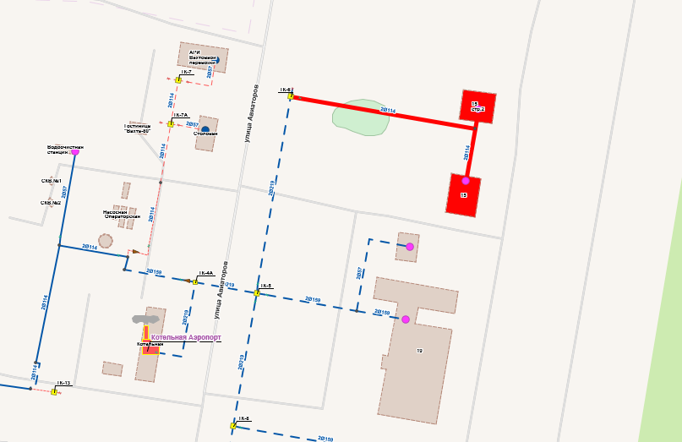
Рисунок 27. Визуализация отключения запорной арматуры ТК-6-ЗУ- ТК-6 (котельная Аэропорт)

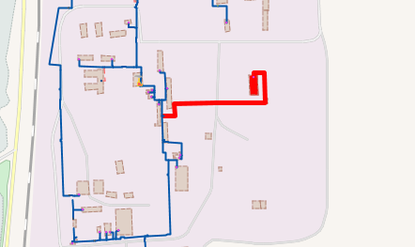
Рисунок 28. Визуализация отключения запорной арматуры ЗУ Уз.298- Уз.298 (котельная БПО)
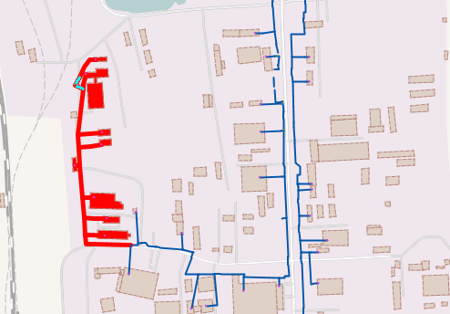
Рисунок 29. Визуализация отключения запорной арматуры Уз.41-ЗУ 21 (котельная ВКГМ)

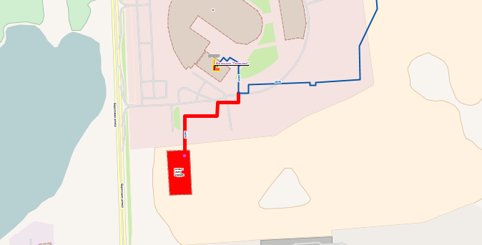
Рисунок 30. Визуализация отключения запорной арматуры УЗ.689-Гостиница (котельная СКК «Галактика»)

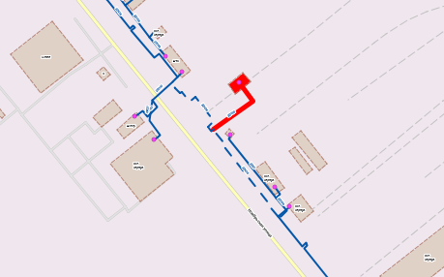
Рисунок 31. Визуализация отключения запорной арматуры ЗУ Уз.103-«Регион груз сервис» (котельная ДЕ-25 Северная промзона)

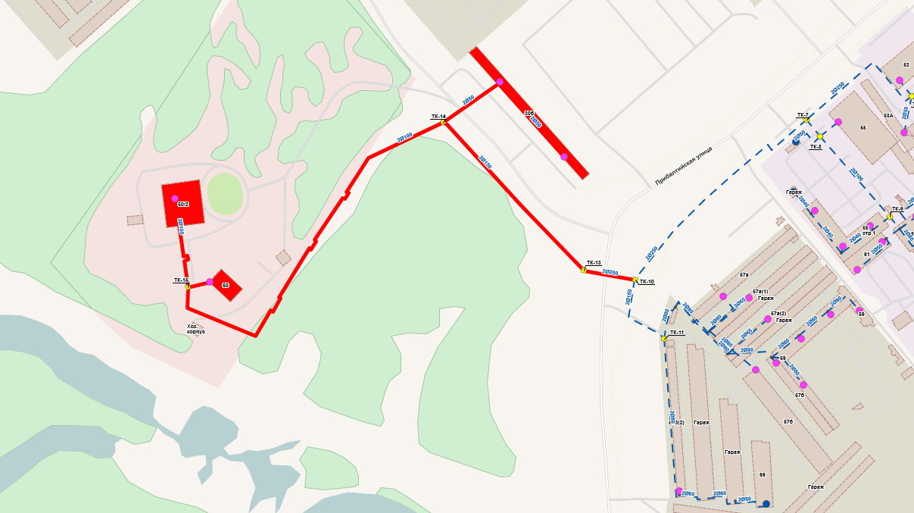
Рисунок 32. Визуализация отключения запорной арматуры ЗУ Уз.103-«Регион груз сервис» (котельные коммунальной зоны

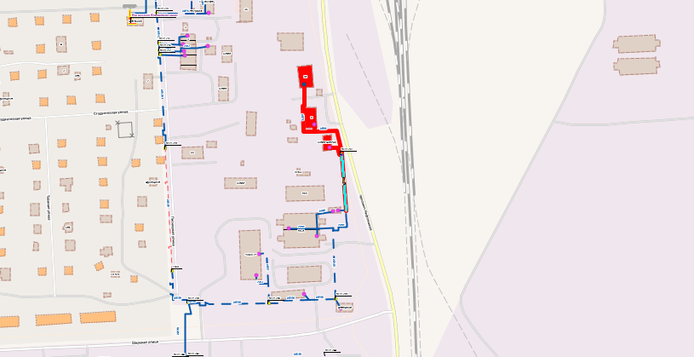Рисунок 33. Визуализация отключения запорной арматуры ЗУ Уз.103-«Регион груз сервис» (котельная по ул. Комсомольская)

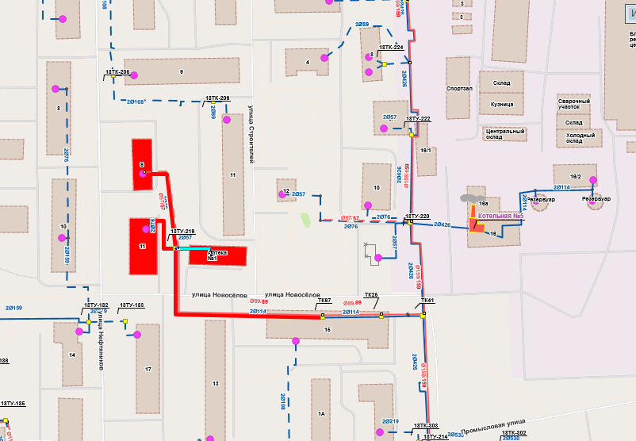
Рисунок 34. Визуализация отключения запорной арматуры ТК-67-18ТУ-219 (котельные п. Пионерный)
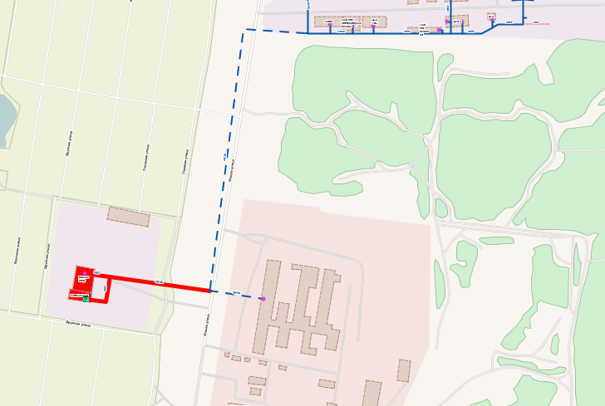
Рисунок 35. Визуализация отключения запорной арматуры Уз.79-ТК-3 (котельная КОС)

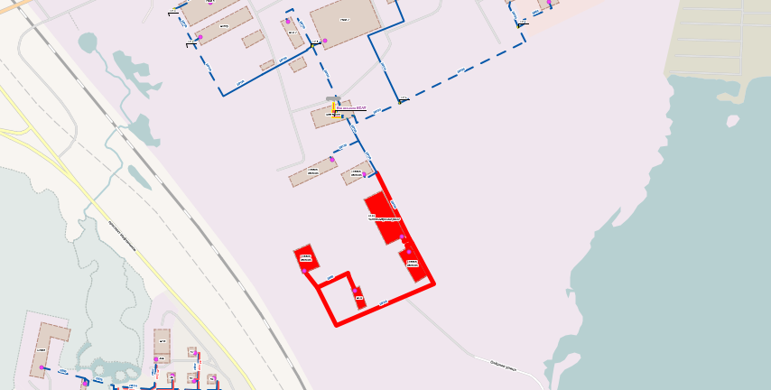
Рисунок 36. Визуализация отключения запорной арматуры Уз.483- Уз.482 (котельная КСАТ)

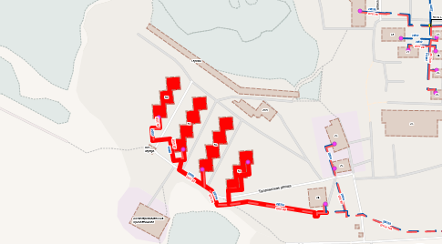
Рисунок 37. Визуализация отключения запорной арматуры Уз.564-19УТ-70 (Котельная ПМК-177)

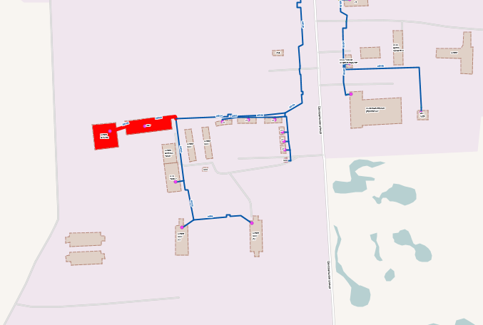
Рисунок 38. Визуализация отключения запорной арматуры 17ТУ-21-Уз.441 (котельная СУ-78)

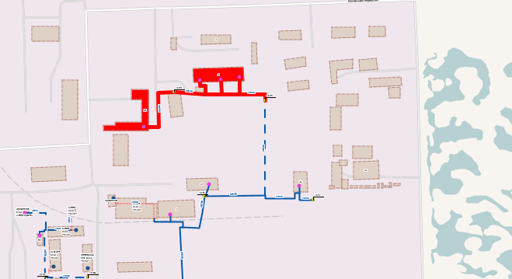
Рисунок 39. Визуализация отключения запорной арматуры ТК-18-Уз.151 (котельная УПТК)

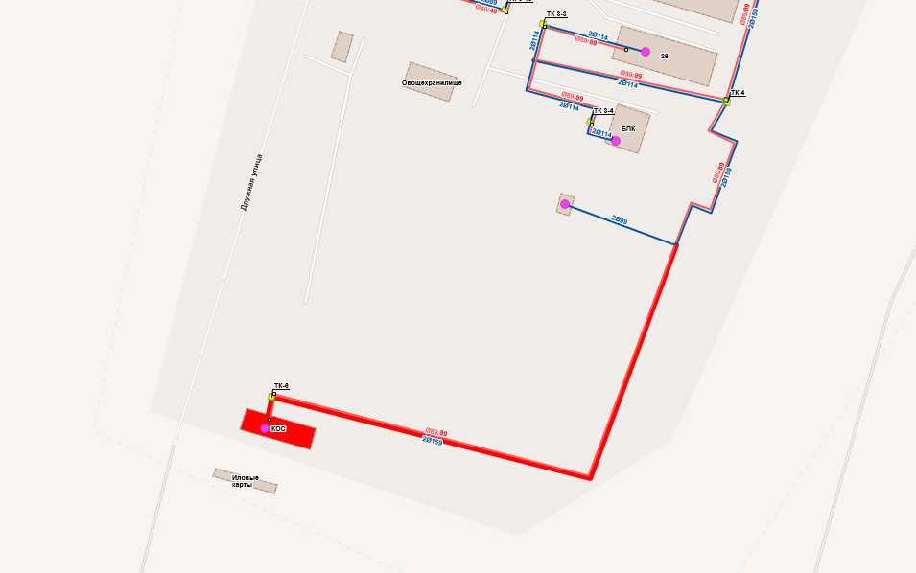
Рисунок 40. Визуализация отключения запорной арматуры ТК-18-Уз.151 (котельная жилого поселка Ортъягун)

По участкам тепловой сети, обозначенным красным цветом, прекращается подача тепловой энергии (теплоносителя) потребителям, также раскрашенным в красный цвет, в результате аварийной ситуации. Теплоснабжение потребителей восстановится лишь после ликвидации аварии на соответствующем участке.
В результате моделирования аварийной ситуации в ГИС Zulu производится расчёт объёмов воды, которые возможно придётся сливать из трубопроводов тепловой сети и систем теплопотребления. Результаты расчёта отображаются на карте в виде тематической раскраски отключённых участков и потребителей и выводятся в отчёт.
Результаты моделирования аварийных ситуаций на источниках и сетях теплоснабжения, приведённые в таблицах 69-110 являются наиболее вероятными. В действительности вариантов аварийных ситуаций может сложиться большое количество. При необходимости различные варианты аварийных ситуаций моделируются Заказчиком самостоятельно в программном комплексе Zulu Thermo путём отключения/включения запорной арматуры на необходимом участке трубопровода.

Котельная Аэропорт
Отключены запорные устройства: от ТК-6 до ЗУ ТК-6

Таблица 69. Здания с ограниченной подачей тепловой энергии
Наименование узла | Расчетная нагрузка на отопление, Гкал/ч | Расчетная нагрузка на вентиляцию, Гкал/ч | Расчетная нагрузка на ГВС, Гкал/ч | Вероятность безотказной работы | Коэффициент готовности | Средний суммарный недоотпуск теплоты, Гкал/от.период
ООО "МАК" зд.1 | 0,509 | 0 | 0 | 0,99969 | 0,999778 | 0,1813
ФГБУ "Авиаметтелеком Росгидром | 0,008107 | 0 | 0 | 0,99969 | 0,999779 | 0,0028

Таблица 70. Расчет потерь теплоносителя
Параметр | Значение
Суммарная нагрузка на отопление, Гкал/ч | 0.517107
Нагрузка на отопление (независимая), Гкал/ч | 0.000000
Нагрузка на отопление (зависимая), Гкал/ч | 0.517107
Суммарная нагрузка на вентиляцию, Гкал/ч | 0.000000
Нагрузка на вентиляцию (независимая), Гкал/ч | 0.000000
Нагрузка на вентиляцию (зависимая), Гкал/ч | 0.000000
Суммарная нагрузка на ГВС, Гкал/ч | 0.000000
Нагрузка на ГВС (открытая), Гкал/ч | 0.000000
Нагрузка на ГВС (закрытая), Гкал/ч | 0.000000
Объем воды в подающем тр., куб.м | 1.648283
Объем воды в обратном тр., куб.м | 1.648283
Объем воды в системе отопления, куб.м | 16.030317
Объем воды в системе вентиляции, куб.м | 0.000000
Объем воды в системе ГВС, куб.м | 0.000000
Суммарный объем воды, куб. м | 19.326883

Таблица 71. Перечень отключенных трубопроводов по результатам моделирования аварийной ситуации
Наименование начала участка | Наименование конца участка | Длина участка, м | Внутpенний диаметp подающего и обр. тpубопpовода, м | Интенсивность восстановления, 1/ч | Интенсивность отказов, 1/(км*ч) | Поток отказов, 1/ч | Относительное кол. отключ. нагрузки | Вероятность отказа
ТК-6 | ЗУ- ТК-6 | 6,05 | 0,114 | 0,136226 | 0,0000114 | 1E-07 | 0,0932497 | 0,0000005
ЗУ- ТК-6 | Уз.494 | 117,09 | 0,114 | 0,13618 | 0,0000114 | 1,3E-06 | 0,0932497 | 0,0000098
Уз.494 | ООО "МАК" зд.1 | 35,04 | 0,114 | 0,13618 | 0,0000114 | 4E-07 | 0,0918052 | 0,0000029
Уз.494 | ФГБУ "Авиаметтелеком Росгидром | 13,22 | 0,057 | 0,205527 | 0,0000114 | 2E-07 | 0 | 0,0000007

Котельная БПО
Отключены запорные устройства: ЗУ Уз.298-Уз.298

Таблица 72. Здания с ограниченной подачей тепловой энергии
Наименование узла | Расчетная нагрузка на отопление, Гкал/ч | Расчетная нагрузка на вентиляцию, Гкал/ч | Расчетная нагрузка на ГВС, Гкал/ч | Вероятность безотказной работы | Коэффициент готовности | Средний суммарный недоотпуск теплоты, Гкал/от.период
ООО НК "Мастер-нефть" | 0,550298 | 0 | 0 | 0,999993 | 0,999708 | 0,3195

Таблица 73. Расчет потерь теплоносителя
Параметр | Значение
Суммарная нагрузка на отопление, Гкал/ч | 0.550298
Нагрузка на отопление (независимая), Гкал/ч | 0.000000
Нагрузка на отопление (зависимая), Гкал/ч | 0.550298
Суммарная нагрузка на вентиляцию, Гкал/ч | 0.000000
Нагрузка на вентиляцию (независимая), Гкал/ч | 0.000000
Нагрузка на вентиляцию (зависимая), Гкал/ч | 0.000000
Суммарная нагрузка на ГВС, Гкал/ч | 0.000000
Нагрузка на ГВС (открытая), Гкал/ч | 0.000000
Нагрузка на ГВС (закрытая), Гкал/ч | 0.000000
Объем воды в подающем тр., куб.м | 3.832435
Объем воды в обратном тр., куб.м | 3.832435
Объем воды в системе отопления, куб.м | 17.059238
Объем воды в системе вентиляции, куб.м | 0.000000
Объем воды в системе ГВС, куб.м | 0.000000
Суммарный объем воды, куб. м | 24.724108

Таблица 74. Перечень отключенных трубопроводов по результатам моделирования аварийной ситуации
Наименование начала участка | Наименование конца участка | Длина участка, м | Внутpенний диаметp подающего и обр. тpубопpовода, м | Интенсивность восстановления, 1/ч | Интенсивность отказов, 1/(км*ч) | Поток отказов, 1/ч | Относительное кол. отключ. нагрузки | Вероятность отказа
уз.637 | ООО НК "Мастер-нефть" | 214,15 | 0,114 | 0,137875 | 0,0000114 | 2,4E-06 | 0,3300669 | 0,0000177
ЗУ- Уз.298 | уз.633 | 152,7 | 0,114 | 0,137875 | 0,0000114 | 1,7E-06 | 0,3300669 | 0,0000126
уз.633 | уз.637 | 8,62 | 0,114 | 0,137875 | 0,0000114 | 1E-07 | 0,3300669 | 0,0000007

Котельная ВКГМ
Отключены запорные устройства: Уз.41-Зу 21

Таблица 75. Здания с ограниченной подачей тепловой энергии
Наименование узла | Расчетная нагрузка на отопление, Гкал/ч | Расчетная нагрузка на вентиляцию, Гкал/ч | Расчетная нагрузка на ГВС, Гкал/ч | Вероятность безотказной работы | Коэффициент готовности | Средний суммарный недоотпуск теплоты, Гкал/от.период
ООО "СиьИнвест" | 1,2 | 0 | 0 | 0,989867 | 0,998947 | 0,2134
АМУ "Дворец спорта" | 1,5 | 0 | 0 | 0,989421 | 0,998947 | 0,0141
ООО "СтройТрансСервис" | 0,1 | 0 | 0 | 0,989763 | 0,998947 | 0,132
общежитие АМУ "Дворец спорта" | 0,07 | 0 | 0 | 0,989421 | 0,998947 | 0,0699
ООО "СтройТрансСервис" | 1,5 | 0 | 0 | 0,989687 | 0,998947 | 0,0149
ООО "СтройТрансСервис" | 0,45 | 0 | 0 | 0,990055 | 0,998947 | 0,0041
Общество охотников и рыболово | 0,1 | 0 | 0 | 0,990172 | 0,998948 | 0,087
ООО "Ютра-Сервис" | 0,17 | 0 | 0 | 0,990272 | 0,998947 | 0,1565

Таблица 76. Расчет потерь теплоносителя
Параметр | Значение
Суммарная нагрузка на отопление, Гкал/ч | 5.090000
Нагрузка на отопление (независимая), Гкал/ч | 0.000000
Нагрузка на отопление (зависимая), Гкал/ч | 5.090000
Суммарная нагрузка на вентиляцию, Гкал/ч | 0.000000
Нагрузка на вентиляцию (независимая), Гкал/ч | 0.000000
Нагрузка на вентиляцию (зависимая), Гкал/ч | 0.000000
Суммарная нагрузка на ГВС, Гкал/ч | 0.000000
Нагрузка на ГВС (открытая), Гкал/ч | 0.000000
Нагрузка на ГВС (закрытая), Гкал/ч | 0.000000
Объем воды в подающем тр., куб.м | 26.849150
Объем воды в обратном тр., куб.м | 26.849150
Объем воды в системе отопления, куб.м | 157.790000
Объем воды в системе вентиляции, куб.м | 0.000000
Объем воды в системе ГВС, куб.м | 0.000000
Суммарный объем воды, куб. м | 211.488300

Таблица 77. Перечень отключенных трубопроводов по результатам моделирования аварийной ситуации
Наименование начала участка | Наименование конца участка | Длина участка, м | Внутpенний диаметp подающего и обр. тpубопpовода, м | Интенсивность восстановления, 1/ч | Интенсивность отказов, 1/(км*ч) | Поток отказов, 1/ч | Относительное кол. отключ. нагрузки | Вероятность отказа
Уз.30 | Уз.35 | 43,64 | 0,25 | 0,071294 | 0,0000114 | 5E-07 | 0,0091677 | 0,000007
ЗУ- Уз.30 | ООО "СиьИнвест" | 8,67 | 0,1 | 0,14819 | 0,0000114 | 1E-07 | 0,0104449 | 0,0000007
Уз.30 | ЗУ- Уз.30 | 3,53 | 0,1 | 0,148216 | 0,0000114 | 0 | 0,0104449 | 0,0000003
ЗУ-46 | АМУ "Дворец спорта" | 23,52 | 0,1 | 0,148302 | 0,0000114 | 3E-07 | 0,0006592 | 0,0000018
ЗУ-54 | ООО "СтройТрансСервис" | 26,74 | 0,1 | 0,148327 | 0,0000114 | 3E-07 | 0,0047284 | 0,0000021
ЗУ-44 | ООО "СтройТрансСервис" | 31,42 | 0,1 | 0,148362 | 0,0000114 | 4E-07 | 0,0006665 | 0,0000024
Уз.31 | ЗУ-46 | 12,46 | 0,1 | 0,14856 | 0,0000114 | 1E-07 | 0,0006592 | 0,000001
ЗУ-45 | общежитие АМУ "Дворец спорта" | 65,29 | 0,1 | 0,14862 | 0,0000114 | 7E-07 | 0,0031136 | 0,000005
ЗУ-42 | ООО "Ютра-Сервис" | 31,68 | 0,1 | 0,148364 | 0,0000114 | 4E-07 | 0,0074453 | 0,0000024
ЗУ-19 | Общество охотников и рыболово | 33,57 | 0,05 | 0,21842 | 0,0000114 | 4E-07 | 0 | 0,0000018
Уз.43 | Уз.45 | 49,1 | 0,25 | 0,071294 | 0,0000114 | 6E-07 | 0,0198093 | 0,0000078
Уз.42 | Уз.43 | 41,92 | 0,25 | 0,071294 | 0,0000114 | 5E-07 | 0,0241445 | 0,0000067
Уз.43 | ЗУ-19 | 21,84 | 0,1 | 0,148289 | 0,0000114 | 2E-07 | 0,0043352 | 0,0000017
Уз.42 | ЗУ-42 | 15,9 | 0,1 | 0,148244 | 0,0000114 | 2E-07 | 0,0074453 | 0,0000012
ЗУ-20 | ООО "СтройТрансСервис" | 16,39 | 0,1 | 0,148248 | 0,0000114 | 2E-07 | 0,0001967 | 0,0000013
Уз.45 | ЗУ-20 | 12,14 | 0,1 | 0,14834 | 0,0000114 | 1E-07 | 0,0001967 | 0,0000009
ЗУ-21 | Уз.42 | 40,58 | 0,25 | 0,074429 | 0,0000114 | 5E-07 | 0,0315898 | 0,0000062
Уз.45 | Уз.30 | 79,07 | 0,25 | 0,071294 | 0,0000114 | 9E-07 | 0,0196126 | 0,0000126
Уз.41 | ЗУ-21 | 88,29 | 0,25 | 0,072213 | 0,0000114 | 0,000001 | 0,0315898 | 0,0000139
Уз.35 | Уз.34 | 31,63 | 0,25 | 0,071294 | 0,0000114 | 4E-07 | 0,0044393 | 0,0000051
Уз.34 | ЗУ-44 | 28,2 | 0,1 | 0,148338 | 0,0000114 | 3E-07 | 0,0006665 | 0,0000022
Уз.35 | ЗУ-54 | 29,77 | 0,1 | 0,148553 | 0,0000114 | 3E-07 | 0,0047284 | 0,0000023
Уз.34 | Уз.31 | 111,8 | 0,25 | 0,071294 | 0,0000114 | 1,3E-06 | 0,0037728 | 0,0000179
Уз.31 | ЗУ-45 | 44,91 | 0,1 | 0,149059 | 0,0000114 | 5E-07 | 0,0031136 | 0,0000034

Котельная СКК «Галактика»
Отключены запорные устройства: Уз.689- Гостиница

Таблица 78. Здания с ограниченной подачей тепловой энергии
Наименование узла | Расчетная нагрузка на отопление, Гкал/ч | Расчетная нагрузка на вентиляцию, Гкал/ч | Расчетная нагрузка на ГВС, Гкал/ч | Вероятность безотказной работы | Коэффициент готовности | Средний суммарный недоотпуск теплоты, Гкал/от.период
Гостиница Космос | 1,405 | 0 | 0 | 0,999665 | 0,999896 | 0,3009

Таблица 79. Расчет потерь теплоносителя
Параметр | Значение
Суммарная нагрузка на отопление, Гкал/ч | 1.405000
Нагрузка на отопление (независимая), Гкал/ч | 0.000000
Нагрузка на отопление (зависимая), Гкал/ч | 1.405000
Суммарная нагрузка на вентиляцию, Гкал/ч | 0.000000
Нагрузка на вентиляцию (независимая), Гкал/ч | 0.000000
Нагрузка на вентиляцию (зависимая), Гкал/ч | 0.000000
Суммарная нагрузка на ГВС, Гкал/ч | 0.000000
Нагрузка на ГВС (открытая), Гкал/ч | 0.000000
Нагрузка на ГВС (закрытая), Гкал/ч | 0.000000
Объем воды в подающем тр., куб.м | 6.846246
Объем воды в обратном тр., куб.м | 6.846246
Объем воды в системе отопления, куб.м | 43.555000
Объем воды в системе вентиляции, куб.м | 0.000000
Объем воды в системе ГВС, куб.м | 0.000000
Суммарный объем воды, куб. м | 57.247493

Таблица 80. Перечень отключенных трубопроводов по результатам моделирования аварийной ситуации
Наименование начала участка | Наименование конца участка | Длина участка, м | Внутpенний диаметp подающего и обр. тpубопpовода, м | Интенсивность восстановления, 1/ч | Интенсивность отказов, 1/(км*ч) | Поток отказов, 1/ч | Относительное кол. отключ. нагрузки | Вероятность отказа
уз.681 | Гостиница Космос | 181,75 | 0,219 | 0,080056 | 0,0000114 | 2,1E-06 | 0,5084733 | 0,0000259

Котельная по ул. Комсомольская
Отключены запорные устройства: Уз.617-18ТУ-297

Таблица 81. Здания с ограниченной подачей тепловой энергии
Наименование узла | Расчетная нагрузка на отопление, Гкал/ч | Расчетная нагрузка на вентиляцию, Гкал/ч | Расчетная нагрузка на ГВС, Гкал/ч | Вероятность безотказной работы | Коэффициент готовности | Средний суммарный недоотпуск теплоты, Гкал/от.период
Склад материалов ИП Ильиных А. | 0,02813 | 0 | 0 | 0,997215 | 0,997692 | 0,1078
Автомагазин "Престиж" | 0,02927 | 0 | 0 | 0,999363 | 0,997705 | 0,0724
ИП Ильиных СТО | 0,0894 | 0 | 0 | 0 | 0 | 0

Таблица 82. Расчет потерь теплоносителя
Параметр | Значение
Суммарная нагрузка на отопление, Гкал/ч | 0.146800
Нагрузка на отопление (независимая), Гкал/ч | 0.000000
Нагрузка на отопление (зависимая), Гкал/ч | 0.146800
Суммарная нагрузка на вентиляцию, Гкал/ч | 0.000000
Нагрузка на вентиляцию (независимая), Гкал/ч | 0.000000
Нагрузка на вентиляцию (зависимая), Гкал/ч | 0.000000
Суммарная нагрузка на ГВС, Гкал/ч | 0.000000
Нагрузка на ГВС (открытая), Гкал/ч | 0.000000
Нагрузка на ГВС (закрытая), Гкал/ч | 0.000000
Объем воды в подающем тр., куб.м | 1.320110
Объем воды в обратном тр., куб.м | 1.320110
Объем воды в системе отопления, куб.м | 4.550800
Объем воды в системе вентиляции, куб.м | 0.000000
Объем воды в системе ГВС, куб.м | 0.000000
Суммарный объем воды, куб. м | 7.191021

Таблица 83. Перечень отключенных трубопроводов по результатам моделирования аварийной ситуации
Наименование начала участка | Наименование конца участка | Длина участка, м | Внутpенний диаметp подающего и обр. тpубопpовода, м | Интенсивность восстановления, 1/ч | Интенсивность отказов, 1/(км*ч) | Поток отказов, 1/ч | Относительное кол. отключ. нагрузки | Вероятность отказа
уз.617 | 18ТУ-297 | 70,92 | 0,089 | 0,161962 | 0,0000114 | 8E-07 | 0,0026162 | 0,000005
18ТУ-297 | 18ТУ-298 | 60,73 | 0,089 | 0,161962 | 0,0000114 | 7E-07 | 0 | 0,0000043
18ТУ-298 | Автомагазин "Престиж" | 9,44 | 0,076 | 0,176314 | 0,0000114 | 1E-07 | 0 | 0,0000006
18ТУ-298 | ИП Ильиных СТО | 79,53 | 0,076 | 0 | 0 | 0 | 0 | 0
18ТУ-297 | Склад материалов ИП Ильиных А. | 21,49 | 0,076 | 0,176407 | 0,0000114 | 2E-07 | 0,0026162 | 0,0000014

Котельные п. Пионерный
Отключены запорные устройства: ТК-67-18ТУ-219

Таблица 84. Здания с ограниченной подачей тепловой энергии
Наименование узла | Расчетная нагрузка на отопление, Гкал/ч | Расчетная нагрузка на вентиляцию, Гкал/ч | Расчетная нагрузка на ГВС, Гкал/ч | Вероятность безотказной работы | Коэффициент готовности | Средний суммарный недоотпуск теплоты, Гкал/от.период
ж/д Набережная 13 | 0,14599 | 0 | 0,00122 | 0,999289 | 0,997695 | 0,718
ООО "ЦГА" Аптека | 0,04165 | 0 | 0 | 0,999289 | 0,997694 | 0,2053
улица Нефтяников 9 | 0,099546 | 0 | 0 | 0,999289 | 0,997697 | 0,4892

Таблица 85. Расчет потерь теплоносителя
Параметр | Значение
Суммарная нагрузка на отопление, Гкал/ч | 0.287186
Нагрузка на отопление (независимая), Гкал/ч | 0.000000
Нагрузка на отопление (зависимая), Гкал/ч | 0.287186
Суммарная нагрузка на вентиляцию, Гкал/ч | 0.000000
Нагрузка на вентиляцию (независимая), Гкал/ч | 0.000000
Нагрузка на вентиляцию (зависимая), Гкал/ч | 0.000000
Суммарная нагрузка на ГВС, Гкал/ч | 0.001220
Нагрузка на ГВС (открытая), Гкал/ч | 0.001220
Нагрузка на ГВС (закрытая), Гкал/ч | 0.000000
Объем воды в подающем тр., куб.м | 2.132068
Объем воды в обратном тр., куб.м | 2.132068
Объем воды в системе отопления, куб.м | 8.902766
Объем воды в системе вентиляции, куб.м | 0.000000
Объем воды в системе ГВС, куб.м | 0.007320
Суммарный объем воды, куб. м | 13.174222

Таблица 86. Перечень отключенных трубопроводов по результатам моделирования аварийной ситуации
Наименование начала участка | Наименование конца участка | Длина участка, м | Внутpенний диаметp подающего и обр. тpубопpовода, м | Интенсивность восстановления, 1/ч | Интенсивность отказов, 1/(км*ч) | Поток отказов, 1/ч | Относительное кол. отключ. нагрузки | Вероятность отказа
18ТУ-219 | улица Нефтяников 9 | 69,12 | 0,076 | 0,177136 | 0,0000114 | 8E-07 | 0 | 0,0000044
18ТУ-219 | ж/д Набережная 13 | 46,22 | 0,076 | 0,177136 | 0,0000114 | 5E-07 | 0 | 0,000003
ТК67 | 18ТУ-219 | 150,02 | 0,114 | 0,136692 | 0,0000114 | 1,7E-06 | 0,0278413 | 0,0000125
18ТУ-219 | ООО "ЦГА" Аптека | 30,4 | 0,057 | 0,205654 | 0,0000114 | 3E-07 | 0 | 0,0000017

Котельные коммунальной зоны
Отключены запорные устройства: ТК-10-ТК-13
Таблица 87. Здания с ограниченной подачей тепловой энергии
Наименование узла | Расчетная нагрузка на отопление, Гкал/ч | Расчетная нагрузка на вентиляцию, Гкал/ч | Расчетная нагрузка на ГВС, Гкал/ч | Вероятность безотказной работы | Коэффициент готовности | Средний суммарный недоотпуск теплоты, Гкал/от.период
Комплекс гост.обслуживания | 0,08499 | 0 | 0 | 0,0000 | 0,0000 | 0,0000
Комплекс гост.обслуживания | 0,124 | 0,189 | 0,155 | 0,0000 | 0,0000 | 0,0000
ФЛ Ткаченко В.А гаражи 2,3 | 0,03666 | 0 | 0 | 0,0000 | 0,0000 | 0,0000
Гаражи 20шт/ ООО "РСТ-1" | 0,10098 | 0 | 0 | 0,0000 | 0,0000 | 0,0000

Таблица 88. Расчет потерь теплоносителя
Параметр | Значение
Суммарная нагрузка на отопление, Гкал/ч | 0.346630
Нагрузка на отопление (независимая), Гкал/ч | 0.222630
Нагрузка на отопление (зависимая), Гкал/ч | 0.124000
Суммарная нагрузка на вентиляцию, Гкал/ч | 0.189000
Нагрузка на вентиляцию (независимая), Гкал/ч | 0.000000
Нагрузка на вентиляцию (зависимая), Гкал/ч | 0.189000
Суммарная нагрузка на ГВС, Гкал/ч | 0.155000
Нагрузка на ГВС (открытая), Гкал/ч | 0.000000
Нагрузка на ГВС (закрытая), Гкал/ч | 0.155000
Объем воды в подающем тр., куб.м | 7.739888
Объем воды в обратном тр., куб.м | 7.739888
Объем воды в системе отопления, куб.м | 3.000800
Объем воды в системе вентиляции, куб.м | 1.228500
Объем воды в системе ГВС, куб.м | 0.000000
Суммарный объем воды, куб. м | 19.709077

Таблица 89. Перечень отключенных трубопроводов по результатам моделирования аварийной ситуации
Наименование начала участка | Наименование конца участка | Длина участка, м | Внутpенний диаметp подающего и обр. тpубопpовода, м | Интенсивность восстановления, 1/ч | Интенсивность отказов, 1/(км*ч) | Поток отказов, 1/ч | Относительное кол. отключ. нагрузки | Вероятность отказа
ТК-14 | ТК-15 | 295,29 | 0,1 | 0,150958 | 0,0000114 | 3,4E-06 | 0 | 0,0000222
ТК-15 | Комплекс гост.обслуживания | 71,66 | 0,1 | 0,150958 | 0,0000114 | 8E-07 | 0 | 0,0000054
ТК-15 | Комплекс гост.обслуживания | 16,88 | 0,08 | 0,171089 | 0,0000114 | 2E-07 | 0 | 0,0000011
Уз.267 | ФЛ Ткаченко В.А гаражи 2,3 | 72,68 | 0,05 | 0,219071 | 0,0000114 | 8E-07 | 0 | 0,0000038
Уз.267 | Гаражи 20шт/ ООО "РСТ-1" | 1,92 | 0,05 | 0,219071 | 0,0000114 | 0 | 0 | 0,0000001
ТК-13 | ТК-14 | 150,67 | 0,15 | 0,110228 | 0,0000114 | 1,7E-06 | 0 | 0,0000155
ТК-14 | Уз.267 | 49,5 | 0,05 | 0,219071 | 0,0000114 | 6E-07 | 0 | 0,0000026
ТК-10 | ТК-13 | 38,03 | 0,25 | 0,070907 | 0,0000114 | 4E-07 | 0 | 0,0000061

Котельная ДЕ-25 Северная промзона
Отключены запорные устройства: ЗУ Уз.103 – «Регион груз сервис»
Таблица 90. Здания с ограниченной подачей тепловой энергии
Наименование узла | Расчетная нагрузка на отопление, Гкал/ч | Расчетная нагрузка на вентиляцию, Гкал/ч | Расчетная нагрузка на ГВС, Гкал/ч | Вероятность безотказной работы | Коэффициент готовности | Средний суммарный недоотпуск теплоты, Гкал/от.период
ООО "РегионГрузСервис" | 0,9 | 0 | 0 | 0,992679 | 0,997929 | 2,5338

Таблица 91. Расчет потерь теплоносителя
Параметр | Значение
Суммарная нагрузка на отопление, Гкал/ч | 0.900000
Нагрузка на отопление (независимая), Гкал/ч | 0.000000
Нагрузка на отопление (зависимая), Гкал/ч | 0.900000
Суммарная нагрузка на вентиляцию, Гкал/ч | 0.000000
Нагрузка на вентиляцию (независимая), Гкал/ч | 0.000000
Нагрузка на вентиляцию (зависимая), Гкал/ч | 0.000000
Суммарная нагрузка на ГВС, Гкал/ч | 0.000000
Нагрузка на ГВС (открытая), Гкал/ч | 0.000000
Нагрузка на ГВС (закрытая), Гкал/ч | 0.000000
Объем воды в подающем тр., куб.м | 0.644655
Объем воды в обратном тр., куб.м | 0.644655
Объем воды в системе отопления, куб.м | 27.900000
Объем воды в системе вентиляции, куб.м | 0.000000
Объем воды в системе ГВС, куб.м | 0.000000
Суммарный объем воды, куб. м | 29.189310

Таблица 92. Перечень отключенных трубопроводов по результатам моделирования аварийной ситуации
Наименование начала участка | Наименование конца участка | Длина участка, м | Внутpенний диаметp подающего и обр. тpубопpовода, м | Интенсивность восстановления, 1/ч | Интенсивность отказов, 1/(км*ч) | Поток отказов, 1/ч | Относительное кол. отключ. нагрузки | Вероятность отказа
ЗУ- Уз.103 | ООО "РегионГрузСервис" | 82,08 | 0,1 | 0,148748 | 0,0000114 | 9E-07 | 0,0350098 | 0,0000063
Котельная КОС
Отключены запорные устройства: Уз.79-ТК-3

Таблица 93. Здания с ограниченной подачей тепловой энергии
Наименование узла | Расчетная нагрузка на отопление, Гкал/ч | Расчетная нагрузка на вентиляцию, Гкал/ч | Расчетная нагрузка на ГВС, Гкал/ч | Вероятность безотказной работы | Коэффициент готовности | Средний суммарный недоотпуск теплоты, Гкал/от.период
Мясной двор | 0,147 | 0 | 0 | 0,999968 | 0,999848 | 0,0442
Ветлечебница | 0,147 | 0 | 0 | 0,999968 | 0,999849 | 0,0436

Таблица 94. Расчет потерь теплоносителя
Параметр | Значение
Суммарная нагрузка на отопление, Гкал/ч | 0.294000
Нагрузка на отопление (независимая), Гкал/ч | 0.000000
Нагрузка на отопление (зависимая), Гкал/ч | 0.294000
Суммарная нагрузка на вентиляцию, Гкал/ч | 0.000000
Нагрузка на вентиляцию (независимая), Гкал/ч | 0.000000
Нагрузка на вентиляцию (зависимая), Гкал/ч | 0.000000
Суммарная нагрузка на ГВС, Гкал/ч | 0.000000
Нагрузка на ГВС (открытая), Гкал/ч | 0.000000
Нагрузка на ГВС (закрытая), Гкал/ч | 0.000000
Объем воды в подающем тр., куб.м | 2.935673
Объем воды в обратном тр., куб.м | 2.935673
Объем воды в системе отопления, куб.м | 9.114000
Объем воды в системе вентиляции, куб.м | 0.000000
Объем воды в системе ГВС, куб.м | 0.000000
Суммарный объем воды, куб. м | 14.985345

Таблица 95. Перечень отключенных трубопроводов по результатам моделирования аварийной ситуации
Наименование начала участка | Наименование конца участка | Длина участка, м | Внутpенний диаметp подающего тpубопpовода, м | Интенсивность восстановления, 1/ч | Интенсивность отказов, 1/(км*ч) | Поток отказов, 1/ч | Относительное кол. отключ. нагрузки | Вероятность отказа
ТК 3 | Ветлечебница | 61,15 | 0,057 | 0,206129 | 0,0000114 | 7E-07 | 0 | 0,0000034
Уз.79 | ТК 3 | 135,76 | 0,159 | 0,105485 | 0,0000114 | 1,5E-06 | 0,1019305 | 0,0000147
ТК 3 | Мясной двор | 32,93 | 0,057 | 0,206129 | 0,0000114 | 4E-07 | 0 | 0,0000018

Котельная п. Ортъягун (жилой поселок) ООО «Газпром трансгаз Сургут» Ортъягунского ЛПУМГ
Отключены запорные устройства: Уз.756-ТК-6
Таблица 96. Здания с ограниченной подачей тепловой энергии
Наименование узла | Расчетная нагрузка на отопление, Гкал/ч | Расчетная нагрузка на вентиляцию, Гкал/ч | Расчетная нагрузка на ГВС, Гкал/ч | Вероятность безотказной работы | Коэффициент готовности | Средний суммарный недоотпуск теплоты, Гкал/от.период
КОС | 0,128 | 0 | 0 | 0,999962 | 0,999498 | 0,1343

Таблица 97. Расчет потерь теплоносителя
Параметр | Значение
Суммарная нагрузка на отопление, Гкал/ч | 0.128000
Нагрузка на отопление (независимая), Гкал/ч | 0.000000
Нагрузка на отопление (зависимая), Гкал/ч | 0.128000
Суммарная нагрузка на вентиляцию, Гкал/ч | 0.000000
Нагрузка на вентиляцию (независимая), Гкал/ч | 0.000000
Нагрузка на вентиляцию (зависимая), Гкал/ч | 0.000000
Суммарная нагрузка на ГВС, Гкал/ч | 0.000000
Нагрузка на ГВС (открытая), Гкал/ч | 0.000000
Нагрузка на ГВС (закрытая), Гкал/ч | 0.000000
Объем воды в подающем тр., куб.м | 7.021157
Объем воды в обратном тр., куб.м | 7.021157
Объем воды в системе отопления, куб.м | 3.968000
Объем воды в системе вентиляции, куб.м | 0.000000
Объем воды в системе ГВС, куб.м | 0.000000
Суммарный объем воды, куб. м | 18.010313
Таблица 98. Перечень отключенных трубопроводов по результатам моделирования аварийной ситуации
Наименование начала участка | Наименование конца участка | Длина участка, м | Внутpенний диаметp подающего и обр. тpубопpовода, м | Интенсивность восстановления, 1/ч | Интенсивность отказов, 1/(км*ч) | Поток отказов, 1/ч | Относительное кол. отключ. нагрузки | Вероятность отказа
уз.756 | ТК-6 | 334,73 | 0,159 | 0,107091 | 0,0000114 | 3,8E-06 | 0,014465 | 0,0000356
ЗУ 89 |  | 16,35 | 0,159 | 0,104176 | 0,0000114 | 2E-07 | 0,014465 | 0,0000018
ТК-6 | ЗУ 89 | 2,53 | 0,159 | 0,107204 | 0,0000114 | 0 | 0,014465 | 0,0000003

Котельная КСАТ
Отключены запорные устройства: Уз.483-Уз.482
Таблица 99. Здания с ограниченной подачей тепловой энергии
Наименование узла | Расчетная нагрузка на отопление, Гкал/ч | Расчетная нагрузка на вентиляцию, Гкал/ч | Расчетная нагрузка на ГВС, Гкал/ч | Вероятность безотказной работы | Коэффициент готовности | Средний суммарный недоотпуск теплоты, Гкал/от.период
Тёплая стоянка | 0,0772 | 0 | 0 | 0,999984 | 0,999794 | 0,0261
ООО "Когалымтранссервис" | 0,0772 | 0 | 0 | 0,999984 | 0,999794 | 0,0262
Тёплая стоянка | 0,0772 | 0 | 0 | 0,999985 | 0,999799 | 0,0243
АБК | 0,0772 | 0 | 0 | 0,999985 | 0,999796 | 0,0249
Таблица 100. Расчет потерь теплоносителя
Параметр | Значение
Суммарная нагрузка на отопление, Гкал/ч | 0.308800
Нагрузка на отопление (независимая), Гкал/ч | 0.000000
Нагрузка на отопление (зависимая), Гкал/ч | 0.308800
Суммарная нагрузка на вентиляцию, Гкал/ч | 0.000000
Нагрузка на вентиляцию (независимая), Гкал/ч | 0.000000
Нагрузка на вентиляцию (зависимая), Гкал/ч | 0.000000
Суммарная нагрузка на ГВС, Гкал/ч | 0.000000
Нагрузка на ГВС (открытая), Гкал/ч | 0.000000
Нагрузка на ГВС (закрытая), Гкал/ч | 0.000000
Объем воды в подающем тр., куб.м | 4.760895
Объем воды в обратном тр., куб.м | 4.760895
Объем воды в системе отопления, куб.м | 9.572800
Объем воды в системе вентиляции, куб.м | 0.000000
Объем воды в системе ГВС, куб.м | 0.000000
Суммарный объем воды, куб. м | 19.094590

Таблица 101. Перечень отключенных трубопроводов по результатам моделирования аварийной ситуации
Наименование начала участка | Наименование конца участка | Длина участка, м | Внутpенний диаметp подающего и обр. тpубопpовода, м | Интенсивность восстановления, 1/ч | Интенсивность отказов, 1/(км*ч) | Поток отказов, 1/ч | Относительное кол. отключ. нагрузки | Вероятность отказа
Уз.483 | Уз.482 | 134 | 0,159 | 0,105974 | 0,0000114 | 1,5E-06 | 0,2358028 | 0,0000144
Уз.482 | Уз.481 | 5,44 | 0,159 | 0,105974 | 0,0000114 | 1E-07 | 0,1762702 | 0,0000006
Уз.482 | ЗУ- Уз.482 | 6,17 | 0,159 | 0,106004 | 0,0000114 | 1E-07 | 0,0595326 | 0,0000007
ЗУ- Уз.482 | ООО "Когалымтранссервис" | 4,41 | 0,159 | 0,104098 | 0,0000114 | 1E-07 | 0,0595326 | 0,0000005
Уз.481 | ЗУ- Уз.482 | 9,02 | 0,159 | 0,106002 | 0,0000114 | 1E-07 | 0,0594623 | 0,000001
ЗУ- Уз.482 | Тёплая стоянка | 4,08 | 0,159 | 0,104096 | 0,0000114 | 0 | 0,0594623 | 0,0000004
ЗУ-7 | Тёплая стоянка | 5,7 | 0,076 | 0,176285 | 0,0000114 | 1E-07 | 0 | 0,0000004
Уз.480 | ЗУ-7 | 74 | 0,076 | 0,176814 | 0,0000114 | 8E-07 | 0 | 0,0000048
ЗУ-6 | АБК | 18 | 0,05 | 0,218308 | 0,0000114 | 2E-07 | 0 | 0,0000009
Уз.480 | ЗУ-6 | 22 | 0,05 | 0,218466 | 0,0000114 | 3E-07 | 0 | 0,0000011
Уз.481 | Уз.480 | 106 | 0,114 | 0,135835 | 0,0000114 | 1,2E-06 | 0,1168079 | 0,0000089

Котельная ПМК-177
Отключены запорные устройства: Уз.564-19УТ-70
Таблица 102. Здания с ограниченной подачей тепловой энергии
Наименование узла | Расчетная нагрузка на отопление, Гкал/ч | Расчетная нагрузка на вентиляцию, Гкал/ч | Расчетная нагрузка на ГВС, Гкал/ч | Вероятность безотказной работы | Коэффициент готовности | Средний суммарный недоотпуск теплоты, Гкал/от.период
ж/д Таллинская 19 | 0,165307 | 0 | 0 | 0,996581 | 0,999194 | 0,6258
ж/д Таллинская 17 | 0,2108 | 0 | 0 | 0,996583 | 0,99919 | 0,8068
ж/д Таллинская 15 | 0,20778 | 0 | 0 | 0,996589 | 0,999187 | 0,799
ж/д Таллинская 13 | 0,15795 | 0 | 0,02588 | 0,996586 | 0,99919 | 0,7311

Таблица 103. Расчет потерь теплоносителя
Параметр | Значение
Суммарная нагрузка на отопление, Гкал/ч | 0.741837
Нагрузка на отопление (независимая), Гкал/ч | 0.000000
Нагрузка на отопление (зависимая), Гкал/ч | 0.741837
Суммарная нагрузка на вентиляцию, Гкал/ч | 0.000000
Нагрузка на вентиляцию (независимая), Гкал/ч | 0.000000
Нагрузка на вентиляцию (зависимая), Гкал/ч | 0.000000
Суммарная нагрузка на ГВС, Гкал/ч | 0.025880
Нагрузка на ГВС (открытая), Гкал/ч | 0.025880
Нагрузка на ГВС (закрытая), Гкал/ч | 0.000000
Объем воды в подающем тр., куб.м | 2.831910
Объем воды в обратном тр., куб.м | 2.831910
Объем воды в системе отопления, куб.м | 17.952455
Объем воды в системе вентиляции, куб.м | 0.000000
Объем воды в системе ГВС, куб.м | 0.155280
Суммарный объем воды, куб. м | 23.771555

Таблица 104. Перечень отключенных трубопроводов по результатам моделирования аварийной ситуации
Наименование начала участка | Наименование конца участка | Длина участка, м | Внутpенний диаметp подающего тpубопpовода, м | Интенсивность восстановления, 1/ч | Интенсивность отказов, 1/(км*ч) | Поток отказов, 1/ч | Относительное кол. отключ. нагрузки | Вероятность отказа
уз.642 | ж/д Таллинская 13 | 20,01 | 0,057 | 0,206015 | 0,0000114 | 2E-07 | 0 | 0,0000011
уз.570 | уз.640 | 14,79 | 0,057 | 0,206015 | 0,0000114 | 2E-07 | 0 | 0,0000008
уз.640 | уз.639 | 16,26 | 0,057 | 0,206015 | 0,0000114 | 2E-07 | 0 | 0,0000009
уз.639 | уз.642 | 11,39 | 0,057 | 0,206015 | 0,0000114 | 1E-07 | 0 | 0,0000006
19ТУ-71 | уз.638 | 44,08 | 0,089 | 0,160897 | 0,0000114 | 5E-07 | 0 | 0,0000031
уз.638 | 19ТУ-72 | 11,52 | 0,089 | 0,160897 | 0,0000114 | 1E-07 | 0 | 0,0000008
19ТУ-72 | уз.636 | 30,7 | 0,089 | 0,160897 | 0,0000114 | 3E-07 | 0 | 0,0000022
уз.636 | 19ТУ-73 | 18,04 | 0,089 | 0,160897 | 0,0000114 | 2E-07 | 0 | 0,0000013
19ТУ-70 | уз.570 | 16,39 | 0,057 | 0,206015 | 0,0000114 | 2E-07 | 0 | 0,0000009
19ТУ-70 | 19ТУ-71 | 43,36 | 0,114 | 0,136474 | 0,0000114 | 5E-07 | 0,058631 | 0,0000036
19ТУ-72 | ж/д Таллинская 17 | 12,24 | 0,089 | 0,160897 | 0,0000114 | 1E-07 | 0 | 0,0000009
19ТУ-73 | ж/д Таллинская 19 | 26,27 | 0,057 | 0,205624 | 0,0000114 | 3E-07 | 0 | 0,0000015
19ТУ-71 | ж/д Таллинская 15 | 25,93 | 0,076 | 0,176441 | 0,0000114 | 3E-07 | 0 | 0,0000017
уз.564 | 19ТУ-70 | 125,23 | 0,114 | 0,136474 | 0,0000114 | 1,4E-06 | 0,0745194 | 0,0000105

Котельная СУ-78
Отключены запорные устройства: 17ТУ21-Уз.441

Таблица 105. Здания с ограниченной подачей тепловой энергии
Наименование узла | Расчетная нагрузка на отопление, Гкал/ч | Расчетная нагрузка на вентиляцию, Гкал/ч | Расчетная нагрузка на ГВС, Гкал/ч | Вероятность безотказной работы | Коэффициент готовности | Средний суммарный недоотпуск теплоты, Гкал/от.период
Склад мебели | 0,037 | 0 | 0 | 0,999716 | 0,999763 | 0,0119
Центральная 24/2 | 0,15819 | 0 | 0 | 0,999716 | 0,999764 | 0,0564

Таблица 106. Расчет потерь теплоносителя
Параметр | Значение
Суммарная нагрузка на отопление, Гкал/ч | 0.195190
Нагрузка на отопление (независимая), Гкал/ч | 0.000000
Нагрузка на отопление (зависимая), Гкал/ч | 0.195190
Суммарная нагрузка на вентиляцию, Гкал/ч | 0.000000
Нагрузка на вентиляцию (независимая), Гкал/ч | 0.000000
Нагрузка на вентиляцию (зависимая), Гкал/ч | 0.000000
Суммарная нагрузка на ГВС, Гкал/ч | 0.000000
Нагрузка на ГВС (открытая), Гкал/ч | 0.000000
Нагрузка на ГВС (закрытая), Гкал/ч | 0.000000
Объем воды в подающем тр., куб.м | 1.037595
Объем воды в обратном тр., куб.м | 1.037595
Объем воды в системе отопления, куб.м | 6.050890
Объем воды в системе вентиляции, куб.м | 0.000000
Объем воды в системе ГВС, куб.м | 0.000000
Суммарный объем воды, куб. м | 8.126080

Таблица 107. Перечень отключенных трубопроводов по результатам моделирования аварийной ситуации
Наименование начала участка | Наименование конца участка | Длина участка, м | Внутpенний диаметp подающего и обр. тpубопpовода, м | Интенсивность восстановления, 1/ч | Интенсивность отказов, 1/(км*ч) | Поток отказов, 1/ч | Относительное кол. отключ. нагрузки | Вероятность отказа
17ТУ-21 | Уз.441 | 55,12 | 0,108 | 0,141237 | 0,0000114 | 6E-07 | 0,1725261 | 0,0000044
Уз.441 | Склад мебели | 56,23 | 0,108 | 0,141237 | 0,0000114 | 6E-07 | 0,0319795 | 0,0000045
Уз.441 | Центральная 24/2 | 6,87 | 0,057 | 0,205479 | 0,0000114 | 1E-07 | 0 | 0,0000004

Котельная УПТК
Отключены запорные устройства: ТК-18-Уз.151

Таблица 108. Здания с ограниченной подачей тепловой энергии
Наименование узла | Расчетная нагрузка на отопление, Гкал/ч | Расчетная нагрузка на вентиляцию, Гкал/ч | Расчетная нагрузка на ГВС, Гкал/ч | Вероятность безотказной работы | Коэффициент готовности | Средний суммарный недоотпуск теплоты, Гкал/от.период
АБК | 0,054416 | 0 | 0 | 0,998334 | 0,999686 | 0,0597
РММ | 0,054416 | 0 | 0 | 0,998334 | 0,999686 | 0,0603
Гаражи | 0,054416 | 0 | 0 | 0,998335 | 0,999686 | 0,0605
Пер.Волжский 5а | 0,01262 | 0 | 0 | 0,998332 | 0,999686 | 0,0112

Таблица 109. Расчет потерь теплоносителя
Параметр | Значение
Суммарная нагрузка на отопление, Гкал/ч | 0.175868
Нагрузка на отопление (независимая), Гкал/ч | 0.000000
Нагрузка на отопление (зависимая), Гкал/ч | 0.175868
Суммарная нагрузка на вентиляцию, Гкал/ч | 0.000000
Нагрузка на вентиляцию (независимая), Гкал/ч | 0.000000
Нагрузка на вентиляцию (зависимая), Гкал/ч | 0.000000
Суммарная нагрузка на ГВС, Гкал/ч | 0.000000
Нагрузка на ГВС (открытая), Гкал/ч | 0.000000
Нагрузка на ГВС (закрытая), Гкал/ч | 0.000000
Объем воды в подающем тр., куб.м | 3.754831
Объем воды в обратном тр., куб.м | 3.754831
Объем воды в системе отопления, куб.м | 4.256006
Объем воды в системе вентиляции, куб.м | 0.000000
Объем воды в системе ГВС, куб.м | 0.000000
Суммарный объем воды, куб. м | 11.765669

Таблица 110. Перечень отключенных трубопроводов по результатам моделирования аварийной ситуации
Наименование начала участка | Наименование конца участка | Длина участка, м | Внутpенний диаметp подающего и обр. тpубопpовода, м | Интенсивность восстановления, 1/ч | Интенсивность отказов, 1/(км*ч) | Поток отказов, 1/ч | Относительное кол. отключ. нагрузки | Вероятность отказа
Уз.150 | Уз.149 | 23,12 | 0,15 | 0,110149 | 0,0000114 | 3E-07 | 0,0292187 | 0,0000024
Уз.151 | Уз.150 | 25,66 | 0,15 | 0,110149 | 0,0000114 | 3E-07 | 0,0537324 | 0,0000027
Уз.151 | Гаражи | 23,62 | 0,1 | 0,148303 | 0,0000114 | 3E-07 | 0,0245744 | 0,0000018
ТК 19 | Пер.Волжский 5а | 93,31 | 0,1 | 0,148834 | 0,0000114 | 1,1E-06 | 0,0048712 | 0,0000071
Уз.150 | РММ | 20,76 | 0,1 | 0,148281 | 0,0000114 | 2E-07 | 0,0245136 | 0,0000016
Уз.149 | АБК | 27,37 | 0,1 | 0,148332 | 0,0000114 | 3E-07 | 0,0243476 | 0,0000021
Уз.149 | ТК 19 | 44,28 | 0,15 | 0,110149 | 0,0000114 | 5E-07 | 0,0048712 | 0,0000046

Краткое руководство пользователя по электронному моделированию аварийных ситуаций в системе теплоснабжения населенного пункта при помощи ПРК ZuluThermo 8.0

Цель расчета
Коммутационные задачи предназначены для анализа изменений вследствие отключения задвижек или участков сети. В результате выполнения коммутационной задачи определяются объекты, попавшие под отключение. При этом производится расчет объемов воды, которые возможно придется сливать из трубопроводов тепловой сети и систем теплопотребления.
Результаты расчета отображаются на карте в виде тематической раскраски отключенных участков и потребителей и выводятся в отчет.

Запуск расчета
Для запуска коммутационных задач:
1. Выполните команду главного меню Задачи | Коммутационные задачи или нажмите кнопку на панели инструментов. Появится диалоговое окно Коммутационные задачи, (Рисунок 41. «Диалог «Коммутационные задачи»»).

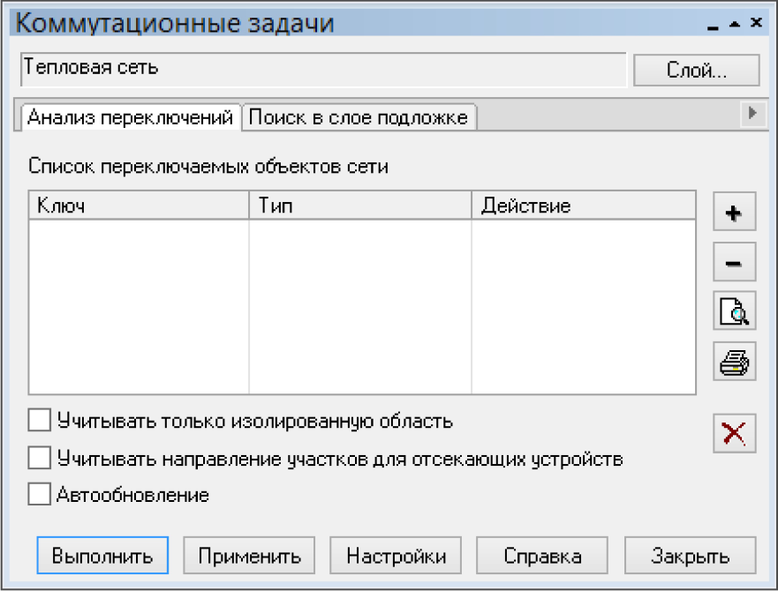
Рисунок 41 - Диалог «Коммутационные задачи»
2. Нажмите кнопку Слой... и в появившемся диалоговом окне (Рисунок 42. «Диалог выбора слоя») с помощью левой кнопки мыши выберите слой тепловой сети.

Рисунок 42 – Диалог выбора слоя
3. Нажмите кнопку ОК. Далее можно провести анализ переключений («Анализ переключений») или поиск в слое-подложке («Поиск в слое-подложке»).

Анализ переключений
При анализе переключений определяется, какие объекты попадают под отключения, и включает в себя:
• Вывод информации по отключенным объектам сети;
• расчет объемов внутренних систем теплопотребления и нагрузок на системы теплопотребления при данных изменениях в сети;
• отображение результатов расчета на карте в виде тематической раскраски;
• вывод табличных данных в отчет, с последующей возможностью их печати, экспорта в формат MS Excel или HTML.

Запуск анализа переключений
Для запуска Анализа переключений:
1. Запустите Коммутационные задачи («Запуск расчета»);
2. Выберите вкладку Анализ переключений;
3. Нажмите кнопку Настройки для вызова диалога настроек программы (Подробнее о настройке «Настройки»);
4. В режиме Выделить выберите на карте запорное устройство (участок), для которого будет производиться отключение (слой при этом должен быть активным, либо удерживайте при выделении объекта клавиши Ctrl+Shift);
5. Нажмите кнопку панели. Выбранный объект добавится в список переключаемых объектов сети в диалоговом окне. (Рисунок 43. «Список переключаемых объектов»).

Рисунок 43 – Список переключаемых объектов
После выбора на карте автоматически отобразится в виде раскраски расчетная зона отключенных участков сети. (Рисунок 44. «Отображение отключений на карте»).

Рисунок 44 – Отображение отключений на карте
Для удаления объекта из списка выделить его в списке и нажать кнопку . При передвижении по списку, на карте автоматически выделяется соответствующий объект;
6. Выберите в поле Действие необходимый вид переключения (Рисунок 45. «Работа в окне Коммутационные задачи»). Этот пункт выполнять при необходимости.

Рисунок 45 – Работа в окне Коммутационные задачи
Виды переключений:
• Включить- Режим объекта устанавливается на «Включен»;
• Выключить- Режим объекта устанавливается на «Выключен»;
• Изолировать от источника- Режим объекта устанавливается на «Выключен». При этом автоматически добавляется в список и переводится в режим отключения вся изолирующая объект от источника запорная арматура;
• Отключить от источника- Режим объекта устанавливается на «Выключен». При этом автоматически добавляется в список и переводится в режим отключения вся отключающая объект от источника запорная арматура.
7. Нажмите кнопку Выполнить. В результате выполнения задачи появится браузер Просмотр результата, содержащий табличные данные результатов расчета (Рисунок 46. «Окно результатов расчета»). Подробнее о работе с браузером результатов расчета «Просмотр результатов расчета». Вкладки браузера содержат таблицы попавших под отключение объектов сети и итоговые значения результатов расчета.

Рисунок 46 – Окно результатов расчета
При необходимости можно удалить раскраску с карты с помощью кнопки .

Поиск в слое-подложке
Позволяет осуществить поиск в заданном слое (обычно слой зданий)- подложке объектов, местоположение которых совпадает с местоположением потребителей в слое сети. Результаты поиска отображаются на карте в виде тематической раскраски объектов слоя-подложки и выводятся в отчет.
1. Выберите вкладку Поиск в слое подложке.

Рисунок 47 – Окно поиска слоя в подложке
2. Выберите c помощью переключателей «Учитывать потребителей» необходимые условия поиска.
• Всех в сети − поиск будет осуществляться для всех потребителей в слое сети, дополнительных настроек производить не надо, и можно сразу производить поиск;
• Из группы − поиск будет осуществляться для потребителей, входящих в текущую группу в слое сети;
• Из списка – поиск будет осуществляться для потребителей, которых пользователь добавит в список. Для этого следует в режиме выделить на карте потребителя, для которого необходимо произвести поиск. Нажать кнопку на панели диалога . Выбранный потребитель добавится в список в диалоговом окне. Таким же образом добавьте в список всех необходимых для поиска потребителей (Подробнее о работе со списком «Работа со списком объектов»).
3. Нажмите кнопку Выполнить.

Настройки
Для вызова диалога Настройки:
• Запустите Коммутационные задачи , «Запуск расчета»);
• Нажмите кнопку Настройка (Рисунок 48. «Настройки коммутационных задач»).

Рисунок 48 – Настройка коммутационных задач
Открывшийся диалог настроек имеет следующие вкладки:

Слой сети
В списке выберите слой сети выберите нужный слой сети и укажите вид сети (Тепловая сеть) в списке выберите вид сети для правильного расчета итоговых значений, (Рисунок 49. «Вкладка «Слой сети» диалога «Настройки»»).

Рисунок 49 - – Вкладка «Слой сети» диалога «Настройки»

Анализ переключений
Рисунок 50 – Настройка анализа переключений

В списке Выберите типы объектов сети, участвующие в анализе, отображается перечень всех типов для выбранного слоя сети. Для того чтобы определенный тип
элементов сети вошел в отчет по поиску изменений в сети, необходимо включить его в списке типов и выбрать нужные поля для вывода в отчет.
Для включения типа в отчет с помощью левой кнопки мыши установите флажок рядом с нужным объектом (Рисунок 50. «Настройка анализа переключений»).
При выделении названия объекта в верхней части окна, в списке Доступные поля отобразится список всех полей базы данных выбранного объекта, которые могут быть включены в отчет. В списке Поля для вывода отобразится список полей, которые были выбраны для включения в отчет.
Для включения нужных полей в отчет следует выделить необходимые поля в левом списке, и нажать кнопку . Выбранные поля перейдут в правый список. Для того чтобы добавить сразу все поля нужно нажать кнопку . И наоборот, с помощью кнопок и поля удаляются из правого списка.

Слой подложка
Рисунок 51 – Настройка слоя-подложки

Слой-подложка – это слой, в котором будет осуществляться поиск и раскраска объектов, попадающих под потребителей сети. (Обычно слой зданий).
Для выбора слоя подложки следует установить флажок рядом с требуемым слоем в верхнем списке вкладки.
Объекты выбранного слоя подложки будут раскрашены в зависимости от состояния потребителя, изображенного на этом объекте, например, здания будут окрашены под выключенными потребителями (см. Рисунок 52, «Отображение отключений на тематической раскраске»).
Рисунок 52 – Отображение отключений на тематической раскраске
Для того чтобы получить информацию о зданиях, попавших под отключение, следует установить флажок Выводить отчет.
Для того чтобы получить информацию по объектам из слоя подложки следует выделить курсором название слоя подложки, в списке Доступные поля вкладки отобразятся поля, которые могут быть добавлены в отчет. В списке Поля для вывода отобразится список полей, которые были выбраны для включения в отчет.
Для включения нужных полей в отчет выделите поля в списке Доступные поля и нажмите кнопку . Выбранные поля перейдут в список Поля для вывода. Для того чтобы добавить сразу все поля нажмите кнопку . И наоборот, с помощью кнопок и поля удаляются из правого списка.
При установленном флажке Раздельный отчет по режимам в браузере Просмотр результата результаты поиска группируются в отдельные таблицы, в зависимости от режимов потребителей.

Раскраска
Рисунок 53 – Настройка раскраски слоя подложки
В верхней части диалога под строкой Раскраска слоя подложки по состоянию потребителей сети задаются стили и цвета заливки площадных объектов слоя подложки в зависимости от режима соответствующих потребителей. Заданный стиль для состояния используется только при установке соответствующего флажка. Для задания стиля и цвета заливки нужного режима нажмите кнопку под названием состояния. В открывшемся диалоге (см. Рисунок 54, «Настройка раскраски площадных объектов») выберите нужные параметры.

Рисунок 54 – Настройка раскраски площадных объектов
Режим не определен соответствует ситуации, когда на один объект слоя подложки попадает несколько потребителей с разными режимами.
При установке флажка Раскраска отключенных/изолированных участков сети также задается задать стиль и цвет участков сети отключенных/изолированных от источников. Для задания нужного стиля и цвета нажмите кнопку под флажком. В появившемся диалоге выберите нужные параметры.

Рисунок 55 – Раскраска отключенных/изолированных участков сети

Работа со списком объектов
В список объектов вы можете добавлять необходимые объекты из активного слоя карты. Для этого надо:
1. В режиме Выделить выберите на карте запорное устройство (участок), для которого будет производиться отключение (слой при этом должен быть активным, в противном случае требуется удерживать при выделении объекта Ctrl+Shift);
2. Нажмите кнопку . Объект добавится в список.
Для удаления объекта из списка:
1. Выберите его в списке;
2. Нажать кнопку .
При передвижении по списку, на карте автоматически выделяется соответствующий объект. Если объект не попадает в видимую область карты, то вид устанавливается таким образом, чтобы объект оказался в центре карты.
При выбранной вкладке Анализ переключений, с помощью кнопок и вы можете просмотреть и распечатать отчет по списку объектов. Поля для подготовки отчета берутся из настроек соответствующего типа объекта сети (Подробнее о настройке анализа переключений «Анализ переключений»).

Рисунок 56 – Отчет по списку отключаемых объектов

Просмотр результатов расчета
После запуска анализа переключений на экране сразу появляется окно с результатами расчета, показанное на Рисунок 57. «Окно результатов расчета». Вкладки окна содержат таблицы попавших под отключение объектов сети (если указано в настройках) и итоговые значения результатов расчета.

Рисунок 57 – Окно результатов расчета

Навигация
Окно Просмотр результата содержит табличные данные результатов расчета, а также таблицы попавших под отключения объектов. Для того, чтобы сделать активной нужную таблицу щелчком левой кнопкой мыши выберите соответствующую вкладку, например, Потребитель, как показано на Рисунок 58. «Поиск выключенного объекта на карте».

Рисунок 58 – Поиск выключенного объекта на карте
При выделении записи в таблице, на карте автоматически выделяется соответствующий объект. Если объект не попадает в видимую область карты, то вид устанавливается таким образом, чтобы объект оказался в центре карты.

Печать отчета
Для создания отчета по табличным данным результатов расчета:
1. Перейдите на нужную вкладку. (Потребитель, Итоговые значения и т.д.);
2. Нажмите кнопку . Появится диалог создания отчета. (см. Рисунок 59. «Диалог создания отчета»).

Рисунок 59 – Диалог создания отчета
3. Для предварительного просмотра отчета нажмите кнопку Просмотр. Для печати отчета нажмите кнопку Печать.

Экспорт в MS Excel
Для экспорта в электронную таблицу MS Excel табличных данных результатов расчета:
1. Нажмите кнопку . Появится диалог экспорта в MS Excel. (см. Рисунок 60. «Диалог экспорта в Excel»).

Рисунок 60 – Диалог экспорта в Excel
2. В строке Путь к книге Excel нажмите кнопку Обзор и укажите путь и имя сохраняемого файла. В поле Имя листа введите имя листа, в который будут сохранены данные;
3. Для предварительного просмотра отчета нажмите кнопку Просмотр;
4. Нажмите кнопку Сохранить.

Экспорт в HTML
Для экспорта в HTML страницу табличных данных результатов расчета:
1. Нажмите кнопку . Появится диалог экспорта в HTML. (см. Рисунок 61. «Диалог экспорта в Html»).

Рисунок 61 – Диалог экспорта в Html
2. В строке Имя файла нажмите кнопку Обзор и укажите путь и имя создаваемого HTML файла;
3. Для предварительного просмотра отчета нажмите кнопку Просмотр;
4. Нажмите кнопку Сохранить.

ПРИЛОЖЕНИЕ №1. ГИДРАВЛИЧЕСКИЙ РАСЧЕТ ТЕПЛОВЫХ СЕТЕЙ ПЕРСПЕКТИВНОЙ ЗОНЫ ЗАСТРОЙКИ МКР. 8

Наименование начала участка | Наименование конца участка | Длина участка, м | Внутpенний диаметp подающего тpубопpовода, м | Внутренний диаметр обратного трубопровода, м | Расход воды в подающем трубопроводе, т/ч | Расход воды в обратном трубопроводе, т/ч | Потери напора в подающем трубопроводе, м | Потери напора в обратном трубопроводе, м | Давление в начале подающего, м | Давление в конце подающего, м | Давление в начале обратного, м | Давление в конце обратного, м | Располагаемый напор в начале, м | Располагаемый напор в конце, м | Удельные линейные потери напора в под.тр-де, мм/м | Удельные линейные потери напора в обр.тр-де, мм/м | Скорость движения воды в под.тр-де, м/с | Скорость движения воды в обр.тр-де, м/с | Температура в начале участка под.тр-да,°C | Температура в конце участка под.тр-да,°C | Температура в начале участка обр.тр-да,°C | Температура в конце участка обр.тр-да,°C
Уз.259 | Детский сад 8мкр. (персп.) | 63,74 | 0,15 | 0,15 | 34,69 | -34,59 | 0,21 | 0,21 | 92,50 | 92,29 | 61,80 | 61,59 | 30,90 | 30,49 | 3,29 | 3,28 | 0,56 | -0,56 | 114,34 | 114,22 | 67,56 | 67,51
Уз.259 | Уз.258 | 124,07 | 0,25 | 0,25 | 464,30 | -461,45 | 4,97 | 4,91 | 92,50 | 87,53 | 66,50 | 61,59 | 30,90 | 21,03 | 40,03 | 39,54 | 2,70 | -2,68 | 114,34 | 114,32 | 86,42 | 86,40
Уз.258 | ТК15 | 23,26 | 0,15 | 0,15 | 54,60 | -54,48 | 0,19 | 0,19 | 87,53 | 87,34 | 66,69 | 66,50 | 21,03 | 20,65 | 8,13 | 8,10 | 0,88 | -0,88 | 114,32 | 114,29 | 81,38 | 81,37
Уз.258 | ТКп.91 | 78,20 | 0,25 | 0,25 | 409,68 | -406,98 | 2,44 | 2,41 | 87,53 | 85,09 | 68,90 | 66,50 | 21,03 | 16,19 | 31,18 | 30,77 | 2,38 | -2,36 | 114,32 | 114,30 | 87,10 | 87,09
ТКп.91 | ТК19 | 100,69 | 0,25 | 0,25 | 126,90 | -126,57 | 0,30 | 0,30 | 85,09 | 84,79 | 69,21 | 68,90 | 16,19 | 15,58 | 3,01 | 2,99 | 0,74 | -0,74 | 114,30 | 114,22 | 82,70 | 82,67
ТК8 | Мкр. №8 Здание персп. №20 | 20,94 | 0,08 | 0,08 | 15,71 | -15,68 | 0,38 | 0,38 | 84,55 | 84,17 | 69,83 | 69,45 | 15,10 | 14,34 | 18,25 | 18,18 | 0,89 | -0,89 | 114,12 | 114,06 | 82,98 | 82,95
ТК8 | ТК9 | 43,50 | 0,15 | 0,15 | 31,47 | -31,39 | 0,12 | 0,12 | 84,55 | 84,43 | 69,56 | 69,45 | 15,10 | 14,87 | 2,71 | 2,70 | 0,51 | -0,51 | 114,12 | 114,03 | 79,41 | 79,37
ТК9 | Мкр. №8 Здание персп. №26 | 22,23 | 0,08 | 0,08 | 15,75 | -15,71 | 0,41 | 0,41 | 84,43 | 84,02 | 69,97 | 69,56 | 14,87 | 14,05 | 18,33 | 18,26 | 0,89 | -0,89 | 114,03 | 113,96 | 79,70 | 79,68

ТК9 | ТК11 | 94,32 | 0,15 | 0,15 | 15,72 | -15,68 | 0,07 | 0,06 | 84,43 | 84,36 | 69,63 | 69,56 | 14,87 | 14,74 | 0,69 | 0,68 | 0,25 | -0,25 | 114,03 | 113,63 | 79,31 | 79,14
ТК11 | Мкр. №8 Здание персп. №17 | 20,73 | 0,08 | 0,08 | 15,71 | -15,68 | 0,38 | 0,38 | 84,36 | 83,99 | 70,00 | 69,63 | 14,74 | 13,98 | 18,26 | 18,18 | 0,89 | -0,89 | 113,63 | 113,57 | 79,34 | 79,31
ТК8 | ТК18 | 52,21 | 0,20 | 0,20 | 63,17 | -63,04 | 0,13 | 0,13 | 84,55 | 84,42 | 69,57 | 69,45 | 15,10 | 14,85 | 2,41 | 2,40 | 0,57 | -0,57 | 114,12 | 114,05 | 86,61 | 86,58
ТК12 | Мкр. №8 Здание персп. №21 | 21,96 | 0,10 | 0,10 | 15,80 | -15,80 | 0,13 | 0,13 | 84,37 | 84,25 | 69,75 | 69,62 | 14,75 | 14,50 | 5,75 | 5,74 | 0,57 | -0,57 | 113,99 | 113,91 | 104,74 | 104,70
ТК14 | Мкр. №8 Здание персп. №10 | 41,77 | 0,08 | 0,08 | 17,86 | -17,83 | 0,99 | 0,98 | 87,15 | 86,16 | 67,86 | 66,88 | 20,27 | 18,30 | 23,57 | 23,49 | 1,01 | -1,01 | 114,19 | 114,07 | 83,10 | 83,05
ТК14 | Мкр. №8 Здание персп. №2 | 19,50 | 0,08 | 0,08 | 18,32 | -18,29 | 0,48 | 0,48 | 87,15 | 86,66 | 67,36 | 66,88 | 20,27 | 19,30 | 24,80 | 24,71 | 1,04 | -1,04 | 114,19 | 114,14 | 83,85 | 83,83

ТК15 | ТК14 | 54,25 | 0,15 | 0,15 | 36,19 | -36,12 | 0,19 | 0,19 | 87,34 | 87,15 | 66,88 | 66,69 | 20,65 | 20,27 | 3,58 | 3,57 | 0,58 | -0,58 | 114,29 | 114,19 | 83,45 | 83,40
ТК15 | Мкр. №8 Здание персп. №15 | 31,49 | 0,08 | 0,08 | 18,41 | -18,37 | 0,79 | 0,79 | 87,34 | 86,55 | 67,47 | 66,69 | 20,65 | 19,08 | 25,03 | 24,92 | 1,04 | -1,04 | 114,29 | 114,20 | 77,45 | 77,42
ТКп.91 | ТК16 | 81,61 | 0,20 | 0,20 | 282,78 | -280,42 | 3,91 | 3,85 | 85,09 | 81,18 | 72,75 | 68,90 | 16,19 | 8,43 | 47,92 | 47,13 | 2,56 | -2,54 | 114,30 | 114,27 | 89,11 | 89,10
ТК16 | ТК17 | 51,73 | 0,15 | 0,15 | 23,13 | -23,06 | 0,08 | 0,08 | 81,18 | 81,11 | 72,83 | 72,75 | 8,43 | 8,28 | 1,47 | 1,46 | 0,37 | -0,37 | 114,27 | 114,12 | 70,45 | 70,39
ТК17 | Мкр. №8 Здание персп. №4 | 6,86 | 0,08 | 0,08 | 12,16 | -12,12 | 0,08 | 0,08 | 81,11 | 81,03 | 72,90 | 72,83 | 8,28 | 8,13 | 10,95 | 10,89 | 0,69 | -0,69 | 114,12 | 114,09 | 72,23 | 72,22
ТК17 | Мкр. №8 Здание персп. №24 | 98,88 | 0,08 | 0,08 | 10,97 | -10,93 | 0,88 | 0,88 | 81,11 | 80,22 | 73,70 | 72,83 | 8,28 | 6,52 | 8,93 | 8,87 | 0,62 | -0,62 | 114,12 | 113,71 | 68,66 | 68,49
ТК18 | ТК12 | 36,73 | 0,20 | 0,20 | 47,26 | -47,17 | 0,05 | 0,05 | 84,42 | 84,37 | 69,62 | 69,57 | 14,85 | 14,75 | 1,36 | 1,35 | 0,43 | -0,43 | 114,05 | 113,99 | 88,86 | 88,83
ТК18 | Мкр. №8 Здание персп. №22 | 13,55 | 0,08 | 0,08 | 15,90 | -15,87 | 0,25 | 0,25 | 84,42 | 84,17 | 69,82 | 69,57 | 14,85 | 14,35 | 18,69 | 18,62 | 0,90 | -0,90 | 114,05 | 114,01 | 80,01 | 79,99
ТК19 | ТК8 | 105,94 | 0,25 | 0,25 | 110,35 | -110,09 | 0,24 | 0,24 | 84,79 | 84,55 | 69,45 | 69,21 | 15,58 | 15,10 | 2,28 | 2,27 | 0,64 | -0,64 | 114,22 | 114,12 | 84,01 | 83,97
ТК19 | Мкр. №8 Здание персп. №23 | 9,60 | 0,08 | 0,08 | 16,53 | -16,49 | 0,19 | 0,19 | 84,79 | 84,59 | 69,40 | 69,21 | 15,58 | 15,20 | 20,20 | 20,10 | 0,94 | -0,94 | 114,22 | 114,19 | 74,27 | 74,26
ТК12 | ТК20 | 32,91 | 0,15 | 0,15 | 31,45 | -31,38 | 0,09 | 0,09 | 84,37 | 84,28 | 69,71 | 69,62 | 14,75 | 14,57 | 2,71 | 2,70 | 0,51 | -0,51 | 113,99 | 113,92 | 80,92 | 80,89
ТК20 | Мкр. №8 Здание персп. №3 | 8,22 | 0,08 | 0,08 | 15,68 | -15,65 | 0,15 | 0,15 | 84,28 | 84,13 | 69,86 | 69,71 | 14,57 | 14,27 | 18,17 | 18,11 | 0,89 | -0,89 | 113,92 | 113,89 | 82,79 | 82,78

ТК20 | ТК23 | 119,62 | 0,15 | 0,15 | 15,78 | -15,73 | 0,08 | 0,08 | 84,28 | 84,20 | 69,79 | 69,71 | 14,57 | 14,41 | 0,69 | 0,69 | 0,25 | -0,25 | 113,92 | 113,41 | 79,28 | 79,07
ТК23 | Мкр. №8 Здание персп. №5 | 8,78 | 0,08 | 0,08 | 15,77 | -15,74 | 0,16 | 0,16 | 84,20 | 84,04 | 69,95 | 69,79 | 14,41 | 14,09 | 18,39 | 18,31 | 0,89 | -0,89 | 113,41 | 113,39 | 79,29 | 79,28
ТК16 | ТК27 | 29,20 | 0,20 | 0,20 | 259,64 | -257,37 | 1,18 | 1,16 | 81,18 | 80,00 | 73,91 | 72,75 | 8,43 | 6,09 | 40,41 | 39,71 | 2,36 | -2,33 | 114,27 | 114,26 | 90,79 | 90,79
ТК27 | ТК30 | 63,41 | 0,15 | 0,15 | 69,71 | -69,58 | 0,84 | 0,84 | 80,00 | 79,16 | 74,75 | 73,91 | 6,09 | 4,42 | 13,23 | 13,18 | 1,12 | -1,12 | 114,26 | 114,20 | 85,90 | 85,87
ТК30 | Мкр. №8 Здание персп. №7 | 7,18 | 0,07 | 0,07 | 17,33 | -17,30 | 0,47 | 0,47 | 79,16 | 78,69 | 75,22 | 74,75 | 4,42 | 3,47 | 65,89 | 65,67 | 1,49 | -1,49 | 114,20 | 114,18 | 85,68 | 85,67
ТК30 | ТК31 | 29,14 | 0,15 | 0,15 | 52,38 | -52,28 | 0,22 | 0,22 | 79,16 | 78,94 | 74,96 | 74,75 | 4,42 | 3,98 | 7,48 | 7,45 | 0,84 | -0,84 | 114,20 | 114,16 | 85,99 | 85,98
ТК31 | Мкр. №8 Здание персп. №18 | 20,73 | 0,08 | 0,08 | 8,51 | -8,47 | 0,11 | 0,11 | 78,94 | 78,83 | 75,07 | 74,96 | 3,98 | 3,76 | 5,38 | 5,34 | 0,48 | -0,48 | 114,16 | 114,04 | 60,15 | 60,11

ТК31 | Мкр. №8 Здание персп. №1 | 44,23 | 0,08 | 0,08 | 24,72 | -24,69 | 1,99 | 1,99 | 78,94 | 76,95 | 76,95 | 74,96 | 3,98 | 0,00 | 45,07 | 44,95 | 1,40 | -1,40 | 114,16 | 114,07 | 93,48 | 93,44
ТК31 | Мкр. №8 Здание персп. №9 | 73,67 | 0,08 | 0,08 | 19,15 | -19,11 | 1,99 | 1,99 | 78,94 | 76,95 | 76,95 | 74,96 | 3,98 | 0,00 | 27,07 | 26,98 | 1,09 | -1,08 | 114,16 | 113,97 | 87,94 | 87,85
ТК27 | ТК35 | 52,92 | 0,20 | 0,20 | 189,93 | -187,80 | 1,15 | 1,12 | 80,00 | 78,86 | 75,03 | 73,91 | 6,09 | 3,83 | 21,64 | 21,16 | 1,72 | -1,70 | 114,26 | 114,24 | 92,62 | 92,61
ТК35 | ТК32 | 49,91 | 0,20 | 0,20 | 172,83 | -170,74 | 0,90 | 0,87 | 78,86 | 77,96 | 75,90 | 75,03 | 3,83 | 2,06 | 17,93 | 17,50 | 1,57 | -1,55 | 114,24 | 114,21 | 93,69 | 93,68
ТК35 | Мкр. №8 Здание персп. №19 | 12,24 | 0,08 | 0,08 | 17,10 | -17,06 | 0,26 | 0,26 | 78,86 | 78,59 | 75,29 | 75,03 | 3,83 | 3,30 | 21,60 | 21,52 | 0,97 | -0,97 | 114,24 | 114,20 | 82,08 | 82,07
ТК32 | ТК37 | 42,91 | 0,15 | 0,15 | 77,62 | -76,49 | 0,70 | 0,68 | 77,96 | 77,26 | 76,59 | 75,90 | 2,06 | 0,67 | 16,39 | 15,92 | 1,25 | -1,23 | 114,21 | 114,17 | 86,12 | 86,11
ТК37 | Мкр. №8 Здание персп. №27 | 21,03 | 0,15 | 0,15 | 54,52 | -53,46 | 0,17 | 0,16 | 77,26 | 77,09 | 76,75 | 76,59 | 0,67 | 0,34 | 8,11 | 7,80 | 0,88 | -0,86 | 114,17 | 114,15 | 90,22 | 90,21
ТК32 | Мкр. №8 Здание персп. №8 | 21,09 | 0,15 | 0,15 | 95,21 | -94,26 | 0,52 | 0,51 | 77,96 | 77,44 | 76,41 | 75,90 | 2,06 | 1,03 | 24,64 | 24,15 | 1,54 | -1,52 | 114,21 | 114,20 | 99,85 | 99,84
ТК37 | ТК38 | 51,89 | 0,15 | 0,15 | 23,09 | -23,03 | 0,08 | 0,08 | 77,26 | 77,18 | 76,66 | 76,59 | 0,67 | 0,52 | 1,47 | 1,46 | 0,37 | -0,37 | 114,17 | 114,02 | 76,71 | 76,64
ТК38 | Мкр. №8 Здание персп. №6 | 18,87 | 0,08 | 0,08 | 13,66 | -13,63 | 0,26 | 0,26 | 77,18 | 76,92 | 76,92 | 76,66 | 0,52 | 0,00 | 13,81 | 13,75 | 0,77 | -0,77 | 114,02 | 113,96 | 82,21 | 82,19
ТК38 | Мкр. №8 Здание персп. №25 | 39,46 | 0,08 | 0,08 | 9,43 | -9,40 | 0,26 | 0,26 | 77,18 | 76,92 | 76,92 | 76,66 | 0,52 | 0,00 | 6,61 | 6,57 | 0,54 | -0,53 | 114,02 | 113,83 | 68,85 | 68,76
ТК40 | Уз.259 | 80,85 | 0,25 | 0,25 | 498,99 | -496,03 | 3,74 | 3,69 | 96,23 | 92,50 | 61,59 | 57,90 | 38,34 | 30,90 | 46,23 | 45,68 | 2,90 | -2,88 | 114,36 | 114,34 | 85,09 | 85,08

ТК40 | ТК43 | 46,56 | 0,15 | 0,15 | 39,40 | -39,31 | 0,20 | 0,20 | 96,23 | 96,04 | 58,10 | 57,90 | 38,34 | 37,94 | 4,25 | 4,23 | 0,64 | -0,63 | 114,36 | 114,28 | 79,86 | 79,83
ТК43 | Мкр. №8 Здание персп. №16 | 10,53 | 0,08 | 0,08 | 14,73 | -14,69 | 0,17 | 0,17 | 96,04 | 95,87 | 58,26 | 58,10 | 37,94 | 37,60 | 16,06 | 15,97 | 0,84 | -0,83 | 114,28 | 114,24 | 70,72 | 70,71
ТК43 | Мкр. №8 Здание персп. №14 | 30,82 | 0,08 | 0,08 | 24,66 | -24,62 | 1,38 | 1,38 | 96,04 | 94,65 | 59,47 | 58,10 | 37,94 | 35,18 | 44,85 | 44,70 | 1,40 | -1,40 | 114,28 | 114,22 | 85,35 | 85,33

ПРИЛОЖЕНИЕ №2. ГИДРАВЛИЧЕСКИЙ РАСЧЕТ ТЕПЛОВЫХ СЕТЕЙ КОТЕЛЬНОЙ ВКГМ С ПРИСОЕДИНЕНИЕМ ТЕПЛОВОЙ НАГРЗУКИ ОТ КОТЕЛЬНОЙ СУ-78

Наименование начала участка | Наименование конца участка | Длина участка, м | Внутpенний диаметp подающего тpубопpовода, м | Внутренний диаметр обратного трубопровода, м | Расход воды в подающем трубопроводе, т/ч | Расход воды в обратном трубопроводе, т/ч | Потери напора в подающем трубопроводе, м | Потери напора в обратном трубопроводе, м | Давление в начале подающего, м | Давление в конце подающего, м | Давление в начале обратного, м | Давление в конце обратного, м | Располагаемый напор в начале, м | Располагаемый напор в конце, м | Удельные линейные потери напора в под.тр-де, мм/м | Удельные линейные потери напора в обр.тр-де, мм/м | Скорость движения воды в под.тр-де, м/с | Скорость движения воды в обр.тр-де, м/с | Температура в начале участка под.тр-да,°C | Температура в конце участка под.тр-да,°C | Температура в начале участка обр.тр-да,°C | Температура в конце участка обр.тр-да,°C
Уз.187 | ЗУ-35 | 13,60 | 0,15 | 0,15 | 35,18 | -35,11 | 0,06 | 0,06 | 62,88 | 63,14 | 39,88 | 39,52 | 23,37 | 23,26 | 3,39 | 3,37 | 0,57 | -0,57 | 94,69 | 94,64 | 69,40 | 69,34
ЗУ-35 | ООО "РСТ-1" | 37,05 | 0,15 | 0,15 | 35,18 | -35,11 | 0,15 | 0,15 | 63,14 | 63,66 | 40,70 | 39,88 | 23,26 | 22,96 | 3,39 | 3,37 | 0,57 | -0,57 | 94,64 | 94,49 | 69,55 | 69,40
Уз.224 | Уз.222 | 105,43 | 0,25 | 0,25 | 180,22 | -179,60 | 0,77 | 0,76 | 62,46 | 61,70 | 40,65 | 39,89 | 22,57 | 21,05 | 6,05 | 6,01 | 1,05 | -1,04 | 94,63 | 94,52 | 66,14 | 66,03
Уз.222 | ЗУ- Уз.222 | 5,36 | 0,15 | 0,15 | 1,25 | -1,24 | 0,00 | 0,00 | 61,70 | 61,70 | 40,65 | 40,65 | 21,05 | 21,05 | 0,01 | 0,01 | 0,02 | -0,02 | 94,52 | 93,92 | 57,70 | 57,15
ЗУ- Уз.222 | Консервация | 57,24 | 0,15 | 0,15 | 1,25 | -1,24 | 0,00 | 0,00 | 61,70 | 61,70 | 40,65 | 40,65 | 21,05 | 21,05 | 0,01 | 0,01 | 0,02 | -0,02 | 93,92 | 87,57 | 63,98 | 57,70
ЗУ- Уз.225 | Уз.225 | 9,06 | 0,25 | 0,25 | 178,95 | -178,37 | 0,07 | 0,06 | 61,54 | 61,47 | 40,88 | 40,81 | 20,73 | 20,60 | 5,97 | 5,93 | 1,04 | -1,04 | 94,49 | 94,48 | 66,24 | 66,23
Уз.222 | ЗУ- Уз.225 | 22,49 | 0,25 | 0,25 | 178,95 | -178,37 | 0,16 | 0,16 | 61,70 | 61,54 | 40,81 | 40,65 | 21,05 | 20,73 | 5,97 | 5,93 | 1,04 | -1,04 | 94,52 | 94,49 | 66,23 | 66,21
Уз.225 | ЗУ- Уз.225 | 4,47 | 0,25 | 0,25 | 19,83 | -19,74 | 0,00 | 0,00 | 61,47 | 61,47 | 40,88 | 40,88 | 20,60 | 20,60 | 0,08 | 0,08 | 0,12 | -0,12 | 94,48 | 94,44 | 65,30 | 65,26
ЗУ- Уз.225 | Уз.226 | 171,43 | 0,25 | 0,25 | 19,83 | -19,74 | 0,02 | 0,02 | 61,47 | 60,46 | 39,89 | 40,88 | 20,60 | 20,57 | 0,08 | 0,08 | 0,12 | -0,12 | 94,44 | 92,72 | 67,09 | 65,30
Уз.214 | ЗУ- Уз.214 | 2,94 | 0,05 | 0,05 | 0,18 | -0,18 | 0,00 | 0,00 | 61,41 | 61,41 | 40,94 | 40,94 | 20,48 | 20,48 | 0,03 | 0,03 | 0,03 | -0,03 | 94,43 | 93,11 | 66,85 | 65,57
ЗУ- Уз.214 | Проходная | 2,53 | 0,05 | 0,05 | 0,18 | -0,18 | 0,00 | 0,00 | 61,41 | 61,41 | 40,94 | 40,94 | 20,48 | 20,48 | 0,03 | 0,03 | 0,03 | -0,03 | 93,11 | 91,82 | 67,40 | 66,85
Уз.254 | ТК-8 | 60,42 | 0,15 | 0,15 | 101,21 | -100,98 | 2,02 | 2,01 | 60,99 | 58,97 | 43,37 | 41,36 | 19,63 | 15,60 | 27,84 | 27,71 | 1,63 | -1,63 | 94,42 | 94,33 | 68,22 | 68,14

Уз.419 | Уз.224 | 24,27 | 0,25 | 0,25 | 180,22 | -179,60 | 0,18 | 0,18 | 62,64 | 62,46 | 39,89 | 39,72 | 22,93 | 22,57 | 6,05 | 6,01 | 1,05 | -1,04 | 94,66 | 94,63 | 66,03 | 66,00
Уз.420 | Уз.419 | 24,81 | 0,25 | 0,25 | 180,22 | -179,60 | 0,18 | 0,18 | 62,82 | 62,64 | 39,72 | 39,54 | 23,29 | 22,93 | 6,05 | 6,01 | 1,05 | -1,04 | 94,68 | 94,66 | 66,00 | 65,99
Уз.187 | Уз.420 | 5,68 | 0,25 | 0,25 | 180,22 | -179,59 | 0,04 | 0,04 | 62,88 | 62,82 | 39,54 | 39,52 | 23,37 | 23,29 | 6,05 | 6,01 | 1,05 | -1,04 | 94,69 | 94,68 | 65,99 | 65,98
Уз.214 | Уз.254 | 12,71 | 0,15 | 0,15 | 101,21 | -100,98 | 0,43 | 0,42 | 61,41 | 60,99 | 41,36 | 40,94 | 20,48 | 19,63 | 27,84 | 27,71 | 1,63 | -1,63 | 94,43 | 94,42 | 68,14 | 68,13
Уз.421 | Уз.214 | 9,76 | 0,25 | 0,25 | 101,39 | -101,15 | 0,02 | 0,02 | 61,43 | 61,41 | 40,94 | 40,91 | 20,52 | 20,48 | 1,93 | 1,92 | 0,59 | -0,59 | 94,45 | 94,43 | 68,13 | 68,12
Уз.225 | Уз.421 | 16,31 | 0,25 | 0,25 | 101,39 | -101,15 | 0,04 | 0,04 | 61,47 | 61,43 | 40,91 | 40,88 | 20,60 | 20,52 | 1,93 | 1,92 | 0,59 | -0,59 | 94,48 | 94,45 | 68,12 | 68,09
Уз.454 | 17ТУ-13 | 73,23 | 0,16 | 0,16 | 29,17 | -29,05 | 0,15 | 0,15 | 61,55 | 61,24 | 41,11 | 41,12 | 20,43 | 20,13 | 1,72 | 1,71 | 0,42 | -0,42 | 94,40 | 94,05 | 64,12 | 63,78
17ТУ-12 | Уз.454 | 41,70 | 0,16 | 0,16 | 28,56 | -28,44 | 0,08 | 0,08 | 61,55 | 61,69 | 41,42 | 41,12 | 20,43 | 20,27 | 1,65 | 1,64 | 0,41 | -0,41 | 94,40 | 94,20 | 63,05 | 62,96
17ТУ-11 | 17ТУ-12 | 21,49 | 0,16 | 0,16 | 28,55 | -28,44 | 0,04 | 0,04 | 61,69 | 61,80 | 41,62 | 41,42 | 20,27 | 20,18 | 1,65 | 1,64 | 0,41 | -0,41 | 94,20 | 94,10 | 63,15 | 63,05
17ТУ-10 | 17ТУ-11 | 18,19 | 0,16 | 0,16 | 28,55 | -28,44 | 0,04 | 0,04 | 61,80 | 61,97 | 41,86 | 41,62 | 20,18 | 20,11 | 1,65 | 1,64 | 0,41 | -0,41 | 94,10 | 94,01 | 63,24 | 63,15
Уз.479 | 17ТУ-10 | 30,67 | 0,16 | 0,16 | 28,55 | -28,44 | 0,06 | 0,06 | 61,97 | 62,17 | 42,18 | 41,86 | 20,11 | 19,99 | 1,65 | 1,64 | 0,41 | -0,41 | 94,01 | 93,86 | 63,38 | 63,24
Уз.226 | ЗУ-28 | 16,72 | 0,10 | 0,10 | 10,86 | -10,84 | 0,06 | 0,05 | 60,46 | 60,72 | 40,27 | 39,89 | 20,57 | 20,46 | 2,73 | 2,72 | 0,39 | -0,39 | 92,72 | 92,54 | 66,92 | 66,74
ЗУ-28 | ООО КогалымНИПИнефть | 55,10 | 0,10 | 0,10 | 10,86 | -10,84 | 0,18 | 0,18 | 60,72 | 61,22 | 41,13 | 40,27 | 20,46 | 20,10 | 2,73 | 2,72 | 0,39 | -0,39 | 92,54 | 91,96 | 67,52 | 66,92
Уз.226 | ЗУ- Уз.226 | 10,13 | 0,15 | 0,15 | 8,94 | -8,93 | 0,00 | 0,00 | 60,46 | 60,45 | 39,89 | 39,89 | 20,57 | 20,56 | 0,23 | 0,23 | 0,14 | -0,14 | 92,72 | 92,56 | 67,67 | 67,51

ЗУ- Уз.226 | ООО "КогалымНИПИнефть" | 11,60 | 0,15 | 0,15 | 8,94 | -8,93 | 0,00 | 0,00 | 60,45 | 60,45 | 39,90 | 39,89 | 20,56 | 20,55 | 0,23 | 0,23 | 0,14 | -0,14 | 92,56 | 92,39 | 67,86 | 67,67
Уз.226 | ЗУ- Уз.226 | 5,59 | 0,25 | 0,25
Уз.437 | База ООО "ВентСи" | 55,62 | 0,06 | 0,06 | 1,85 | -1,84 | 0,10 | 0,10 | 60,71 | 61,08 | 42,22 | 41,64 | 19,07 | 18,87 | 1,53 | 1,53 | 0,21 | -0,21 | 90,64 | 88,26 | 68,51 | 66,13
17ТУ-21 | 17ТУ-22 | 94,34 | 0,16 | 0,16 | 5,55 | -5,52 | 0,01 | 0,01 | 61,18 | 61,17 | 43,16 | 43,16 | 18,03 | 18,01 | 0,07 | 0,07 | 0,08 | -0,08 | 90,89 | 88,58 | 61,45 | 59,18
17ТУ-22 | СТО "МИС" | 12,74 | 0,09 | 0,09 | 1,85 | -1,84 | 0,00 | 0,00 | 61,17 | 61,17 | 43,17 | 43,16 | 18,01 | 18,01 | 0,15 | 0,15 | 0,09 | -0,08 | 88,58 | 87,89 | 68,20 | 67,45
17ТУ-21 | Уз.441 | 55,12 | 0,11 | 0,11 | 9,74 | -9,72 | 0,10 | 0,10 | 61,18 | 61,08 | 43,25 | 43,16 | 18,03 | 17,83 | 1,47 | 1,47 | 0,30 | -0,30 | 90,89 | 90,25 | 68,85 | 68,18
17ТУ-22 | 17ТУ-23 | 67,06 | 0,16 | 0,16 | 3,70 | -3,68 | 0,00 | 0,00 | 61,17 | 61,17 | 43,17 | 43,16 | 18,01 | 18,01 | 0,03 | 0,03 | 0,05 | -0,05 | 88,58 | 86,17 | 60,87 | 58,45
Уз.441 | Склад мебели | 56,23 | 0,11 | 0,11 | 1,85 | -1,84 | 0,00 | 0,00 | 61,08 | 61,08 | 43,26 | 43,25 | 17,83 | 17,82 | 0,06 | 0,06 | 0,06 | -0,06 | 90,25 | 86,83 | 67,31 | 63,73
Уз.441 | Центральная 24/2 | 6,87 | 0,06 | 0,06 | 7,89 | -7,88 | 0,23 | 0,23 | 61,08 | 60,86 | 43,48 | 43,25 | 17,83 | 17,38 | 27,32 | 27,24 | 0,88 | -0,88 | 90,25 | 90,18 | 70,12 | 70,05
Уз.191 | Уз.192 | 2,55 | 0,15 | 0,15 | 59,92 | -59,79 | 0,03 | 0,03 | 54,23 | 54,20 | 48,11 | 48,08 | 6,15 | 6,09 | 9,78 | 9,74 | 0,97 | -0,96 | 94,02 | 94,01 | 68,30 | 68,30
ТК-8 | ЗУ- ТК-8 | 9,52 | 0,15 | 0,15 | 10,38 | -10,36 | 0,00 | 0,00 | 58,97 | 58,97 | 43,37 | 43,37 | 15,60 | 15,60 | 0,30 | 0,30 | 0,17 | -0,17 | 94,33 | 94,21 | 69,11 | 68,98
ЗУ- ТК-8 | Центральная улица 19 | 12,57 | 0,15 | 0,15 | 10,38 | -10,36 | 0,01 | 0,01 | 58,97 | 58,96 | 43,38 | 43,37 | 15,60 | 15,59 | 0,30 | 0,30 | 0,17 | -0,17 | 94,21 | 94,03 | 69,18 | 69,11
ТК-9 | ЗУ- ТК-9 | 4,42 | 0,10 | 0,10 | 7,99 | -7,97 | 0,01 | 0,01 | 56,75 | 56,74 | 45,59 | 45,58 | 11,17 | 11,15 | 1,48 | 1,48 | 0,29 | -0,29 | 94,21 | 94,14 | 68,96 | 68,89
ЗУ- ТК-9 | Центральная улица 21 | 11,64 | 0,10 | 0,10 | 7,99 | -7,97 | 0,02 | 0,02 | 56,74 | 56,72 | 45,61 | 45,59 | 11,15 | 11,11 | 1,48 | 1,48 | 0,29 | -0,29 | 94,14 | 93,97 | 69,13 | 68,96
Уз.191 | ЗУ-24 | 51,79 | 0,10 | 0,10 | 22,92 | -22,87 | 0,75 | 0,75 | 54,23 | 53,48 | 48,83 | 48,08 | 6,15 | 4,65 | 12,04 | 11,99 | 0,83 | -0,83 | 94,02 | 93,76 | 68,90 | 68,63
ЗУ- Уз.192 | ООО "НИПИ Нефтегазпроект" | 3,99 | 0,15 | 0,15 | 4,01 | -4,00 | 0,00 | 0,00 | 54,20 | 54,20 | 48,11 | 48,11 | 6,09 | 6,09 | 0,05 | 0,05 | 0,07 | -0,07 | 93,89 | 93,75 | 68,95 | 68,81
Уз.192 | ЗУ- Уз.192 | 3,65 | 0,15 | 0,15 | 4,01 | -4,00 | 0,00 | 0,00 | 54,20 | 54,20 | 48,11 | 48,11 | 6,09 | 6,09 | 0,05 | 0,05 | 0,07 | -0,07 | 94,01 | 93,89 | 68,81 | 68,68
Уз.192 | ЗУ-23 | 187,07 | 0,15 | 0,15 | 55,90 | -55,78 | 1,91 | 1,90 | 54,20 | 51,97 | 49,70 | 48,11 | 6,09 | 2,27 | 8,52 | 8,48 | 0,90 | -0,90 | 94,01 | 93,55 | 68,75 | 68,28
ЗУ-31 | Уз.191 | 71,86 | 0,15 | 0,15 | 82,84 | -82,65 | 1,61 | 1,60 | 55,84 | 54,23 | 48,08 | 46,48 | 9,36 | 6,15 | 18,67 | 18,58 | 1,34 | -1,33 | 94,14 | 94,02 | 68,39 | 68,27
ТК-9 | ЗУ-31 | 40,47 | 0,15 | 0,15 | 82,84 | -82,65 | 0,91 | 0,90 | 56,75 | 55,84 | 46,48 | 45,58 | 11,17 | 9,36 | 18,67 | 18,58 | 1,34 | -1,33 | 94,21 | 94,14 | 68,27 | 68,20
Уз.194 | ТК-9 | 10,21 | 0,15 | 0,15 | 90,82 | -90,62 | 0,28 | 0,27 | 57,02 | 56,75 | 45,58 | 45,31 | 11,72 | 11,17 | 22,43 | 22,33 | 1,46 | -1,46 | 94,22 | 94,21 | 68,26 | 68,24
Уз.199 | Уз.194 | 7,45 | 0,15 | 0,15 | 90,82 | -90,62 | 0,20 | 0,20 | 57,22 | 57,02 | 45,31 | 45,11 | 12,12 | 11,72 | 22,43 | 22,33 | 1,46 | -1,46 | 94,23 | 94,22 | 68,24 | 68,23
ТК-8 | Уз.422 | 42,03 | 0,15 | 0,15 | 90,83 | -90,62 | 1,13 | 1,13 | 58,97 | 57,84 | 44,49 | 43,37 | 15,60 | 13,35 | 22,43 | 22,33 | 1,46 | -1,46 | 94,33 | 94,27 | 68,20 | 68,14
Уз.423 | Уз.199 | 13,68 | 0,15 | 0,15 | 90,83 | -90,62 | 0,37 | 0,37 | 57,59 | 57,22 | 45,11 | 44,74 | 12,85 | 12,12 | 22,43 | 22,33 | 1,46 | -1,46 | 94,25 | 94,23 | 68,23 | 68,21
Уз.422 | Уз.423 | 9,20 | 0,15 | 0,15 | 90,83 | -90,62 | 0,25 | 0,25 | 57,84 | 57,59 | 44,74 | 44,49 | 13,35 | 12,85 | 22,43 | 22,33 | 1,46 | -1,46 | 94,27 | 94,25 | 68,21 | 68,20
17ТУ-13 | Центральная 20б | 28,40 | 0,06 | 0,06 | 1,85 | -1,84 | 0,05 | 0,05 | 61,24 | 61,19 | 41,16 | 41,11 | 20,13 | 20,03 | 1,53 | 1,52 | 0,21 | -0,21 | 94,05 | 92,81 | 72,31 | 71,06
17ТУ-13 | Центральная 20б | 82,97 | 0,06 | 0,06 | 1,85 | -1,84 | 0,15 | 0,15 | 61,24 | 61,09 | 41,26 | 41,11 | 20,13 | 19,83 | 1,53 | 1,52 | 0,21 | -0,21 | 94,05 | 90,41 | 70,31 | 66,70
17ТУ-14 | 17ТУ-15 | 95,99 | 0,16 | 0,16 | 25,46 | -25,37 | 0,15 | 0,15 | 60,89 | 60,74 | 41,60 | 41,45 | 19,44 | 19,14 | 1,32 | 1,31 | 0,37 | -0,36 | 92,85 | 92,33 | 65,14 | 64,62
ЗУ-24 | Вышкомонтажное управление | 6,03 | 0,10 | 0,10 | 22,92 | -22,87 | 0,09 | 0,09 | 53,48 | 53,40 | 48,92 | 48,83 | 4,65 | 4,48 | 12,04 | 12,00 | 0,83 | -0,83 | 93,76 | 93,73 | 68,93 | 68,90

17ТУ-15 | 17ТУ-16 | 6,50 | 0,11 | 0,11 | 10,16 | -10,14 | 0,01 | 0,01 | 60,74 | 60,73 | 41,62 | 41,60 | 19,14 | 19,11 | 1,60 | 1,59 | 0,32 | -0,32 | 92,33 | 92,26 | 67,81 | 67,73
17ТУ-20 | КПП | 7,70 | 0,06 | 0,06 | 1,85 | -1,84 | 0,01 | 0,01 | 60,71 | 60,69 | 41,65 | 41,63 | 19,08 | 19,05 | 1,53 | 1,53 | 0,21 | -0,21 | 89,63 | 89,30 | 69,38 | 69,05
17ТУ-19 | 17ТУ-20 | 16,11 | 0,11 | 0,11 | 1,85 | -1,84 | 0,00 | 0,00 | 60,71 | 60,71 | 41,63 | 41,63 | 19,08 | 19,08 | 0,06 | 0,06 | 0,06 | -0,06 | 90,61 | 89,63 | 69,05 | 68,01
17ТУ-18 | 17ТУ-19 | 14,03 | 0,11 | 0,11 | 2,77 | -2,76 | 0,00 | 0,00 | 60,71 | 60,71 | 41,63 | 41,63 | 19,08 | 19,08 | 0,13 | 0,12 | 0,09 | -0,09 | 91,18 | 90,61 | 68,45 | 67,85
17ТУ-16 | 17ТУ-17 | 25,45 | 0,11 | 0,11 | 4,62 | -4,61 | 0,01 | 0,01 | 60,73 | 60,72 | 41,63 | 41,62 | 19,11 | 19,09 | 0,34 | 0,34 | 0,14 | -0,14 | 92,26 | 91,63 | 68,30 | 67,64
17ТУ-17 | 17ТУ-18 | 14,62 | 0,11 | 0,11 | 3,69 | -3,69 | 0,00 | 0,00 | 60,72 | 60,71 | 41,63 | 41,63 | 19,09 | 19,08 | 0,22 | 0,22 | 0,12 | -0,12 | 91,63 | 91,18 | 68,32 | 67,85
17ТУ-17 | Центральная 22 | 7,80 | 0,06 | 0,06 | 0,92 | -0,92 | 0,00 | 0,00 | 60,72 | 60,71 | 41,63 | 41,63 | 19,09 | 19,08 | 0,39 | 0,39 | 0,10 | -0,10 | 91,63 | 90,96 | 70,77 | 70,09
17ТУ-18 | Центральная 22 | 7,80 | 0,06 | 0,06 | 0,92 | -0,92 | 0,00 | 0,00 | 60,71 | 60,71 | 41,63 | 41,63 | 19,08 | 19,08 | 0,39 | 0,39 | 0,10 | -0,10 | 91,18 | 90,51 | 70,39 | 69,71
17ТУ-19 | Центральная 22 | 7,69 | 0,04 | 0,04 | 0,92 | -0,92 | 0,02 | 0,02 | 60,71 | 60,69 | 41,65 | 41,63 | 19,08 | 19,03 | 2,45 | 2,45 | 0,21 | -0,21 | 90,61 | 90,01 | 69,97 | 69,35

17ТУ-16 | Уз.438 | 15,89 | 0,11 | 0,11 | 5,54 | -5,53 | 0,01 | 0,01 | 60,73 | 60,72 | 41,62 | 41,62 | 19,11 | 19,09 | 0,48 | 0,48 | 0,17 | -0,17 | 92,26 | 91,93 | 68,29 | 67,95
Уз.438 | Уз.437 | 41,98 | 0,11 | 0,11 | 3,69 | -3,69 | 0,01 | 0,01 | 60,72 | 60,71 | 41,64 | 41,62 | 19,09 | 19,07 | 0,22 | 0,22 | 0,12 | -0,12 | 91,93 | 90,64 | 68,16 | 66,82
Уз.438 | База ООО "ВентСи" | 4,54 | 0,06 | 0,06 | 1,85 | -1,84 | 0,01 | 0,01 | 60,72 | 60,71 | 41,63 | 41,62 | 19,09 | 19,08 | 1,53 | 1,53 | 0,21 | -0,21 | 91,93 | 91,74 | 71,42 | 71,22
Уз.437 | База ООО "ВентСи" | 3,84 | 0,06 | 0,06 | 1,85 | -1,84 | 0,01 | 0,01 | 60,71 | 60,70 | 41,64 | 41,64 | 19,07 | 19,06 | 1,53 | 1,53 | 0,21 | -0,21 | 90,64 | 90,48 | 70,37 | 70,20
ЗУ-23 | ИП Бурч | 8,29 | 0,15 | 0,15 | 55,89 | -55,79 | 0,09 | 0,08 | 51,97 | 51,88 | 49,78 | 49,70 | 2,27 | 2,10 | 8,52 | 8,49 | 0,90 | -0,90 | 93,55 | 93,53 | 68,77 | 68,75
17ТУ-23 | Склал КОП (2) | 21,77 | 0,06 | 0,06 | 1,85 | -1,84 | 0,04 | 0,04 | 61,17 | 61,13 | 43,21 | 43,17 | 18,01 | 17,93 | 1,53 | 1,52 | 0,21 | -0,21 | 86,17 | 85,27 | 66,00 | 65,09
17ТУ-23 | Склад КОП (1) | 100,48 | 0,09 | 0,09 | 1,85 | -1,84 | 0,02 | 0,02 | 61,17 | 60,15 | 42,18 | 43,17 | 18,01 | 17,97 | 0,15 | 0,15 | 0,09 | -0,08 | 86,17 | 80,78 | 62,24 | 56,64
Уз.47 | ЗУ-38 | 22,22 | 0,10 | 0,10 | 14,95 | -14,92 | 0,14 | 0,14 | 58,53 | 58,23 | 37,77 | 37,79 | 20,74 | 20,47 | 5,14 | 5,12 | 0,54 | -0,54 | 92,37 | 92,20 | 67,03 | 66,86
ЗУ-38 | ООО "Геоинжтранс" | 20,36 | 0,10 | 0,10 | 14,95 | -14,92 | 0,13 | 0,13 | 58,23 | 57,89 | 37,68 | 37,77 | 20,47 | 20,21 | 5,14 | 5,12 | 0,54 | -0,54 | 92,20 | 92,04 | 67,19 | 67,03
Уз.280 | Уз.11 | 43,13 | 0,30 | 0,30 | 15,36 | -15,22 | 0,00 | 0,00 | 58,45 | 58,30 | 35,73 | 35,88 | 22,57 | 22,57 | 0,02 | 0,02 | 0,06 | -0,06 | 90,82 | 90,19 | 56,60 | 55,98
Уз.11 | Уз.14 | 42,81 | 0,30 | 0,30 | 14,41 | -14,28 | 0,00 | 0,00 | 58,30 | 58,01 | 35,44 | 35,73 | 22,57 | 22,57 | 0,02 | 0,02 | 0,06 | -0,06 | 90,19 | 89,53 | 57,89 | 57,24
Уз.14 | ЗУ- Уз.12 | 222,34 | 0,30 | 0,30 | 14,40 | -14,29 | 0,00 | 0,00 | 58,01 | 57,44 | 34,88 | 35,44 | 22,57 | 22,56 | 0,02 | 0,02 | 0,06 | -0,06 | 89,53 | 86,13 | 61,41 | 57,89
Уз.11 | ЗУ-36 | 121,00 | 0,08 | 0,08 | 0,94 | -0,94 | 0,01 | 0,01 | 58,30 | 57,58 | 35,03 | 35,73 | 22,57 | 22,55 | 0,07 | 0,07 | 0,05 | -0,05 | 90,19 | 77,10 | 59,74 | 46,84
ЗУ-36 | Хозяйственный корпус | 51,36 | 0,08 | 0,08 | 0,94 | -0,94 | 0,00 | 0,00 | 57,58 | 57,43 | 34,89 | 35,03 | 22,55 | 22,54 | 0,07 | 0,07 | 0,05 | -0,05 | 77,10 | 72,08 | 65,51 | 59,74
Уз.30 | Уз.35 | 43,64 | 0,25 | 0,25 | 16,33 | -16,26 | 0,00 | 0,00 | 57,48 | 57,13 | 37,43 | 37,78 | 19,70 | 19,70 | 0,05 | 0,05 | 0,10 | -0,09 | 87,38 | 86,87 | 68,02 | 67,46
ЗУ- Уз.30 | ООО "СиьИнвест" | 8,67 | 0,10 | 0,10 | 9,25 | -9,23 | 0,02 | 0,02 | 57,39 | 57,24 | 37,60 | 37,71 | 19,69 | 19,64 | 1,98 | 1,98 | 0,34 | -0,34 | 87,33 | 87,23 | 62,95 | 62,84
Уз.30 | ЗУ- Уз.30 | 3,53 | 0,10 | 0,10 | 9,25 | -9,23 | 0,01 | 0,01 | 57,48 | 57,39 | 37,71 | 37,78 | 19,70 | 19,69 | 1,98 | 1,98 | 0,34 | -0,34 | 87,38 | 87,33 | 62,84 | 62,80
ЗУ-32 | ООО "Маштехносервис" | 16,74 | 0,15 | 0,15 | 1,18 | -1,17 | 0,00 | 0,00 | 59,08 | 59,08 | 37,24 | 37,24 | 21,85 | 21,85 | 0,01 | 0,01 | 0,02 | -0,02 | 89,49 | 87,58 | 63,58 | 61,64
ЗУ-37 | ИП Байрамов | 5,47 | 0,05 | 0,05 | 0,16 | -0,16 | 0,00 | 0,00 | 58,21 | 58,09 | 37,35 | 37,47 | 20,74 | 20,74 | 0,02 | 0,02 | 0,02 | -0,02 | 77,98 | 75,49 | 53,91 | 51,51
Уз.47 | ЗУ-37 | 28,24 | 0,05 | 0,05 | 0,16 | -0,16 | 0,00 | 0,00 | 58,53 | 58,21 | 37,47 | 37,79 | 20,74 | 20,74 | 0,02 | 0,02 | 0,02 | -0,02 | 92,37 | 77,98 | 51,51 | 39,38
ЗУ- Уз.27 | Уз.47 | 103,72 | 0,10 | 0,10 | 15,11 | -15,07 | 0,65 | 0,65 | 58,85 | 58,53 | 37,79 | 36,81 | 22,04 | 20,74 | 5,25 | 5,23 | 0,55 | -0,55 | 93,15 | 92,37 | 66,57 | 65,77
ЗУ-46 | АМУ "Дворец спорта" | 23,52 | 0,10 | 0,10 | 1,88 | -1,88 | 0,00 | 0,00 | 56,99 | 56,99 | 37,31 | 37,31 | 19,69 | 19,68 | 0,09 | 0,09 | 0,07 | -0,07 | 83,70 | 82,37 | 74,68 | 73,11
ЗУ-54 | ООО "СтройТрансСервис" | 26,74 | 0,10 | 0,10 | 3,85 | -3,85 | 0,01 | 0,01 | 57,56 | 57,71 | 38,06 | 37,89 | 19,67 | 19,65 | 0,35 | 0,35 | 0,14 | -0,14 | 86,03 | 85,27 | 61,38 | 60,61
ЗУ-44 | ООО "СтройТрансСервис" | 31,42 | 0,10 | 0,10 | 1,88 | -1,88 | 0,00 | 0,00 | 57,44 | 57,40 | 37,72 | 37,75 | 19,69 | 19,68 | 0,09 | 0,09 | 0,07 | -0,07 | 84,76 | 82,96 | 75,23 | 73,13
Уз.31 | ЗУ-46 | 12,46 | 0,10 | 0,10 | 1,88 | -1,88 | 0,00 | 0,00 | 57,00 | 56,99 | 37,31 | 37,31 | 19,69 | 19,69 | 0,09 | 0,09 | 0,07 | -0,07 | 84,42 | 83,70 | 73,11 | 72,30
ЗУ-45 | общежитие АМУ "Дворец спорта" | 65,29 | 0,10 | 0,10 | 8,68 | -8,67 | 0,14 | 0,14 | 56,90 | 56,76 | 37,54 | 37,40 | 19,50 | 19,23 | 1,75 | 1,75 | 0,32 | -0,32 | 83,86 | 83,06 | 75,23 | 74,28

ЗУ- ТК-3 | ЗСФ "ЕврАзия" | 49,10 | 0,10 | 0,10 | 0,69 | -0,69 | 0,00 | 0,00 | 59,03 | 59,06 | 38,01 | 37,98 | 21,05 | 21,05 | 0,01 | 0,01 | 0,03 | -0,03 | 91,15 | 83,11 | 59,90 | 52,08
ЗУ- ТК-2 | ЗСФ "ЕврАзия" | 48,90 | 0,20 | 0,20 | 8,20 | -8,18 | 0,00 | 0,00 | 58,76 | 58,76 | 37,55 | 37,55 | 21,21 | 21,21 | 0,04 | 0,04 | 0,07 | -0,07 | 92,43 | 91,41 | 66,57 | 65,51
Уз.277 | Уз.26 | 62,00 | 0,25 | 0,25 | 84,25 | -83,64 | 0,10 | 0,10 | 59,18 | 59,08 | 37,24 | 37,14 | 22,04 | 21,85 | 1,33 | 1,31 | 0,49 | -0,49 | 93,14 | 93,00 | 61,37 | 61,23
Уз.27 | Уз.278 | 24,68 | 0,25 | 0,25 | 84,25 | -83,64 | 0,04 | 0,04 | 58,93 | 59,15 | 37,07 | 36,77 | 22,16 | 22,09 | 1,33 | 1,31 | 0,49 | -0,49 | 93,23 | 93,17 | 61,22 | 61,16
Уз.278 | Уз.277 | 13,14 | 0,25 | 0,25 | 84,25 | -83,64 | 0,02 | 0,02 | 59,15 | 59,18 | 37,14 | 37,07 | 22,09 | 22,04 | 1,33 | 1,31 | 0,49 | -0,49 | 93,17 | 93,14 | 61,23 | 61,22
Уз.22 | Уз.279 | 40,10 | 0,30 | 0,30 | 124,06 | -123,12 | 0,05 | 0,05 | 59,07 | 58,54 | 35,91 | 36,33 | 22,74 | 22,63 | 1,11 | 1,09 | 0,50 | -0,50 | 93,51 | 93,43 | 61,16 | 61,08
Уз.279 | Уз.18 | 19,46 | 0,30 | 0,30 | 124,05 | -123,13 | 0,03 | 0,03 | 58,54 | 58,48 | 35,90 | 35,91 | 22,63 | 22,58 | 1,11 | 1,09 | 0,50 | -0,50 | 93,43 | 93,40 | 61,17 | 61,16
Уз.18 | Уз.288 | 49,15 | 0,30 | 0,30 | 15,40 | -15,18 | 0,00 | 0,00 | 58,48 | 58,45 | 35,87 | 35,90 | 22,58 | 22,58 | 0,02 | 0,02 | 0,06 | -0,06 | 93,40 | 92,68 | 55,18 | 54,49
Уз.288 | Уз.280 | 166,36 | 0,30 | 0,30 | 15,39 | -15,19 | 0,00 | 0,00 | 58,45 | 58,45 | 35,88 | 35,87 | 22,58 | 22,57 | 0,02 | 0,02 | 0,06 | -0,06 | 92,68 | 90,82 | 55,98 | 55,18
ЗУ-48 | ТК-1 | 30,60 | 0,25 | 0,25 | 83,06 | -82,48 | 0,05 | 0,05 | 59,04 | 58,99 | 37,33 | 37,28 | 21,76 | 21,66 | 1,30 | 1,28 | 0,48 | -0,48 | 92,93 | 92,87 | 61,51 | 61,49
Уз.53 | Уз.52 | 118,75 | 0,30 | 0,30 | 124,08 | -123,10 | 0,16 | 0,16 | 59,70 | 59,04 | 36,28 | 36,63 | 23,08 | 22,76 | 1,11 | 1,09 | 0,50 | -0,50 | 93,74 | 93,52 | 61,08 | 60,86
Уз.26 | ЗУ-48 | 29,91 | 0,25 | 0,25 | 83,07 | -82,48 | 0,05 | 0,05 | 59,08 | 59,04 | 37,28 | 37,24 | 21,85 | 21,76 | 1,30 | 1,28 | 0,48 | -0,48 | 93,00 | 92,93 | 61,49 | 61,42
Уз.26 | ЗУ-32 | 29,99 | 0,15 | 0,15 | 1,18 | -1,17 | 0,00 | 0,00 | 59,08 | 59,08 | 37,24 | 37,24 | 21,85 | 21,85 | 0,01 | 0,01 | 0,02 | -0,02 | 93,00 | 89,49 | 61,64 | 58,22

Уз.25 | Уз.27 | 26,71 | 0,25 | 0,25 | 99,36 | -98,71 | 0,06 | 0,06 | 58,99 | 58,93 | 36,77 | 36,71 | 22,28 | 22,16 | 1,85 | 1,83 | 0,58 | -0,57 | 93,28 | 93,23 | 61,85 | 61,80
Уз.23 | Уз.25 | 15,28 | 0,25 | 0,25 | 99,37 | -98,71 | 0,03 | 0,03 | 59,01 | 58,99 | 36,71 | 36,66 | 22,35 | 22,28 | 1,85 | 1,83 | 0,58 | -0,57 | 93,31 | 93,28 | 61,80 | 61,79
Уз.52 | Уз.22 | 8,70 | 0,30 | 0,30 | 124,06 | -123,12 | 0,01 | 0,01 | 59,04 | 59,07 | 36,33 | 36,28 | 22,76 | 22,74 | 1,11 | 1,09 | 0,50 | -0,50 | 93,52 | 93,51 | 61,08 | 61,08
Уз.18 | Уз.17 | 9,93 | 0,25 | 0,25 | 108,65 | -107,95 | 0,03 | 0,03 | 58,48 | 58,47 | 35,94 | 35,90 | 22,58 | 22,53 | 2,21 | 2,18 | 0,63 | -0,63 | 93,40 | 93,39 | 62,13 | 62,11
Уз.17 | Уз.23 | 40,66 | 0,25 | 0,25 | 99,37 | -98,70 | 0,09 | 0,09 | 58,47 | 59,01 | 36,66 | 35,94 | 22,53 | 22,35 | 1,85 | 1,83 | 0,58 | -0,57 | 93,39 | 93,31 | 61,79 | 61,71
ЗУ-34 | ООО "ДСС" | 17,32 | 0,15 | 0,15 | 9,27 | -9,25 | 0,01 | 0,01 | 58,41 | 58,41 | 35,92 | 35,91 | 22,50 | 22,49 | 0,24 | 0,24 | 0,15 | -0,15 | 92,71 | 92,45 | 67,56 | 67,29
Уз.17 | ЗУ-34 | 45,37 | 0,15 | 0,15 | 9,28 | -9,25 | 0,01 | 0,01 | 58,47 | 58,41 | 35,91 | 35,94 | 22,53 | 22,50 | 0,24 | 0,24 | 0,15 | -0,15 | 93,39 | 92,71 | 67,29 | 66,60
Уз.27 | ЗУ- Уз.27 | 9,64 | 0,10 | 0,10 | 15,11 | -15,07 | 0,06 | 0,06 | 58,93 | 58,85 | 36,81 | 36,77 | 22,16 | 22,04 | 5,25 | 5,23 | 0,55 | -0,55 | 93,23 | 93,15 | 65,77 | 65,70
Уз.274 | ТК-2 | 3,57 | 0,25 | 0,25 | 82,64 | -82,11 | 0,01 | 0,01 | 58,77 | 58,76 | 37,55 | 37,54 | 21,23 | 21,22 | 1,28 | 1,27 | 0,48 | -0,48 | 92,56 | 92,55 | 61,80 | 61,80
ТК-2 | Уз.274 | 19,70 | 0,25 | 0,25 | 74,44 | -73,93 | 0,03 | 0,02 | 58,76 | 58,74 | 37,57 | 37,55 | 21,22 | 21,17 | 1,04 | 1,03 | 0,43 | -0,43 | 92,55 | 92,50 | 61,46 | 61,40
Уз.275 | ТК-3 | 27,88 | 0,25 | 0,25 | 74,44 | -73,94 | 0,04 | 0,03 | 58,77 | 59,03 | 37,98 | 37,65 | 21,12 | 21,05 | 1,04 | 1,03 | 0,43 | -0,43 | 92,46 | 92,39 | 61,55 | 61,47
Уз.274 | Уз.275 | 18,17 | 0,25 | 0,25 | 74,44 | -73,93 | 0,02 | 0,02 | 58,74 | 58,77 | 37,65 | 37,57 | 21,17 | 21,12 | 1,04 | 1,03 | 0,43 | -0,43 | 92,50 | 92,46 | 61,47 | 61,46
ТК-1 | Уз.414 | 20,93 | 0,25 | 0,25 | 82,66 | -82,09 | 0,03 | 0,03 | 58,99 | 58,96 | 37,36 | 37,33 | 21,66 | 21,60 | 1,28 | 1,27 | 0,48 | -0,48 | 92,87 | 92,82 | 61,62 | 61,57
Уз.276 | Уз.274 | 48,04 | 0,25 | 0,25 | 82,65 | -82,10 | 0,07 | 0,07 | 58,84 | 58,77 | 37,54 | 37,47 | 21,37 | 21,23 | 1,28 | 1,27 | 0,48 | -0,48 | 92,67 | 92,56 | 61,80 | 61,68
Уз.414 | Уз.276 | 73,20 | 0,25 | 0,25 | 82,66 | -82,09 | 0,11 | 0,11 | 58,96 | 58,84 | 37,47 | 37,36 | 21,60 | 21,37 | 1,28 | 1,27 | 0,48 | -0,48 | 92,82 | 92,67 | 61,68 | 61,62
Уз.430 | Уз.53 | 28,83 | 0,30 | 0,30 | 124,74 | -123,74 | 0,04 | 0,04 | 59,74 | 59,70 | 36,63 | 36,59 | 23,15 | 23,08 | 1,12 | 1,10 | 0,50 | -0,50 | 93,79 | 93,74 | 60,82 | 60,77
Уз.54 | Уз.431 | 17,35 | 0,30 | 0,30 | 124,74 | -123,74 | 0,02 | 0,02 | 59,78 | 59,76 | 36,57 | 36,55 | 23,24 | 23,19 | 1,12 | 1,10 | 0,50 | -0,50 | 93,84 | 93,81 | 60,76 | 60,73
Уз.431 | Уз.430 | 14,64 | 0,30 | 0,30 | 124,74 | -123,74 | 0,02 | 0,02 | 59,76 | 59,74 | 36,59 | 36,57 | 23,19 | 23,15 | 1,12 | 1,10 | 0,50 | -0,50 | 93,81 | 93,79 | 60,77 | 60,76
Уз.58 | Уз.57 | 9,51 | 0,30 | 0,30 | 125,17 | -124,11 | 0,01 | 0,01 | 60,69 | 60,57 | 36,96 | 37,04 | 23,64 | 23,62 | 1,13 | 1,11 | 0,50 | -0,50 | 94,12 | 94,10 | 60,42 | 60,40
Уз.57 | Уз.56 | 30,76 | 0,30 | 0,30 | 125,17 | -124,11 | 0,04 | 0,04 | 60,57 | 60,20 | 36,67 | 36,96 | 23,62 | 23,54 | 1,13 | 1,11 | 0,50 | -0,50 | 94,10 | 94,04 | 60,47 | 60,42
Уз.59 | Уз.58 | 109,12 | 0,30 | 0,30 | 125,19 | -124,09 | 0,15 | 0,15 | 61,14 | 60,69 | 37,04 | 37,20 | 23,94 | 23,64 | 1,13 | 1,11 | 0,51 | -0,50 | 94,32 | 94,12 | 60,40 | 60,20
Уз.56 | Уз.55 | 11,89 | 0,30 | 0,30 | 125,16 | -124,11 | 0,02 | 0,02 | 60,20 | 60,06 | 36,55 | 36,67 | 23,54 | 23,50 | 1,13 | 1,11 | 0,50 | -0,50 | 94,04 | 94,02 | 60,50 | 60,47
Уз.55 | Уз.54 | 99,16 | 0,30 | 0,30 | 125,16 | -124,11 | 0,13 | 0,13 | 60,06 | 59,78 | 36,55 | 36,55 | 23,50 | 23,24 | 1,13 | 1,11 | 0,50 | -0,50 | 94,02 | 93,84 | 60,68 | 60,50
ТК-3 | Уз.48 | 80,51 | 0,25 | 0,25 | 73,74 | -73,25 | 0,10 | 0,10 | 59,03 | 59,58 | 38,73 | 37,98 | 21,05 | 20,86 | 1,02 | 1,01 | 0,43 | -0,43 | 92,39 | 92,17 | 61,86 | 61,65
ТК-2 | ЗУ- ТК-2 | 6,15 | 0,20 | 0,20 | 8,20 | -8,18 | 0,00 | 0,00 | 58,76 | 58,76 | 37,55 | 37,55 | 21,22 | 21,21 | 0,04 | 0,04 | 0,07 | -0,07 | 92,55 | 92,43 | 65,51 | 65,38
ЗУ-29 | ООО "РСТ-1" | 9,51 | 0,15 | 0,15 | 0,65 | -0,65 | 0,00 | 0,00 | 59,70 | 59,70 | 36,63 | 36,63 | 23,08 | 23,08 | 0,00 | 0,00 | 0,01 | -0,01 | 86,81 | 84,90 | 61,54 | 59,60
Уз.54 | ЗУ-30 | 32,45 | 0,15 | 0,15 | 0,40 | -0,39 | 0,00 | 0,00 | 59,78 | 59,78 | 36,55 | 36,55 | 23,24 | 23,24 | 0,00 | 0,00 | 0,01 | -0,01 | 93,84 | 82,54 | 54,51 | 44,24
ЗУ-30 | ООО "РСТ-1" | 8,85 | 0,15 | 0,15 | 0,40 | -0,39 | 0,00 | 0,00 | 59,78 | 59,78 | 36,55 | 36,55 | 23,24 | 23,24 | 0,00 | 0,00 | 0,01 | -0,01 | 82,54 | 79,70 | 57,38 | 54,51
Уз.53 | ЗУ-29 | 32,77 | 0,15 | 0,15 | 0,66 | -0,65 | 0,00 | 0,00 | 59,70 | 59,70 | 36,63 | 36,63 | 23,08 | 23,08 | 0,00 | 0,00 | 0,01 | -0,01 | 93,74 | 86,81 | 59,60 | 53,01
ТК-1 | ЗУ- ТК-1 | 9,69 | 0,15 | 0,15 | 0,40 | -0,40 | 0,00 | 0,00 | 58,99 | 58,99 | 37,33 | 37,33 | 21,66 | 21,66 | 0,00 | 0,00 | 0,01 | -0,01 | 92,87 | 89,54 | 53,18 | 50,18

ЗУ- ТК-1 | ЗСФ "ЕврАзия" | 19,97 | 0,15 | 0,15 | 0,40 | -0,40 | 0,00 | 0,00 | 58,99 | 58,99 | 37,33 | 37,33 | 21,66 | 21,66 | 0,00 | 0,00 | 0,01 | -0,01 | 89,54 | 82,84 | 59,76 | 53,18
ТК-3 | ЗУ- ТК-3 | 7,51 | 0,10 | 0,10 | 0,69 | -0,69 | 0,00 | 0,00 | 59,03 | 59,03 | 37,98 | 37,98 | 21,05 | 21,05 | 0,01 | 0,01 | 0,03 | -0,03 | 92,39 | 91,15 | 52,08 | 50,97
ЗУ-42 | ООО "Ютра-Сервис" | 31,68 | 0,10 | 0,10 | 6,56 | -6,54 | 0,04 | 0,04 | 59,01 | 58,97 | 39,33 | 39,29 | 19,72 | 19,64 | 1,00 | 1,00 | 0,24 | -0,24 | 88,31 | 87,78 | 63,41 | 62,86
ЗУ-19 | Общество охотников и рыболово | 33,57 | 0,05 | 0,05 | 3,86 | -3,85 | 0,53 | 0,52 | 58,66 | 58,16 | 39,48 | 38,94 | 19,72 | 18,68 | 13,02 | 12,97 | 0,56 | -0,56 | 87,69 | 87,02 | 62,79 | 62,14
Уз.43 | Уз.45 | 49,10 | 0,25 | 0,25 | 26,16 | -26,04 | 0,01 | 0,01 | 58,66 | 58,14 | 38,41 | 38,92 | 19,74 | 19,73 | 0,13 | 0,13 | 0,15 | -0,15 | 88,32 | 87,96 | 65,22 | 64,84
Уз.42 | Уз.43 | 41,92 | 0,25 | 0,25 | 30,02 | -29,88 | 0,01 | 0,01 | 59,03 | 58,66 | 38,92 | 39,27 | 19,76 | 19,74 | 0,17 | 0,17 | 0,17 | -0,17 | 88,58 | 88,32 | 64,41 | 64,13
Уз.43 | ЗУ-19 | 21,84 | 0,10 | 0,10 | 3,86 | -3,85 | 0,01 | 0,01 | 58,66 | 58,66 | 38,94 | 38,92 | 19,74 | 19,72 | 0,35 | 0,35 | 0,14 | -0,14 | 88,32 | 87,69 | 62,14 | 61,50
Уз.42 | ЗУ-42 | 15,90 | 0,10 | 0,10 | 6,56 | -6,54 | 0,02 | 0,02 | 59,03 | 59,01 | 39,29 | 39,27 | 19,76 | 19,72 | 1,00 | 1,00 | 0,24 | -0,24 | 88,58 | 88,31 | 62,86 | 62,58
ЗУ-20 | ООО "СтройТрансСервис" | 16,39 | 0,10 | 0,10 | 0,57 | -0,56 | 0,00 | 0,00 | 58,14 | 58,12 | 38,40 | 38,41 | 19,73 | 19,73 | 0,01 | 0,01 | 0,02 | -0,02 | 85,59 | 82,45 | 74,76 | 71,13
Уз.45 | ЗУ-20 | 12,14 | 0,10 | 0,10 | 0,57 | -0,56 | 0,00 | 0,00 | 58,14 | 58,14 | 38,41 | 38,41 | 19,73 | 19,73 | 0,01 | 0,01 | 0,02 | -0,02 | 87,96 | 85,59 | 71,13 | 68,52
ЗУ-21 | Уз.42 | 40,58 | 0,25 | 0,25 | 36,58 | -36,42 | 0,01 | 0,01 | 59,04 | 59,03 | 39,27 | 39,26 | 19,78 | 19,76 | 0,26 | 0,25 | 0,21 | -0,21 | 88,80 | 88,58 | 63,85 | 63,63
Уз.45 | Уз.30 | 79,07 | 0,25 | 0,25 | 25,59 | -25,48 | 0,01 | 0,01 | 58,14 | 57,48 | 37,78 | 38,41 | 19,73 | 19,70 | 0,13 | 0,13 | 0,15 | -0,15 | 87,96 | 87,38 | 65,78 | 65,15

ЗУ- Уз.40 | ООО "Югра-Сервис" | 71,41 | 0,10 | 0,10 | 0,98 | -0,98 | 0,00 | 0,00 | 58,90 | 58,61 | 38,76 | 39,05 | 19,85 | 19,85 | 0,03 | 0,03 | 0,04 | -0,04 | 88,94 | 80,84 | 73,28 | 64,25
ЗУ- Уз.39 | ЭГЭБ-1 РСЦ | 36,64 | 0,10 | 0,10 | 4,60 | -4,59 | 0,02 | 0,02 | 59,12 | 59,09 | 39,21 | 39,19 | 19,93 | 19,88 | 0,50 | 0,50 | 0,17 | -0,17 | 89,84 | 88,95 | 64,38 | 63,47
ЗУ- Уз.50 | ЗСФ "ЕврАзия" | 54,08 | 0,15 | 0,15 | 5,71 | -5,69 | 0,01 | 0,01 | 59,54 | 59,13 | 38,36 | 38,77 | 20,78 | 20,77 | 0,09 | 0,09 | 0,09 | -0,09 | 91,95 | 90,65 | 65,90 | 64,58
Уз.40 | ЗУ- Уз.40 | 3,93 | 0,10 | 0,10 | 0,98 | -0,98 | 0,00 | 0,00 | 59,08 | 58,90 | 39,05 | 39,23 | 19,85 | 19,85 | 0,03 | 0,03 | 0,04 | -0,04 | 89,39 | 88,94 | 64,25 | 63,79
Уз.39 | Уз.425 | 57,90 | 0,25 | 0,25 | 38,47 | -38,24 | 0,02 | 0,02 | 59,12 | 59,10 | 39,21 | 39,19 | 19,93 | 19,89 | 0,28 | 0,28 | 0,22 | -0,22 | 89,94 | 89,65 | 62,72 | 62,42
Уз.425 | Уз.426 | 8,72 | 0,25 | 0,25 | 38,46 | -38,25 | 0,00 | 0,00 | 59,10 | 59,10 | 39,21 | 39,21 | 19,89 | 19,89 | 0,28 | 0,28 | 0,22 | -0,22 | 89,65 | 89,61 | 62,74 | 62,72
Уз.427 | Уз.40 | 9,47 | 0,25 | 0,25 | 38,46 | -38,26 | 0,00 | 0,00 | 59,08 | 59,08 | 39,23 | 39,22 | 19,86 | 19,85 | 0,28 | 0,28 | 0,22 | -0,22 | 89,43 | 89,39 | 62,95 | 62,90
Уз.428 | Уз.427 | 10,60 | 0,25 | 0,25 | 38,46 | -38,25 | 0,00 | 0,00 | 59,09 | 59,08 | 39,22 | 39,22 | 19,87 | 19,86 | 0,28 | 0,28 | 0,22 | -0,22 | 89,48 | 89,43 | 62,90 | 62,88
Уз.40 | Уз.41 | 25,06 | 0,25 | 0,25 | 37,48 | -37,28 | 0,01 | 0,01 | 59,08 | 59,07 | 39,23 | 39,23 | 19,85 | 19,84 | 0,27 | 0,27 | 0,22 | -0,22 | 89,39 | 89,26 | 63,06 | 62,93
Уз.41 | ЗУ-21 | 88,29 | 0,25 | 0,25 | 36,59 | -36,41 | 0,03 | 0,03 | 59,07 | 59,04 | 39,26 | 39,23 | 19,84 | 19,78 | 0,26 | 0,25 | 0,21 | -0,21 | 89,26 | 88,80 | 63,63 | 63,14
Уз.41 | ЗУ- Уз.41 | 1,77 | 0,15 | 0,15 | 0,88 | -0,88 | 0,00 | 0,00 | 59,07 | 59,07 | 39,23 | 39,23 | 19,84 | 19,84 | 0,00 | 0,00 | 0,01 | -0,01 | 89,26 | 88,99 | 59,79 | 59,52
ЗУ- Уз.41 | ООО КРС "ЕА" | 68,64 | 0,15 | 0,15 | 0,88 | -0,88 | 0,00 | 0,00 | 59,07 | 59,07 | 39,23 | 39,23 | 19,84 | 19,84 | 0,00 | 0,00 | 0,01 | -0,01 | 88,99 | 78,59 | 71,18 | 59,79
Уз.426 | Уз.428 | 27,37 | 0,25 | 0,25 | 38,46 | -38,25 | 0,01 | 0,01 | 59,10 | 59,09 | 39,22 | 39,21 | 19,89 | 19,87 | 0,28 | 0,28 | 0,22 | -0,22 | 89,61 | 89,48 | 62,88 | 62,74
Уз.37 | ЗУ-26 | 80,97 | 0,10 | 0,10 | 0,62 | -0,61 | 0,00 | 0,00 | 59,18 | 59,18 | 39,12 | 39,12 | 20,06 | 20,06 | 0,01 | 0,01 | 0,02 | -0,02 | 90,62 | 75,83 | 61,56 | 46,84
Уз.266 | Уз.39 | 27,40 | 0,25 | 0,25 | 43,07 | -42,83 | 0,01 | 0,01 | 59,13 | 59,12 | 39,19 | 39,18 | 19,95 | 19,93 | 0,35 | 0,35 | 0,25 | -0,25 | 90,06 | 89,94 | 62,52 | 62,40
Уз.36 | Уз.271 | 75,57 | 0,25 | 0,25 | 43,08 | -42,82 | 0,03 | 0,03 | 59,17 | 59,13 | 39,17 | 39,14 | 20,03 | 19,96 | 0,35 | 0,35 | 0,25 | -0,25 | 90,45 | 90,11 | 62,38 | 62,03
Уз.271 | Уз.266 | 12,77 | 0,25 | 0,25 | 43,08 | -42,83 | 0,01 | 0,01 | 59,13 | 59,13 | 39,18 | 39,17 | 19,96 | 19,95 | 0,35 | 0,35 | 0,25 | -0,25 | 90,11 | 90,06 | 62,40 | 62,38
Уз.38 | Уз.272 | 65,73 | 0,25 | 0,25 | 44,61 | -44,29 | 0,03 | 0,03 | 59,43 | 59,19 | 39,12 | 39,30 | 20,13 | 20,08 | 0,38 | 0,37 | 0,26 | -0,26 | 90,96 | 90,67 | 61,38 | 61,09
Уз.272 | Уз.37 | 15,67 | 0,25 | 0,25 | 44,60 | -44,30 | 0,01 | 0,01 | 59,19 | 59,18 | 39,12 | 39,12 | 20,08 | 20,06 | 0,38 | 0,37 | 0,26 | -0,26 | 90,67 | 90,62 | 61,41 | 61,38
Уз.46 | Уз.38 | 86,21 | 0,25 | 0,25 | 45,82 | -45,48 | 0,04 | 0,04 | 60,26 | 59,43 | 39,30 | 40,05 | 20,22 | 20,13 | 0,40 | 0,39 | 0,27 | -0,26 | 91,33 | 90,96 | 61,08 | 60,71
Уз.37 | Уз.36 | 38,73 | 0,25 | 0,25 | 43,98 | -43,69 | 0,02 | 0,02 | 59,18 | 59,17 | 39,14 | 39,12 | 20,06 | 20,03 | 0,37 | 0,36 | 0,26 | -0,25 | 90,62 | 90,45 | 61,79 | 61,61
Уз.39 | ЗУ- Уз.39 | 3,99 | 0,10 | 0,10 | 4,60 | -4,59 | 0,00 | 0,00 | 59,12 | 59,12 | 39,19 | 39,19 | 19,93 | 19,93 | 0,50 | 0,50 | 0,17 | -0,17 | 89,94 | 89,84 | 63,47 | 63,37
Уз.36 | ЗУ- Уз.36 | 2,02 | 0,20 | 0,20 | 0,89 | -0,88 | 0,00 | 0,00 | 59,17 | 59,17 | 39,14 | 39,14 | 20,03 | 20,03 | 0,00 | 0,00 | 0,01 | -0,01 | 90,45 | 90,07 | 50,25 | 49,90

ЗУ- Уз.36 | ООО КРС "ЕА" | 83,82 | 0,20 | 0,20 | 0,89 | -0,88 | 0,00 | 0,00 | 59,17 | 59,13 | 39,10 | 39,14 | 20,03 | 20,03 | 0,00 | 0,00 | 0,01 | -0,01 | 90,07 | 74,36 | 67,26 | 50,25
ЗУ-26 | ООО "Когалым НПО-Сервис" | 20,78 | 0,10 | 0,10 | 0,61 | -0,61 | 0,00 | 0,00 | 59,18 | 59,18 | 39,12 | 39,12 | 20,06 | 20,06 | 0,01 | 0,01 | 0,02 | -0,02 | 75,83 | 72,43 | 65,47 | 61,56
Уз.38 | ЗУ-27 | 13,26 | 0,10 | 0,10 | 1,20 | -1,20 | 0,00 | 0,00 | 59,43 | 59,57 | 39,44 | 39,30 | 20,13 | 20,13 | 0,04 | 0,04 | 0,04 | -0,04 | 90,96 | 89,71 | 61,65 | 60,42
ЗУ-27 | ООО "Когалым НПО-Сервис" | 20,03 | 0,10 | 0,10 | 1,20 | -1,20 | 0,00 | 0,00 | 59,57 | 59,71 | 39,58 | 39,44 | 20,13 | 20,13 | 0,04 | 0,04 | 0,04 | -0,04 | 89,71 | 87,85 | 63,55 | 61,65
Уз.48 | Уз.49 | 6,80 | 0,25 | 0,25 | 73,73 | -73,26 | 0,01 | 0,01 | 59,58 | 59,58 | 38,74 | 38,73 | 20,86 | 20,84 | 1,02 | 1,01 | 0,43 | -0,43 | 92,17 | 92,16 | 61,87 | 61,86
Уз.49 | Уз.50 | 24,84 | 0,25 | 0,25 | 73,73 | -73,26 | 0,03 | 0,03 | 59,58 | 59,54 | 38,77 | 38,74 | 20,84 | 20,78 | 1,02 | 1,01 | 0,43 | -0,43 | 92,16 | 92,09 | 61,93 | 61,87
ЗУ- Уз.62 | Уз.59 | 7,23 | 0,30 | 0,30 | 125,70 | -124,60 | 0,01 | 0,01 | 61,15 | 61,14 | 37,20 | 37,19 | 23,96 | 23,94 | 1,14 | 1,12 | 0,51 | -0,50 | 94,33 | 94,32 | 60,17 | 60,16
Уз.29 | Уз.51 | 95,03 | 0,25 | 0,25 | 68,01 | -67,59 | 0,10 | 0,10 | 59,44 | 60,01 | 39,64 | 38,87 | 20,57 | 20,37 | 0,87 | 0,86 | 0,40 | -0,39 | 91,80 | 91,53 | 62,30 | 62,02
Уз.50 | Уз.29 | 101,61 | 0,25 | 0,25 | 68,02 | -67,57 | 0,11 | 0,11 | 59,54 | 59,44 | 38,87 | 38,77 | 20,78 | 20,57 | 0,87 | 0,86 | 0,40 | -0,39 | 92,09 | 91,80 | 62,02 | 61,72
Уз.29 | ЗУ- Уз.29 | 10,62 | 0,15 | 0,15
Уз.50 | ЗУ- Уз.50 | 6,12 | 0,15 | 0,15 | 5,71 | -5,69 | 0,00 | 0,00 | 59,54 | 59,54 | 38,77 | 38,77 | 20,78 | 20,78 | 0,09 | 0,09 | 0,09 | -0,09 | 92,09 | 91,95 | 64,58 | 64,43
Уз.59 | ЗУ- Уз.59 | 3,17 | 0,15 | 0,15 | 0,52 | -0,51 | 0,00 | 0,00 | 61,14 | 61,14 | 37,20 | 37,20 | 23,94 | 23,94 | 0,00 | 0,00 | 0,01 | -0,01 | 94,32 | 93,46 | 53,69 | 52,93
ЗУ- Уз.59 | ООО "РСТ-1" | 31,14 | 0,15 | 0,15 | 0,52 | -0,51 | 0,00 | 0,00 | 61,14 | 61,14 | 37,20 | 37,20 | 23,94 | 23,94 | 0,00 | 0,00 | 0,01 | -0,01 | 93,46 | 85,14 | 61,80 | 53,69
Уз.257 | ЗУ-47 | 34,54 | 0,25 | 0,25 | 67,99 | -67,60 | 0,04 | 0,04 | 60,19 | 60,28 | 40,02 | 39,86 | 20,33 | 20,26 | 0,87 | 0,86 | 0,40 | -0,39 | 91,48 | 91,38 | 62,42 | 62,32
Уз.51 | Уз.257 | 18,96 | 0,25 | 0,25 | 68,00 | -67,60 | 0,02 | 0,02 | 60,01 | 60,19 | 39,86 | 39,64 | 20,37 | 20,33 | 0,87 | 0,86 | 0,40 | -0,39 | 91,53 | 91,48 | 62,32 | 62,30

ЗУ-47 | Уз.46 | 20,38 | 0,25 | 0,25 | 67,99 | -67,60 | 0,02 | 0,02 | 60,28 | 60,26 | 40,05 | 40,02 | 20,26 | 20,22 | 0,87 | 0,86 | 0,40 | -0,39 | 91,38 | 91,33 | 62,48 | 62,42
Уз.46 | ЗУ- Уз.46 | 9,86 | 0,15 | 0,15 | 22,17 | -22,13 | 0,02 | 0,02 | 60,26 | 60,25 | 40,06 | 40,05 | 20,22 | 20,18 | 1,36 | 1,35 | 0,36 | -0,36 | 91,33 | 91,27 | 66,17 | 66,11
ЗУ- Уз.46 | ООО "Когалым НПО-Сервис" | 11,54 | 0,15 | 0,15 | 22,17 | -22,13 | 0,02 | 0,02 | 60,25 | 60,23 | 40,08 | 40,06 | 20,18 | 20,15 | 1,36 | 1,35 | 0,36 | -0,36 | 91,27 | 91,19 | 66,24 | 66,17
Уз.35 | Уз.34 | 31,63 | 0,25 | 0,25 | 12,47 | -12,42 | 0,00 | 0,00 | 57,13 | 57,09 | 37,40 | 37,43 | 19,70 | 19,69 | 0,03 | 0,03 | 0,07 | -0,07 | 86,87 | 86,39 | 71,12 | 70,58
Уз.34 | ЗУ-44 | 28,20 | 0,10 | 0,10 | 1,88 | -1,88 | 0,00 | 0,00 | 57,09 | 57,44 | 37,75 | 37,40 | 19,69 | 19,69 | 0,09 | 0,09 | 0,07 | -0,07 | 86,39 | 84,76 | 73,13 | 71,28
Уз.35 | ЗУ-54 | 29,77 | 0,10 | 0,10 | 3,85 | -3,84 | 0,01 | 0,01 | 57,13 | 57,56 | 37,89 | 37,43 | 19,70 | 19,67 | 0,35 | 0,35 | 0,14 | -0,14 | 86,87 | 86,03 | 60,61 | 59,76
Уз.34 | Уз.31 | 111,80 | 0,25 | 0,25 | 10,58 | -10,54 | 0,00 | 0,00 | 57,09 | 57,00 | 37,31 | 37,40 | 19,69 | 19,69 | 0,02 | 0,02 | 0,06 | -0,06 | 86,39 | 84,42 | 73,40 | 71,09
Уз.31 | ЗУ-45 | 44,91 | 0,10 | 0,10 | 8,68 | -8,67 | 0,09 | 0,09 | 57,00 | 56,90 | 37,40 | 37,31 | 19,69 | 19,50 | 1,75 | 1,75 | 0,32 | -0,32 | 84,42 | 83,86 | 74,28 | 73,64
Уз.180 | ЗУ- Уз.180 | 4,30 | 0,05 | 0,05 | 4,02 | -4,01 | 0,07 | 0,07 | 61,34 | 61,27 | 37,07 | 37,00 | 24,35 | 24,20 | 14,12 | 14,06 | 0,58 | -0,58 | 94,42 | 94,33 | 68,40 | 68,31
ЗУ- Уз.180 | АО "Нефтеавтоматика" | 22,10 | 0,05 | 0,05 | 4,02 | -4,01 | 0,37 | 0,37 | 61,27 | 60,89 | 37,44 | 37,07 | 24,20 | 23,45 | 14,12 | 14,06 | 0,58 | -0,58 | 94,33 | 93,88 | 68,83 | 68,40
Уз.62 | ЗУ- Уз.62 | 7,91 | 0,30 | 0,30 | 125,71 | -124,60 | 0,01 | 0,01 | 61,16 | 61,15 | 37,19 | 37,18 | 23,98 | 23,96 | 1,14 | 1,12 | 0,51 | -0,50 | 94,34 | 94,33 | 60,16 | 60,15
Уз.67 | Уз.65 | 14,07 | 0,30 | 0,30 | 189,57 | -188,31 | 0,04 | 0,04 | 61,47 | 61,42 | 36,92 | 36,89 | 24,59 | 24,50 | 2,58 | 2,54 | 0,76 | -0,76 | 94,46 | 94,45 | 63,04 | 63,04
Уз.64 | Уз.63 | 9,68 | 0,30 | 0,30 | 185,55 | -184,31 | 0,03 | 0,03 | 61,25 | 61,22 | 37,11 | 37,09 | 24,16 | 24,11 | 2,47 | 2,44 | 0,75 | -0,74 | 94,38 | 94,37 | 63,00 | 63,00
Уз.63 | Уз.62 | 21,94 | 0,30 | 0,30 | 185,54 | -184,31 | 0,07 | 0,06 | 61,22 | 61,16 | 37,18 | 37,11 | 24,11 | 23,98 | 2,47 | 2,44 | 0,75 | -0,74 | 94,37 | 94,34 | 63,03 | 63,00
Уз.62 | ЗУ- Уз.62 | 3,49 | 0,15 | 0,15 | 59,83 | -59,72 | 0,04 | 0,04 | 61,16 | 61,12 | 37,22 | 37,18 | 23,98 | 23,90 | 9,76 | 9,72 | 0,97 | -0,96 | 94,34 | 94,33 | 69,05 | 69,04
ЗУ- Уз.62 | АО "Нефтеавтоматика" | 30,99 | 0,15 | 0,15 | 59,83 | -59,72 | 0,36 | 0,36 | 61,12 | 60,75 | 37,58 | 37,22 | 23,90 | 23,17 | 9,76 | 9,72 | 0,97 | -0,96 | 94,33 | 94,26 | 69,12 | 69,05
Уз.65 | Уз.180 | 25,21 | 0,30 | 0,30 | 189,57 | -188,31 | 0,08 | 0,08 | 61,42 | 61,34 | 37,00 | 36,92 | 24,50 | 24,35 | 2,58 | 2,54 | 0,76 | -0,76 | 94,45 | 94,42 | 63,07 | 63,04
Уз.180 | Уз.64 | 31,04 | 0,30 | 0,30 | 185,55 | -184,30 | 0,09 | 0,09 | 61,34 | 61,25 | 37,09 | 37,00 | 24,35 | 24,16 | 2,47 | 2,44 | 0,75 | -0,74 | 94,42 | 94,38 | 63,00 | 62,96
Уз.181 | Уз.67 | 21,32 | 0,30 | 0,30 | 189,58 | -188,30 | 0,07 | 0,07 | 61,77 | 61,47 | 36,89 | 37,05 | 24,72 | 24,59 | 2,58 | 2,54 | 0,76 | -0,76 | 94,49 | 94,46 | 63,04 | 63,01
Уз.60 | ТПП "КНГ" консервация | 96,35 | 0,30 | 0,30 | 34,52 | -34,43 | 0,01 | 0,01 | 62,20 | 62,64 | 37,70 | 37,24 | 24,96 | 24,94 | 0,09 | 0,09 | 0,14 | -0,14 | 94,45 | 93,81 | 68,80 | 68,13
Уз.181 | ЗУ- Уз.181 | 2,90 | 0,15 | 0,15 | 34,50 | -34,43 | 0,01 | 0,01 | 61,77 | 61,75 | 37,05 | 37,05 | 24,72 | 24,70 | 3,26 | 3,25 | 0,56 | -0,56 | 94,49 | 94,48 | 68,86 | 68,85
ЗУ- Уз.181 | Консервация | 63,03 | 0,15 | 0,15 | 34,50 | -34,43 | 0,25 | 0,25 | 61,75 | 61,50 | 37,30 | 37,05 | 24,70 | 24,21 | 3,26 | 3,25 | 0,56 | -0,56 | 94,48 | 94,22 | 69,12 | 68,86
Уз.60 | ЗУ- Уз.60 | 3,18 | 0,30 | 0,30 | 34,51 | -34,44 | 0,00 | 0,00 | 62,20 | 62,19 | 37,23 | 37,24 | 24,96 | 24,96 | 0,09 | 0,09 | 0,14 | -0,14 | 94,45 | 94,43 | 69,16 | 69,14

ЗУ- Уз.60 | НПО Сервис | 18,42 | 0,15 | 0,15 | 34,51 | -34,44 | 0,07 | 0,07 | 62,19 | 62,12 | 37,30 | 37,23 | 24,96 | 24,81 | 3,26 | 3,25 | 0,56 | -0,56 | 94,43 | 94,35 | 69,24 | 69,16
Уз.4 | Уз.71 | 309,14 | 0,30 | 0,30 | 293,20 | -291,51 | 2,28 | 2,26 | 67,05 | 63,95 | 36,76 | 35,33 | 31,73 | 27,19 | 6,15 | 6,08 | 1,18 | -1,18 | 94,87 | 94,63 | 64,88 | 64,63
Уз.61 | ЗУ- Уз.61 | 3,13 | 0,30 | 0,30 | 69,04 | -68,86 | 0,00 | 0,00 | 62,22 | 62,21 | 37,23 | 37,24 | 24,98 | 24,97 | 0,35 | 0,35 | 0,28 | -0,28 | 94,52 | 94,51 | 68,57 | 68,56
ЗУ- Уз.61 | Уз.60 | 17,73 | 0,30 | 0,30 | 69,04 | -68,87 | 0,01 | 0,01 | 62,21 | 62,20 | 37,24 | 37,23 | 24,97 | 24,96 | 0,35 | 0,35 | 0,28 | -0,28 | 94,51 | 94,45 | 68,63 | 68,57
Уз.71 | Уз.70 | 16,30 | 0,30 | 0,30 | 293,14 | -291,56 | 0,12 | 0,12 | 63,95 | 63,66 | 36,71 | 36,76 | 27,19 | 26,95 | 6,15 | 6,08 | 1,18 | -1,18 | 94,63 | 94,62 | 64,88 | 64,88
Уз.70 | Уз.69 | 109,45 | 0,30 | 0,30 | 293,14 | -291,56 | 0,81 | 0,80 | 63,66 | 62,68 | 37,33 | 36,71 | 26,95 | 25,35 | 6,15 | 6,08 | 1,18 | -1,18 | 94,62 | 94,54 | 64,97 | 64,88
Уз.69 | Уз.68 | 12,64 | 0,30 | 0,30 | 293,12 | -291,58 | 0,09 | 0,09 | 62,68 | 62,44 | 37,28 | 37,33 | 25,35 | 25,16 | 6,15 | 6,08 | 1,18 | -1,18 | 94,54 | 94,53 | 64,98 | 64,97
Уз.68 | Уз.61 | 12,72 | 0,30 | 0,30 | 293,12 | -291,58 | 0,09 | 0,09 | 62,44 | 62,22 | 37,24 | 37,28 | 25,16 | 24,98 | 6,15 | 6,08 | 1,18 | -1,18 | 94,53 | 94,52 | 64,99 | 64,98
Уз.61 | Уз.181 | 29,81 | 0,30 | 0,30 | 224,08 | -222,72 | 0,13 | 0,13 | 62,22 | 61,77 | 37,05 | 37,24 | 24,98 | 24,72 | 3,60 | 3,55 | 0,90 | -0,90 | 94,52 | 94,49 | 63,91 | 63,88
ТК-4 | ЗУ-18 | 161,57 | 0,10 | 0,10 | 1,24 | -1,23 | 0,01 | 0,01 | 69,66 | 67,76 | 31,87 | 33,76 | 35,90 | 35,88 | 0,04 | 0,04 | 0,05 | -0,05 | 94,97 | 79,87 | 52,11 | 38,83
ЗУ-18 | ООО "Когалым НПО-сервис" | 37,52 | 0,10 | 0,10 | 1,24 | -1,24 | 0,00 | 0,00 | 67,76 | 67,59 | 31,71 | 31,87 | 35,88 | 35,88 | 0,04 | 0,04 | 0,05 | -0,05 | 79,87 | 76,73 | 55,29 | 52,11
Уз.424 | ТК-4 | 14,31 | 0,20 | 0,20 | 259,73 | -259,21 | 0,69 | 0,69 | 70,51 | 69,66 | 33,76 | 33,22 | 37,29 | 35,90 | 40,44 | 40,27 | 2,36 | -2,35 | 94,98 | 94,97 | 69,67 | 69,66
ТК-4 | ЗУ- ТК-4 | 4,97 | 0,25 | 0,25 | 258,09 | -257,58 | 0,07 | 0,07 | 69,66 | 69,62 | 33,87 | 33,76 | 35,90 | 35,75 | 12,39 | 12,34 | 1,50 | -1,50 | 94,97 | 94,97 | 69,84 | 69,83
ЗУ- ТК-4 | ООО "ЛукойлЭПУ Сервис" | 92,63 | 0,25 | 0,25 | 258,08 | -257,58 | 1,38 | 1,37 | 69,62 | 67,81 | 34,81 | 33,87 | 35,75 | 33,00 | 12,39 | 12,34 | 1,50 | -1,50 | 94,97 | 94,89 | 69,91 | 69,84

ТК-4 | ЗУ- ТК-4 | 4,97 | 0,08 | 0,08 | 0,40 | -0,40 | 0,00 | 0,00 | 69,66 | 69,96 | 34,06 | 33,76 | 35,90 | 35,90 | 0,01 | 0,01 | 0,02 | -0,02 | 94,97 | 93,66 | 58,54 | 57,31
Уз.74 | ЗУ-17 | 16,65 | 0,20 | 0,20 | 259,73 | -259,21 | 0,81 | 0,81 | 72,30 | 71,31 | 32,71 | 32,08 | 40,21 | 38,60 | 40,44 | 40,27 | 2,36 | -2,35 | 95,00 | 94,99 | 69,65 | 69,64
ЗУ-17 | Уз.424 | 13,59 | 0,20 | 0,20 | 259,73 | -259,21 | 0,66 | 0,66 | 71,31 | 70,51 | 33,22 | 32,71 | 38,60 | 37,29 | 40,44 | 40,27 | 2,36 | -2,35 | 94,99 | 94,98 | 69,66 | 69,65
Котельная ВКГМ | ЗУ- Уз.74 | 3,58 | 0,40 | 0,40 | 863,05 | -859,77 | 0,05 | 0,05 | 72,40 | 72,34 | 32,04 | 32,00 | 40,40 | 40,30 | 11,74 | 11,65 | 1,96 | -1,95 | 95,00 | 95,00 | 66,96 | 66,96
ЗУ- Уз.74 | Уз.74 | 3,06 | 0,40 | 0,40 | 863,05 | -859,77 | 0,04 | 0,04 | 72,34 | 72,30 | 32,08 | 32,04 | 40,30 | 40,21 | 11,74 | 11,65 | 1,96 | -1,95 | 95,00 | 95,00 | 66,96 | 66,96
Уз.74 | Уз.73 | 98,43 | 0,30 | 0,30 | 603,32 | -600,56 | 3,07 | 3,04 | 72,30 | 69,08 | 34,97 | 32,08 | 40,21 | 34,11 | 25,96 | 25,72 | 2,43 | -2,42 | 95,00 | 94,96 | 65,84 | 65,81
Уз.182 | Уз.4 | 7,81 | 0,30 | 0,30 | 293,20 | -291,51 | 0,06 | 0,06 | 67,11 | 67,05 | 35,33 | 35,27 | 31,84 | 31,73 | 6,15 | 6,08 | 1,18 | -1,18 | 94,88 | 94,87 | 64,63 | 64,63
Уз.182 | ЗУ-41 | 50,70 | 0,15 | 0,15 | 35,13 | -35,04 | 0,21 | 0,21 | 67,11 | 66,91 | 35,47 | 35,27 | 31,84 | 31,43 | 3,38 | 3,36 | 0,57 | -0,57 | 94,88 | 94,68 | 68,55 | 68,35
ЗУ-41 | Уз.183 | 31,59 | 0,15 | 0,15 | 35,12 | -35,04 | 0,13 | 0,13 | 66,91 | 66,71 | 35,53 | 35,47 | 31,43 | 31,18 | 3,38 | 3,36 | 0,57 | -0,57 | 94,68 | 94,55 | 68,68 | 68,55
Уз.183 | Центральная улица 11 | 91,72 | 0,15 | 0,15 | 29,14 | -29,08 | 0,26 | 0,26 | 66,71 | 65,52 | 34,86 | 35,53 | 31,18 | 30,67 | 2,33 | 2,32 | 0,47 | -0,47 | 94,55 | 94,11 | 69,21 | 68,76
Уз.183 | ЗУ-50 | 18,53 | 0,10 | 0,10 | 5,98 | -5,97 | 0,02 | 0,02 | 66,71 | 66,69 | 35,55 | 35,53 | 31,18 | 31,14 | 0,84 | 0,83 | 0,22 | -0,22 | 94,55 | 94,19 | 68,66 | 68,29
ЗУ-50 | ОАО Ростелеком | 17,16 | 0,10 | 0,10 | 5,98 | -5,97 | 0,02 | 0,02 | 66,69 | 66,67 | 35,57 | 35,55 | 31,14 | 31,11 | 0,84 | 0,83 | 0,22 | -0,22 | 94,19 | 93,86 | 69,00 | 68,66
Уз.185 | Уз.186 | 14,81 | 0,25 | 0,25 | 274,96 | -274,05 | 0,25 | 0,25 | 69,01 | 68,74 | 35,27 | 35,05 | 33,96 | 33,46 | 14,06 | 13,97 | 1,60 | -1,59 | 94,96 | 94,95 | 66,91 | 66,91
Уз.73 | ЗУ- Уз.185 | 2,72 | 0,30 | 0,30 | 274,96 | -274,05 | 0,02 | 0,02 | 69,08 | 69,06 | 34,99 | 34,97 | 34,11 | 34,07 | 5,41 | 5,37 | 1,11 | -1,11 | 94,96 | 94,96 | 66,91 | 66,91
ЗУ- Уз.185 | Уз.185 | 3,39 | 0,25 | 0,25 | 274,96 | -274,05 | 0,06 | 0,06 | 69,06 | 69,01 | 35,05 | 34,99 | 34,07 | 33,96 | 14,06 | 13,97 | 1,60 | -1,59 | 94,96 | 94,96 | 66,91 | 66,91
Уз.186 | Уз.72 | 154,84 | 0,25 | 0,25 | 274,95 | -274,05 | 2,61 | 2,60 | 68,74 | 65,47 | 37,22 | 35,27 | 33,46 | 28,25 | 14,06 | 13,97 | 1,60 | -1,59 | 94,95 | 94,83 | 67,03 | 66,91
Уз.306 | Уз.182 | 72,99 | 0,30 | 0,30 | 328,34 | -326,54 | 0,68 | 0,67 | 67,79 | 67,11 | 35,27 | 34,60 | 33,19 | 31,84 | 7,71 | 7,62 | 1,32 | -1,32 | 94,93 | 94,88 | 65,03 | 64,98
Уз.73 | Уз.308 | 23,71 | 0,30 | 0,30 | 328,34 | -326,53 | 0,22 | 0,22 | 69,08 | 68,43 | 34,76 | 34,97 | 34,11 | 33,67 | 7,71 | 7,62 | 1,32 | -1,32 | 94,96 | 94,94 | 64,97 | 64,95
Уз.308 | Уз.306 | 26,52 | 0,30 | 0,30 | 328,34 | -326,53 | 0,25 | 0,24 | 68,43 | 67,79 | 34,60 | 34,76 | 33,67 | 33,19 | 7,71 | 7,62 | 1,32 | -1,32 | 94,94 | 94,93 | 64,98 | 64,97
ЗУ- ТК-4 | Емкость воды | 21,94 | 0,08 | 0,08 | 0,40 | -0,40 | 0,00 | 0,00 | 69,96 | 70,06 | 34,17 | 34,06 | 35,90 | 35,90 | 0,01 | 0,01 | 0,02 | -0,02 | 93,66 | 87,91 | 64,29 | 58,54
Уз.473 | КПП | 40,29 | 0,06 | 0,06 | 0,55 | -0,55 | 0,01 | 0,01 | 59,84 | 59,83 | 46,50 | 46,49 | 13,35 | 13,33 | 0,15 | 0,15 | 0,06 | -0,06 | 80,34 | 75,03 | 57,43 | 52,23
Уз.473 | Общежитие | 3,91 | 0,06 | 0,06 | 0,37 | -0,37 | 0,00 | 0,00 | 59,84 | 59,84 | 46,49 | 46,49 | 13,35 | 13,35 | 0,07 | 0,07 | 0,04 | -0,04 | 80,34 | 79,57 | 61,23 | 60,45
Уз.474 | Октябрьская 7 | 4,80 | 0,06 | 0,06 | 1,66 | -1,65 | 0,01 | 0,01 | 59,88 | 59,88 | 46,45 | 46,44 | 13,44 | 13,43 | 1,23 | 1,23 | 0,19 | -0,19 | 85,30 | 85,08 | 65,85 | 65,63
Уз.474 | Уз.475 | 15,08 | 0,06 | 0,06 | 1,66 | -1,66 | 0,02 | 0,02 | 59,88 | 59,86 | 46,47 | 46,44 | 13,44 | 13,40 | 1,25 | 1,24 | 0,19 | -0,19 | 85,30 | 84,62 | 51,27 | 50,66
Уз.475 | Уз.473 | 52,33 | 0,06 | 0,06 | 0,92 | -0,92 | 0,03 | 0,03 | 59,86 | 59,84 | 46,49 | 46,47 | 13,40 | 13,35 | 0,39 | 0,39 | 0,10 | -0,10 | 84,62 | 80,34 | 55,52 | 51,54
Уз.475 | Диспансер | 79,12 | 0,06 | 0,06 | 0,74 | -0,74 | 0,02 | 0,02 | 59,86 | 59,84 | 46,49 | 46,47 | 13,40 | 13,35 | 0,26 | 0,25 | 0,08 | -0,08 | 84,62 | 76,54 | 58,69 | 50,94

17ТУ-3 | Уз.477 | 181,77 | 0,09 | 0,09 | 7,26 | -7,24 | 0,49 | 0,49 | 62,14 | 61,65 | 44,68 | 44,19 | 17,95 | 16,97 | 2,26 | 2,24 | 0,33 | -0,33 | 90,58 | 88,01 | 66,74 | 64,06
17ТУ-3 | 17ТУ-4 | 45,43 | 0,06 | 0,06 | 1,11 | -1,11 | 0,03 | 0,03 | 62,14 | 62,11 | 44,22 | 44,19 | 17,95 | 17,89 | 0,56 | 0,56 | 0,12 | -0,12 | 90,58 | 87,34 | 66,74 | 63,54
17ТУ-4 | Магазин | 7,74 | 0,06 | 0,06 | 1,11 | -1,11 | 0,01 | 0,01 | 62,11 | 62,11 | 44,23 | 44,22 | 17,89 | 17,88 | 0,56 | 0,56 | 0,12 | -0,12 | 87,34 | 86,80 | 67,28 | 66,74
Уз.472 | Уз.474 | 208,62 | 0,06 | 0,06 | 3,32 | -3,31 | 1,22 | 1,22 | 61,10 | 59,88 | 46,44 | 45,23 | 15,88 | 13,44 | 4,88 | 4,85 | 0,37 | -0,37 | 90,25 | 85,30 | 58,13 | 53,61
Уз.460 | АБК | 43,69 | 0,11 | 0,11 | 1,85 | -1,84 | 0,00 | 0,00 | 61,22 | 61,21 | 43,13 | 43,12 | 18,09 | 18,09 | 0,06 | 0,06 | 0,06 | -0,06 | 91,92 | 89,24 | 69,33 | 68,19
Уз.461 | Уз.460 | 2,31 | 0,11 | 0,11 | 2,96 | -2,95 | 0,00 | 0,00 | 61,22 | 61,22 | 43,12 | 43,12 | 18,09 | 18,09 | 0,14 | 0,14 | 0,09 | -0,09 | 92,01 | 91,92 | 69,16 | 69,06
Уз.460 | 18 | 4,14 | 0,11 | 0,11 | 1,11 | -1,11 | 0,00 | 0,00 | 61,22 | 61,22 | 43,12 | 43,12 | 18,09 | 18,09 | 0,02 | 0,02 | 0,03 | -0,03 | 91,92 | 91,49 | 71,22 | 70,76
17ТУ-1 | 17ТУ-2 | 32,29 | 0,16 | 0,16 | 17,79 | -17,73 | 0,03 | 0,03 | 61,30 | 61,28 | 43,06 | 43,04 | 18,27 | 18,22 | 0,65 | 0,64 | 0,26 | -0,25 | 92,87 | 92,62 | 61,12 | 60,88
Котельная СУ-78 | 17ТУ-1 | 7,14 | 0,16 | 0,16 | 50,99 | -50,77 | 0,05 | 0,04 | 28,00 | 27,96 | 18,04 | 18,00 | 10,00 | 9,91 | 5,23 | 5,18 | 0,73 | -0,73 | 90,00 | 89,98 | 60,06 | 60,05
17ТУ-2 | 17ТУ-5 | 47,79 | 0,11 | 0,11 | 8,31 | -8,28 | 0,05 | 0,05 | 61,28 | 61,23 | 43,11 | 43,06 | 18,22 | 18,12 | 0,81 | 0,81 | 0,23 | -0,23 | 92,62 | 91,87 | 59,80 | 59,07
17ТУ-5 | Уз.470 | 5,59 | 0,06 | 0,06 | 5,35 | -5,34 | 0,09 | 0,08 | 61,23 | 61,15 | 43,19 | 43,11 | 18,12 | 17,95 | 12,60 | 12,53 | 0,60 | -0,60 | 91,87 | 91,79 | 58,62 | 58,54

17ТУ-5 | 17ТУ-6 | 13,30 | 0,11 | 0,11 | 2,96 | -2,95 | 0,00 | 0,00 | 61,23 | 61,23 | 43,11 | 43,11 | 18,12 | 18,12 | 0,11 | 0,11 | 0,08 | -0,08 | 91,87 | 91,29 | 62,68 | 62,09
17ТУ-6 | Общежитие | 16,86 | 0,06 | 0,06 | 1,11 | -1,11 | 0,01 | 0,01 | 61,23 | 61,22 | 43,12 | 43,11 | 18,12 | 18,10 | 0,56 | 0,56 | 0,12 | -0,12 | 91,29 | 90,09 | 70,03 | 68,81
Уз.470 | Уз.471 | 34,35 | 0,06 | 0,06 | 5,35 | -5,34 | 0,52 | 0,52 | 61,15 | 60,63 | 43,71 | 43,19 | 17,95 | 16,92 | 12,60 | 12,53 | 0,60 | -0,60 | 91,79 | 91,28 | 59,08 | 58,62
Уз.471 | Арочник | 5,39 | 0,06 | 0,06 | 1,11 | -1,11 | 0,00 | 0,00 | 60,63 | 60,62 | 43,71 | 43,71 | 16,92 | 16,91 | 0,56 | 0,56 | 0,12 | -0,12 | 91,28 | 90,89 | 70,71 | 70,32
Уз.471 | Уз.472 | 54,76 | 0,06 | 0,06 | 4,24 | -4,23 | 0,52 | 0,52 | 60,63 | 61,10 | 45,23 | 43,71 | 16,92 | 15,88 | 7,94 | 7,90 | 0,47 | -0,47 | 91,28 | 90,25 | 57,06 | 56,14
Уз.472 | Гаражи | 4,49 | 0,06 | 0,06 | 0,92 | -0,92 | 0,00 | 0,00 | 61,10 | 61,10 | 45,23 | 45,23 | 15,88 | 15,87 | 0,39 | 0,39 | 0,10 | -0,10 | 90,25 | 89,87 | 69,86 | 69,47
17ТУ-6 | РМА | 91,77 | 0,11 | 0,11 | 1,85 | -1,84 | 0,01 | 0,01 | 61,23 | 61,34 | 43,23 | 43,11 | 18,12 | 18,11 | 0,04 | 0,04 | 0,05 | -0,05 | 91,29 | 84,92 | 65,71 | 58,99
17ТУ-8 | 17ТУ-9 | 44,05 | 0,12 | 0,12 | 28,55 | -28,45 | 0,45 | 0,45 | 61,76 | 61,31 | 43,03 | 42,58 | 19,17 | 18,27 | 8,58 | 8,52 | 0,77 | -0,77 | 93,75 | 93,55 | 63,70 | 63,49
17ТУ-7 | 17ТУ-8 | 17,06 | 0,27 | 0,27 | 17,80 | -17,73 | 0,00 | 0,00 | 61,31 | 61,30 | 43,04 | 43,03 | 18,27 | 18,27 | 0,04 | 0,04 | 0,09 | -0,09 | 93,55 | 93,36 | 60,40 | 60,21
17ТУ-1 | 17ТУ-7 | 44,10 | 0,27 | 0,27 | 17,80 | -17,73 | 0,00 | 0,00 | 61,30 | 61,30 | 43,04 | 43,04 | 18,27 | 18,27 | 0,04 | 0,04 | 0,09 | -0,09 | 93,36 | 92,87 | 60,88 | 60,40
17ТУ-9 | Уз.479 | 27,35 | 0,11 | 0,11 | 28,55 | -28,45 | 0,41 | 0,41 | 62,17 | 61,76 | 42,58 | 42,18 | 19,99 | 19,17 | 12,47 | 12,38 | 0,89 | -0,89 | 93,86 | 93,75 | 63,49 | 63,38
Уз.461 | 18 | 6,01 | 0,11 | 0,11 | 1,85 | -1,84 | 0,00 | 0,00 | 61,22 | 61,22 | 43,12 | 43,12 | 18,09 | 18,09 | 0,06 | 0,06 | 0,06 | -0,06 | 92,01 | 91,64 | 71,34 | 70,94
Уз.188 | ЗУ-40 | 12,76 | 0,10 | 0,10 | 35,17 | -35,11 | 0,43 | 0,43 | 64,12 | 63,98 | 39,16 | 38,44 | 25,68 | 24,82 | 28,29 | 28,18 | 1,28 | -1,27 | 94,78 | 94,74 | 69,57 | 69,53
ЗУ-40 | ООО "РСТ-1" | 29,41 | 0,10 | 0,10 | 35,17 | -35,11 | 1,00 | 1,00 | 63,98 | 63,59 | 40,77 | 39,16 | 24,82 | 22,83 | 28,29 | 28,18 | 1,28 | -1,27 | 94,74 | 94,64 | 69,67 | 69,57
ТК-5 | ЗУ-39 | 11,63 | 0,10 | 0,10 | 17,59 | -17,55 | 0,10 | 0,10 | 63,77 | 63,94 | 39,12 | 38,75 | 25,02 | 24,82 | 7,11 | 7,08 | 0,64 | -0,64 | 94,76 | 94,68 | 69,31 | 69,23
ЗУ-39 | ООО "РСТ-1" | 32,64 | 0,10 | 0,10 | 17,59 | -17,55 | 0,28 | 0,28 | 63,94 | 64,31 | 40,05 | 39,12 | 24,82 | 24,27 | 7,11 | 7,08 | 0,64 | -0,64 | 94,68 | 94,47 | 69,53 | 69,31
Уз.72 | ЗУ-22 | 35,03 | 0,15 | 0,15 | 6,75 | -6,73 | 0,01 | 0,01 | 65,47 | 65,31 | 37,07 | 37,22 | 28,25 | 28,24 | 0,13 | 0,13 | 0,11 | -0,11 | 94,83 | 94,11 | 68,46 | 67,72
ЗУ-22 | ООО Лукойл-Энергосети | 20,83 | 0,15 | 0,15 | 6,75 | -6,73 | 0,00 | 0,00 | 65,31 | 65,30 | 37,07 | 37,07 | 28,24 | 28,24 | 0,13 | 0,13 | 0,11 | -0,11 | 94,11 | 93,68 | 68,90 | 68,46
Уз.313 | Уз.188 | 64,39 | 0,25 | 0,25 | 268,18 | -267,34 | 1,03 | 1,03 | 65,20 | 64,12 | 38,44 | 37,45 | 27,75 | 25,68 | 13,38 | 13,30 | 1,56 | -1,55 | 94,82 | 94,78 | 67,04 | 67,03
Уз.188 | Уз.417 | 5,44 | 0,25 | 0,25 | 233,00 | -232,24 | 0,07 | 0,07 | 64,12 | 64,05 | 38,50 | 38,44 | 25,68 | 25,55 | 10,11 | 10,04 | 1,35 | -1,35 | 94,78 | 94,78 | 66,67 | 66,67
Уз.417 | ТК-5 | 21,94 | 0,25 | 0,25 | 233,00 | -232,24 | 0,27 | 0,26 | 64,05 | 63,77 | 38,75 | 38,50 | 25,55 | 25,02 | 10,11 | 10,04 | 1,35 | -1,35 | 94,78 | 94,76 | 66,68 | 66,67
ТК-5 | Уз.418 | 26,69 | 0,25 | 0,25 | 215,41 | -214,69 | 0,28 | 0,28 | 63,77 | 63,48 | 39,01 | 38,75 | 25,02 | 24,47 | 8,64 | 8,58 | 1,25 | -1,25 | 94,76 | 94,74 | 66,48 | 66,47
Уз.418 | Уз.187 | 53,37 | 0,25 | 0,25 | 215,41 | -214,69 | 0,55 | 0,55 | 63,48 | 62,88 | 39,52 | 39,01 | 24,47 | 23,37 | 8,64 | 8,58 | 1,25 | -1,25 | 94,74 | 94,69 | 66,53 | 66,48
Уз.72 | Уз.313 | 15,88 | 0,25 | 0,25 | 268,19 | -267,34 | 0,26 | 0,25 | 65,47 | 65,20 | 37,45 | 37,22 | 28,25 | 27,75 | 13,38 | 13,30 | 1,56 | -1,55 | 94,83 | 94,82 | 67,03 | 67,01
Уз.477 | уз.507 | 47,42 | 0,09 | 0,09 | 7,26 | -7,25 | 0,13 | 0,13 | 61,65 | 61,52 | 44,81 | 44,68 | 16,97 | 16,71 | 2,25 | 2,25 | 0,33 | -0,33 | 88,01 | 87,34 | 67,03 | 66,74

уз.507 | Октябрьская улица 4 | 6,69 | 0,09 | 0,09 | 3,63 | -3,62 | 0,01 | 0,01 | 61,52 | 61,52 | 44,82 | 44,81 | 16,71 | 16,70 | 0,57 | 0,57 | 0,17 | -0,17 | 87,34 | 87,16 | 67,58 | 67,50
уз.507 | склад | 33,57 | 0,09 | 0,09 | 3,63 | -3,62 | 0,02 | 0,02 | 61,52 | 61,50 | 44,83 | 44,81 | 16,71 | 16,67 | 0,57 | 0,57 | 0,17 | -0,17 | 87,34 | 86,40 | 66,95 | 66,55
17ТУ-2 | уз.506 | 6,34 | 0,11 | 0,11 | 9,48 | -9,45 | 0,01 | 0,01 | 61,28 | 61,27 | 43,07 | 43,06 | 18,22 | 18,20 | 1,05 | 1,05 | 0,27 | -0,26 | 92,62 | 92,53 | 63,02 | 62,93
уз.506 | 17ТУ-3 | 126,41 | 0,11 | 0,11 | 8,37 | -8,35 | 0,13 | 0,12 | 61,27 | 62,14 | 44,19 | 43,07 | 18,20 | 17,95 | 0,82 | 0,82 | 0,23 | -0,23 | 92,53 | 90,58 | 63,99 | 61,98
уз.506 | Хранилище | 9,25 | 0,06 | 0,06 | 1,11 | -1,11 | 0,01 | 0,01 | 61,27 | 61,26 | 43,08 | 43,07 | 18,20 | 18,19 | 0,56 | 0,56 | 0,12 | -0,12 | 92,53 | 91,86 | 71,52 | 70,85
уз.505 | Уз.461 | 18,88 | 0,11 | 0,11 | 4,80 | -4,79 | 0,01 | 0,01 | 61,22 | 61,22 | 43,12 | 43,11 | 18,11 | 18,09 | 0,37 | 0,36 | 0,15 | -0,15 | 92,46 | 92,01 | 69,79 | 69,31
уз.505 | гараж | 4,98 | 0,06 | 0,06 | 1,11 | -1,11 | 0,00 | 0,00 | 61,22 | 61,22 | 43,12 | 43,11 | 18,11 | 18,10 | 0,56 | 0,56 | 0,12 | -0,12 | 92,46 | 92,10 | 71,72 | 71,36
Уз.466 | уз.505 | 10,93 | 0,11 | 0,11 | 5,91 | -5,90 | 0,01 | 0,01 | 61,23 | 61,22 | 43,11 | 43,11 | 18,13 | 18,11 | 0,55 | 0,55 | 0,18 | -0,18 | 92,67 | 92,46 | 69,70 | 69,48
Уз.466 | гараж | 3,21 | 0,06 | 0,06 | 1,11 | -1,11 | 0,00 | 0,00 | 61,23 | 61,23 | 43,11 | 43,11 | 18,13 | 18,12 | 0,56 | 0,56 | 0,12 | -0,12 | 92,67 | 92,43 | 72,00 | 71,76
Уз.458 | уз.504 | 9,35 | 0,11 | 0,11 | 8,13 | -8,11 | 0,01 | 0,01 | 61,25 | 61,24 | 43,10 | 43,09 | 18,16 | 18,14 | 1,03 | 1,02 | 0,25 | -0,25 | 92,92 | 92,79 | 69,93 | 69,80
уз.504 | Уз.466 | 7,63 | 0,11 | 0,11 | 7,02 | -7,00 | 0,01 | 0,01 | 61,24 | 61,23 | 43,11 | 43,10 | 18,14 | 18,13 | 0,77 | 0,77 | 0,22 | -0,22 | 92,79 | 92,67 | 69,84 | 69,71
уз.504 | гараж | 6,94 | 0,06 | 0,06 | 1,11 | -1,11 | 0,01 | 0,01 | 61,24 | 61,23 | 43,10 | 43,10 | 18,14 | 18,13 | 0,56 | 0,56 | 0,12 | -0,12 | 92,79 | 92,29 | 71,88 | 71,37

17ТУ-8 | Уз.458 | 44,01 | 0,11 | 0,11 | 8,13 | -8,11 | 0,05 | 0,05 | 61,31 | 61,25 | 43,09 | 43,03 | 18,27 | 18,16 | 1,03 | 1,02 | 0,25 | -0,25 | 93,55 | 92,92 | 69,80 | 69,14
17ТУ-8 | Центральная 18 (ввод 2) | 6,75 | 0,11 | 0,11 | 0,61 | -0,61 | 0,00 | 0,00 | 61,31 | 61,30 | 43,03 | 43,03 | 18,27 | 18,27 | 0,01 | 0,01 | 0,02 | -0,02 | 93,55 | 92,28 | 71,88 | 70,53
17ТУ-8 | уз.503 | 3,16 | 0,11 | 0,11 | 2,00 | -2,00 | 0,00 | 0,00 | 61,31 | 61,30 | 43,03 | 43,03 | 18,27 | 18,27 | 0,07 | 0,07 | 0,06 | -0,06 | 93,55 | 93,36 | 70,59 | 70,40
уз.503 | Центральная 18/1 | 16,97 | 0,11 | 0,11 | 1,11 | -1,11 | 0,00 | 0,00 | 61,30 | 61,30 | 43,04 | 43,03 | 18,27 | 18,27 | 0,02 | 0,02 | 0,03 | -0,03 | 93,36 | 91,61 | 71,31 | 69,44
уз.503 | Центральная 18 | 3,16 | 0,11 | 0,11 | 0,90 | -0,89 | 0,00 | 0,00 | 61,30 | 61,30 | 43,03 | 43,03 | 18,27 | 18,27 | 0,01 | 0,01 | 0,03 | -0,03 | 93,36 | 92,96 | 72,44 | 72,01
17ТУ-15 | 17ТУ-21 | 170,93 | 0,11 | 0,11 | 15,30 | -15,24 | 0,56 | 0,55 | 60,74 | 61,18 | 43,16 | 41,60 | 19,14 | 18,03 | 2,72 | 2,70 | 0,43 | -0,43 | 92,33 | 90,89 | 64,92 | 63,42
17ТУ-13 | 17ТУ-14 | 220,36 | 0,16 | 0,16 | 25,47 | -25,36 | 0,35 | 0,35 | 61,24 | 60,89 | 41,45 | 41,11 | 20,13 | 19,44 | 1,32 | 1,31 | 0,37 | -0,36 | 94,05 | 92,85 | 64,62 | 63,43
Уз.12 | Ангар | 14,41 | 0,15 | 0,15 | 8,84 | -8,82 | 0,00 | 0,00 | 57,44 | 57,44 | 34,89 | 34,88 | 22,56 | 22,55 | 0,22 | 0,22 | 0,14 | -0,14 | 86,02 | 85,81 | 62,23 | 62,01
Уз.12 | Ангар | 37,93 | 0,15 | 0,15 | 5,52 | -5,51 | 0,00 | 0,00 | 57,44 | 57,44 | 34,89 | 34,88 | 22,56 | 22,55 | 0,09 | 0,09 | 0,09 | -0,09 | 86,02 | 85,12 | 61,68 | 60,76
ЗУ- Уз.12 | Уз.12 | 7,42 | 0,30 | 0,30 | 14,36 | -14,33 | 0,00 | 0,00 | 57,44 | 57,44 | 34,88 | 34,88 | 22,56 | 22,56 | 0,02 | 0,02 | 0,06 | -0,06 | 86,13 | 86,02 | 61,53 | 61,41
Уз.454 | Уз.225 | 66,57 | 0,20 | 0,20 | 57,73 | -57,48 | 0,08 | 0,08 | 61,47 | 61,55 | 41,12 | 40,88 | 20,60 | 20,43 | 1,24 | 1,23 | 0,52 | -0,52 | 94,48 | 94,40 | 63,37 | 63,34

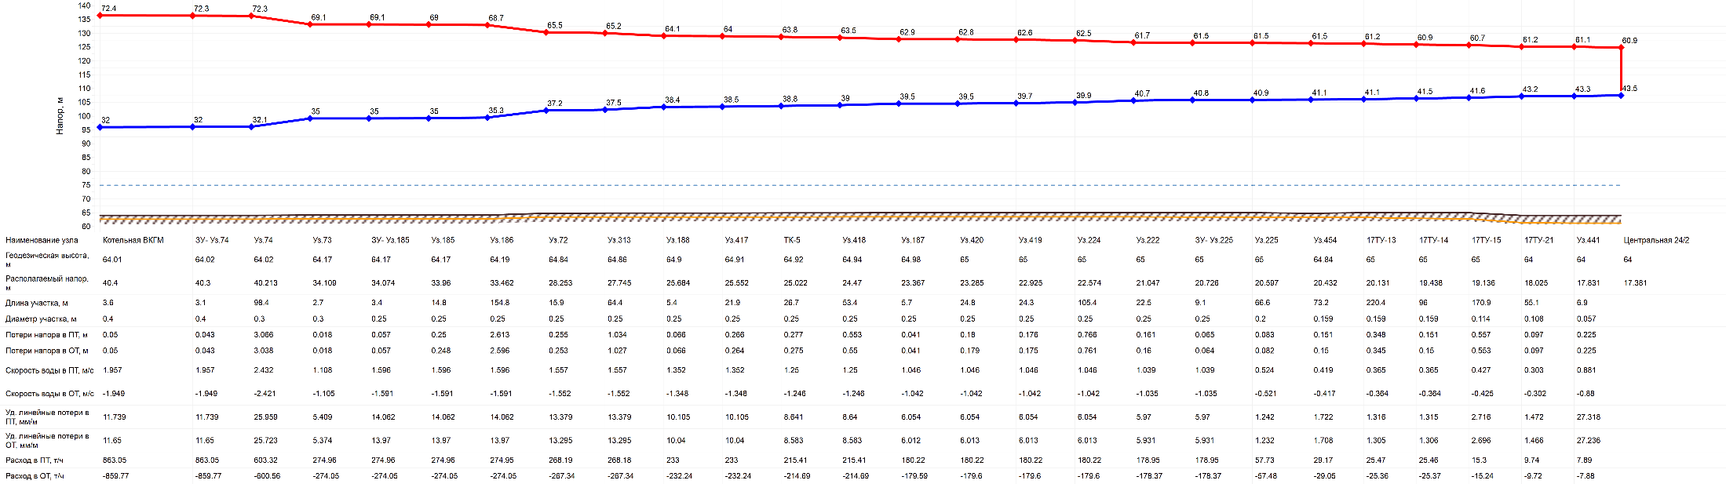

Рисунок 1. Пьезометрический график от котельной ВКГМ до наиболее удаленного потребителя «ул. Центральная, д. 24/2»
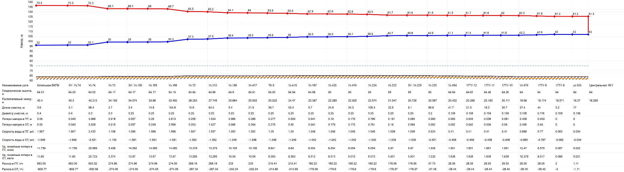
Рисунок 2. Пьезометрический график от котельной ВКГМ до наиболее удаленного потребителя «ул. Центральная, д. 18/1»

